TRƯỜNG ĐẠI HỌC CÔNG NGHỆ ĐÔNG Á

KHOA CÔNG NGHỆ THÔNG TIN



**BÀI TẬP LỚN**

**HỌC PHẦN: ĐỒ ÁN CHUYÊN NGÀNH**

**CÔNG NGHỆ PHẦN MỀM**

**CHỦ ĐỀ 1: XÂY DỰNG WEBSITE, WEB APPLICATION**

**MÃ ĐỀ TÀI: 51**

**ĐỀ TÀI: XÂY DỰNG WEBSITE QUẢN LÝ KHÁCH SẠN MINI**

**LỚP TÍN CHỈ: ĐACNPM.03.K13.05.LH.C04.1_LT.1_TH**

**Giảng viên hướng dẫn: Nguyễn Thị Nga**

**Danh sách sinh viên thực hiện: Nhóm 13**

|  |  |  |  |
| --- | --- | --- | --- |
| **TT** | **Mã sinh viên** | **Sinh viên thực hiện** | **Lớp hành chính** |
| **1** | **20221143** | **Lê Huy Đạt** | **DCCNTT13.10.7** |
| **2** | **20221130** | **Trần Minh Quân** | **DCCNTT13.10.7** |
| **3** | **20221263** | **Nguyễn Thị Lệ** | **DCCNTT13.10.7** |

**Bắc Ninh** – **2025**

**MỤC LỤC**

LỜI MỞ ĐẦU 5

DANH SÁCH BẢNG BIỂU VÀ SƠ ĐỒ 8

CHƯƠNG 1: KIẾN THỨC NỀN TẢNG 15

1.1 Khảo sát nghiệp vụ (Business Survey) 15

1.2 Quy tắc nghiệp vụ (Business Rules) 17

1.3 Khảo sát người dùng (User Survey) 19

1.4 Khảo sát dữ liệu (Data Survey) 19

1.5 Khảo sát môi trường kỹ thuật (Technical Survey) 20

1.6. Khảo sát ràng buộc & Kế hoạch triển khai (Constraints & ImplementationPlan) 20

1.7 Biểu đồ phân cấp chức năng 21

CHƯƠNG 2: PHÂN TÍCH VÀ THIẾT KẾ HỆ THỐNG 33

2.1 Biểu đồ use case tổng quát 33

2.2 Biểu đồ use case phân rã 34

2.2.1 Biểu đồ phân rã chức năng đăng kí 34

2.2.2 Biểu đồ phân rã chức năng đăng nhập 34

2.2.3 Biểu đồ phân rã chức năng quản lý phòng 35

2.2.4 Biểu đồ phân rã chức năng đặt phòng 35

2.2.5 Biểu đồ phân rã chức năng quản lý dịch vụ 36

2.2.6 Biểu đồ phân rã chức năng quản lý khách hàng 36

2.2.7 Biểu đồ phân rã chức năng quản lý nhân viên 37

2.2.8 Biểu đồ phân rã chức năng báo cáo thống kê 37

2.2.9 Biểu đồ phân rã chức năng quản lý chấm công 38

2.2.10 Biểu đồ phân rã chức năng quản lý thanh toán 38

2.2.11 Biểu đồ phân rã chức năng quản lý đặt phòng 39

2.2.12 Biểu đồ phân rã chức năng quản lý bảng lương 39

2.2.13 Biểu đồ phân rã chức năng quản lý sử dụng dịch vụ 40

2.3 Đặc tả yêu cầu 40

2.3.3 Chức năng quản lý phòng 45

2.3.4 Chức năng quản lý khách hàng 50

2.4 Xây dựng biểu đồ trình tự 91

2.4.1 Biểu đồ trình tự chức năng đăng ký 91

2.4.2 Biểu đồ trình tự chức năng đăng nhập 92

2.4.3 Biểu đồ trình tự chức năng đặt phòng 94

2.4.4 Biểu đồ trình tự quản lý phòng 94

2.4.5 Biểu đồ trình tự quản lý khách hàng 97

2.4.6 Biểu đồ trình tự quản lý nhân viên 99

2.4.7 Biểu đồ trình tự quản lý dịch vụ khách sạn 102

2.4.8 Biểu đồ trình quản lý thanh toán 105

2.4.9 Biểu đồ trình tự quản lý chấm công 106

2.4.10 Biểu đồ trình tự quản lý báo cáo, thống kê 109

2.4.11 Biểu đồ trình tự quản lý đặt phòng 111

2.4.12 Biểu đồ trình tự quản lý sử dụng dịch vụ 114

2.4.13 Biểu đồ trình tự quản lý bảng lương 116

2.4.14 Biểu đồ trình tự cho chức năng khách hàng 119

2.5 Xây dựng biểu đồ thực thể liên kết (ERD) 120

2.6 Biểu đồ hoạt động 122

2.6.1 Biểu đồ hoạt động cho chức năng đăng ký 122

2.6.2 Biểu đồ hoạt động cho chức năng đăng nhập 122

2.6.3 Biểu đồ hoạt động cho chức năng quản lý phòng 124

2.6.4 Biểu đồ hoạt động cho chức năng quản lý đặt phòng 125

2.6.5 Biểu đồ hoạt động cho chức năng quản lý dịch vụ 127

2.6.6 Biểu đồ hoạt động cho chức năng quản lý khách hàng 128

2.6.7 Biểu đồ hoạt động cho chức năng quản lý nhân viên 129

2.6.8 Biểu đồ hoạt động cho chức năng quản lý sử dụng dịch vụ 130

2.6.9 Biểu đồ hoạt động cho chức năng quản lý chấm công 131

2.6.10 Biểu đồ hoạt động cho chức năng quản lý bảng lương 132

2.6.11 Biểu đồ hoạt động cho chức năng quản lý thanh toán 133

2.6.12 Biểu đồ hoạt động cho chức năng quản lý báo cáo thống kê 134

2.7 Quy trình xử lý và phát triển dữ liệu 135

2.8 Thiết kế giao diện 135

2.8.1 Giao diện bên người dùng 135

2.8.2 Giao diện bên quản lý 147

2.9 Thiết kế cơ sở dữ liệu 166

CHƯƠNG 3: KIỂM THỬ PHẦN MỀM 186

3.1 Công cụ kiểm thử 186

3.2 Lý do chọn Selenium để kiểm thử phần mềm tự động 186

3.3 Kiểm thử phần mềm phần User 188

3.4 Kết quả kiểm thử phần Admin 190

KẾT LUẬN 200

Kết quả đạt được 200

Hạn chế 201

Hướng phát triển 201

DANH MỤC TÀI LIỆU THAM KHẢO 203

# **LỜI MỞ ĐẦU**

Trong thời đại công nghệ thông tin phát triển mạnh mẽ như hiện nay, việc ứng dụng công nghệ vào các lĩnh vực của đời sống xã hội đã trở thành xu thế tất yếu. Công nghệ phần mềm đóng vai trò quan trọng trong việc số hóa các quy trình thủ công, giúp con người tiết kiệm thời gian, giảm sai sót và nâng cao hiệu quả làm việc. Một trong những lĩnh vực chịu ảnh hưởng rõ rệt nhất của xu hướng này chính là ngành du lịch – khách sạn. Đặc biệt, trong bối cảnh toàn cầu hóa, nhu cầu đi lại, nghỉ dưỡng và du lịch ngày càng tăng, kéo theo sự phát triển nhanh chóng của hệ thống khách sạn ở mọi quy mô, từ cao cấp đến bình dân, từ chuỗi lớn đến các khách sạn mini phục vụ du khách tầm trung.

Tuy nhiên, đối với các khách sạn mini, do quy mô nhỏ và nguồn lực hạn chế, việc quản lý hoạt động kinh doanh thường được thực hiện theo phương pháp thủ công hoặc sử dụng các công cụ cơ bản như Excel, Word. Những phương pháp này tuy đơn giản nhưng tiềm ẩn nhiều hạn chế: dữ liệu phân tán, khó tra cứu, dễ xảy ra sai sót, và đặc biệt là thiếu tính liên kết giữa các bộ phận. Nhân viên lễ tân, bộ phận kế toán hay quản lý thường phải nhập liệu nhiều lần, mất nhiều thời gian kiểm tra thông tin và dễ dẫn đến nhầm lẫn trong quá trình đặt – trả phòng hoặc thanh toán cho khách hàng. Điều này ảnh hưởng không nhỏ đến hiệu quả kinh doanh và trải nghiệm của khách hàng.

Nhận thấy thực tế đó, nhóm chúng em quyết định lựa chọn đề tài “**Xây dựng website quản lý khách sạn Mini**” nhằm mang lại một giải pháp công nghệ phù hợp cho mô hình quản lý khách sạn quy mô nhỏ. Đề tài hướng đến việc thiết kế và phát triển một hệ thống quản lý tập trung, hiện đại, hoạt động trên nền tảng web, cho phép người quản lý và nhân viên có thể truy cập, thao tác mọi lúc, mọi nơi thông qua trình duyệt Internet. Hệ thống cung cấp các chức năng chính như: quản lý thông tin phòng, đặt phòng, khách hàng, dịch vụ, hóa đơn – thanh toán, và thống kê báo cáo doanh thu. Qua đó, phần mềm góp phần tự động hóa các quy trình làm việc, giảm thiểu sai sót, nâng cao tính chuyên nghiệp trong hoạt động kinh doanh và hỗ trợ người quản lý dễ dàng kiểm soát tình hình hoạt động của khách sạn.

Trong quá trình thực hiện, nhóm đã vận dụng tổng hợp các kiến thức đã học trong suốt quá trình học tập tại trường, đặc biệt là các học phần Phân tích và thiết kế hệ thống, Cơ sở dữ liệu, Lập trình web, Kiểm thử phần mềm, và Quản lý dự án phần mềm. Từ giai đoạn khảo sát yêu cầu, phân tích hệ thống, thiết kế mô hình dữ liệu, đến xây dựng giao diện, lập trình chức năng và kiểm thử – tất cả đều được triển khai theo quy trình phát triển phần mềm có hệ thống. Đề tài không chỉ giúp nhóm củng cố kiến thức lý thuyết mà còn mang lại kinh nghiệm thực tế trong việc làm việc nhóm, phân chia công việc, lập kế hoạch, và quản lý tiến độ dự án.

Về mặt kỹ thuật, hệ thống được xây dựng trên ngôn ngữ PHP, sử dụng MySQL làm cơ sở dữ liệu, và HTML, CSS, JavaScript, Bootstrap cho phần giao diện người dùng. Những công nghệ này có ưu điểm là dễ triển khai, tương thích cao, linh hoạt và phù hợp với mô hình khách sạn nhỏ cần một giải pháp tiết kiệm chi phí nhưng vẫn đảm bảo hiệu quả hoạt động. Ngoài ra, nhóm còn chú trọng đến việc tối ưu giao diện thân thiện, dễ sử dụng, phù hợp với người dùng không chuyên về công nghệ, đồng thời đảm bảo tính bảo mật dữ liệu và khả năng mở rộng trong tương lai.

Mục tiêu của đề tài không chỉ dừng lại ở việc hoàn thành một phần mềm quản lý khách sạn có đầy đủ chức năng cơ bản, mà còn hướng đến khả năng ứng dụng thực tiễn, giúp các khách sạn mini có thể triển khai trong công việc hàng ngày. Hệ thống được thiết kế theo hướng mở, có thể dễ dàng bổ sung thêm các chức năng như: quản lý đặt phòng trực tuyến, tích hợp thanh toán online, gửi email xác nhận tự động, và thống kê nâng cao. Như vậy, sản phẩm của nhóm không chỉ đáp ứng yêu cầu của môn học mà còn có tiềm năng phát triển thành một giải pháp thực tế trong ngành dịch vụ khách sạn.

Trong quá trình thực hiện đề tài, nhóm chúng em nhận được sự hướng dẫn tận tình của giảng viên hướng dẫn, cùng sự hỗ trợ, góp ý quý báu từ các thầy cô trong khoa Công nghệ Thông tin. Nhờ đó, nhóm đã có định hướng rõ ràng trong việc nghiên cứu, phân tích và triển khai hệ thống một cách khoa học và hiệu quả. Dù đã nỗ lực hết mình để hoàn thiện đề tài, nhưng do hạn chế về thời gian, kinh nghiệm và kiến thức thực tế, bài làm khó tránh khỏi những thiếu sót nhất định. Nhóm rất mong nhận được những ý kiến đóng góp, chỉ dẫn của quý thầy cô để đề tài được hoàn thiện và có tính ứng dụng cao hơn trong thực tiễn.

Cuối cùng, nhóm xin chân thành cảm ơn giảng viên phụ trách đã tạo điều kiện cho sinh viên có cơ hội tiếp cận, trải nghiệm và áp dụng những kiến thức đã học vào thực tiễn thông qua môn học Đồ án chuyên ngành Công nghệ phần mềm. Đây là cơ hội quý báu giúp sinh viên rèn luyện tư duy sáng tạo, kỹ năng lập trình, kỹ năng làm việc nhóm, và quan trọng hơn là hiểu được quy trình phát triển phần mềm thực tế.

* **Phân công công việc**

|  |  |  |
| --- | --- | --- |
| **STT** | **Thành viên** | **Nhiệm vụ** |
| 1 | Lê Huy Đạt | * Làm chương 1: mục khảo sát nghiệp vụ, chương 3: kiểm thử phần mềm * Xây dựng các chức năng và giao diện: đặt phòng, xem dịch vụ, xem lịch sử phòng đã đặt hoạt động bên user * Thiết kế database, đặc tả yêu cầu, biểu đồ tuần tự, hoạt động phía user |
| 2 | Trần Minh Quân | * Biểu đồ use case phân rã bên user và admin * Biểu đồ hoạt động bên admin * Xây dựng các chức năng, giao diện: quản lý chấm công, bảng lương, thanh toán, báo cáo thống kê, sử dụng dịch vụ bên quản lý |
| 3 | Nguyễn Thị Lệ | * Vẽ biểu đồ phân cấp chức năng bên user, admin và biểu đồ use case tổng quát * Biểu đồ tuần tự cho bên quản lý * Xây dựng các chức năng, giao diện: quản lý phòng, đặt phòng, dịch vụ, khách hàng, nhân viên bên quản lý |

**DANH SÁCH BẢNG BIỂU VÀ SƠ ĐỒ**

|  |  |  |
| --- | --- | --- |
| **Số hiệu** | **Tên** | **Trang** |
| Hình 1 | Biểu đồ phân cấp chức năng bên admin của quản lý khách sạn Mini | 23 |
| Hình 2 | Biểu đồ phân cấp chứng năng cho user của quản lý khách sạn Mini | 31 |
| Hình 3 | Biểu đồ use case tổng quát quản lý khách sạn Mini | 34 |
| Hình 4 | Biểu đồ phân rã chức năng đăng kí | 35 |
| Hình 5 | Biểu đồ phân rã chức năng đăng nhập | 35 |
| Hình 6 | Biểu đồ phân rã chức năng quản lý phòng | 36 |
| Hình 7 | Biểu đồ phân rã chức năng đặt phòng | 36 |
| Hình 8 | Biểu đồ phân rã chức năng quản lý dịch vụ KH | 37 |
| Hình 9 | Biểu đồ phân rã chức năng quản lý khách hàng | 37 |
| Hình 10 | Biểu đồ phân rã chức năng quản lý nhân viên | 38 |
| Hình 11 | Biểu đồ phân rã chức năng quản lý báo cáo thống kê | 38 |
| Hình 12 | Biểu đồ phân rã chức năng quản lý chấm công | 39 |
| Hình 13 | Biểu đồ phân rã chức năng quản lý thanh toán | 39 |
| Hình 14 | Biểu đồ phân rã chức năng quản lý đặt phòng | 40 |
| Hình 15 | Biểu đồ phân rã chức năng quản lý bảng lương | 40 |
| Hình 16 | Biểu đồ phân rã chức năng quản lý sử dụng dịch vụ | 39 |
| Hình 17 | Biểu đồ trình tự chức năng đăng ký bên user | 92 |
| Hình 18 | Biểu đồ trình tự chức năng đăng nhập bên admin | 93 |
| Hình 19 | Biểu đồ trình tự chức năng đăng nhập bên user | 94 |
| Hình 20 | Biểu đồ trình tự chức năng đặt phòng bên user | 95 |
| Hình 21 | Biểu đồ trình tự chức năng sửa phòng của quản lý phòng | 96 |
| Hình 22 | Biểu đồ trình tự chức năng xóa phòng của quản lý phòng | 97 |
| Hình 23 | Biểu đồ trình tự chức năng tìm kiếm phòng của quản lý phòng | 97 |
| Hình 24 | Biểu đồ trình tự chức năng thêm khách hàng của quản lý khách hàng | 98 |
| Hình 25 | Biểu đồ trình tự chức năng sửa khách hàng của quản lý khách hàng | 99 |
| Hình 26 | Biểu đồ trình tự chức năng tìm kiếm khách hàng của quản lý khách hàng | 100 |
| Hình 27 | Biểu đồ trình tự chức năng thêm nhân viên của quản lý nhân viên | 101 |
| Hình 28 | Biểu đồ trình tự chức năng sửa nhân viên của quản lý nhân viên | 102 |
| Hình 29 | Biểu đồ trình tự chức năng tìm kiếm nhân viên của quản lý nhân viên | 103 |
| Hình 30 | Biểu đồ trình tự chức năng thêm dịch vụ của quản lý dịch vụ | 104 |
| Hình 31 | Biểu đồ trình tự chức năng xóa dịch vụ của quản lý dịch vụ | 104 |
| Hình 32 | Biểu đồ trình tự chức năng sửa dịch vụ của quản lý dịch vụ | 105 |
| Hình 33 | Biểu đồ trình tự chức năng tìm kiếm dịch vụ của quản lý dịch vụ | 106 |
| Hình 34 | Biểu đồ trình tự chức năng tìm tạo hóa đơn của quản lý thanh toán | 107 |
| Hình 35 | Biểu đồ trình tự chức năng tìm thêm thông tin chấm công của quản lý chấm công | 108 |
| Hình 36 | Biểu đồ trình tự chức năng tìm sửa thông tin chấm công của quản lý chấm công | 109 |
| Hình 37 | Biểu đồ trình tự chức năng thống kê số lượng khách hàng của quản lý báo cáo thống kê | 110 |
| Hình 38 | Biểu đồ trình tự chức năng thống kê doanh thu của quản lý báo cáo thống kê | 110 |
| Hình 39 | Biểu đồ trình tự chức năng thống kê nhân viên của quản lý báo cáo thống kê | 111 |
| Hình 40 | Biểu đồ trình tự chức năng thống kê tấn suất phòng của quản lý báo cáo thống kê | 111 |
| Hình 41 | Biểu đồ trình tự chức năng thống thêm đặt phòng của quản lý đặt phòng | 112 |
| Hình 42 | Biểu đồ trình tự chức năng thống sửa đặt phòng của quản lý đặt phòng | 113 |
| Hình 43 | Biểu đồ trình tự chức năng thống hủy đặt phòng của quản lý đặt phòng | 114 |
| Hình 44 | Biểu đồ trình tự chức năng khách hàng thêm sử dụng dịch vụ | 115 |
| Hình 45 | Biểu đồ trình tự chức năng sửa thông tin sử dụng dịch vụ | 116 |
| Hình 46 | Biểu đồ trình tự chức năng tìm kiếm dịch vụ đã sửa dụng | 117 |
| Hình 47 | Biểu đồ trình tự chức năng thêm bảng lương mới của quản lý bảng lương | 118 |
| Hình 48 | Biểu đồ trình tự chức năng sửa thông tin bảng lương của quản lý bảng lương | 119 |
| Hình 49 | Biểu đồ trình tự chức năng khách hàng bên user | 120 |
| Hình 50 | Sơ đồ ERD của quản lý khách sạn mini | 121 |
| Hình 51 | Biểu đồ trạng thái cho chức năng đăng ký | 123 |
| Hình 52 | Biểu đồ trạng thái cho chức năng đăng nhập bên admin | 123 |
| Hình 53 | Biểu đồ trạng thái cho chức năng đăng nhập bên user | 124 |
| Hình 54 | Biểu đồ trạng thái cho chức năng quản lý phòng | 125 |
| Hình 55 | Biểu đồ trạng thái cho chức năng quản lý đặt phòng bên admin | 126 |
| Hình 56 | Biểu đồ trạng thái cho chức năng quản lý đặt phòng bên admin | 127 |
| Hình 57 | Biểu đồ trạng thái cho chức năng quản lý dịch vụ | 128 |
| Hình 58 | Biểu đồ trạng thái cho chức năng quản lý khách hàng | 129 |
| Hình 59 | Biểu đồ trạng thái cho chức năng quản lý nhân viên | 130 |
| Hình 60 | Biểu đồ trạng thái cho chức năng quản lý sử dụng dịch vụ | 131 |
| Hình 61 | Biểu đồ trạng thái cho chức năng quản lý chấm công | 132 |
| Hình 62 | Biểu đồ trạng thái cho chức năng quản lý bảng lương | 133 |
| Hình 63 | Biểu đồ trạng thái cho chức năng quản lý thanh toán | 134 |
| Hình 64 | Biểu đồ trạng thái cho chức năng quản lý báo cáo thống kê | 135 |
| Hình 65 | Giao diện trang chủ khách sạn | 136 |
| Hình 66 | Giao diện trang đăng nhập | 138 |
| Hình 67 | Giao diện trang đăng ký | 139 |
| Hình 68 | Giao diện trang loại phòng khách sạn | 140 |
| Hình 69 | Giao diện trang các phòng trong khách sạn | 141 |
| Hình 70 | Giao diện trang đặt phòng trong khách sạn | 143 |
| Hình 71 | Giao diện trang thanh toán phòng đã đặt trong khách sạn | 144 |
| Hình 72 | Giao diện trang lịch sử danh sách phòng đã đặt tại khách sạn | 144 |
| Hình 73 | Giao diện trang các dịch vụ của khách sạn | 145 |
| Hình 74 | Giao diện trang thông tin liên hệ của khách sạn | 147 |
| Hình 75 | Giao diện trang chính quản lý khách sạn | 148 |
| Hình 76 | Giao diện trang quản lý phòng gồm sửa/xóa/tìm kiếm | 149 |
| Hình 77 | Giao diện trang quản lý đặt phòng gồm thêm/sửa/tìm kiếm | 152 |
| Hình 78 | Giao diện trang quản lý dịch vụ gồm thêm/sửa/xóa/tìm kiếm | 154 |
| Hình 79 | Giao diện trang quản lý khách hàng gồm thêm/sửa/tìm kiếm | 156 |
| Hình 80 | Giao diện trang quản lý nhân viên gồm thêm/sửa/tìm kiếm | 158 |
| Hình 81 | Giao diện trang quản lý báo cáo thống kê | 159 |
| Hình 82 | Giao diện trang quản lý chấm công gồm thêm/sửa | 161 |
| Hình 83 | Giao diện trang quản lý thanh toán | 162 |
| Hình 84 | Giao diện trang tạo hóa đơn thanh toán của quản lý thanh toán | 163 |
| Hình 85 | Giao diện trang in hóa đơn của quản lý thanh toán | 164 |
| Hình 86 | Giao diện trang quản lý sử dụng dịch vụ gồm thêm/sửa/tìm kiếm | 164 |
| Hình 87 | Giao diện trang quản lý bảng lương gồm thêm/sửa | 166 |
| Hình 88 | Biểu đồ cơ sở dữ liệu quản lý khách sạn Mini | 176 |
| Hình 89 | Kết quả kiếm thử đăng ký | 189 |
| Hình 90 | Kết quả kiểm thử đăng nhập | 189 |
| Hình 91 | Kết quả kiểm thử đặt phòng | 190 |
| Hình 92 | Kết quả kiểm thử xem phòng đã đặt | 190 |
| Hình 93 | Kết quả kiểm thử đăng nhập Admin | 191 |
| Hình 94 | Kết quả kiểm thử sửa thông tin trong phòng | 191 |
| Hình 95 | Kết quả kiểm thử xoá khách hàng khỏi phòng | 192 |
| Hình 96 | Kết quả kiểm thử thêm đặt phòng | 192 |
| Hình 97 | Kết quả kiểm thử sửa đặt phòng | 193 |
| Hình 98 | Kết quả kiểm thử xóa đặt phòng | 193 |
| Hình 99 | Kết quả kiểm thử thêm dịch vụ | 194 |
| Hình 100 | Kết quả kiểm thử sửa dịch vụ | 194 |
| Hình 101 | Kết quả kiểm thử xóa dịch vụ | 195 |
| Hình 102 | Kết quả kiểm thử thêm khách hàng | 195 |
| Hình 103 | Kết quả kiểm thử sửa khách hàng | 196 |
| Hình 104 | Kết quả kiểm thử thêm nhân viên | 196 |
| Hình 105 | Kết quả kiểm thử sửa nhân viên | 197 |
| Hình 106 | Kết quả kiểm thử thống kê | 197 |
| Hình 107 | Kết quả kiểm thử thêm chấm công | 198 |
| Hình 108 | Kết quả kiểm thử sửa chấm công | 198 |
| Hình 109 | Kết quả kiểm thử thanh toán | 199 |
| Hình 110 | Kết quả kiểm thử sử dụng dịch vụ | 199 |
| Hình 111 | Kết quả kiểm thử thêm lương cho nhân viên | 200 |
| Hình 112 | Kết quả kiểm thử sửa lương cho nhân viên | 200 |
| Bảng 1 | Mô tả các chức năng trong biểu đồ PCCN của quản lý khách sạn Mini | 24 |
| Bảng 2 | Mô tả chi tiết các chức năng của biểu đồ PCCN trong quản lý khách sạn Mini | 32 |
| Bảng 3 | Biểu đồ đặc tả use case chức năng đăng ký, đăng nhập | 41 |
| Bảng 4 | Biểu đồ đặc tả use case chức năng đặt phòng | 43 |
| Bảng 5 | Biểu đồ đặc tả use case chức năng sửa phòng | 46 |
| Bảng 6 | Biểu đồ đặc tả use case chức năng xóa phòng | 48 |
| Bảng 7 | Biểu đồ đặc tả use case chức năng tìm kiếm phòng | 49 |
| Bảng 8 | Biểu đồ đặc tả use case chức năng thêm khách hàng | 50 |
| Bảng 9 | Biểu đồ đặc tả use case chức năng sửa khách hàng | 53 |
| Bảng 10 | Biểu đồ đặc tả use case chức năng tìm kiếm khách hàng | 55 |
| Bảng 11 | Biểu đồ đặc tả use case chức năng thêm dịch vụ | 56 |
| Bảng 12 | Biểu đồ đặc tả use case chức năng sửa dịch vụ | 58 |
| Bảng 13 | Biểu đồ đặc tả use case chức năng tìm kiếm dịch vụ | 60 |
| Bảng 14 | Biểu đồ đặc tả use case chức năng xóa dịch vụ | 61 |
| Bảng 15 | Biểu đồ đặc tả use case chức năng thêm nhân viên | 63 |
| Bảng 16 | Biểu đồ đặc tả use case chức năng sửa nhân viên | 65 |
| Bảng 17 | Biểu đồ đặc tả use case chức năng tìm kiếm nhân viên | 67 |
| Bảng 18 | Biểu đồ đặc tả use case chức năng thống kê số lượng khách hàng | 68 |
| Bảng 19 | Biểu đồ đặc tả use case chức năng thống kê số lượng doanh thu | 70 |
| Bảng 20 | Biểu đồ đặc tả use case chức năng thống kê số lượng nhân viên | 71 |
| Bảng 21 | Biểu đồ đặc tả use case chức năng thống kê số tần suất phòng | 73 |
| Bảng 22 | Biểu đồ đặc tả use case chức năng thêm đặt phòng | 74 |
| Bảng 23 | Biểu đồ đặc tả use case chức năng sửa đặt phòng | 76 |
| Bảng 24 | Biểu đồ đặc tả use case chức năng hủy đặt phòng | 77 |
| Bảng 25 | Biểu đồ đặc tả use case chức năng thêm thông tin chấm công | 79 |
| Bảng 26 | Biểu đồ đặc tả use case chức năng sửa thông tin chấm công | 80 |
| Bảng 27 | Biểu đồ đặc tả use case chức năng tạo hóa đơn thanh toán | 82 |
| Bảng 28 | Biểu đồ đặc tả use case chức năng khách hàng sử dụng thêm dịch vụ | 83 |
| Bảng 29 | Biểu đồ đặc tả use case chức năng sửa thông tin sử dụng dịch vụ khách đã đặt | 85 |
| Bảng 30 | Biểu đồ đặc tả use case chức năng tìm kiếm dịch vụ khách đang sử dụng | 87 |
| Bảng 31 | Biểu đồ đặc tả use case chức năng thêm bảng lương mới | 88 |
| Bảng 32 | Biểu đồ đặc tả use case chức năng sửa thông tin lương | 90 |
| Bảng 33 | Mô tả chi tiết bảng taikhoan | 169 |
| Bảng 34 | Mô tả chi tiết bảng khachhang | 170 |
| Bảng 35 | Mô tả chi tiết bảng nhanvien | 171 |
| Bảng 36 | Mô tả chi tiết bảng chamcong | 172 |
| Bảng 37 | Mô tả chi tiết bảng bangluong | 172 |
| Bảng 38 | Mô tả chi tiết bảng phong | 173 |
| Bảng 39 | Mô tả chi tiết bảng datphong | 174 |
| Bảng 40 | Mô tả chi tiết bảng dichvu | 174 |
| Bảng 41 | Mô tả chi tiết bảng sudungdichvu | 175 |
| Bảng 42 | Mô tả chi tiết bảng thanhtoan | 175 |
| Bảng 43 | Mô tả chi tiết bảng hoadon | 176 |
| Bảng 44 | Đặc tả chi tiết bảng taikhoan | 177 |
| Bảng 45 | Đặc tả chi tiết bảng khachhang | 178 |
| Bảng 46 | Đặc tả chi tiết bảng nhanvien | 179 |
| Bảng 47 | Đặc tả chi tiết bảng chamcong | 180 |
| Bảng 48 | Đặc tả chi tiết bảng bangluong | 181 |
| Bảng 49 | Đặc tả chi tiết bảng phong | 182 |
| Bảng 50 | Đặc tả chi tiết bảng datphong | 183 |
| Bảng 51 | Đặc tả chi tiết bảng dichvu | 184 |
| Bảng 52 | Đặc tả chi tiết bảng sudungdichvu | 184 |
| Bảng 53 | Đặc tả chi tiết bảng thanhtoan | 185 |
| Bảng 54 | Đặc tả chi tiết bảng hoadon | 185 |

# **CHƯƠNG 1: KIẾN THỨC NỀN TẢNG**

## **1.1 Khảo sát nghiệp vụ (Business Survey)**

Mục tiêu của khảo sát nghiệp vụ là nhằm tìm hiểu sâu sắc và chi tiết về quy trình vận hành thực tế tại các khách sạn đang hoạt động hiệu quả, từ đó xây dựng một hệ thống quản lý tối ưu.

**1.1.1 Quy trình hiện tại (Workflow)**

Quy trình này được xây dựng dựa trên các tiêu chuẩn quản lý của khách sạn 4 sao, tham khảo từ các hệ thống hàng đầu như Cloudbeds và CiHMS, bao gồm các luồng công việc chính từ khi khách hàng tương tác đến khi hoàn tất quá trình lưu trú.

**1.1.1.1 Khách hàng (Customer)**

Vai trò của khách hàng là người lưu trú hoặc người thực hiện đặt phòng. Hành vi của khách hàng bắt đầu từ việc tìm kiếm và đặt phòng, có thể diễn ra qua hai kênh chính: trực tuyến thông qua website của khách sạn hoặc trực tiếp tại quầy lễ tân. Trong quá trình này, khách hàng sẽ cung cấp các thông tin cá nhân cần thiết như tên, số điện thoại/email, số lượng khách, loại phòng mong muốn, và các yêu cầu đặc biệt khác. Sau đó, họ sẽ tiến hành thanh toán đặt cọc chi phí qua cổng thanh toán trực tuyến trên website, hoặc thanh toán trực tiếp tại quầy. Trong thời gian lưu trú, khách hàng sẽ có thể sử dụng các dịch vụ phát sinh thông qua lễ tân như ăn uống, spa, minibar, giặt là . Quy trình kết thúc khi khách hàng thực hiện check-in/check-out, nhận/trả thẻ phòng, thanh toán các chi phí còn lại, và có thể để lại phản hồi, đánh giá dịch vụ hoặc tham gia các chương trình khách hàng thân thiết.

**1.1.1.2 Đặt phòng (Reservation)**

Luồng nghiệp vụ đặt phòng được xử lý qua hai kênh chính: khách hàng tự đặt phòng trực tuyến qua website, và đặt phòng trực tiếp tại quầy do lễ tân thực hiện.

Đối với kênh trực tuyến (Website): Khách hàng tự nhập các thông tin cần thiết như họ tên, thông tin liên hệ, địa chỉ, số lượng khách, loại phòng, số giờ hoặc số đêm lưu trú, và các yêu cầu (note kèm theo). Hệ thống sẽ tự động xử lý và tạo ra một mã đặt phòng duy nhất, cùng với thông tin thanh toán xác nhận và hóa đơn đặt cọc gửi cho khách hàng.

Đối với kênh trực tiếp tại quầy: Lễ tân sẽ là người thực hiện, tiếp nhận yêu cầu từ khách và nhập các thông tin tương tự vào hệ thống quản lý khách sạn (PMS).

Dữ liệu đầu ra của quy trình này luôn là một mã đặt phòng, thông tin chi tiết về lượt đặt, và hóa đơn liên quan.

**1.1.1.3 Check-in (Nhận phòng)**

Khi khách hàng đến nhận phòng, quy trình sẽ được điều chỉnh tùy thuộc vào việc họ đã đặt phòng trước hay chưa.

Đối với khách đã có đặt phòng (trực tuyến hoặc qua lễ tân): Lễ tân sẽ yêu cầu mã đặt phòng hoặc thông tin cá nhân (tên, SĐT) để tìm kiếm và xác nhận lại các chi tiết trong hệ thống.

Đối với khách vãng lai (walk-in): Lễ tân sẽ tư vấn về các loại phòng trống, dịch vụ đi kèm và giá cả tại thời điểm đó. Nếu khách hàng đồng ý, lễ tân sẽ tiến hành tạo một đặt phòng mới trực tiếp trên hệ thống.

Sau khi thông tin đặt phòng được xác nhận hoặc tạo mới, các bước tiếp theo được thực hiện tuần tự. Lễ tân tiến hành làm thủ tục, yêu cầu khách hàng cung cấp giấy tờ tùy thân (CMND/Hộ chiếu) để quét và lưu trữ thông tin theo quy định của pháp luật. Tiếp theo, khách hàng sẽ thanh toán tiền đặt cọc bằng tiền mặt hoặc thẻ, và nhân viên sẽ cập nhật tình trạng thanh toán vào hệ thống. Cuối cùng, lễ tân cấp thẻ từ hoặc khóa phòng, cung cấp các thông tin cần thiết về tiện ích khách sạn và hoàn tất thủ tục nhận phòng.

**1.1.1.4 Quản lý lưu trú (Stay Management)**

Trong suốt thời gian khách ở, hệ thống quản lý khách sạn đóng vai trò trung tâm trong việc theo dõi tình trạng phòng theo thời gian thực, bao gồm các trạng thái như trống, đang ở, đang dọn dẹp, hoặc đang bảo trì. Các dịch vụ phát sinh mà khách sử dụng như ăn uống tại nhà hàng, minibar, giặt là, spa, hay đặt tour đều được nhân viên ghi nhận và cập nhật trực tiếp vào hồ sơ lưu trú của khách trên hệ thống. Ngoài ra, hệ thống cũng có thể được sử dụng để gửi các thông báo về ưu đãi hoặc dịch vụ đặc biệt cho khách hàng qua SĐT/Zalo/SMS.

**1.1.1.5 Check-out (Trả phòng)**

Khi khách hàng yêu cầu trả phòng, lễ tân sẽ bắt đầu quy trình check-out bằng việc nhận lại khóa phòng. Đồng thời, bộ phận buồng phòng sẽ kiểm tra tình trạng phòng và các dịch vụ đã sử dụng (vd:minibar) để cập nhật lần cuối vào hệ thống. Dựa trên dữ liệu tổng hợp, lễ tân sẽ in hóa đơn tổng cuối cùng, bao gồm phí phòng và tất cả các dịch vụ phát sinh. Khách hàng thực hiện thanh toán phần chi phí còn lại qua chuyển khoản hoặc tiền mặt, và nhân viên sẽ xuất hóa đơn điện tử cho khách.

**1.1.1.6 Báo cáo và hậu kiểm**

Sau khi khách hàng rời đi, hệ thống sẽ tự động lưu trữ và tổng hợp dữ liệu để phục vụ cho công tác quản trị. Người quản lý có thể truy cập vào hệ thống để xem các báo cáo về công suất phòng, doanh thu chi tiết theo từng nguồn (website, môi giới, walk-in). Dữ liệu này cũng được dùng để phân tích các xu hướng lưu trú, xác định thời điểm cao điểm và thấp điểm, từ đó đưa ra chiến lược kinh doanh phù hợp. Hệ thống cũng hỗ trợ quản lý danh sách khách hàng thân thiết và triển khai các chương trình tri ân (loyalty).

## **1.2 Quy tắc nghiệp vụ (Business Rules)**

* **Hệ thống được vận hành dựa trên các quy tắc nghiệp vụ cốt lõi sau:**

Giờ nhận và trả phòng tiêu chuẩn được thiết lập là 14:00 cho check-in và 12:00 cho check-out. Tuy nhiên, lễ tân có thể linh động cho phép khách nhận phòng sớm hoặc trả phòng muộn nếu tình trạng phòng cho phép, và hệ thống cần cập nhật trạng thái phòng một cách tức thời.

Chính sách hủy đặt phòng được áp dụng linh hoạt. Khách hàng có thể yêu cầu hủy qua kênh đã đặt. Hệ thống sẽ dựa vào thời điểm yêu cầu hủy và chính sách giá (ví dụ: miễn phí hủy trước 24 giờ, hoặc giá không hoàn hủy) để tự động xác nhận và xử lý.

Giá phòng được quản lý qua biểu giá động (dynamic pricing). Hệ thống sẽ tự động điều chỉnh giá dựa trên các yếu tố như ngày trong tuần, cuối tuần, lễ, Tết, hoặc mùa cao điểm. Điều này đảm bảo giá hiển thị trên website và giá được lễ tân tư vấn luôn được cập nhật theo thời gian thực, giúp tối ưu hóa doanh thu.

Dữ liệu khách hàng phải được bảo mật và lưu trữ tuân thủ theo Quy định lưu trú của Bộ Công an và Luật An toàn thông tin. Lễ tân có trách nhiệm nhập đầy đủ thông tin từ giấy tờ tùy thân của khách, và hệ thống phải đảm bảo hồ sơ này được lưu trữ an toàn.

Chính sách giảm giá được tự động áp dụng. Hệ thống sẽ tự động nhận diện và chiết khấu từ 5–15% cho các thành viên của chương trình loyalty, hoặc áp dụng chính sách giá đặc biệt cho các đoàn khách đặt từ 5 phòng trở lên, cả trên kênh online và tại quầy.

* **Vấn đề tồn đọng trong khảo sát:**

Qua khảo sát, một số vấn đề tồn tại trong quy trình hiện tại đã được xác định. Thách thức lớn nhất là tình trạng không đồng bộ lịch đặt phòng giữa các kênh website khách sạn và hệ thống của lễ tân, dẫn đến nguy cơ đặt phòng trùng lặp (overbooking) rất cao. Nhiều khách sạn cũng chưa tận dụng hết các kênh bán phòng, đặc biệt là việc tối ưu hóa giá theo thời gian thực. Việc tạo báo cáo vẫn còn chậm trễ, tốn nhiều thời gian tổng hợp thủ công. Cuối cùng, việc quản lý các dịch vụ phát sinh trở nên khó khăn và dễ sai sót nếu không được tích hợp trực tiếp vào PMS.

* **Mục tiêu cải tiến**

Để giải quyết các vấn đề trên, hệ thống mới đặt ra các mục tiêu cải tiến trọng tâm. Trước hết là tích hợp chặt chẽ hệ thống quản lý khách sạn (PMS) với một trình quản lý kênh (Channel Manager) để đồng bộ tình trạng phòng trống theo thời gian thực trên tất cả các kênh bán hàng. Hệ thống cần có khả năng tự động hóa việc tạo báo cáo doanh thu và công suất hàng ngày. Quy trình thanh toán và xuất hóa đơn điện tử cũng cần được tích hợp ngay trên hệ thống để giảm thiểu thao tác thủ công. Cuối cùng, việc tích hợp chương trình khách hàng thân thiết (loyalty program) và các công cụ marketing tự động sẽ giúp nâng cao trải nghiệm khách hàng và tăng cường hiệu quả kinh doanh.

## **1.3 Khảo sát người dùng (User Survey)**

Trong quá trình khảo sát, nhóm người dùng chính được xác định dựa trên hoạt động thực tế tại khách sạn. Lễ tân là nhóm người dùng thường xuyên nhất, yêu cầu một hệ thống quản lý khách sạn (PMS) có khả năng xử lý liên tục, thao tác nhanh chóng và chức năng tìm kiếm đặt phòng dễ dàng. Đối với cấp quản lý khách sạn, nhu cầu chính là xem các báo cáo tổng hợp và chi tiết (thường là do lễ tân tổng hợp và báo cáo), cũng như thực hiện việc phân ca cho nhân viên.Mọi thay đổi về phòng hay các thứ liên quan đến khách sạn như bảo trì,dọn phòng đều phải được thông báo để lễ tân thực hiện thay đổi trạng thái trong hệ thống .Về phía khách hàng, họ có nhu cầu đặt phòng trực tuyến và thực hiện đặt cọc trước một cách thuận tiện.

Về tần suất và khối lượng dữ liệu, một nhân viên lễ tân có thể thực hiện từ 100 đến 300 giao dịch mỗi ngày, tùy thuộc vào quy mô của khách sạn. Nhân viên lễ tân đã phải thành thạo với các hệ thống PMS phổ biến để thực hiện các thay đổi thống kê khi cần thiết. Đối với khách hàng cuối, yêu cầu đặt ra là một giao diện người dùng (UI/UX) thân thiện, đặc biệt là phải hỗ trợ tốt cho việc đặt phòng trên thiết bị.

Các yêu cầu về báo cáo tập trung vào các chỉ số quan trọng như công suất phòng, nguồn khách, và doanh thu chi tiết theo từng kênh. Ngoài ra, hệ thống cần cung cấp các báo cáo về chi phí vận hành và lợi nhuận. Từ những khảo sát này, các mong muốn chính của người dùng đã được tổng hợp lại, bao gồm: khả năng đồng bộ tự động với các kênh, quy trình thanh toán nhanh gọn với ít thao tác, và khả năng xem báo cáo từ xa thông qua thiết bị di động.

## **1.4 Khảo sát dữ liệu (Data Survey)**

Nguồn dữ liệu thực tế của hệ thống đến từ kênh chính hệ thống:Công cụ đặt phòng trên website chính thức của khách sạn (booking engine); và các lượt khách đặt phòng trực tiếp tại quầy (walk-in) do lễ tân nhập liệu.

Cấu trúc dữ liệu của hệ thống được tổ chức thành các bảng chính, bao gồm bảng phòng (chứa thông tin về mã phòng, loại phòng, giá và trạng thái), bảng khách hàng (lưu trữ mã khách, tên, thông tin liên hệ và quốc tịch), bảng đặt phòng (ghi nhận mã đặt phòng, kênh đặt, ngày nhận phòng và số đêm ở), bảng dịch vụ (chứa thông tin về mã dịch vụ, loại và giá cả), và cuối cùng là bảng thanh toán. Về chất lượng dữ liệu, dữ liệu từ các kênh online thường được đồng bộ tốt và có độ chính xác cao. Tuy nhiên, dữ liệu từ khách walk-in có nguy cơ sai định dạng do quá trình nhập liệu thủ công.

Để đảm bảo an toàn thông tin, cơ chế bảo mật và phân quyền được thiết lập chặt chẽ. Theo đó, nhân viên lễ tân chỉ có quyền xem thông tin của những khách hàng đang lưu trú. Cấp quản lý có quyền truy cập và xem toàn bộ dữ liệu của hệ thống. Trong khi đó, bộ phận kế toán chỉ được phép truy cập vào các dữ liệu liên quan đến tài chính.

## **1.5 Khảo sát môi trường kỹ thuật (Technical Survey)**

Hệ thống kỹ thuật hiện tại ở các khách sạn lớn thường bao gồm một hệ thống quản lý khách sạn (PMS) như Opera PMS, CiHMS, Cloudbeds hoặc ezCloud, kết hợp với một hệ thống quản lý kênh phân phối (Channel Manager) như Siteminder hoặc Staah, và một hệ thống quản lý bán hàng (POS) cho nhà hàng và quầy bar. Các thiết bị phần cứng cần thiết bao gồm máy tính cá nhân (PC), máy in hóa đơn, máy quẹt thẻ thanh toán và điện thoại di động cho nhân viên buồng phòng. Để đảm bảo hoạt động ổn định, hạ tầng mạng yêu cầu đường truyền Internet tốc độ cao và hệ thống Wi-Fi phủ sóng toàn bộ khách sạn.

Hệ thống mới cần có khả năng tích hợp với các cổng thanh toán trực tuyến phổ biến như Momo, VNPay hoặc chuyển khoản ngân hàng trục tiếp. Hệ thống cần tương thích với hệ thống khóa từ hoặc thẻ từ đang được sử dụng. Về mặt bảo mật, các tiêu chuẩn cần được tuân thủ bao gồm việc sử dụng chứng chỉ SSL cho website, mã hóa các dữ liệu nhạy cảm của khách hàng và thực hiện sao lưu dữ liệu hàng ngày lên nền tảng đám mây.

## **1.6. Khảo sát ràng buộc & Kế hoạch triển khai (Constraints & ImplementationPlan)**

Về các ràng buộc của dự án, ngân sách dự kiến cho một khách sạn quy mô vừa (khoảng 50 phòng) dao động từ 80 đến 150 triệu đồng mỗi năm cho chi phí bản quyền PMS và các dịch vụ tích hợp. Thời gian triển khai dự kiến sẽ kéo dài từ 1 đến 2 tháng. Về nhân sự, phía khách sạn sẽ cần sự tham gia của quản lý, lễ tân, kế toán và bộ phận IT. Phía đơn vị triển khai sẽ bao gồm các vai trò như Quản lý dự án, lập trình viên, kiểm thử viên và chuyên viên đào tạo.

Kế hoạch triển khai được chia thành các mốc nghiệm thu cụ thể. Vào tuần thứ hai, các module đặt phòng và check-in/check-out sẽ được hoàn thành. Tuần thứ tư sẽ hoàn tất module dịch vụ và thanh toán. Module báo cáo sẽ được hoàn thành vào tuần thứ sáu. Cuối cùng, vào tuần thứ tám, dự án sẽ được nghiệm thu tổng thể và tiến hành đào tạo cho toàn bộ nhân viên khách sạn. Đối với các yêu cầu thay đổi phát sinh trong quá trình triển khai, một quy trình chuẩn sẽ được áp dụng: yêu cầu sẽ được gửi qua quản lý dự án, sau đó được đánh giá tác động, báo giá và thời gian thực hiện, và cuối cùng là chờ phê duyệt trước khi tiến hành.

## **1.7 Biểu đồ phân cấp chức năng**

**1.7.1 Biều đồ phân cấp chức năng cho admin**

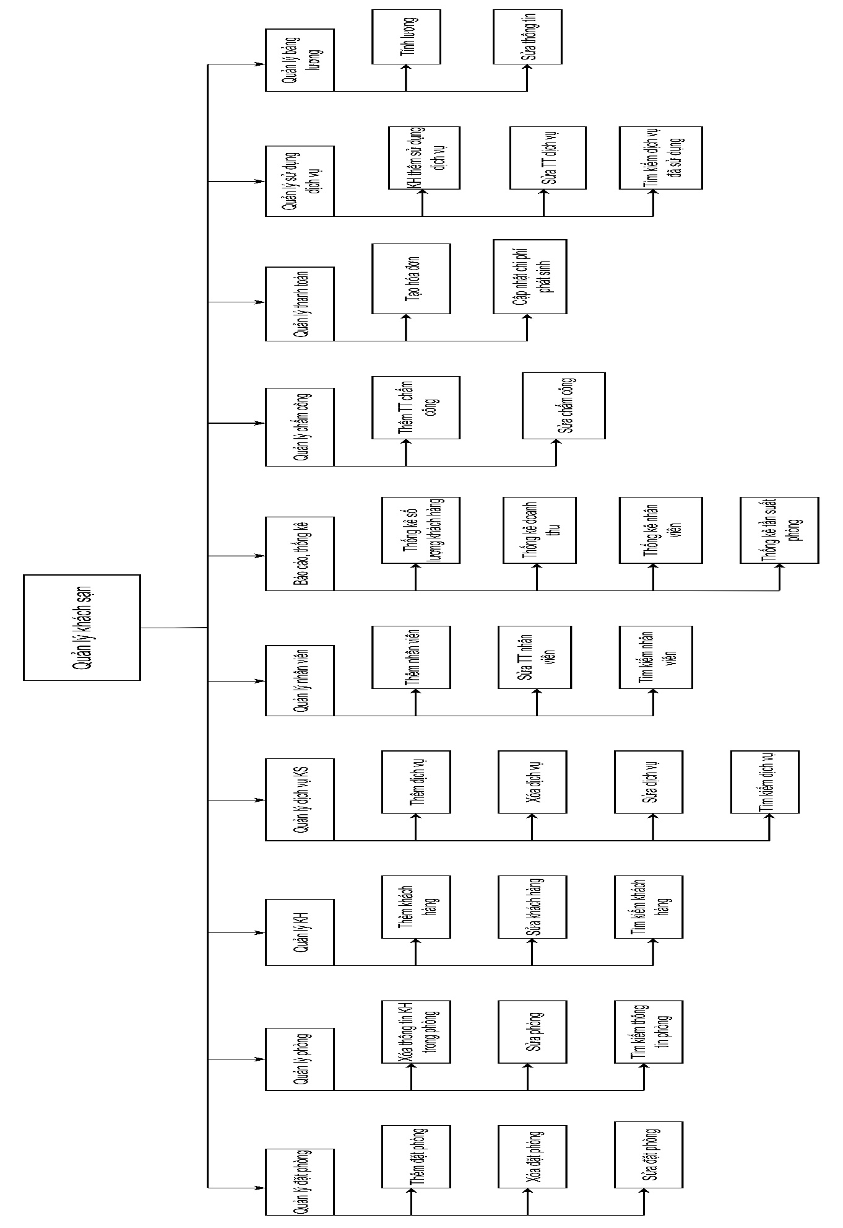

*Hình 1: Biểu đồ phân cấp chức năng bên admin của quản lý khách sạn Mini*

* **Mô tả các chức năng trong biểu đồ:**

***Bảng 1: Mô tả các chức năng trong biểu đồ PCCN của quản lý khách sạn Mini***

|  |  |  |
| --- | --- | --- |
| **Tên chức năng** | **Mô tả** | **Đánh giá khả năng thực hiện (nhân lúc, thời gian, công nghệ, môi trường)** |
| **Quản lý phòng** | Quản lý toàn bộ thông tin đặt và hủy phòng | **Nhân lực:** 1–2 dev + tester.  **Thời gian**: 7–10 ngày.  **Công nghệ**: MySQL, Java, Python, PHP,...  **Môi trường**: Web/App, server nội bộ. |
| Xóa phòng | Hủy phòng khi khách không sử dụng | **Nhân lực**: 1 dev.  **Thời gian:** 1 ngày.  **Công nghệ:** SQL với ràng buộc khóa ngoại.  **Môi trường:** Web/App. |
| Sửa phòng | Chỉnh sửa ngày ở, loại phòng, dịch vụ đi kèm | **Nhân lực**: 1 dev.  **Thời gian:** 2 ngày.  **Công nghệ:** SQL + kiểm tra logic.  **Môi trường:** Web/App. |
| Tìm kiếm phòng | Tìm theo mã, tên khách, ngày | **Nhân lực**: 1 dev.  **Thời gian:** 1 ngày.  **Công nghệ:** SQL (LIKE, Index).  **Môi trường:** Web/App. |
| **Quản lý đặt phòng** | Quản lý toàn bộ thông tin đặt phòng, hủy phòng, thêm dịch vụ... | **Nhân lực:** 1-2 dev + tester.  **Thời gian:** 7-10 ngày.  **Công nghệ:** MySQL, Java, Python, PHP,...  **Môi trường:** Web/App, server nội bộ |
| Thêm đặt phòng | Thêm mới một lượt đặt phòng | **Nhân lực:** 1 dev.  **Thời gian:** 1-2 ngày.  **Công nghệ:** SQL + kiểm tra logic. **Môi trường:** Web/App. |
| Xóa đặt phòng | Hủy đặt phòng khi khách không sử dụng | **Nhân lực:** 1 dev.  **Thời gian:** 1 ngày.  **Công nghệ:** SQL với ràng buộc khóa ngoại.  **Môi trường:** Web/App. |
| Sửa đặt phòng | Chỉnh sửa ngày ở, loại phòng, dịch vụ đi kèm | **Nhân lực:** 1 dev.  **Thời gian:** 2 ngày.  **Công nghệ:** SQL + kiểm tra logic.  **Môi trường:** Web/App. |
| **Quản lý khách hàng** | Lưu trữ, chỉnh sửa, tìm kiếm thông tin khách | **Nhân lực**: 1 dev + 1 tester.  **Thời gian:** 5–7 ngày.  **Công nghệ:** SQL + GUI.  **Môi trường:** Web/App. |
| Thêm khách hàng | Nhập khách mới (tên, CMND/CCCD, SĐT, địa chỉ) | **Nhân lực**: 1 dev.  **Thời gian:** 1 ngày.  **Công nghệ:** SQL.  **Môi trường:** Web/App**.** |
| Sửa khách hàng | Cập nhật dữ liệu khách | **Nhân lực**: 1 dev.  **Thời gian:** 1 ngày.  Công nghệ: SQL + CRUD API. |
| Tìm kiếm khách hàng | Tìm khách theo tên, SĐT, mã | **Nhân lực**: 1 dev.  **Thời gian:** 1 ngày.  **Công nghệ:** SQL query.  **Môi trường:** Web/App. |
| **Quản lý dịch vụ KS** | Quản lý dịch vụ bổ sung (spa, giặt, ăn uống) | **Nhân lực**: 1–2 dev.  **Thời gian:** 7–10 ngày.  **Công nghệ:** SQL + API + giao diện.  **Môi trường:** Web/App. |
| Thêm dịch vụ | Tạo dịch vụ mới | **Nhân lực**: 1 dev.  **Thời gian:** 1 ngày.  **Công nghệ:** SQL.  **Môi trường:** Web/App. |
| Xóa dịch vụ | Gỡ bỏ dịch vụ không dùng | **Nhân lực**: 1 dev.  **Thời gian:** 1 ngày.  **Công nghệ:** SQL với kiểm tra ràng buộc.  **Môi trường:** Web/App. |
| Sửa dịch vụ | Cập nhật thông tin dịch vụ (giá, tên) | **Nhân lực**: 1 dev.  **Thời gian:** 2 ngày. |
| Tìm kiếm dịch vụ | Tìm kiếm thông tin dịch vụ (tên, giá,...) | **Nhân lực**: 1 dev.  **Thời gian:** 1 ngày. |
| **Quản lý sử dụng dịch vụ** | Quản lý việc khách hàng sử dụng các dịch vụ của khách sạn | **Nhân lực:** 1-2 dev + tester.  **Thời gian:** 5-7 ngày.  **Công nghệ:** MySQL, Java, Python, PHP,...  **Môi trường:** Web/App, server nội bộ. |
| Thêm khách sử dụng dịch vụ | Thêm dịch vụ cho khách hàng (đồ ăn, giặt ủi,...) | **Nhân lực:** 1 dev.  **Thời gian:** 1-2 ngày.  **Công nghệ:** SQL + kiểm tra logic. **Môi trường:** Web/App. |
| Sửa thông tin dịch vụ sử dụng | Chỉnh sửa dịch vụ khách đã đặt (thay đổi món, số lượng,...) | **Nhân lực:** 1 dev.  **Thời gian:** 1 ngày.  **Công nghệ:** SQL + kiểm tra logic. **Môi trường:** Web/App. |
| Tìm kiếm dịch vụ đã sử dụng | Tìm kiếm các dịch vụ khách đã dùng theo tên khách, loại dịch vụ,... | **Nhân lực:** 1 dev.  **Thời gian:** 1-2 ngày.  **Công nghệ:** SQL + tối ưu hóa truy vấn.  **Môi trường:** Web/App. |
| **Quản lý nhân viên** | Quản lý hồ sơ, chấm công, lương thưởng | **Nhân lực**: 2 dev + 1 tester.  **Thời gian:** 10–14 ngày.  **Công nghệ:** SQL + giao diện + công thức lương. |
| Thêm nhân viên | Thêm hồ sơ nhân viên | **Nhân lực**: 1 dev.  **Thời gian:** 1 ngày. |
| Sửa nhân viên | Chỉnh sửa hồ sơ nhân viên | **Nhân lực**: 1 dev.  **Thời gian:** 1 ngày. |
| Tìm kiếm nhân viên | Tìm kiếm theo mã, tên,... | **Nhân lực**: 1 dev.  **Thời gian:** 1 ngày. |
| **Quản lý chấm công** | Quản lý toàn bộ dữ liệu chấm công của nhân viên: giờ vào/ra, ca làm, trạng thái làm việc. Cho phép thêm, chỉnh sửa dữ liệu nhằm đảm bảo tính chính xác cho việc tính lương | **Nhân lực:** 1–2 lập trình viên**.**  **Thời gian:** 4–5 ngày.  **Công nghệ:** CRUD với database, giao diện nhập liệu (Web/PyQt5).  **Môi trường:** Phù hợp triển khai trong hệ thống quản lý nhân sự. |
| Thêm thông tin chấm công | Nhân viên/Quản lý nhập dữ liệu chấm công: ngày, giờ vào, giờ ra, ca làm, trạng thái (đi làm, nghỉ phép). | **Nhân lực:** 1 dev backend/frontend.  **Thời gian:** 2–3 ngày.  **Công nghệ:** SQL Insert, Form nhập liệu.  **Môi trường:** Triển khai đơn giản, tích hợp trực tiếp vào hệ thống |
| Sửa chấm công | Quản lý điều chỉnh thông tin chấm công khi có sai sót (nhập sai giờ, cập nhật ca, chỉnh sửa trạng thái nghỉ phép). | **Nhân lực:** 1 dev backend**.**  **Thời gian:** 2 ngày**.**  **Công nghệ:** SQL Update, giao diện sửa dữ liệu.  **Môi trường:** Dễ tích hợp với module chấm công hiện có. |
| **Quản lý thanh toán** | Hỗ trợ xử lý tiền lương nhân viên: tạo hóa đơn thanh toán, cập nhật chi phí phát sinh (thưởng, phạt, phụ cấp). Đảm bảo tính minh bạch và thuận tiện cho kế toán/nhân sự. | **Nhân lực:** 2 lập trình viên (frontend + backend).  **Thời gian:** 6–8 ngày**.**  **Công nghệ:** Database + xử lý tính toán lương, xuất báo cáo (PDF/Excel).  **Môi trường:** Cần tích hợp với hệ thống chấm công & kế toán. |
| Tạo hóa đơn | Tự động tổng hợp dữ liệu lương, phụ cấp, khấu trừ để xuất hóa đơn thanh toán cho nhân viên. | **Nhân lực:** 1–2 dev (có thể cần thêm hỗ trợ thiết kế báo cáo).  **Thời gian:** 3–5 ngày.  **Công nghệ:** SQL Query, xử lý dữ liệu, export PDF/Excel.  **Môi trường:** Cần đảm bảo tính bảo mật dữ liệu lương. |
| Cập nhật chi phí phát sinh | Quản lý bổ sung các khoản phát sinh: thưởng, phạt, phụ cấp thêm hoặc khấu trừ khác. | **Nhân lực:** 1 dev backend/fontend **Thời gian:** 2–3 ngày. **Công nghệ:** SQL Insert/Update, giao diện cập nhật.  **Môi trường:** Liên kết trực tiếp với module tính lương. |
| **Quản lý bảng lương** | Quản lý toàn bộ thông tin lương thưởng, phạt, phụ cấp... | **Nhân lực:** 2-3 dev + tester.  **Thời gian:** 10-15 ngày.  **Công nghệ:** MySQL, Java, Python, PHP,...  **Môi trường:** Web/App, server nội bộ. |
| Tính lương | Tự động tính lương cho nhân viên theo công thức định sẵn | **Nhân lực:** 1 dev.  **Thời gian:** 3-5 ngày.  **Công nghệ:** SQL + logic tính toán phức tạp.  **Môi trường:** Web/App. |
| Sửa thông tin | Chỉnh sửa thông tin lương, thưởng, phạt của nhân viên | **Nhân lực:** 1 dev.  **Thời gian:** 2-3 ngày.  **Công nghệ:** SQL + kiểm tra logic. **Môi trường:** Web/App. |
| **Báo cáo, thống kê** | Cung cấp báo cáo quản lý | **Nhân lực**: 1–2 dev.  **Thời gian:** 7–10 ngày.  **Công nghệ:** SQL (Aggregate, Group by), Visualization. |
| Thống kê số lượng khách hàng | Số lượng khách trong kỳ | **Nhân lực**: 1 dev.  **Thời gian:** 1–2 ngày. |
| Thống kê doanh thu | Doanh thu theo ngày/tháng/năm | **Nhân lực**: 1 dev.  **Thời gian:** 2–3 ngày.  **Công nghệ:** SQL + biểu đồ. |
| Thống kê nhân viên | Thống kê số nhân viên theo phòng ban | **Nhân lực**: 1 dev.  **Thời gian:** 1–2 ngày. |
| Thống kê tần suất phòng | Tỉ lệ phòng trống/đặt | **Nhân lực**: 1 dev.  **Thời gian**: 2 ngày.  **Công nghệ:** SQL + visualization. |

**1.7.2 Biểu đồ phân cấp chức năng cho user**

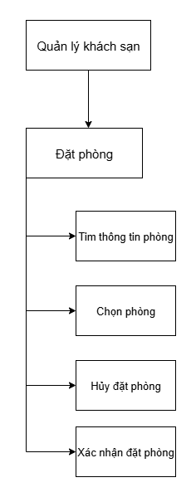

*Hình 2: Biểu đồ phân cấp chứng năng cho user của quản lý khách sạn Mini*

* **Mô tả chi tiết chức năng:**

***Bảng 2: Mô tả chi tiết các chức năng của biểu đồ PCCN trong quản lý khách sạn Mini***

|  |  |  |  |  |  |
| --- | --- | --- | --- | --- | --- |
| | **Tên chức năng** | | --- | | **Mô tả** | |  | | --- | |  |  |  | | --- | | **Đánh giá khả năng thực hiện (nhân lực, thời gian, công nghệ, môi trường)** | |
| **Đặt phòng** | Chức năng chính cho phép người dùng (khách hàng) tiến hành thao tác tìm, chọn, hủy và xác nhận phòng. | **Nhân lực:** dễ sử dụng, chỉ cần khách thao tác. **Thời gian:** thực hiện nhanh **Công nghệ:** cần hệ thống quản lý phòng, giao diện web/app.  **Môi trường:** triển khai tốt cả online và tại quầy |
| Tìm thông tin phòng | Khách hàng xem danh sách phòng trống, loại phòng, giá, tiện nghi. | **Nhân lực:** chỉ cần khách thao tác.  **Thời gian:** tức thời (hệ thống trả kết quả ngay).  **Công nghệ:** yêu cầu cơ sở dữ liệu phòng, API tìm kiếm.  **Môi trường:** hoạt động online hoặc trực tiếp tại khách sạn. |
| Chọn phòng | Người dùng chọn phòng muốn đặt dựa trên thông tin hiển thị. | **Nhân lực:** đơn giản, thao tác chọn.  **Thời gian:** vài giây.  **Công nghệ:** cần hệ thống đồng bộ để tránh trùng phòng.  **Môi trường:** phù hợp cả online/offline. |
| Hủy đặt phòng | Người dùng có thể hủy yêu cầu đặt phòng đã thực hiện. | **Nhân lực:** khách thao tác, lễ tân kiểm tra.  **Thời gian:** nhanh, nhưng có thể cần quy định chính sách hủy.  **Công nghệ:** cần chức năng cập nhật trạng thái phòng.  **Môi trường:** linh hoạt, áp dụng online và tại quầy. |
| Xác nhận đặt phòng | Người dùng xác nhận đặt phòng → hệ thống lưu vào cơ sở dữ liệu. | **Nhân lực:** khách xác nhận, hệ thống lưu tự động.  **Thời gian:** vài giây**.**  **Công nghệ:** cần hệ thống backend lưu booking.  **Môi trường:** online, tại quầy. |

# **CHƯƠNG 2: PHÂN TÍCH VÀ THIẾT KẾ HỆ THỐNG**

## **2.1 Biểu đồ use case tổng quát**

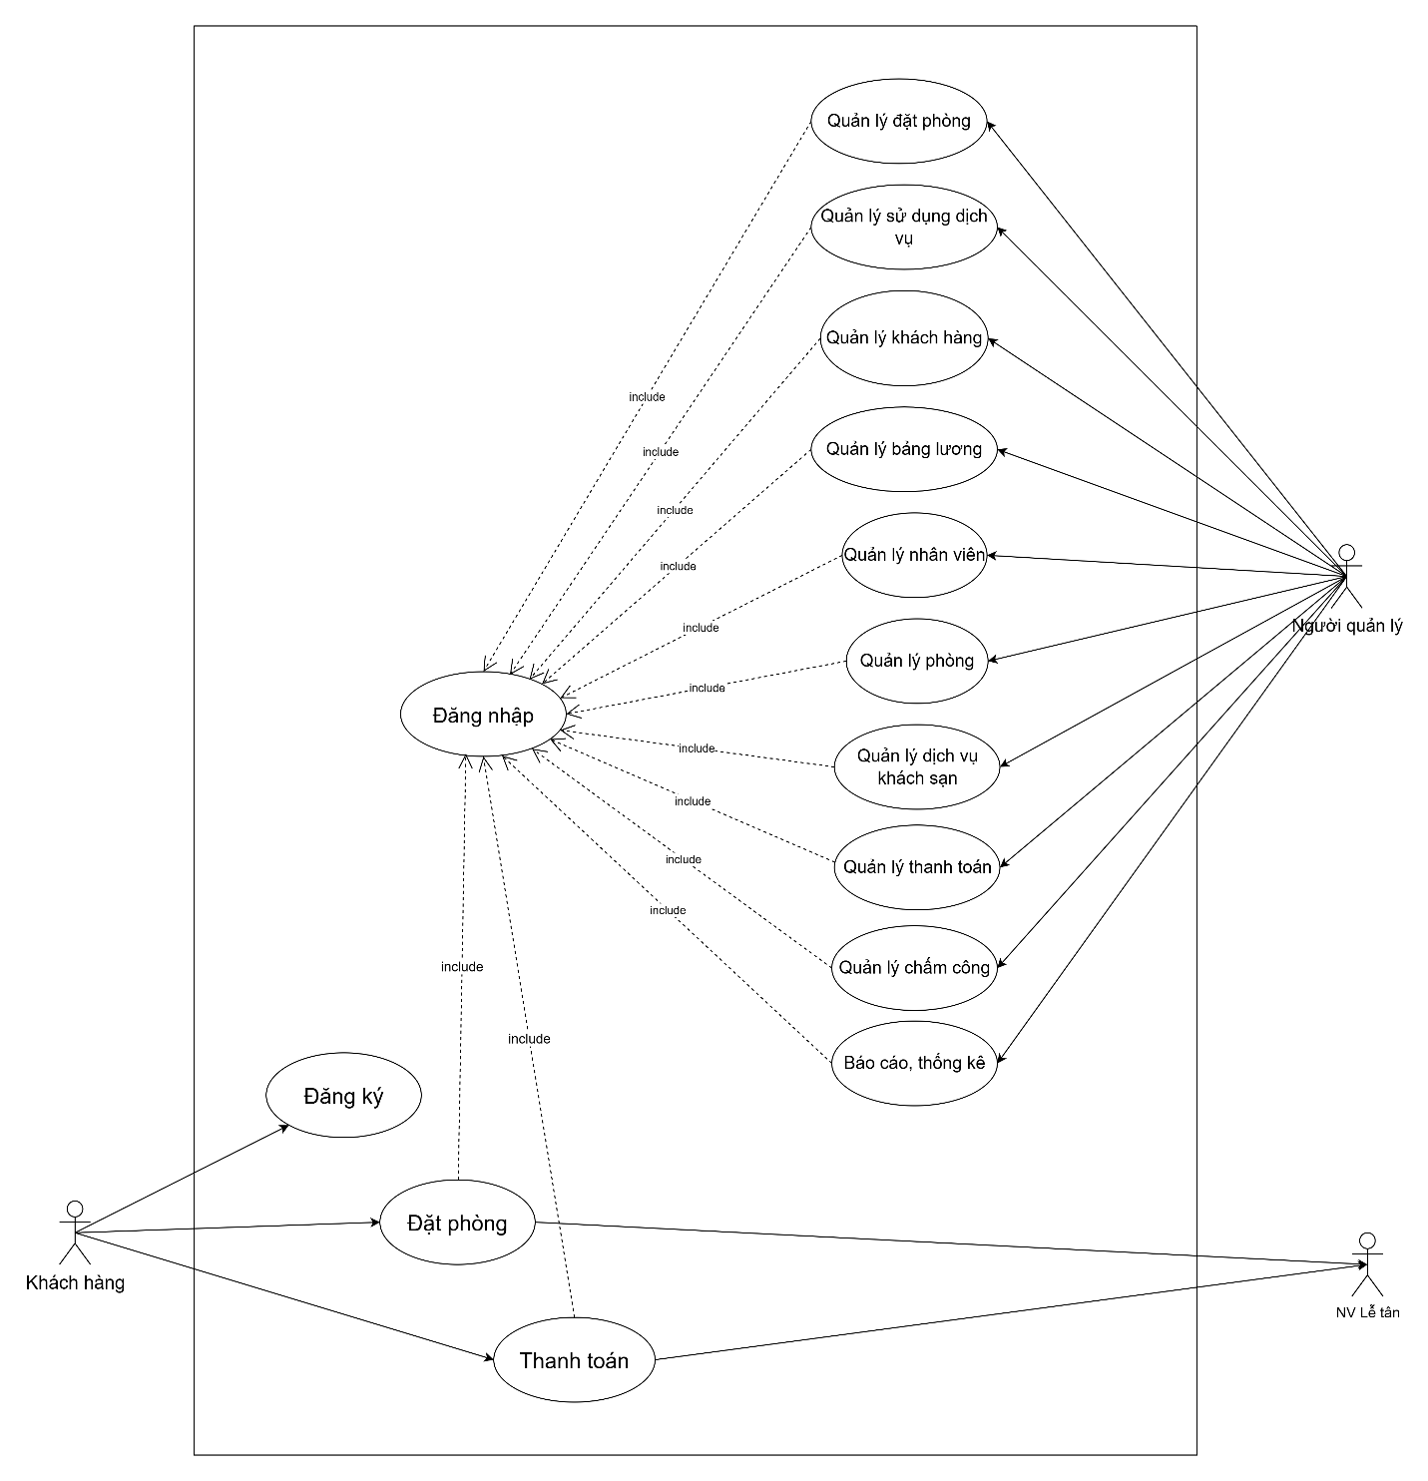

*Hình 3: Biểu đồ use case tổng quát quản lý khách sạn Mini*

## **2.2 Biểu đồ use case phân rã**

### **2.2.1 Biểu đồ phân rã chức năng đăng kí**

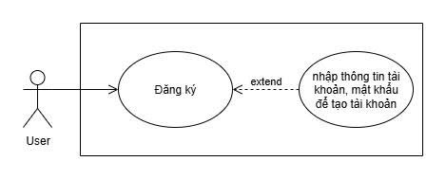

*Hình 4: Biểu đồ phân rã chức năng đăng kí*

### **2.2.2 Biểu đồ phân rã chức năng đăng nhập**

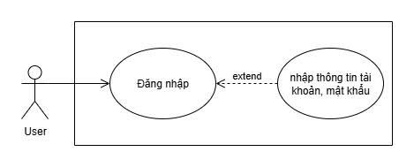

*Hình 5: Biểu đồ phân rã chức năng đăng nhập*

### **2.2.3 Biểu đồ phân rã chức năng quản lý phòng**

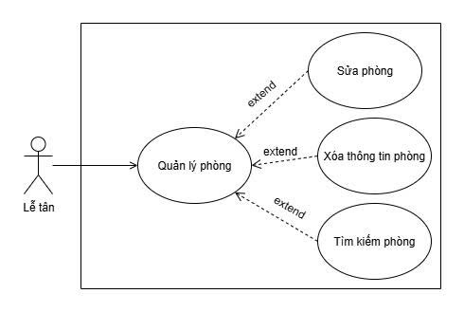

*Hình 6: Biểu đồ phân rã chức năng quản lý phòng*

### **2.2.4 Biểu đồ phân rã chức năng đặt phòng**

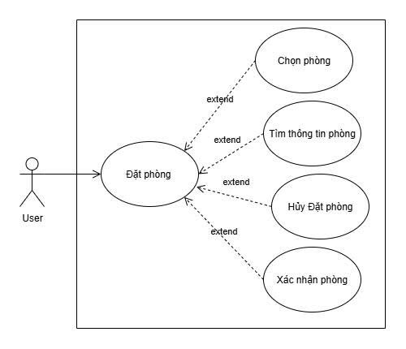

*Hình 7: Biểu đồ phân rã chức năng đặt phòng*

### **2.2.5 Biểu đồ phân rã chức năng quản lý dịch vụ**

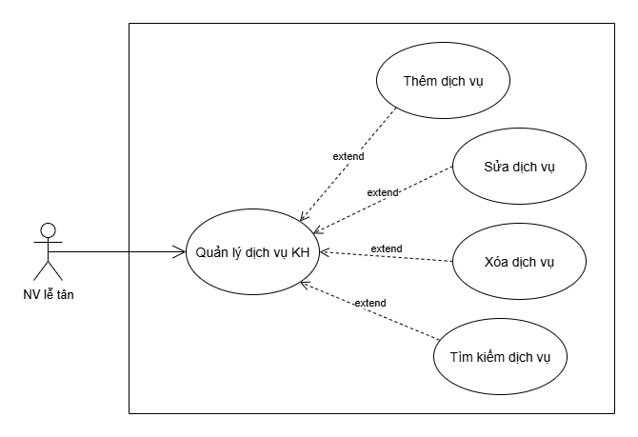

*Hình 8: Biểu đồ phân rã chức năng quản lý dịch vụ KH*

### **2.2.6 Biểu đồ phân rã chức năng quản lý khách hàng**

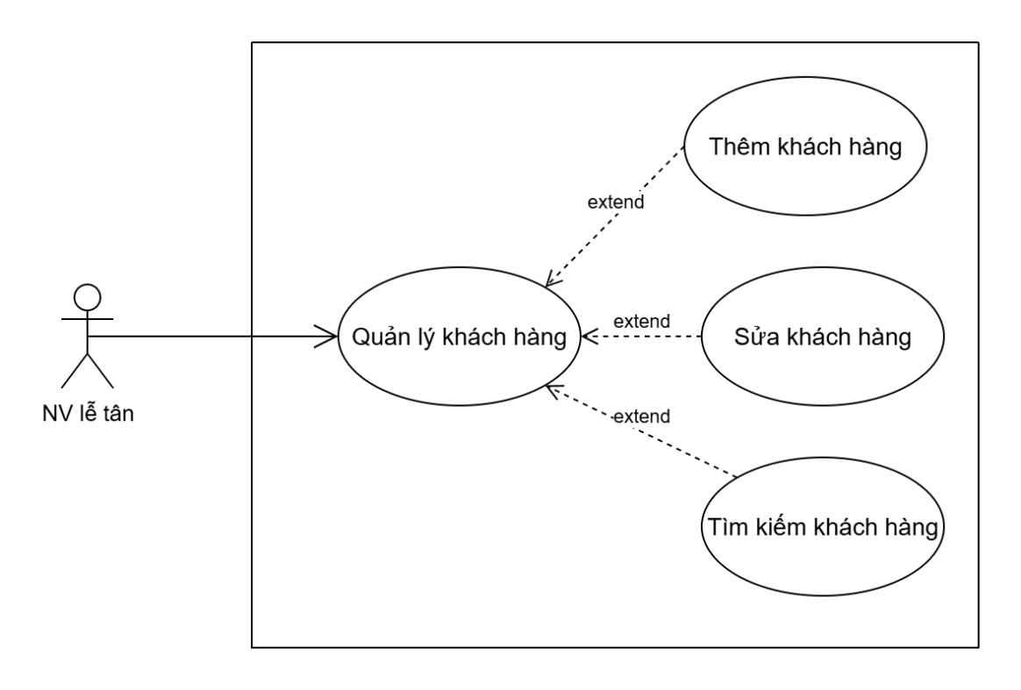

*Hình 9: Biểu đồ phân rã chức năng quản lý khách hàng*

### **2.2.7 Biểu đồ phân rã chức năng quản lý nhân viên**

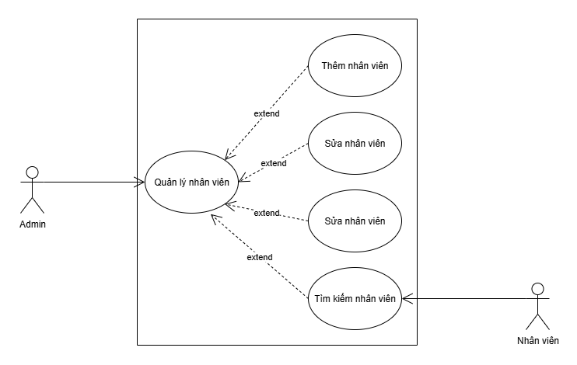

*Hình 10: Biểu đồ phân rã chức năng quản lý nhân viên*

### **2.2.8 Biểu đồ phân rã chức năng báo cáo thống kê**

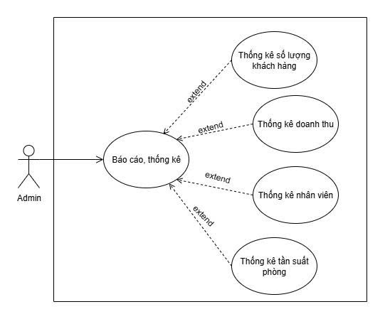

*Hình 11: Biểu đồ phân rã chức năng quản lý báo cáo thống kê*

### **2.2.9 Biểu đồ phân rã chức năng quản lý chấm công**

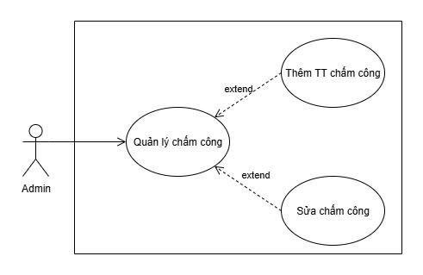

*Hình 12: Biểu đồ phân rã chức năng quản lý chấm công*

### **2.2.10 Biểu đồ phân rã chức năng quản lý thanh toán**

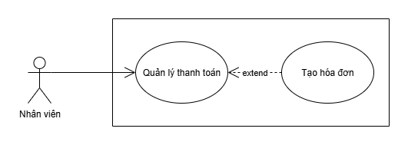

*Hình 13: Biểu đồ phân rã chức năng quản lý thanh toán*

### **2.2.11 Biểu đồ phân rã chức năng quản lý đặt phòng**

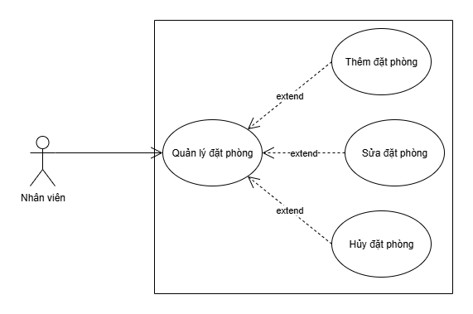

*Hình 14: Biểu đồ phân rã chức năng quản lý đặt phòng*

### **2.2.12 Biểu đồ phân rã chức năng quản lý bảng lương**

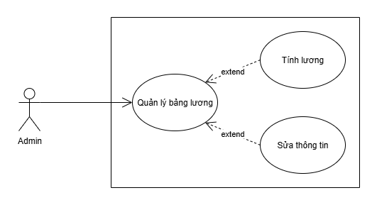

*Hình 15: Biểu đồ phân rã chức năng quản lý bảng lương*

### **2.2.13 Biểu đồ phân rã chức năng quản lý sử dụng dịch vụ**

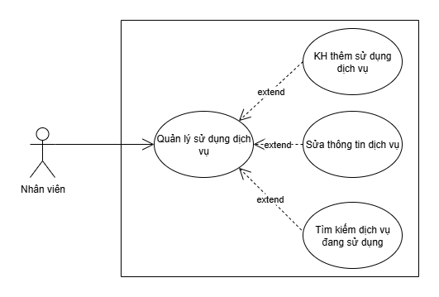

*Hình 16: Biểu đồ phân rã chức năng quản lý sử dụng dịch vụ*

## **2.3 Đặc tả yêu cầu**

**2.3.1 Chức năng đăng ký và đăng nhập**

***Bảng 3: Biểu đồ đặc tả use case chức năng đăng ký, đăng nhập***

|  |  |  |  |
| --- | --- | --- | --- |
| UC ID and Name: | **UC – 1: Đăng ký/Đăng nhập tài khoản người dùng** | | |
| Created By: | Name | Date Created: | Date |
| Primary Actor: | Người dùng (User) | Secondary Actors: | None |
| Trigger: | Người dùng muốn tạo một account để login vào hệ thống | | |
| Description: | Người dùng sử dụng hệ thống để xem thông tin đặt phòng khách sạn phải có tài khoản đăng nhập vào hệ thống. Usecase mô tả luồng nghiệp vụ người dùng tạo tài khoản và đăng nhập trong hệ thống. | | |
| Preconditions: | PRE – 1: Người dùng chưa có tài khoản trong hệ thống | | |
| Postconditions: | POST – 1: Tài khoản mới được tạo và lưu trữ trong hệ thống  POST – 2: Người dùng có thể sử dụng tài khoản đã tạo để login vào hệ thống | | |
| Normal Flow: | **1.0: Đăng ký tài khoản người dùng(Thường là SĐT hoặc Email)**  1. Người dùng truy cập tới trang đăng ký tài khoản  2. Hệ thống hiển thị form đăng ký  3. Người dùng chọn đăng ký tài khoản  4. Người dùng nhập thông tin đăng ký tài khoản và nhấn nút Đăng ký  5. Hệ thống kiểm tra tính hợp lệ của các thông tin  6. Hệ thống hiển thị thông báo tài khoản người dùng đã được tạo thành công | | |
| rnative Flows: | **2.0: Đăng nhập người dùng**  1. Người dùng truy cập tới trang đăng nhập tài khoản  2. Hệ thống hiển thị form nhập  3. Người dùng nhập thông tin đăng nhập tài khoản và nhấn nút Đăng nhập  4. Hệ thống kiểm tra tính hợp lệ của các thông tin  5. Hệ thống xác nhận đăng nhập thành công chuyển tới trang chủ khách hàng | | |
| Exceptions: | **1.0.1 Các trường thông tin bắt buộc không được để trống**  1. Hệ thống thông báo yêu cầu bắt buộc nhập với các trường thông tin đang để trống: {Tên trường} không được để trống  2. Nếu người dùng nhập lại thông tin thì quay lại bước 4  **1.0.2 Các trường thông tin không đúng định dạng**  1. Hệ thống thông báo các trường thông tin đang không đúng định dạng:  {Tên trường} không đúng định dạng  2. Nếu người dùng nhập lại thông tin thì quay lại bước 4  **1.0.3 Tên đăng nhập thường là (SĐT hoặc Email) đã được sử dụng**  1. Hệ thống thông báo Username (SĐT hoặc Email) đã được sử dụng  2. Nếu người dùng nhập lại thông tin thì quay lại bước 4  **1.0.4 Password và Confirm password không trùng khớp**  1. Hệ thống thông báo “Password và Confirm Password không trùng khớp”  2. Nếu người dùng nhập lại thông tin thì quay lại bước 4 | | |
| Priority: | High | | |
| Business Rules: | **1.** Mật khẩu phải có ít nhất 8 ký tự, tối đa 16 ký tự, bao gồm cả chữ hoa, chữ thường, số (VD:Normal12)  **2.** Tên đăng nhập(Username) phải có định dạng hợp lệ kiểu chữ hoặc số có thể có kí tự đặc biệt (VD: sđt hoặc email…).  **3.** Username có độ dài 30 ký tự, chỉ bao gồm chữ hoa, chữ thường, chữ số và ký tự underscore “_” (Ví dụ: UserName01, user_name,...)  **4.** Thông báo lỗi màu đỏ hiển thị dưới các trường tương ứng khi có lỗi theo format:  {Tên trường} + nội dung thông báo lỗi. | | |
| Other Information: | None | | |

**2.3.2.1 Chức năng đặt phòng**

***Bảng 4: Biểu đồ đặc tả use case chức năng đặt phòng***

|  |  |  |  |
| --- | --- | --- | --- |
| UC ID and Name: | **UC – 2: Đặt Phòng** | | |
| Created By: | Name | Date Created: | Date |
| Primary Actor: | Người dùng (User) | Secondary Actors: | None |
| Trigger: | Người dùng đặt phòng khách sạn | | |
| Description: | Người dùng sử dụng hệ thống để xem thông tin và đặt phòng khách sạn thông qua hệ thống. Usecase mô tả luồng nghiệp vụ người dùng đặt phòng trong khi sử dụng giao diện hệ thống | | |
| Preconditions: | PRE – 1: Người dùng chưa có phòng trong hệ thống | | |
| Postconditions: | POST – 1: Thông tin đặt phòng mới được tạo và lưu trữ trong hệ thống  POST – 2: Người dùng có thể xem lại thông tin đặt phòng chỉnh sửa huỷ đặt phòng theo nhu cầu | | |
| Normal Flow: | **1.0: Đặt phòng (Lần Đầu)**  1. Người dùng đăng nhập vào giao diện người dùng  2. Người dùng chọn phím (phần) chức năng đặt phòng  3. Hệ thống hiển thị giao diện đặt phòng  4. Người dùng có thể xem thông tin tình trạng và lựa chọn phòng và ấn nút Đặt phòng ở duới loại phòng ưng ý  5. Hệ thống hiển thị form điền thông tin người đặt (tên tuổi,sđt,địa chỉ…)  6. Người dùng nhập thông tin theo form và ấn nút Xác nhận đặt phòng  7.Người dùng chọn ngày nhận-ngày trả phòng và nhấn nút Đặt Phòng  8. Hệ thống kiểm tra tính hợp lệ của các thông tin  9.Hệ thống hiển thị giá tiền và QR thanh toán tiền phòng  10. Hệ thống hiển thị thông báo phòng đã được đặt thành công  11. Người dùng thoát khỏi chức năng | | |
| Alternative Flows: | **Đặt Phòng (Từ lần 2 trở đi)** 1. Người dùng đăng nhập vào giao diện người dùng  2. Người dùng chọn phím (phần) chức năng đặt phòng  3. Hệ thống hiển thị giao diện đặt phòng  4. Người dùng có thể xem thông tin tình trạng và lựa chọn phòng và ấn nút Đặt phòng ở duới loại phòng ưng ý  5. Người dùng nhập thông tin và ấn nút Xác nhận đặt phòng  6.Người dùng chọn ngày nhận-ngày trả phòng và nhấn nút Đặt Phòng  7. Hệ thống kiểm tra tính hợp lệ của các thông tin  8. Hệ thống hiển thị giá tiền và QR thanh toán tiền phòng  9. Hệ thống hiển thị thông báo phòng đã được đặt thành công  10. Người dùng thoát khỏi chức năng | | |
| Exceptions: | **1.0.1 Các trường thông tin bắt buộc để trống**  1. Hệ thống thông báo yêu cầu bắt buộc nhập với các trường thông tin đang để trống: {Tên trường} không được để trống  2. Nếu người dùng nhập lại thông tin thì quay lại bước 6  **1.0.2 Các trường thông tin không đúng định dạng**  1. Hệ thống thông báo các trường thông tin đang không đúng định dạng:  {Tên trường} không đúng định dạng  2. Nếu người dùng nhập lại thông tin thì quay lại bước 6 | | |
| Priority: | High | | |
| Business Rules: | **BR1.** Trường nhập tên phải đúng định dạng chữ cái hợp lệ  **BR2.** Trường nhập SĐT phải đúng định dạng số hợp lệ  **BR3.** Trường nhập email,địa chỉ phải đúng định dạng chữ có thể có số và kí tự đặc biệt | | |
| Other Information: | None | | |

### **2.3.3 Chức năng quản lý phòng**

**2.3.3.1 Sửa phòng**

***Bảng 5: Biểu đồ đặc tả use case chức năng sửa phòng***

|  |  |  |  |
| --- | --- | --- | --- |
| UC ID and Name: | **UC – 3: Quản lý phòng (Sửa phòng)** | | |
| Created By: | Name | Date Created: | Date |
| Primary Actor: | Quản lý/Nhân viên | Secondary Actors: | None |
| Trigger: | Quản lý/Nhân viên khách sạn dùng để quản lý sửa thông tin chi tiết phòng trong khách sạn | | |
| Description: | Quản lý/Nhân viên khách sạn sử dụng hệ thống để quản lý chi tiết buồng phòng trong khách sạn. Usecase mô tả luồng nghiệp vụ quản lý thao tác | | |
| Preconditions: | PRE – 1: Quản lý/Nhân viên phải đăng nhập vào hệ thống quản lý | | |
| Postconditions: | POST – 1: Thông tin phòng sau sửa được tạo lại và lưu trữ trong hệ thống | | |
| Normal Flow: | **1.0: Quản lý sửa đặt phòng**  1. Quản lý/Nhân viên đăng nhập vào giao diện quản lý của phần mềm  2. Quản lý/Nhân viên chọn chức năng quản lý phòng  3. Hệ thống hiện ra form của chức năng quản lý phòng  4. Quản lý/Nhân viên chọn thông tin muốn sửa rồi nhấn nút chức năng Sửa đặt phòng  5. Hệ thống mở khoá các khung nhập liệu liên quan đến chức năng sửa đặt phòng  6. Quản lý/Nhân viên nhập,chỉnh sửa thông tin muốn thay đổi  7. Hệ thống kiểm tra tính hợp lệ của thông tin  8. Hệ thống thông báo sửa thành công  9. Hệ thống cập nhập vào cơ sở dữ liệu và hiển thị lên view  10. Quản lý/Nhân viên thoát khỏi chức năng | | |
| Alternative Flows: | **None** | | |
| Exceptions: | **1.0.1 Nếu một trong các trường thông tin nhập liệu sửa mới không hợp lệ**  1. Hệ thống thông báo trường nhập liệu nào sau khi thay đổi chỉnh sửa “trường(Tên,tuổi,email…) nhập không hợp lệ ”  2. Nếu Quản lý/nhân viên thao tác nhập lại xong thì quay lại bước 7  **1.0.2 Nếu nhập thiếu một trong các trường thông tin không được để trống**  1.Hệ thống thông báo nhập thiếu trường thông tin.xuất ra thông báo”Nhập thiếu thông tin tại trường nào(tên,tuổi…)”  2. Nếu Quản lý/nhân viên thao tác nhập lại xong thì quay lại bước 7  **1.0.3 Nếu sửa phòng trùng với phòng đang có người sử dụng**  1. Hệ thống đưa ra thông báo “Phòng đang có người sử dụng vui lòng chọn phòng khác”  2.Nếu Quản lý/nhân viên thay đổi phòng thì quay lại bước 7  **1.0.4 Nếu lỗi hệ thống không lưu dữ liệu được vào hệ thống**  1. Hệ thống đưa ra thông báo “Lỗi khi tiến hành lưu trữ thông tin vào cơ sở dũ liệu”  2. Nếu Quản lý/nhân viên kiểm tra kết nối với cơ sở dữ liệu và các thao tác liên quan sau đó thêm lại từ bước 2  **1.0.5 Thoát khỏi tiến trình**  1. Hệ thống cho phép quản lý/nhân viên thoát khỏi thao tác bất kì lúc nào bằng nút thoát và không ghi lại thông tin khi đang thao tác | | |
| Priority: | High | | |
| Business Rules: | **BR1.** Số phòng bắt buộc là dạng số 0-9 có đủ theo chữ số hàng trăm  **BR2.** Giá phòng bắt buộc là kiểu số,không được âm có thể là số thực  **BR3.** Thông tin lựa chọn để sửa phải là duy nhất trong phiên chỉnh sửa đó  **BR4.**Số lượng người đặt phòng >=1 | | |
| Other Information: | None | | |

**2.3.3.2 Xoá phòng**

***Bảng 6: Biểu đồ đặc tả use case chức năng xóa phòng***

|  |  |  |  |
| --- | --- | --- | --- |
| UC ID and Name: | **UC – 4: Quản lý phòng (Xoá phòng)** | | |
| Created By: | Name | Date Created: | Date |
| Primary Actor: | Quản lý/Nhân viên | Secondary Actors: | None |
| Trigger: | Quản lý/Nhân viên khách sạn dùng để quản lý xoá một thông tin khách ở phòng trong khách sạn | | |
| Description: | Quản lý/Nhân viên khách sạn sử dụng hệ thống để quản lý chi tiết buồng phòng trong khách sạn. Usecase mô tả luồng nghiệp vụ quản lý thao tác | | |
| Preconditions: | PRE – 1: Quản lý/Nhân viên phải đăng nhập vào hệ thống quản lý | | |
| Postconditions: | POST – 1: Thông tin phòng sau xoá được tạo và lưu trữ trong hệ thống | | |
| Normal Flow: | **1.0: Quản lý xoá đặt phòng**  1. Quản lý/Nhân viên đăng nhập vào giao diện quản lý của phần mềm  2. Quản lý/Nhân viên chọn chức năng quản lý phòng  3. Hệ thống hiện ra form của chức năng quản lý phòng  4. Quản lý/Nhân viên chọn ra phòng muốn xoá thông tin khách đã đặt  5.Hệ thống kiểm tra yêu cầu và xác nhận  6. Hệ thống thông báo xoá thành công phòng trở về trống  7. Quản lý/Nhân viên thoát khỏi giao diện | | |
| Alternative Flows: | **None** | | |
| Exceptions: | **1.0.1 Nếu chọn phòng trống và nhấn nút xoá**  1. Hệ thống thông báo “Vui lòng chọn phòng có khách hàng để xoá ”  2. Nếu Quản lý/nhân viên thực hiện thay đổi thì quay lại bước 5  **1.0.2 Thoát khỏi tiến trình**  1. Hệ thống cho phép Quản lý/Nhân viên thoát khỏi thao tác bất kì lúc nào bằng nút thoát và không ghi lại thông tin khi đang thao tác | | |
| Priority: | High | | |
| Business Rules: | **BR1.**Bắt buộc phải lựa chọn phòng để xoá thông tin  **BR2.**Mỗi lần thao tác chỉ xoá được một phòng | | |
| Other Information: | None | | |

**2.3.3.3 Tìm kiếm phòng**

***Bảng 7: Biểu đồ đặc tả use case chức năng tìm kiếm phòng***

|  |  |  |  |
| --- | --- | --- | --- |
| UC ID and Name: | **UC – 5: Quản lý phòng(Tìm kiếm phòng)** | | |
| Created By: | Name | Date Created: | Date |
| Primary Actor: | Quản lý/Nhân viên | Secondary Actors: | None |
| Trigger: | Quản lý/Nhân viên khách sạn dùng để quản lý tìm kiếm thông tin phòng trong khách sạn | | |
| Description: | Quản lý/Nhân viên khách sạn sử dụng hệ thống để quản lý chi tiết buồng phòng trong khách sạn. Usecase mô tả luồng nghiệp vụ quản lý thao tác | | |
| Preconditions: | PRE – 1: Quản lý/Nhân viên phải đăng nhập vào hệ thống quản lý | | |
| Postconditions: | POST – 1: Thông tin phòng sẽ được hệ thống gửi về sau yêu cầu tìm kiếm | | |
| Normal Flow: | **1.0: Quản lý tìm kiếm đặt phòng**  1. Quản lý/Nhân viên đăng nhập vào giao diện quản lý của phần mềm  2. Quản lý/Nhân viên chọn chức năng quản lý phòng  3. Hệ thống hiện ra form của chức năng quản lý phòng  4. Quản lý/Nhân viên nhập thông tin phòng muốn tìm kiếm  5. Hệ thống kiểm tra tính hợp lệ của thông tin  6. Thành công hệ thống trả về thông tin nhân viên muốn tìm kiếm từ csdl  7. Quản lý/Nhân viên thoát khỏi chức năng | | |
| Alternative Flows: | **None** | | |
| Exceptions: | **1.0.1 Nếu thông tin tìm kiếm nhập không sai thông tin**  1. Hệ thống thông báo lỗi trường nhập liệu tìm kiếm “Sai định dạng thông tin ”  2. Nếu Quản lý/nhân viên thao tác nhập lại xong thì quay lại bước 5  **1.0.2 Nếu không nhập thông tin tìm kiếm vẫn ấn tìm kiếm**  1.Hệ thống thông báo nhập thiếu trường tìm kiếm xuất ra thông báo”Vui lòng nhập thông tin để tìm kiếm ”  2. Nếu Quản lý/nhân viên thao tác nhập lại xong thì quay lại bước 5  **1.0.3 Thoát khỏi tiến trình**  1. Hệ thống cho phép Quản lý/Nhân viên thoát khỏi thao tác bất kì lúc nào bằng nút thoát và không ghi lại thông tin khi đang thao tác | | |
| Priority: | High | | |
| Business Rules: | **BR1.** Ô tìm kiếm không để trống nếu muốn tìm kiếm  **BR2.** Kiểu dữ liệu tìm kiếm phải đúng ví dụ tìm thông tin với căn cước công dân phải nhập đúng kiểu số 0-9 không được là số âm | | |
| Other Information: | None | | |

### **2.3.4 Chức năng quản lý khách hàng**

**2.3.4.1 Thêm khách hàng**

***Bảng 8: Biểu đồ đặc tả use case chức năng thêm khách hàng***

|  |  |  |  |
| --- | --- | --- | --- |
| UC ID and Name: | **UC – 6: Quản lý khách hang (Thêm khách hàng)** | | |
| Created By: | Name | Date Created: | Date |
| Primary Actor: | Quản lý/Nhân viên | Secondary Actors: | None |
| Trigger: | Quản lý/Nhân viên khách sạn dùng để quản lý thêm khách hàng trong khách sạn | | |
| Description: | Quản lý/Nhân viên khách sạn sử dụng hệ thống để quản lý chi tiết khách hàng trong khách sạn. Usecase mô tả luồng nghiệp vụ quản lý thao tác | | |
| Preconditions: | PRE – 1: Quản lý/Nhân viên phải đăng nhập vào hệ thống quản lý | | |
| Postconditions: | POST – 1: Thông tin khách hàng được tạo và lưu trữ trong hệ thống | | |
| Normal Flow: | **1.0: Quản lý Thêm khách hàng**  1. Quản lý/Nhân viên đăng nhập vào giao diện quản lý của phần mềm  2. Quản lý/Nhân viên chọn chức năng quản lý khách hàng  3. Hệ thống hiện ra form của chức năng quản lý khách hàng  4. Quản lý/Nhân viên chọn chức năng thêm khách hàng  5. Hệ thống mở khoá các trường thêm khách hàng  6. Quản lý/Nhân viên nhập thông tin khách hàng và ấn nút thêm  7. Hệ thống kiểm tra tính hợp lệ của thông tin  8. Hệ thống thông báo thêm khách hàng thành công  9. Quản lý/Nhân viên thoát khỏi chức năng | | |
| Alternative Flows: | **None** | | |
| Exceptions: | **1.0.1 Nếu thông tin khách hàng bị nhập sai kiểu dữ liệu**  1. Hệ thống thông báo rõ lỗi tại trường nhập liệu nào và hiện thông báo “Sai kiểu dữ liệu ”  2. Nếu Quản lý/nhân viên thao tác nhập lại xong thì quay lại bước 7  **1.0.2 Nếu nhập thông tin không đầy đủ ở các trường không được để trống**  1.Hệ thống thông báo rõ nhập thiếu trường nào thông tin hiện ra thông báo “Vui lòng nhập đầy đủ không được để trống thông tin tại trường”  2. Nếu Quản lý/nhân viên thao tác nhập lại xong thì quay lại bước 7  **1.0.3 Nếu thêm mới khách hàng có căn cước công dân trùng nhau**  1. Hệ thống đưa ra thông báo “Căn cước công dân đã có người sử dụng vui lòng nhập khác”  2.Nếu Quản lý/nhân viên thay đổi phòng thì quay lại bước 7  **1.0.4 Thoát khỏi tiến trình**  1. Hệ thống cho phép Quản lý/Nhân viên thoát khỏi thao tác bất kì lúc nào bằng nút thoát và không ghi lại thông tin khi đang thao tác | | |
| Priority: | High | | |
| Business Rules: | **BR1.** Ô nhập tên phải là dạng text  **BR2.** Ô nhập tuổi phải là dạng số mặc định là có hai chữ số và không được âm > 00 và không quá 100 tuổi (01,20…)  **BR3.** Mỗi khách hàng gắn với một id khách hàng duy nhất  **BR4.** Căn cước công dân có định dạng chữ số không âm có ít nhất 8 kí tự | | |
| Other Information: | None | | |

**2.3.4.2 Sửa khách hàng**

***Bảng 9: Biểu đồ đặc tả use case chức năng sửa khách hàng***

|  |  |  |  |
| --- | --- | --- | --- |
| UC ID and Name: | **UC – 7: Quản lý khách hàng(Sửa khách hàng)** | | |
| Created By: | Name | Date Created: | Date |
| Primary Actor: | Quản lý/Nhân viên | Secondary Actors: | None |
| Trigger: | Quản lý/Nhân viên khách sạn dùng để quản lý sửa khách hàng trong khách sạn | | |
| Description: | Quản lý/Nhân viên khách sạn sử dụng hệ thống để quản lý chi tiết khách hàng trong khách sạn. Usecase mô tả luồng nghiệp vụ quản lý thao tác | | |
| Preconditions: | PRE – 1: Quản lý/Nhân viên phải đăng nhập vào hệ thống quản lý | | |
| Postconditions: | POST – 1: Thông tin khách hàng được sửa và lưu trữ trong hệ thống | | |
| Normal Flow: | **1.0: Quản lý Sửa khách hàng**  1. Quản lý/Nhân viên đăng nhập vào giao diện quản lý của phần mềm  2. Quản lý/Nhân viên chọn chức năng quản lý khách hàng  3. Hệ thống hiện ra form của chức năng quản lý khách hàng  4. Quản lý/Nhân viên chọn chức năng sửa khách hàng  5. Hệ thống mở khoá các trường sửa khách hàng  6. Quản lý/Nhân viên nhập lại các trường thông tin khách hàng cần sửa và ấn nút sửa  7. Hệ thống kiểm tra tính hợp lệ của thông tin  8. Hệ thống thông báo sửa khách hàng thành công  9. Quản lý/Nhân viên thoát khỏi chức năng | | |
| Alternative Flows: | **None** | | |
| Exceptions: | **1.0.1 Nếu thông tin khách hàng sửa sai kiểu dữ liệu**  1. Hệ thống thông báo rõ lỗi tại trường nhập liệu nào và hiện thông báo “Sai kiểu dữ liệu,vui lòng sửa lại ”  2. Nếu Quản lý/nhân viên thao tác nhập lại xong thì quay lại bước 7  **1.0.2 Nếu sửa xoá mất trường thông tin ở các trường không được để trống**  1.Hệ thống thông báo rõ thiếu dữ liệu trường nào thông tin hiện ra thông báo “Vui lòng sửa đầy đủ không được để trống thông tin tại trường”  2. Nếu Quản lý/nhân viên thao tác nhập lại xong thì quay lại bước 7  **1.0.3 Thoát khỏi tiến trình**  1. Hệ thống cho phép Quản lý/Nhân viên thoát khỏi thao tác bất kì lúc nào bằng nút thoát và không ghi lại thông tin khi đang thao tác | | |
| Priority: | High | | |
| Business Rules: | **BR1.** Ô nhập tên phải là dạng text  **BR2.** Ô nhập tuổi phải là dạng số mặc định là có hai chữ số và không được âm > 00 và không quá 100 tuổi (01,20…)  **BR3.** Mỗi khách hàng gắn với một id khách hàng duy nhất  **BR4.** Căn cước công dân có định dạng chữ số không âm có ít nhất 8 kí tự | | |
| Other Information: | None | | |

**2.3.4.3 Tìm kiếm khách hàng**

***Bảng 10: Biểu đồ đặc tả use case chức năng tìm kiếm khách hàng***

|  |  |  |  |
| --- | --- | --- | --- |
| UC ID and Name: | **UC – 8: Quản lý khách hàng(Tìm kiếm khách hàng)** | | |
| Created By: | Name | Date Created: | Date |
| Primary Actor: | Quản lý/Nhân viên | Secondary Actors: | None |
| Trigger: | Quản lý/Nhân viên khách sạn dùng để quản lý tìm kiếm khách hàng trong khách sạn | | |
| Description: | Quản lý/Nhân viên khách sạn sử dụng hệ thống để quản lý chi tiết khách hàng trong khách sạn. Usecase mô tả luồng nghiệp vụ quản lý thao tác | | |
| Preconditions: | PRE – 1: Quản lý/Nhân viên phải đăng nhập vào hệ thống quản lý | | |
| Postconditions: | POST – 1: Thông tin khách hàng được tìm trong csdl và trả lại người dùng | | |
| Normal Flow: | **1.0: Quản lý Tìm kiếm khách hàng**  1. Quản lý/Nhân viên đăng nhập vào giao diện quản lý của phần mềm  2. Quản lý/Nhân viên chọn chức năng quản lý khách hàng  3. Hệ thống hiện ra form của chức năng quản lý khách hàng  4. Quản lý/Nhân viên nhập thông tin tìm kiếm trong trường tìm kiếm  5. Hệ thống kiểm tra tính hợp lệ của thông tin tìm kiếm  6. Tìm kiếm thành công hệ thống trả về hiển thị lên bảng view  7. Quản lý/Nhân viên thoát khỏi chức năng | | |
| Alternative Flows: | **None** | | |
| Exceptions: | **1.0.1 Nếu nhập thông tin khách hàng để tìm kiếm không đúng so với trường có thể tìm kiếm được**  1. Hệ thống thông báo không tìm thấy “Không tìm thấy thông tin nhập ” (Ví dụ tìm theo id thì nhập tìm theo địa chỉ=>lỗi)  2. Nếu Quản lý/nhân viên thao tác nhập lại xong thì quay lại bước 5  **1.0.2 Nếu tìm kiếm mà không nhập thông tin tìm kiếm**  1.Hệ thống thông báo “vui lòng nhập thông tin để tìm kiếm”  2. Nếu Quản lý/ nhân viên thao tác nhập lại xong thì quay lại bước 5  **1.0.3 Thoát khỏi tiến trình**  1. Hệ thống cho phép Quản lý/Nhân viên thoát khỏi thao tác bất kì lúc nào bằng nút thoát và không ghi lại thông tin khi đang thao tác. | | |
| Priority: | High | | |
| Business Rules: | **BR1.** Ô tìm kiếm không để trống nếu muốn tìm kiếm phải nhập từ khoá hoặc toàn bộ muốn tìm kiếm  **BR2.** Kiểu dữ liệu tìm kiếm phải đúng ví dụ tìm thông tin với căn cước công dân phải nhập đúng kiểu số 0-9 không được là số âm | | |
| Other Information: | None | | |

**2.3.5 Chức năng quản lý dịch vụ khách sạn**

**2.3.5.1 Thêm dịch vụ**

***Bảng 11: Biểu đồ đặc tả use case chức năng thêm dịch vụ***

|  |  |  |  |
| --- | --- | --- | --- |
| UC ID and Name: | **UC – 9: Quản lý Dịch vụ (Đặt dịch vụ)** | | |
| Created By: | Name | Date Created: | Date |
| Primary Actor: | Quản lý/Nhân viên | Secondary Actors: | None |
| Trigger: | Quản lý/Nhân viên khách sạn dùng để quản lý thêm yêu cầu dịch vụ trong khách sạn | | |
| Description: | Quản lý/Nhân viên khách sạn sử dụng hệ thống để quản lý chi tiết dịch vụ trong khách sạn. Usecase mô tả luồng nghiệp vụ quản lý thao tác | | |
| Preconditions: | PRE – 1: Quản lý/Nhân viên phải đăng nhập vào hệ thống quản lý | | |
| Postconditions: | POST – 1: Thông tin dịch vụ được tạo và lưu trữ trong hệ thống | | |
| Normal Flow: | **1.0: Quản lý Đặt dịch vụ**  1. Quản lý/Nhân viên đăng nhập vào giao diện quản lý của phần mềm  2. Quản lý/ Nhân viên chọn chức năng quản lý dịch vụ  3. Hệ thống hiện ra form của chức năng quản lý dịch vụ  4. Quản lý/Nhân viên chọn chức năng thêm yêu cầu dịch vụ  5. Hệ thống mở khoá các trường thêm dịch vụ  6. Quản lý/Nhân viên điền thông tin đặt dịch vụ đi kèm và ấn nút thêm  7. Hệ thống kiểm tra tính hợp lệ của thông tin  8. Hệ thống thông báo đặt dịch vụ thành công  9. Quản lý/Nhân viên thoát khỏi chức năng | | |
| Alternative Flows: | **None** | | |
| Exceptions: | **1.0.1 Nếu thông tin dịch vụ bị nhập sai kiểu dữ liệu**  1. Hệ thống thông báo rõ lỗi tại trường nhập liệu nào và hiện thông báo “Sai kiểu dữ liệu ”  2. Nếu Quản lý/nhân viên thao tác nhập lại xong thì quay lại bước 7  **1.0.2 Nếu nhập thông tin không đầy đủ ở các trường không được để trống**  1.Hệ thống thông báo rõ nhập thiếu trường nào thông tin hiện ra thông báo “Vui lòng nhập đầy đủ không được để trống thông tin tại trường”  2. Nếu Quản lý/nhân viên thao tác nhập lại xong thì quay lại bước 7  **1.0.3 Thoát khỏi tiến trình**  1. Hệ thống cho phép Quản lý/Nhân viên thoát khỏi thao tác bất kì lúc nào bằng nút thoát và không ghi lại thông tin khi đang thao tác | | |
| Priority: | High | | |
| Business Rules: | **BR1.** Mỗi yêu cầu cho một dịch vụ tối thiểu >=1 (VD:Spa 1 vé)  **BR2.** Mỗi yêu cầu dịch vụ gắn với một id phòng | | |
| Other Information: | None | | |

**2.3.5.2 Sửa dịch vụ**

***Bảng 12: Biểu đồ đặc tả use case chức năng sửa dịch vụ***

|  |  |  |  |
| --- | --- | --- | --- |
| UC ID and Name: | **UC – 10: Quản lý Dịch vụ (Sửa dịch vụ)** | | |
| Created By: | Name | Date Created: | Date |
| Primary Actor: | Quản lý/Nhân viên | Secondary Actors: | None |
| Trigger: | Quản lý/Nhân viên khách sạn dùng để quản lý sửa yêu cầu dịch vụ trong khách sạn | | |
| Description: | Quản lý/Nhân viên khách sạn sử dụng hệ thống để quản lý chi tiết dịch vụ trong khách sạn. Usecase mô tả luồng nghiệp vụ quản lý thao tác | | |
| Preconditions: | PRE – 1: Quản lý phải đăng nhập vào hệ thống quản lý | | |
| Postconditions: | POST – 1: Thông tin dịch vụ được sửa và lưu trữ trong hệ thống | | |
| Normal Flow: | **1.0: Quản lý Sửa dịch vụ**  1. Quản lý/Nhân viên đăng nhập vào giao diện quản lý của phần mềm  2. Quản lý/Nhân viên chọn chức năng quản lý dịch vụ  3. Hệ thống hiện ra form của chức năng quản lý dịch vụ  4. Quản lý/Nhân viên chọn chức năng sửa yêu cầu dịch vụ  5. Hệ thống mở khoá các trường sửa dịch vụ  6. Quản lý/Nhân viên điền thông tin đặt dịch vụ đi kèm và ấn nút sửa  7. Hệ thống kiểm tra tính hợp lệ của thông tin  8. Hệ thống thông báo sửa dịch vụ thành công  9. Quản lý/Nhân viên thoát khỏi chức năng | | |
| Alternative Flows: | **None** | | |
| Exceptions: | **1.0.1 Nếu thông tin dịch vụ bị sửa sai kiểu dữ liệu**  1. Hệ thống thông báo rõ lỗi tại trường nhập liệu nào và hiện thông báo “Sai kiểu dữ liệu,vui lòng sửa lại ” (Vd trường tên thì nhập kiểu số => lỗi)  2. Nếu Quản lý/nhân viên thao tác nhập lại xong thì quay lại bước 7  **1.0.2 Nếu nhập thông tin không đầy đủ ở các trường không được để trống**  1.Hệ thống thông báo rõ nhập thiếu trường nào thông tin hiện ra thông báo “Vui lòng nhập đầy đủ không được để trống thông tin tại trường”  2. Nếu Quản lý/nhân viên thao tác nhập lại xong thì quay lại bước 7  **1.0.3 Nếu không chọn thông tin nhưng vẫn nhấn sửa**  1.Hệ thống thông báo “Vui lòng chọn thông tin để sửa”  2. Nếu Quản lý/nhân viên thao tác lại xong thì quay lại bước 7  **1.0.4 Thoát khỏi tiến trình**  1. Hệ thống cho phép Quản lý/Nhân viên thoát khỏi thao tác bất kì lúc nào bằng nút thoát và không ghi lại thông tin khi đang thao tác | | |
| Priority: | High | | |
| Business Rules: | **BR1.** Sửa yêu cầu vẫn phải đảm bảo cho một dịch vụ tối thiểu >=1 (VD:Spa 1 vé)  **BR2.** Không được sửa Id phòng đặt dịch vụ  **BR3.** Không được sửa các phòng đang có người sử dụng dịch vụ | | |
| Other Information: | None | | |

**2.3.5.3 Tìm kiếm dịch vụ**

***Bảng 13: Biểu đồ đặc tả use case chức năng tìm kiếm dịch vụ***

|  |  |  |  |
| --- | --- | --- | --- |
| UC ID and Name: | **UC – 11: Quản lý dịch vụ(Tìm kiếm dịch vụ)** | | |
| Created By: | Name | Date Created: | Date |
| Primary Actor: | Quản lý/Nhân viên | Secondary Actors: | None |
| Trigger: | Quản lý/Nhân viên khách sạn dùng để quản lý tìm kiếm thông tin dịch vụ trong khách sạn | | |
| Description: | Quản lý/Nhân viên khách sạn sử dụng hệ thống để quản lý chi tiết dịch vụ trong khách sạn. Usecase mô tả luồng nghiệp vụ quản lý thao tác | | |
| Preconditions: | PRE – 1: Quản lý/Nhân viên phải đăng nhập vào hệ thống quản lý | | |
| Postconditions: | POST – 1: Thông tin dịch vụ sẽ được hệ thống gửi về sau yêu cầu tìm kiếm | | |
| Normal Flow: | **1.0: Quản lý tìm kiếm Dịch vụ**  1. Quản lý/Nhân viên đăng nhập vào giao diện quản lý của phần mềm  2. Quản lý/Nhân viên chọn chức năng quản lý dịch vụ  3. Hệ thống hiện ra form của chức năng quản lý phòng  4. Quản lý/Nhân viên nhập thông tin dịch vụ muốn tìm kiếm  5. Hệ thống kiểm tra tính hợp lệ của thông tin  6. Thành công hệ thống trả về thông tin nhân viên muốn tìm kiếm từ csdl  7. Quản lý/Nhân viên thoát khỏi chức năng | | |
| Alternative Flows: | **None** | | |
| Exceptions: | **1.0.1 Nếu thông tin tìm kiếm nhập không sai thông tin**  1. Hệ thống thông báo lỗi trường nhập liệu tìm kiếm “Sai định dạng thông tin ”  2. Nếu Quản lý/nhân viên thao tác nhập lại xong thì quay lại bước 5  **1.0.2 Nếu không nhập thông tin tìm kiếm vẫn ấn tìm kiếm**  1.Hệ thống thông báo nhập thiếu trường tìm kiếm xuất ra thông báo”Vui lòng nhập thông tin để tìm kiếm ”  2. Nếu Quản lý/nhân viên thao tác nhập lại xong thì quay lại bước 5  **1.0.3 Thoát khỏi tiến trình**  1. Hệ thống cho phép Quản lý/Nhân viên thoát khỏi thao tác bất kì lúc nào bằng nút thoát và không ghi lại thông tin khi đang thao tác | | |
| Priority: | High | | |
| Business Rules: | **BR1.** Ô tìm kiếm không để trống nếu muốn tìm kiếm  **BR2.** Kiểu dữ liệu tìm kiếm phải đúng ví dụ tìm thông tin với căn cước công dân phải nhập đúng kiểu số 0-9 không được là số âm | | |
| Other Information: | None | | |

**2.3.5.4 Xóa dịch vụ**

***Bảng 14: Biểu đồ đặc tả use case chức năng xóa dịch vụ***

|  |  |  |  |
| --- | --- | --- | --- |
| UC ID and Name: | **UC – 12: Quản lý Dịch vụ (Xoá dịch vụ)** | | |
| Created By: | Name | Date Created: | Date |
| Primary Actor: | Quản lý/Nhân viên | Secondary Actors: | None |
| Trigger: | Quản lý/Nhân viên khách sạn dùng để quản lý xoá dịch vụ trong khách sạn | | |
| Description: | Quản lý/Nhân viên khách sạn sử dụng hệ thống để quản lý chi tiết dịch vụ trong khách sạn. Usecase mô tả luồng nghiệp vụ quản lý thao tác | | |
| Preconditions: | PRE – 1: Quản lý/Nhân viên phải đăng nhập vào hệ thống quản lý | | |
| Postconditions: | POST – 1: Thông tin dịch vụ được xoá trong hệ thống | | |
| Normal Flow: | **1.0: Quản lý Xoá dịch vụ**  1. Quản lý/Nhân viên đăng nhập vào giao diện quản lý của phần mềm  2. Quản lý/Nhân viên chọn chức năng quản lý dịch vụ  3. Hệ thống hiện ra form của chức năng quản lý dịch vụ  4. Quản lý/Nhân viên chọn trường thông tin dich vụ muốn xoá  5. Hệ thống kiểm tra gửi thông báo xác nhận xoá thông tin  6. Quản lý/Nhân viên nhấp đồng ý để xoá thông tin  7. Hệ thống thông báo xoá dịch vụ thành công  8. Quản lý/Nhân viên thoát khỏi chức năng | | |
| Alternative Flows: | **None** | | |
| Exceptions: | **1.0.1 Nếu không chọn thông tin để xoá nhưng vẫn nhấn xoá**  1.Hệ thống thông báo “vui lòng chọn thông tin để xoá”  2. Nếu Quản lý/nhân viên thao tác lại xong thì quay lại bước 5  **1.0.2 Thoát khỏi tiến trình**  1. Hệ thống cho phép Quản lý/Nhân viên thoát khỏi thao tác bất kì lúc nào bằng nút thoát và không ghi lại thông tin khi đang thao tác | | |
| Priority: | High | | |
| Business Rules: | **BR1.** Chỉ được phép chọn và xoá 1 id thông tin trong một lần xoá  **BR2.** Không được phép xoá các dịch vụ đang có người sử dụng | | |
| Other Information: | None | | |

**2.3.6 Chức năng quản lý nhân viên**

**2.3.6.1 Thêm nhân viên**

***Bảng 15: Biểu đồ đặc tả use case chức năng thêm nhân viên***

|  |  |  |  |
| --- | --- | --- | --- |
| UC ID and Name: | **UC – 13: Quản lý khách hàng(Thêm nhân viên)** | | |
| Created By: | Name | Date Created: | Date |
| Primary Actor: | Quản lý | Secondary Actors: | None |
| Trigger: | Quản lý khách sạn dùng để quản lý thêm nhân viên trong khách sạn | | |
| Description: | Nhân viên khách sạn sử dụng hệ thống để quản lý chi tiết nhân viên trong khách sạn. Usecase mô tả luồng nghiệp vụ quản lý thao tác | | |
| Preconditions: | PRE – 1: Quản lý phải đăng nhập vào hệ thống quản lý | | |
| Postconditions: | POST – 1: Thông tin nhân viên được tạo và lưu trữ trong hệ thống | | |
| Normal Flow: | **1.0: Quản lý Thêm nhân viên**  1. Quản lý đăng nhập vào giao diện quản lý của phần mềm  2. Quản lý chọn chức năng quản lý nhân viên  3. Hệ thống hiện ra form của chức năng quản lý nhân viên  4. Quản lý chọn chức năng thêm nhân viên  5. Hệ thống mở khoá các trường thêm nhân viên  6. Quản lý nhập thông tin nhân viên và ấn nút thêm  7. Hệ thống kiểm tra tính hợp lệ của thông tin  8. Hệ thống thông báo thêm nhân viên thành công  9. Nhân viên thoát khỏi chức năng | | |
| Alternative Flows: | **None** | | |
| Exceptions: | **1.0.1 Nếu thông tin nhân viên bị nhập sai kiểu dữ liệu**  1. Hệ thống thông báo rõ lỗi tại trường nhập liệu nào và hiện thông báo “Sai kiểu dữ liệu ”  2. Nếu quản lý thao tác nhập lại xong thì quay lại bước 7  **1.0.2 Nếu nhập thông tin không đầy đủ ở các trường không được để trống**  1.Hệ thống thông báo rõ nhập thiếu trường nào thông tin hiện ra thông báo “Vui lòng nhập đầy đủ không được để trống thông tin tại trường”  2. Nếu quản lý thao tác nhập lại xong thì quay lại bước 7  **1.0.3 Nếu thêm mới nhân viên có căn cước công dân trùng nhau**  1. Hệ thống đưa ra thông báo “Căn cước công dân đã có người sử dụng vui lòng nhập khác”  2.Nếu quản lý thay đổi dữ liệu thì quay lại bước 7  **1.0.4 Thoát khỏi tiến trình**  1. Hệ thống cho phép quản lý thoát khỏi thao tác bất kì lúc nào bằng nút thoát và không ghi lại thông tin khi đang thao tác | | |
| Priority: | High | | |
| Business Rules: | **BR1.** Ô nhập tên phải là dạng text  **BR2.** Ô nhập tuổi phải là dạng số mặc định là có hai chữ số và không được âm > 00 và không quá 100 tuổi (01,20…)  **BR3.** Mỗi nhân viên gắn với một id nhân viên duy nhất  **BR4.** Căn cước công dân có định dạng chữ số không âm có ít nhất 8 kí tự | | |
| Other Information: | None | | |

**2.3.6.2 Sửa nhân viên**

***Bảng 16: Biểu đồ đặc tả use case chức năng sửa nhân viên***

|  |  |  |  |
| --- | --- | --- | --- |
| UC ID and Name: | **UC – 14: Quản lý khách hàng(Sửa nhân viên)** | | |
| Created By: | Name | Date Created: | Date |
| Primary Actor: | Quản lý | Secondary Actors: | None |
| Trigger: | Quản lý khách sạn dùng để quản lý sửa nhân viên trong khách sạn | | |
| Description: | Nhân viên khách sạn sử dụng hệ thống để quản lý chi tiết nhân viên trong khách sạn. Usecase mô tả luồng nghiệp vụ quản lý thao tác | | |
| Preconditions: | PRE – 1: Quản lý phải đăng nhập vào hệ thống quản lý | | |
| Postconditions: | POST – 1: Thông tin nhân viên được sửa và lưu trữ trong hệ thống | | |
| Normal Flow: | **1.0: Quản lý Sửa nhân viên**  1. Quản lý đăng nhập vào giao diện quản lý của phần mềm  2. Quản lý chọn chức năng quản lý nhân viên  3. Hệ thống hiện ra form của chức năng quản lý nhân viên  4. Quản lý chọn chức năng sửa nhân viên  5. Hệ thống mở khoá các trường sửa nhân viên  6. Quản lý nhập thông tin nhân viên và ấn nút sửa  7. Hệ thống kiểm tra tính hợp lệ của thông tin  8. Hệ thống thông báo sửa nhân viên thành công  9. Nhân viên thoát khỏi chức năng | | |
| Alternative Flows: | **None** | | |
| Exceptions: | **1.0.1 Nếu thông tin nhân viên bị sửa sai kiểu dữ liệu**  1. Hệ thống thông báo rõ lỗi tại trường nhập liệu nào và hiện thông báo “Sửa sai kiểu dữ liệu ”  2. Nếu quản lý thao tác nhập lại xong thì quay lại bước 7  **1.0.2 Nếu sửa thông tin không đầy đủ ở các trường không được để trống**  1.Hệ thống thông báo rõ nhập thiếu trường nào thông tin hiện ra thông báo “Vui lòng sửa đầy đủ không được để trống thông tin tại trường”  2. Nếu quản lý thao tác nhập lại xong thì quay lại bước 7  **1.0.3 Nếu sửa nhân viên có căn cước công dân trùng nhau**  1. Hệ thống đưa ra thông báo “Căn cước đã tồn tại vui lòng thay đổi căn cước để sửa”  2.Nếu quản lý thay đổi dữ liệu thì quay lại bước 7  **1.0.4 Thoát khỏi tiến trình**  1. Hệ thống cho phép quản lý thoát khỏi thao tác bất kì lúc nào bằng nút thoát và không ghi lại thông tin khi đang thao tác | | |
| Priority: | High | | |
| Business Rules: | **BR1.** Ô nhập tên phải là dạng text  **BR2.** Ô nhập tuổi phải là dạng số mặc định là có hai chữ số và không được âm > 00 và không quá 100 tuổi (01,20…)  **BR3.** Mỗi nhân viên gắn với một id nhân viên duy nhất  **BR4.** Căn cước công dân có định dạng chữ số không âm có ít nhất 8 kí tự | | |
| Other Information: | None | | |

**2.3.6.3 Tìm kiếm nhân viên**

***Bảng 17: Biểu đồ đặc tả use case chức năng tìm kiếm nhân viên***

|  |  |  |  |
| --- | --- | --- | --- |
| UC ID and Name: | **UC – 16: Quản lý khách hàng(Tìm kiếm nhân viên)** | | |
| Created By: | Name | Date Created: | Date |
| Primary Actor: | Quản lý | Secondary Actors: | None |
| Trigger: | Quản lý khách sạn dùng để quản lý tìm kiếm nhân viên trong khách sạn | | |
| Description: | Nhân viên khách sạn sử dụng hệ thống để quản lý chi tiết nhân viên trong khách sạn. Usecase mô tả luồng nghiệp vụ quản lý thao tác | | |
| Preconditions: | PRE – 1: Quản lý phải đăng nhập vào hệ thống quản lý | | |
| Postconditions: | POST – 1: Thông tin nhân viên được tìm kiếm và lưu trữ trong hệ thống | | |
| Normal Flow: | **1.0: Quản lý Tìm kiếm nhân viên**  1. Quản lý đăng nhập vào giao diện quản lý của phần mềm  2. Quản lý chọn chức năng quản lý nhân viên  3. Hệ thống hiện ra form của chức năng quản lý nhân viên  4. Quản lý nhập thông tin tìm kiếm vào ô tìm kiếm  5. Hệ thống kiểm tra tình hợp lệ của thông tin  6. Hệ thống thông báo tìm kiếm nhân viên thành công và hiển thị  7. Nhân viên thoát khỏi chức năng | | |
| Alternative Flows: | **None** | | |
| Exceptions: | **1.0.1 Nếu thông tin nhân viên bị tìm kiếm không có trong csdl**  1. Hệ thống thông báo “Không tìm thấy nhân viên”  2. Nếu quản lý thao tác nhập lại xong thì quay lại bước 5  **1.0.2 Nếu không nhập thông tin vẫn ấn nút tìm kiếm**  1. Hệ thống thông báo “Vui lòng nhập thông tin nhân viên để tìm kiếm”  2. Nếu quản lý thao tác nhập lại xong thì quay lại bước 5  **1.0.3 Thoát khỏi tiến trình**  1. Hệ thống cho phép quản lý thoát khỏi thao tác bất kì lúc nào bằng nút thoát và không ghi lại thông tin khi đang thao tác | | |
| Priority: | High | | |
| Business Rules: | **BR1.** Ô nhập thông tin phải đúng định kiểu dữ liệu tìm kiếm trường đó ví dụ (Tìm theo tên thì phải nhập dạng text…)  **BR2.** Bắt buộc phải nhập thông tin mới có thể tìm kiếm | | |
| Other Information: | None | | |

**2.3.7 Chức năng quản lý báo cáo thống kê**

**2.3.7.1 Thống kê số lượng khách hàng**

***Bảng 18: Biểu đồ đặc tả use case chức năng thống kê số lượng khách hàng***

|  |  |  |  |
| --- | --- | --- | --- |
| UC ID and Name: | **UC – 17: Quản lý khách hàng(Thống kê số lượng khách hàng)** | | |
| Created By: | Name | Date Created: | Date |
| Primary Actor: | Quản lý | Secondary Actors: | None |
| Trigger: | Quản lý khách sạn dùng để quản lý thống kê số lượng khách hàng trong khách sạn | | |
| Description: | Nhân viên khách sạn sử dụng hệ thống để quản lý thống kê số lượng khách hàng trong khách sạn. Usecase mô tả luồng nghiệp vụ quản lý thao tác | | |
| Preconditions: | PRE – 1: Quản lý phải đăng nhập vào hệ thống quản lý | | |
| Postconditions: | POST – 1: Thông tin thống kê khách hàng được tìm kiếm dựa trên dữ liệu trong hệ thống | | |
| Normal Flow: | **1.0: Thống kê số lượng khách hàng**  1. Quản lý đăng nhập vào giao diện quản lý của phần mềm  2. Quản lý chọn chức năng quản lý báo cáo,thống kê  3. Hệ thống hiện ra form của thống kê  4. Quản lý lựa chọn thống kê khách hàng theo(tháng/quý/năm) và nhấn nút thống kê  5. Hệ thống xuất dữ liệu từ database và thống kê theo yêu cầu  6. Hệ thống hiển thị dữ liệu thống kê ra màn hình  7. Nhân viên thoát khỏi chức năng | | |
| Alternative Flows: | **None** | | |
| Exceptions: | **1.0.1 Nếu không có thông tin khách hàng trong csdl**  1. Hệ thống thông báo “Không tìm thấy dữ liệu khách hàng không thể thống kê”  2. Nếu quản lý kiểm tra xong thì quay lại bước 4  **1.0.2 Thoát khỏi tiến trình**  1. Hệ thống cho phép quản lý thoát khỏi thao tác bất kì lúc nào bằng nút thoát và không ghi lại thông tin khi đang thao tác | | |
| Priority: | High | | |
| Business Rules: | **BR1.** Buộc phải chọn thống kê theo (tháng/quý/năm) để có thể thống kê | | |
| Other Information: | None | | |

**2.3.7.2 Thống kê doanh thu**

***Bảng 19: Biểu đồ đặc tả use case chức năng thống kê số lượng doanh thu***

|  |  |  |  |
| --- | --- | --- | --- |
| UC ID and Name: | **UC – 18: Quản lý khách hàng(Thống kê doanh thu)** | | |
| Created By: | Name | Date Created: | Date |
| Primary Actor: | Quản lý | Secondary Actors: | None |
| Trigger: | Quản lý khách sạn dùng để quản lý thống kê doanh thu của khách sạn | | |
| Description: | Nhân viên khách sạn sử dụng hệ thống để quản lý thống kê doanh thu trong khách sạn. Usecase mô tả luồng nghiệp vụ quản lý thao tác | | |
| Preconditions: | PRE – 1: Quản lý phải đăng nhập vào hệ thống quản lý | | |
| Postconditions: | POST – 1: Thông tin thống kê doanh thu được tìm kiếm tính toán dựa trên dữ liệu trong hệ thống | | |
| Normal Flow: | **1.0: Thống kê số lượng doanh thu**  1. Quản lý đăng nhập vào giao diện quản lý của phần mềm  2. Quản lý chọn chức năng quản lý báo cáo thống kê  3. Hệ thống hiện ra form của thống kê  4. Quản lý lựa chọn thống kê doanh thu theo(tháng/quý/năm) và nhấn nút thống kê  5. Hệ thống xuất dữ liệu từ database và thống kê theo yêu cầu  6. Hệ thống hiển thị dữ liệu thống kê ra màn hình  7. Nhân viên thoát khỏi chức năng | | |
| Alternative Flows: | **None** | | |
| Exceptions: | **1.0.1 Nếu không có thông hoá đơn trong csdl**  1. Hệ thống thông báo “Không tìm thấy dữ hoá đơn để thống kê”  2. Nếu quản lý kiểm tra xong thì quay lại bước 4  **1.0.2 Nếu không có đủ dữ liệu làm điều kiện để thống kê tổng doanh thu(thiếu hoá đơn,thiếu cọc…)**  1. Hệ thống thông báo rõ là thiếu tại đâu “Vui lòng kiểm tra lại dữ liệu để thống kê”  2. Nếu quản lý kiểm tra xong thì quay lại bước 4  **1.0.3 Thoát khỏi tiến trình**  1. Hệ thống cho phép quản lý thoát khỏi thao tác bất kì lúc nào bằng nút thoát và không ghi lại thông tin khi đang thao tác | | |
| Priority: | High | | |
| Business Rules: | **BR1.** Buộc phải chọn thống kê theo (tháng/quý/năm) để có thể thống kê | | |
| Other Information: | None | | |

**2.3.7.3 Thống kê số lượng nhân viên**

***Bảng 20: Biểu đồ đặc tả use case chức năng thống kê số lượng nhân viên***

|  |  |  |  |
| --- | --- | --- | --- |
| UC ID and Name: | **UC – 19: Quản lý khách hàng(Thống kê số lượng nhân viên)** | | |
| Created By: | Name | Date Created: | Date |
| Primary Actor: | Quản lý | Secondary Actors: | None |
| Trigger: | Quản lý khách sạn dùng để quản lý thống kê số lượng nhân viên trong khách sạn | | |
| Description: | Nhân viên khách sạn sử dụng hệ thống để quản lý thống kê số lượng nhân viên trong khách sạn. Usecase mô tả luồng nghiệp vụ quản lý thao tác | | |
| Preconditions: | PRE – 1: Quản lý phải đăng nhập vào hệ thống quản lý | | |
| Postconditions: | POST – 1: Thông tin thống kê nhân viên được tìm kiếm dựa trên dữ liệu trong hệ thống | | |
| Normal Flow: | **1.0: Thống kê số lượng nhân viên**  1. Quản lý đăng nhập vào giao diện quản lý của phần mềm  2. Quản lý chọn chức năng quản lý báo cáo,thống kê  3. Hệ thống hiện ra form của thống kê  4. Quản lý lựa chọn thống kê nhân viên và nhấn nút thống kê  5. Hệ thống xuất dữ liệu từ database và thống kê theo yêu cầu  6. Hệ thống hiển thị dữ liệu thống kê ra màn hình  7. Nhân viên thoát khỏi chức năng | | |
| Alternative Flows: | **None** | | |
| Exceptions: | **1.0.1 Nếu không có thông tin nhân viên trong csdl**  1. Hệ thống thông báo “Không tìm thấy dữ liệu nhân viên không thể thống kê”  2. Nếu quản lý kiểm tra xong thì quay lại bước 4  **1.0.2 Thoát khỏi tiến trình**  1. Hệ thống cho phép quản lý thoát khỏi thao tác bất kì lúc nào bằng nút thoát và không ghi lại thông tin khi đang thao tác | | |
| Priority: | High | | |
| Business Rules: | **BR1.** Buộc phải chọn thống kê theo (tháng/quý/năm) để có thể thống kê | | |
| Other Information: | None | | |

**2.3.7.4 Thống kê tần suất phòng**

***Bảng 21: Biểu đồ đặc tả use case chức năng thống kê số tần suất phòng***

|  |  |  |  |
| --- | --- | --- | --- |
| UC ID and Name: | **UC – 20: Quản lý khách hàng(Thống kê tần suất phòng)** | | |
| Created By: | Name | Date Created: | Date |
| Primary Actor: | Quản lý | Secondary Actors: | None |
| Trigger: | Quản lý khách sạn dùng để quản lý thống kê tần suất phòng của khách sạn | | |
| Description: | Nhân viên khách sạn sử dụng hệ thống để quản lý thống kê tần suất phòng khách sạn. Usecase mô tả luồng nghiệp vụ quản lý thao tác | | |
| Preconditions: | PRE – 1: Quản lý phải đăng nhập vào hệ thống quản lý | | |
| Postconditions: | POST – 1: Thông tin thống kê tần suất phòng được tìm kiếm tính toán dựa trên dữ liệu trong hệ thống | | |
| Normal Flow: | **1.0: Thống kê số lượng tần suất phòng**  1. Quản lý đăng nhập vào giao diện quản lý của phần mềm  2. Quản lý chọn chức năng quản lý báo cáo thống kê  3. Hệ thống hiện ra form của thống kê  4. Quản lý lựa chọn thống kê tần suất phòng theo(tháng/quý/năm) và nhấn nút thống kê  5. Hệ thống xuất dữ liệu từ database và thống kê theo yêu cầu  6. Hệ thống hiển thị dữ liệu thống kê ra màn hình  7. Nhân viên thoát khỏi chức năng | | |
| Alternative Flows: | **None** | | |
| Exceptions: | **1.0.1 Thoát khỏi tiến trình**  1. Hệ thống cho phép quản lý thoát khỏi thao tác bất kì lúc nào bằng nút thoát và không ghi lại thông tin khi đang thao tác | | |
| Priority: | High | | |
| Business Rules: | **BR1.** Buộc phải chọn thống kê theo (tháng/quý/năm) để có thể thống kê | | |
| Other Information: | None | | |

**2.3.8 Chức năng Quản lý Đặt Phòng**

**2.3.8.1 Quản lý Đặt Phòng (Thêm Đặt Phòng)**

***Bảng 22: Biểu đồ đặc tả use case chức năng thêm đặt phòng***

|  |  |  |  |
| --- | --- | --- | --- |
| UC ID and Name: | **UC – 21: Quản lý Đặt Phòng (Thêm Đặt Phòng)** | | |
| Created By: | Name | Date Created: | Date |
| Primary Actor: | Quản lý/Nhân viên | Secondary Actors: | None |
| Trigger: | Quản lý/Nhân viên khách sạn dùng để quản lý thông tin đặt phòng của user gửi về hoặc thêm đặt phòng trực tiếp trong khách sạn | | |
| Description: | Quản lý/Nhân viên khách sạn sử dụng hệ thống để quản lý đặt phòng khách sạn. Usecase mô tả luồng nghiệp vụ quản lý thao tác | | |
| Preconditions: | PRE – 1: Quản lý/Nhân viên phải đăng nhập vào hệ thống quản lý | | |
| Postconditions: | POST – 1: Dữ liệu thêm đặt phòng được lưu trữ trên hệ thống và cơ sở dữ liệu | | |
| Normal Flow: | **1.0: Thêm đặt phòng**  1. Quản lý/Nhân viên đăng nhập vào giao diện quản lý của phần mềm  2. Quản lý/Nhân viên nhấn chọn chức năng quản lý đặt phòng  3. Hệ thống hiển thị giao diện quản lý đặt phòng  4. Quản lý/Nhân viên điền thông tin khách hàng và nhấn Đặt phòng  5. Hệ thống kiểm tra tính hợp lệ của thông tin trong trường nhập liệu  6. Hệ thống thông báo thêm đặt phòng thành công  7. Quản lý/Nhân viên thoát khỏi chức năng | | |
| Alternative Flows: | **None** | | |
| Exceptions: | **1.0.1 Nếu một trong các trường thông tin nhập liệu thêm mới không hợp lệ**  1. Hệ thống thông báo trường nhập liệu nào sau khi thêm “trường(Tên,tuổi,email…) nhập không hợp lệ ”  2. Nếu Quản lý/Nhân viên thao tác nhập lại xong thì quay lại bước 5  **1.0.2 Nếu nhập thiếu một trong các trường thông tin không được để trống**  1.Hệ thống thông báo nhập thiếu trường thông tin xuất ra thông báo”Nhập thiếu thông tin tại trường nào(tên,tuổi…)”  2. Nếu Quản lý/Nhân viên thao tác nhập lại xong thì quay lại bước 5  **1.0.3 Nếu lỗi hệ thống không lưu dữ liệu được vào hệ thống**  1. Hệ thống đưa ra thông báo “Lỗi khi tiến hành lưu trữ thông tin vào cơ sở dữ liệu”  2. Nếu Quản lý/Nhân viên kiểm tra kết nối với cơ sở dữ liệu và các thao tác liên quan sau đó thêm lại từ bước 2  **1.0.4 Thoát khỏi tiến trình**  1. Hệ thống cho phép Quản lý/Nhân viên thoát khỏi thao tác bất kì lúc nào bằng nút thoát và không ghi lại thông tin khi đang thao tác | | |
| Priority: | High | | |
| Business Rules: | **BR1.** Trường dữ liệu tên buộc phải là dạng kí tự không có kí tự đặc biệt hoặc số(_!@#$%,0-9)  **BR2**. Căn cước công dân buộc là 11 số (không có kí tự đặc biệt)  **BR3**. Email bắt buộc phải đúng định dạng @  **BR4**. Ngày tháng năm sinh,ngày nhận-trả phòng phải là kiểu date | | |
| Other Information: | None | | |

**2.3.8.2 Quản lý Đặt Phòng (Sửa Đặt Phòng)**

***Bảng 23: Biểu đồ đặc tả use case chức năng sửa đặt phòng***

|  |  |  |  |
| --- | --- | --- | --- |
| UC ID and Name: | **UC – 22: Quản lý Đặt Phòng (Sửa Đặt Phòng)** | | |
| Created By: | Name | Date Created: | Date |
| Primary Actor: | Quản lý/Nhân viên | Secondary Actors: | None |
| Trigger: | Quản lý/Nhân viên khách sạn dùng để quản lý thông tin đặt phòng của user gửi về hoặc sửa đặt phòng trực tiếp trong khách sạn | | |
| Description: | Quản lý/Nhân viên khách sạn sử dụng hệ thống để quản lý đặt phòng khách sạn. Usecase mô tả luồng nghiệp vụ quản lý thao tác | | |
| Preconditions: | PRE – 1: Quản lý/Nhân viên phải đăng nhập vào hệ thống quản lý | | |
| Postconditions: | POST – 1: Dữ liệu sau khi sửa được lưu trữ trên hệ thống và cơ sở dữ liệu | | |
| Normal Flow: | **1.0: Sửa đặt phòng**  1. Quản lý/Nhân viên đăng nhập vào giao diện quản lý của phần mềm  2. Quản lý/Nhân viên nhấn chọn chức năng quản lý đặt phòng  3. Hệ thống hiển thị giao diện quản lý đặt phòng  4. Quản lý/Nhân viên chọn thông tin đặt phòng và nhấn Sửa  5. Hệ thống điền thông tin khách hàng lên trường nhập liệu  6. Nhân viên sửa thông tin cần sửa và nhấn Cập nhật  7. Hệ thống kiểm tra tính hợp lệ của thông tin trong trường nhập liệu  8. Hệ thống thông báo sửa đặt phòng thành công  9. Quản lý/Nhân viên thoát khỏi chức năng | | |
| Alternative Flows: | **None** | | |
| Exceptions: | **1.0.1 Nếu một trong các trường thông tin nhập liệu sửa không hợp lệ**  1. Hệ thống thông báo trường nhập liệu nào sau khi thay đổi chỉnh sửa “trường(Tên,tuổi,email…) nhập không hợp lệ ”  2. Nếu Quản lý/Nhân viên thao tác nhập lại xong thì quay lại bước 7  **1.0.2 Nếu lỗi hệ thống không lưu dữ liệu được vào hệ thống**  1. Hệ thống đưa ra thông báo “Lỗi khi tiến hành lưu trữ thông tin vào cơ sở dữ liệu”  2. Nếu Quản lý/Nhân viên kiểm tra kết nối với cơ sở dữ liệu và các thao tác liên quan sau đó thêm lại từ bước 2  **1.0.3 Thoát khỏi tiến trình**  1. Hệ thống cho phép Quản lý/Nhân viên thoát khỏi thao tác bất kì lúc nào bằng nút thoát và không ghi lại thông tin khi đang thao tác | | |
| Priority: | High | | |
| Business Rules: | **BR1.** Trường dữ liệu tên buộc phải là dạng kí tự không có kí tự đặc biệt hoặc số(_!@#$%,0-9)  **BR2**. Căn cước công dân buộc là 11 số (không có kí tự đặc biệt)  **BR3**. Email bắt buộc phải đúng định dạng @  **BR4**. Ngày tháng năm sinh,ngày nhận-trả phòng phải là kiểu date | | |
| Other Information: | None | | |

**2.3.8.3 Quản lý Đặt Phòng (Huỷ Đặt Phòng)**

***Bảng 24: Biểu đồ đặc tả use case chức năng hủy đặt phòng***

|  |  |  |  |
| --- | --- | --- | --- |
| UC ID and Name: | **UC – 23: Quản lý Đặt Phòng(Huỷ Đặt Phòng)** | | |
| Created By: | Name | Date Created: | Date |
| Primary Actor: | Quản lý/Nhân viên | Secondary Actors: | None |
| Trigger: | Quản lý/Nhân viên khách sạn dùng để quản lý thông tin đặt phòng của user gửi về hoặc sửa huỷ phòng trong khách sạn | | |
| Description: | Quản lý/Nhân viên khách sạn sử dụng hệ thống để quản lý đặt phòng khách sạn. Usecase mô tả luồng nghiệp vụ quản lý thao tác | | |
| Preconditions: | PRE – 1: Quản lý/Nhân viên phải đăng nhập vào hệ thống quản lý | | |
| Postconditions: | POST – 1: Dữ liệu sau khi xoá được thay đổi trên hệ thống và cơ sở dữ liệu | | |
| Normal Flow: | **1.0: Huỷ đặt phòng**  1. Quản lý/Nhân viên đăng nhập vào giao diện quản lý của phần mềm  2. Quản lý/Nhân viên nhấn chọn chức năng quản lý đặt phòng  3. Hệ thống hiển thị giao diện quản lý đặt phòng  4. Quản lý/Nhân viên chọn thông tin đặt phòng và nhấn Huỷ  5. Hệ thống hiển thị có xác nhận muốn Huỷ đặt phòng  6. Quản lý/Nhân viên nhấn xác nhận Huỷ  7. Hệ thống thông báo huỷ đặt phòng thành công  8. Quản lý/Nhân viên thoát khỏi chức năng | | |
| Alternative Flows: | **None** | | |
| Exceptions: | **1.0.1 Mỗi lần huỷ thông tin đặt phòng chỉ huỷ 1 phòng trong một phiên**  1. Hệ thống chỉ cho phép chọn và huỷ đặt phòng một phòng duy nhất một phiên làm việc  **1.0.2 Thoát khỏi tiến trình**  1. Hệ thống cho phép Quản lý/Nhân viên thoát khỏi thao tác bất kì lúc nào bằng nút thoát và không ghi lại thông tin khi đang thao tác | | |
| Priority: | High | | |
| Business Rules: | **BR1.** Bắt buộc phải có phòng đặt để Huỷ | | |
| Other Information: | None | | |

**2.3.9 Quản lý Chấm công**

**2.3.9.1 Thêm thông tin chấm công**

***Bảng 25: Biểu đồ đặc tả use case chức năng thêm thông tin chấm công***

|  |  |  |  |
| --- | --- | --- | --- |
| UC ID and Name: | **UC – 24: Thêm thông tin chấm công** | | |
| Created By: | Name | Date Created: | Date |
| Primary Actor: | Quản lý | Secondary Actors: | None |
| Trigger: | Quản lý khách sạn dùng để quản lý thông tin chấm công của nhân viên trong khách sạn | | |
| Description: | Quản lý khách sạn sử dụng hệ thống để quản lý thông tin chấm công nhân viên trong khách sạn. Usecase mô tả luồng nghiệp vụ quản lý thao tác | | |
| Preconditions: | PRE – 1: Quản lý phải đăng nhập vào hệ thống quản lý | | |
| Postconditions: | POST – 1: Dữ liệu thêm thông tin chấm công được lưu trữ trên hệ thống và cơ sở dữ liệu | | |
| Normal Flow: | **1.0: Thêm thông tin chấm công**  1. Quản lý đăng nhập vào giao diện quản lý của phần mềm  2. Quản lý nhấn chọn chức năng quản lý chấm công  3. Hệ thống hiển thị giao diện quản lý chấm công  4. Quản lý chọn nhân viên và điền thông tin số công theo tháng/năm của nhân viên và nhấn Thêm mới  5. Hệ thống kiểm tra tính hợp lệ của thông tin trong trường nhập liệu  6. Hệ thống thông báo thêm chấm công thành công  7. Quản lý/Nhân viên thoát khỏi chức năng | | |
| Alternative Flows: | **None** | | |
| Exceptions: | **1.0.1 Nếu một trong các trường thông tin nhập liệu thêm chấm công mới không hợp lệ**  1. Hệ thống thông báo trường nhập liệu nào sau khi thêm “trường(Nhân viên,tháng,năm…) nhập không hợp lệ ”  2. Nếu quản lý thao tác nhập lại xong thì quay lại bước 5  **1.0.2 Nếu nhập thiếu một trong các trường thông tin không được để trống**  1.Hệ thống thông báo nhập thiếu trường thông tin xuất ra thông báo”Nhập thiếu thông tin tại trường nào(số ngày làm,tháng,năm…)”  2. Nếu quản lý thao tác nhập lại xong thì quay lại bước 5  **1.0.3 Nếu lỗi hệ thống không lưu dữ liệu được vào hệ thống**  1. Hệ thống đưa ra thông báo “Lỗi khi tiến hành lưu trữ thông tin vào cơ sở dữ liệu”  2. Nếu quản lý kiểm tra kết nối với cơ sở dữ liệu và các thao tác liên quan sau đó thêm lại từ bước 2  **1.0.4 Thoát khỏi tiến trình**  1. Hệ thống cho phép quản lý thoát khỏi thao tác bất kì lúc nào bằng nút thoát và không ghi lại thông tin khi đang thao tác | | |
| Priority: | High | | |
| Business Rules: | **BR1.** Bắt buộc phải có nhân viên để thêm mới chấm công  **BR2**. Số tháng năm đúng định dạng (12 tháng và năm có kí tự số) | | |
| Other Information: | None | | |

**2.3.9.2 Sửa thông tin chấm công**

***Bảng 26: Biểu đồ đặc tả use case chức năng sửa thông tin chấm công***

|  |  |  |  |
| --- | --- | --- | --- |
| UC ID and Name: | **UC – 25: Sửa thông tin chấm công** | | |
| Created By: | Name | Date Created: | Date |
| Primary Actor: | Quản lý | Secondary Actors: | None |
| Trigger: | Quản lý khách sạn dùng để quản lý thông tin chấm công của nhân viên trong khách sạn | | |
| Description: | Quản lý khách sạn sử dụng hệ thống để quản lý thông tin chấm công nhân viên trong khách sạn. Usecase mô tả luồng nghiệp vụ quản lý thao tác | | |
| Preconditions: | PRE – 1: Quản lý phải đăng nhập vào hệ thống quản lý | | |
| Postconditions: | POST – 1: Dữ liệu sửa thông tin chấm công được lưu trữ trên hệ thống và cơ sở dữ liệu | | |
| Normal Flow: | **1.0: Sửa thông tin chấm công**  1. Quản lý đăng nhập vào giao diện quản lý của phần mềm  2. Quản lý nhấn chọn chức năng quản lý chấm công  3. Hệ thống hiển thị giao diện quản lý chấm công  4. Quản lý chọn thông tin nhân viên và nhấn Sửa  5.Quản lý nhập nhập lại thông tin cần sửa và nhấn Cập nhật  6. Hệ thống kiểm tra tính hợp lệ của thông tin trong trường nhập liệu  7. Hệ thống thông báo thêm chấm công thành công  8. Quản lý/Nhân viên thoát khỏi chức năng | | |
| Alternative Flows: | **None** | | |
| Exceptions: | **1.0.1 Nếu một trong các trường thông tin nhập liệu sửa chấm công mới không hợp lệ**  1. Hệ thống thông báo trường nhập liệu nào sau khi sửa “trường(Nhân viên,tháng,năm…) nhập không hợp lệ ”  2. Nếu quản lý thao tác nhập lại xong thì quay lại bước 6  **1.0.3 Nếu lỗi hệ thống không lưu dữ liệu được vào hệ thống**  1. Hệ thống đưa ra thông báo “Lỗi khi tiến hành lưu trữ thông tin vào cơ sở dữ liệu”  2. Nếu quản lý kiểm tra kết nối với cơ sở dữ liệu và các thao tác liên quan sau đó thêm lại từ bước 2  **1.0.4 Thoát khỏi tiến trình**  1. Hệ thống cho phép quản lý thoát khỏi thao tác bất kì lúc nào bằng nút thoát và không ghi lại thông tin khi đang thao tác | | |
| Priority: | High | | |
| Business Rules: | **BR1.** Bắt buộc phải có nhân viên để sửa chấm công  **BR2**. Số tháng năm đúng định dạng (12 tháng và năm có kí tự số) | | |
| Other Information: | None | | |

**2.3.10 Quản lý thanh toán**

**2.3.10.1 Tạo hoá đơn thanh toán**

***Bảng 27: Biểu đồ đặc tả use case chức năng tạo hóa đơn thanh toán***

|  |  |  |  |
| --- | --- | --- | --- |
| UC ID and Name: | **UC – 25: Tạo hoá đơn thanh toán** | | |
| Created By: | Name | Date Created: | Date |
| Primary Actor: | Quản lý/Nhân viên | Secondary Actors: | None |
| Trigger: | Quản lý/Nhân viên khách sạn dùng để quản lý thông tin tạo hoá đơn thanh toán cho khách hàng trong khách sạn | | |
| Description: | Quản lý/Nhân viên khách sạn sử dụng hệ thống để quản lý thông tin chấm công nhân viên trong khách sạn. Usecase mô tả luồng nghiệp vụ quản lý thao tác | | |
| Preconditions: | PRE – 1: Quản lý phải đăng nhập vào hệ thống quản lý | | |
| Postconditions: | POST – 1: Dữ liệu tạo hoá đơn được lưu trữ trên hệ thống và cơ sở dữ liệu | | |
| Normal Flow: | **1.0: Tạo hoá đơn thanh toán**  1. Quản lý/Nhân viên đăng nhập vào giao diện quản lý của phần mềm  2. Quản lý/Nhân viên nhấn chọn chức năng quản lý thanh toán  3. Hệ thống hiển thị giao diện quản lý thanh toán  4. Quản lý/Nhân viên chọn phòng đã đặt để thực hiện thanh toán tổng số tiền  5. Hệ thống kiểm tra tính toán chi phí phòng đưa ra tổng tiền phải trả  6. Quản lý/Nhân viên nhấn thanh toán để thực hiện thanh toán  6. Hệ thống thông báo thanh toán thành công  7. Quản lý/Nhân viên thoát khỏi chức năng | | |
| Alternative Flows: | **None** | | |
| Exceptions: | **1.0.1 Thoát khỏi tiến trình**  1. Hệ thống cho phép quản lý/nhân viên thoát khỏi thao tác bất kì lúc nào bằng nút thoát và không ghi lại thông tin khi đang thao tác | | |
| Priority: | High | | |
| Business Rules: | **BR1.** Bắt buộc phải có phòng đặt để thực hiện thanh toán | | |
| Other Information: | None | | |

**2.3.11 Quản lý sử dụng dịch vụ**

**2.3.11.1 Khách hàng thêm sử dụng dịch vụ**

***Bảng 28: Biểu đồ đặc tả use case chức năng khách hàng sử dụng thêm dịch vụ***

|  |  |  |  |
| --- | --- | --- | --- |
| UC ID and Name: | **UC – 26: Quản lý sử dụng dịch vụ(Thêm dịch vụ)** | | |
| Created By: | Name | Date Created: | Date |
| Primary Actor: | Quản lý/Nhân viên | Secondary Actors: | None |
| Trigger: | Quản lý/Nhân viên khách sạn dùng để quản lý thông tin dịch vụ của khách sạn | | |
| Description: | Quản lý/Nhân viên khách sạn sử dụng hệ thống để quản lý thêm dịch vụ khách sạn. Usecase mô tả luồng nghiệp vụ quản lý thao tác | | |
| Preconditions: | PRE – 1: Quản lý/Nhân viên phải đăng nhập vào hệ thống quản lý | | |
| Postconditions: | POST – 1: Dữ liệu thêm dịch vụ được lưu trữ trên hệ thống và cơ sở dữ liệu | | |
| Normal Flow: | **1.0: Thêm dịch vụ**  1. Quản lý/Nhân viên đăng nhập vào giao diện quản lý của phần mềm  2. Quản lý/Nhân viên nhấn chọn chức năng quản lý dịch vụ  3. Hệ thống hiển thị giao diện quản lý dịch vụ  4. Quản lý/Nhân viên điền thông tin dịch vụ và nhấn Thêm  5. Hệ thống kiểm tra tính hợp lệ của thông tin trong trường nhập liệu  6. Hệ thống thông báo thêm dịch vụ thành công  7. Quản lý/Nhân viên thoát khỏi chức năng | | |
| Alternative Flows: | **None** | | |
| Exceptions: | **1.0.1 Nếu một trong các trường thông tin nhập liệu thêm mới không hợp lệ**  1. Hệ thống thông báo trường nhập liệu nào sau khi thêm “trường(Tên,giá,mô tả…) nhập không hợp lệ ”  2. Nếu Quản lý/Nhân viên thao tác nhập lại xong thì quay lại bước 5  **1.0.2 Nếu nhập thiếu một trong các trường thông tin không được để trống**  1.Hệ thống thông báo nhập thiếu trường thông tin xuất ra thông báo”Nhập thiếu thông tin tại trường nào(tên,giá…)”  2. Nếu Quản lý/Nhân viên thao tác nhập lại xong thì quay lại bước 5  **1.0.3 Nếu lỗi hệ thống không lưu dữ liệu được vào hệ thống**  1. Hệ thống đưa ra thông báo “Lỗi khi tiến hành lưu trữ thông tin vào cơ sở dữ liệu”  2. Nếu Quản lý/Nhân viên kiểm tra kết nối với cơ sở dữ liệu và các thao tác liên quan sau đó thêm lại từ bước 2  **1.0.4 Thoát khỏi tiến trình**  1. Hệ thống cho phép Quản lý/Nhân viên thoát khỏi thao tác bất kì lúc nào bằng nút thoát và không ghi lại thông tin khi đang thao tác | | |
| Priority: | High | | |
| Business Rules: | **BR1.** Trường nhập tên chỉ được nhập dạng text  **BR2**. Giá phải là dạng số và không được âm | | |
| Other Information: | None | | |

**2.3.11.2 Sửa thông tin khách sử dụng dịch vụ**

***Bảng 29: Biểu đồ đặc tả use case chức năng sửa thông tin sử dụng dịch vụ khách đã đặt***

|  |  |  |  |
| --- | --- | --- | --- |
| UC ID and Name: | **UC – 27: Quản lý sử dụng dịch vụ ( Sửa dịch vụ)** | | |
| Created By: | Name | Date Created: | Date |
| Primary Actor: | Quản lý/Nhân viên | Secondary Actors: | None |
| Trigger: | Quản lý/Nhân viên khách sạn dùng để quản lý thông tin dịch vụ của khách sạn | | |
| Description: | Quản lý/Nhân viên khách sạn sử dụng hệ thống để quản lý sửa dịch vụ khách sạn. Usecase mô tả luồng nghiệp vụ quản lý thao tác | | |
| Preconditions: | PRE – 1: Quản lý/Nhân viên phải đăng nhập vào hệ thống quản lý | | |
| Postconditions: | POST – 1: Dữ liệu sửa dịch vụ được lưu trữ trên hệ thống và cơ sở dữ liệu | | |
| Normal Flow: | **1.0: Thêm dịch vụ**  1. Quản lý/Nhân viên đăng nhập vào giao diện quản lý của phần mềm  2. Quản lý/Nhân viên nhấn chọn chức năng quản lý dịch vụ  3. Hệ thống hiển thị giao diện quản lý dịch vụ  4. Quản lý/Nhân viên chọn thông tin dịch vụ cần sửa và nhấn Sửa  5. Quản lý/Nhân viên sửa thông tin cần sửa và nhấn lưu Sửa  6. Hệ thống kiểm tra tính hợp lệ của thông tin trong trường nhập liệu  7. Hệ thống thông báo thêm dịch vụ thành công  8. Quản lý/Nhân viên thoát khỏi chức năng | | |
| Alternative Flows: | **None** | | |
| Exceptions: | **1.0.1 Nếu một trong các trường thông tin nhập liệu thêm mới không hợp lệ**  1. Hệ thống thông báo trường nhập liệu nào sau khi sửa đổi “trường(Tên,giá,mô tả…) nhập lại không hợp lệ ”  2. Nếu Quản lý/Nhân viên thao tác nhập lại xong thì quay lại bước 6  **1.0.2 Nếu nhập thiếu một trong các trường thông tin không được để trống**  1.Hệ thống thông báo sửa thiếu trường thông tin xuất ra thông báo”Nhập thiếu thông tin tại trường nào(tên,giá…)”  2. Nếu Quản lý/Nhân viên thao tác nhập lại xong thì quay lại bước 6  **1.0.3 Nếu lỗi hệ thống không lưu dữ liệu được vào hệ thống**  1. Hệ thống đưa ra thông báo “Lỗi khi tiến hành lưu trữ thông tin vào cơ sở dữ liệu”  2. Nếu Quản lý/Nhân viên kiểm tra kết nối với cơ sở dữ liệu và các thao tác liên quan sau đó thêm lại từ bước 2  **1.0.4 Thoát khỏi tiến trình**  1. Hệ thống cho phép Quản lý/Nhân viên thoát khỏi thao tác bất kì lúc nào bằng nút thoát và không ghi lại thông tin khi đang thao tác | | |
| Priority: | High | | |
| Business Rules: | **BR1.** Trường nhập tên chỉ được nhập dạng text  **BR2**. Giá phải là dạng số và không được âm | | |
| Other Information: | None | | |

**2.3.11.3 Tìm kiếm dịch vụ đang sử dụng**

***Bảng 30: Biểu đồ đặc tả use case chức năng tìm kiếm dịch vụ khách đang sử dụng***

|  |  |  |  |
| --- | --- | --- | --- |
| UC ID and Name: | **UC – 28: Quản lý sử dụng dịch vụ (Tìm kiếm dịch vụ)** | | |
| Created By: | Name | Date Created: | Date |
| Primary Actor: | Quản lý/Nhân viên | Secondary Actors: | None |
| Trigger: | Quản lý/Nhân viên khách sạn dùng để quản lý thông tin dịch vụ của khách sạn | | |
| Description: | Quản lý/Nhân viên khách sạn sử dụng hệ thống để quản lý tìm kiếm dịch vụ khách sạn. Usecase mô tả luồng nghiệp vụ quản lý thao tác | | |
| Preconditions: | PRE – 1: Quản lý/Nhân viên phải đăng nhập vào hệ thống quản lý | | |
| Postconditions: | POST – 1: Dữ liệu tìm kiếm dịch vụ được truy vấn trên hệ thống và cơ sở dữ liệu | | |
| Normal Flow: | **1.0: Tìm kiếm dịch vụ đang sử dụng**  1. Quản lý/Nhân viên đăng nhập vào giao diện quản lý của phần mềm  2. Quản lý/Nhân viên nhấn chọn chức năng quản lý dịch vụ  3. Hệ thống hiển thị giao diện quản lý dịch vụ  4. Quản lý/Nhân viên tìm kiếm theo tên dịch vụ đang sử dụng  5. Hệ thống kiểm tra từ khoá và truy xuất hiển thị theo yêu cầu  6. Quản lý/Nhân viên thoát khỏi chức năng | | |
| Alternative Flows: | **None** | | |
| Exceptions: | **1.0.1Thoát khỏi tiến trình**  1. Hệ thống cho phép Quản lý/Nhân viên thoát khỏi thao tác bất kì lúc nào bằng nút thoát và không ghi lại thông tin khi đang thao tác | | |
| Priority: | High | | |
| Business Rules: | **BR1.** Chỉ được tìm kiếm theo tên dịch vụ | | |
| Other Information: | None | | |

**2.3.12 Quản lý bảng lương**

**2.3.12.1 Thêm bảng lương mới**

***Bảng 31: Biểu đồ đặc tả use case chức năng thêm bảng lương mới***

|  |  |  |  |
| --- | --- | --- | --- |
| UC ID and Name: | **UC – 29: Quản lý bảng lương (Thêm mới lương)** | | |
| Created By: | Name | Date Created: | Date |
| Primary Actor: | Quản lý | Secondary Actors: | None |
| Trigger: | Quản lý khách sạn dùng để quản lý thông tin bảng lương của khách sạn | | |
| Description: | Quản lý/Nhân viên khách sạn sử dụng hệ thống để quản lý thêm mới lương khách sạn. Usecase mô tả luồng nghiệp vụ quản lý thao tác | | |
| Preconditions: | PRE – 1: Quản lý phải đăng nhập vào hệ thống quản lý | | |
| Postconditions: | POST – 1: Dữ liệu thêm mới lương được lưu trữ trên hệ thống và cơ sở dữ liệu | | |
| Normal Flow: | **1.0: Thêm mới lương**  1. Quản lý đăng nhập vào giao diện quản lý của phần mềm  2. Quản lý nhấn chọn chức năng quản lý bảng lương  3. Hệ thống hiển thị giao diện quản lý bảng lương  4. Quản lý chọn nhân viên và nhập thông tin yêu cầu  5. Hệ thống kiểm tra tính hợp lệ của thông tin trong trường nhập liệu  6. Hệ thống thông báo thêm lương thành công  7. Quản lý thoát khỏi chức năng | | |
| Alternative Flows: | **None** | | |
| Exceptions: | **1.0.1 Nếu một trong các trường thông tin nhập liệu thêm mới không hợp lệ**  1. Hệ thống thông báo trường nhập liệu nào sau khi thêm “trường(Tháng,năm…) nhập lại không hợp lệ ”  2. Nếu Quản lý thao tác nhập lại xong thì quay lại bước 5  **1.0.2 Nếu lỗi hệ thống không lưu dữ liệu được vào hệ thống**  1. Hệ thống đưa ra thông báo “Lỗi khi tiến hành lưu trữ thông tin vào cơ sở dữ liệu”  2. Nếu Quản lý kiểm tra kết nối với cơ sở dữ liệu và các thao tác liên quan sau đó thêm lại từ bước 2  **1.0.3 Thoát khỏi tiến trình**  1. Hệ thống cho phép Quản lý thoát khỏi thao tác bất kì lúc nào bằng nút thoát và không ghi lại thông tin khi đang thao tác | | |
| Priority: | High | | |
| Business Rules: | **BR1.** Bắt buộc phải có nhân viên mới thêm được bảng lương  **BR2**.Mỗi tháng chỉ được có 1 bảng lương duy nhất | | |
| Other Information: | None | | |

**2.3.12.2 Sửa thông tin lương**

***Bảng 32: Biểu đồ đặc tả use case chức năng sửa thông tin lương***

|  |  |  |  |
| --- | --- | --- | --- |
| UC ID and Name: | **UC – 30: Quản lý bảng lương (Sửa mới lương)** | | |
| Created By: | Name | Date Created: | Date |
| Primary Actor: | Quản lý | Secondary Actors: | None |
| Trigger: | Quản lý khách sạn dùng để quản lý thông tin bảng lương của khách sạn | | |
| Description: | Quản lý khách sạn sử dụng hệ thống để quản lý sửa lương khách sạn. Usecase mô tả luồng nghiệp vụ quản lý thao tác | | |
| Preconditions: | PRE – 1: Quản lý phải đăng nhập vào hệ thống quản lý | | |
| Postconditions: | POST – 1: Dữ liệu sửa mới lương được lưu trữ trên hệ thống và cơ sở dữ liệu | | |
| Normal Flow: | **1.0: Thêm mới lương**  1. Quản lý đăng nhập vào giao diện quản lý của phần mềm  2. Quản lý nhấn chọn chức năng quản lý bảng lương  3. Hệ thống hiển thị giao diện quản lý bảng lương  4. Quản lý chọn thông tin lương nhân viên nhấn Sửa  5. Quản lý nhập lại thông tin cần sửa và nhấn Cập nhật  6. Hệ thống kiểm tra tính hợp lệ của thông tin trong trường nhập liệu  7. Hệ thống thông báo thêm lương thành công  8. Quản lý thoát khỏi chức năng | | |
| Alternative Flows: | **None** | | |
| Exceptions: | **1.0.1 Nếu một trong các trường thông tin nhập liệu thêm mới không hợp lệ**  1. Hệ thống thông báo trường nhập liệu nào sau khi sửa đổi “trường(Tháng,năm,thưởng,phạt…) nhập lại không hợp lệ ”  2. Nếu Quản lý thao tác nhập lại xong thì quay lại bước 5  **1.0.2 Nếu lỗi hệ thống không lưu dữ liệu được vào hệ thống**  1. Hệ thống đưa ra thông báo “Lỗi khi tiến hành lưu trữ thông tin vào cơ sở dữ liệu”  2. Nếu Quản lý kiểm tra kết nối với cơ sở dữ liệu và các thao tác liên quan sau đó thêm lại từ bước 2  **1.0.3 Thoát khỏi tiến trình**  1. Hệ thống cho phép Quản lý thoát khỏi thao tác bất kì lúc nào bằng nút thoát và không ghi lại thông tin khi đang thao tác | | |
| Priority: | High | | |
| Business Rules: | **BR1.** Bắt buộc phải có nhân viên mới sửa được lương  **BR2**.Mỗi tháng chỉ được có 1 bảng lương duy nhất | | |
| Other Information: | None | | |

## **2.4 Xây dựng biểu đồ trình tự**

### **2.4.1 Biểu đồ trình tự chức năng đăng ký**

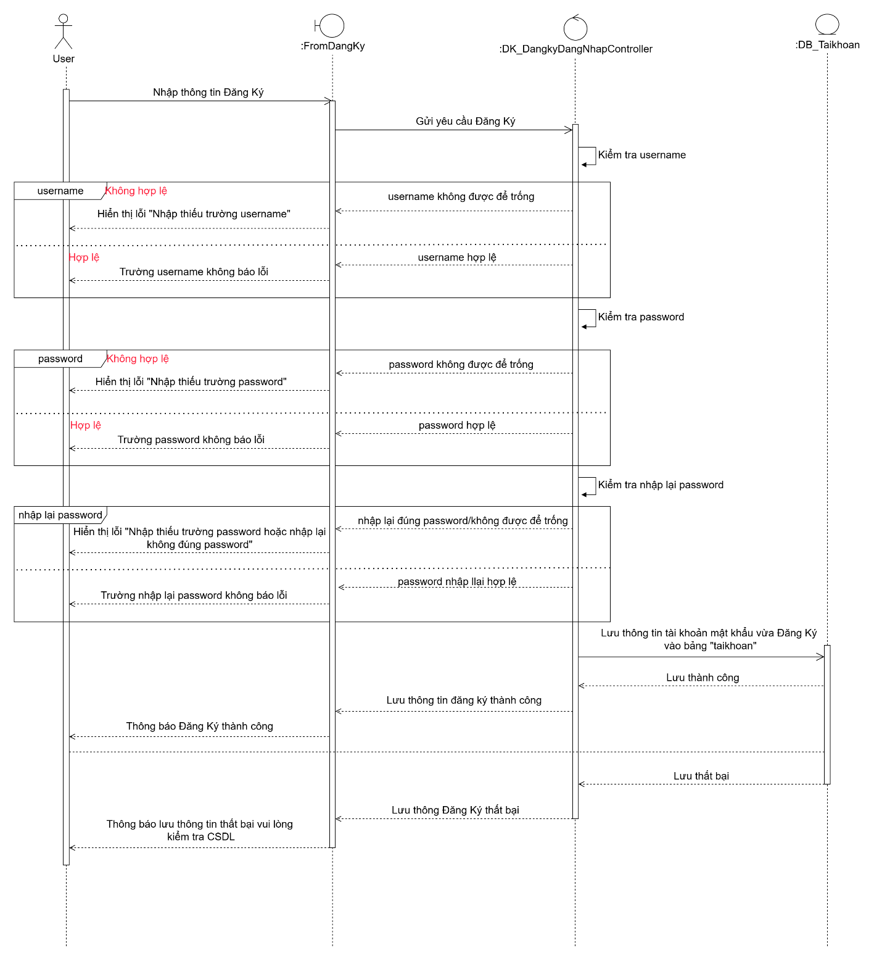

*Hình 17: Biểu đồ trình tự chức năng đăng ký bên user*

### **2.4.2 Biểu đồ trình tự chức năng đăng nhập**

* **Bên Admin**

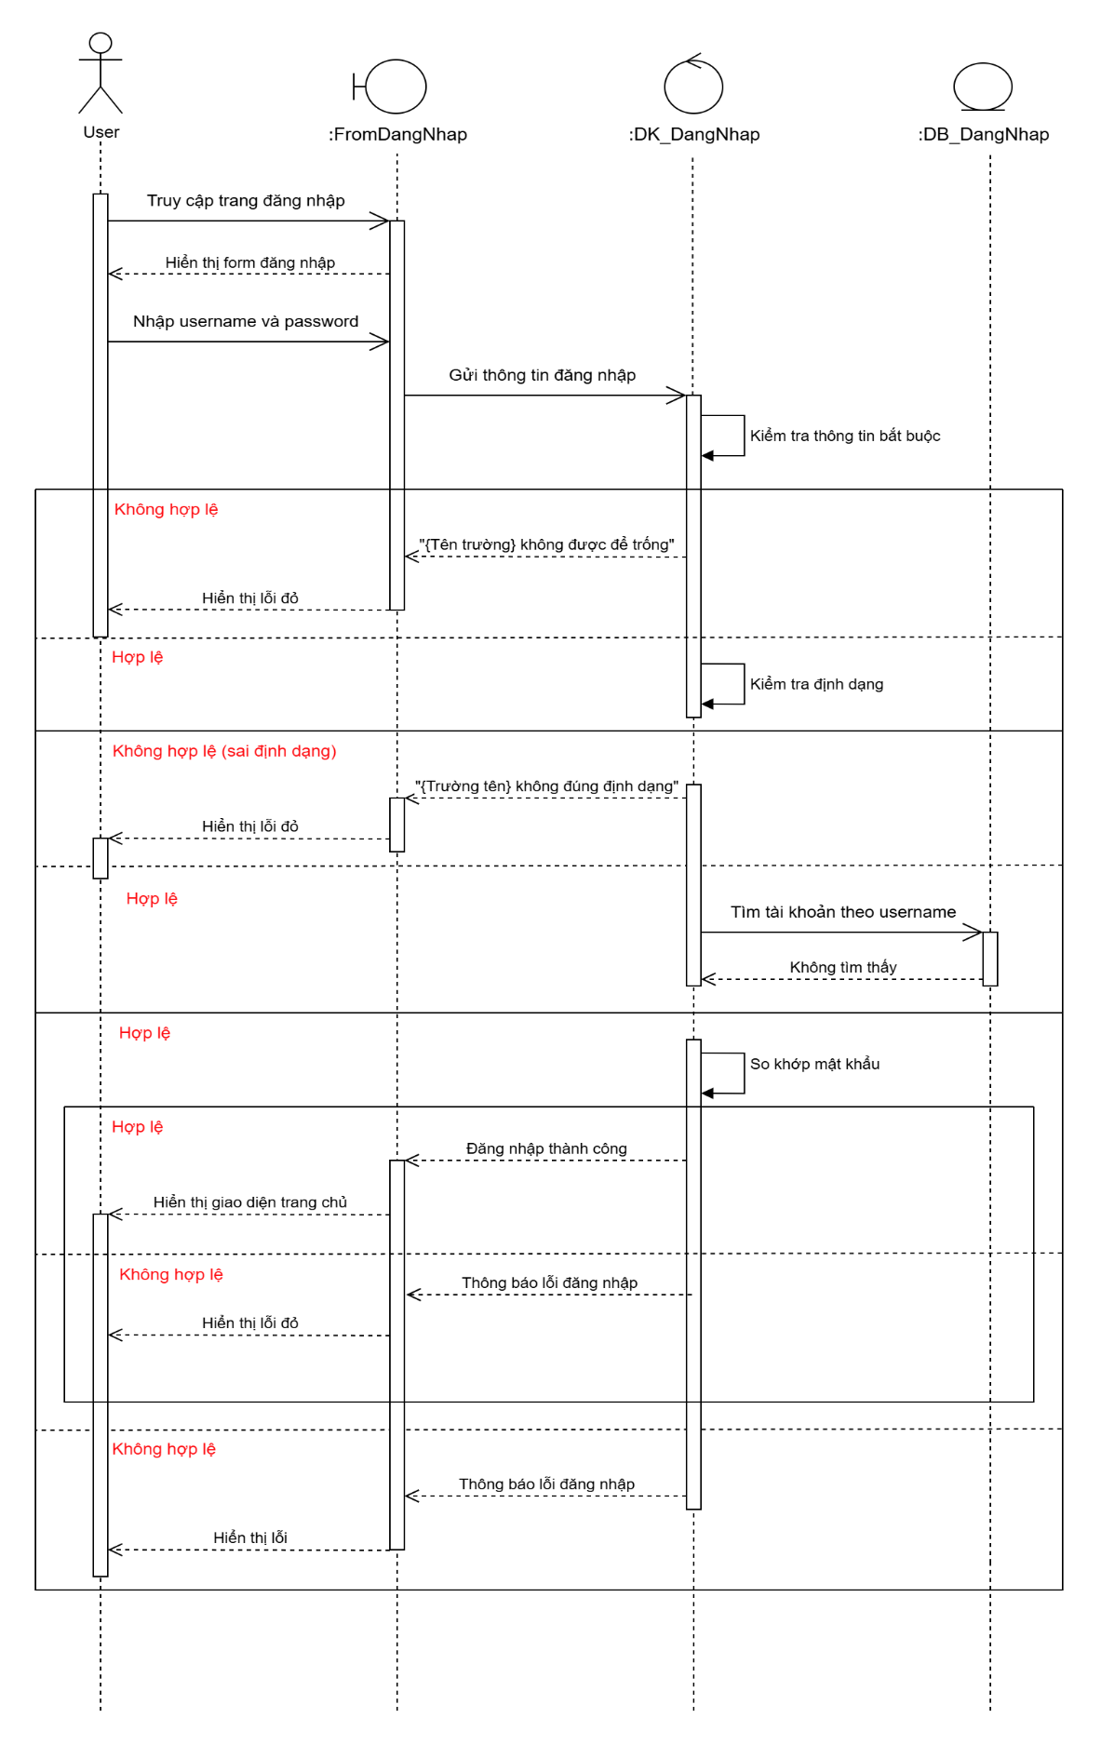

*Hình 18: Biểu đồ trình tự chức năng đăng nhập bên admin*

* **Bên user**

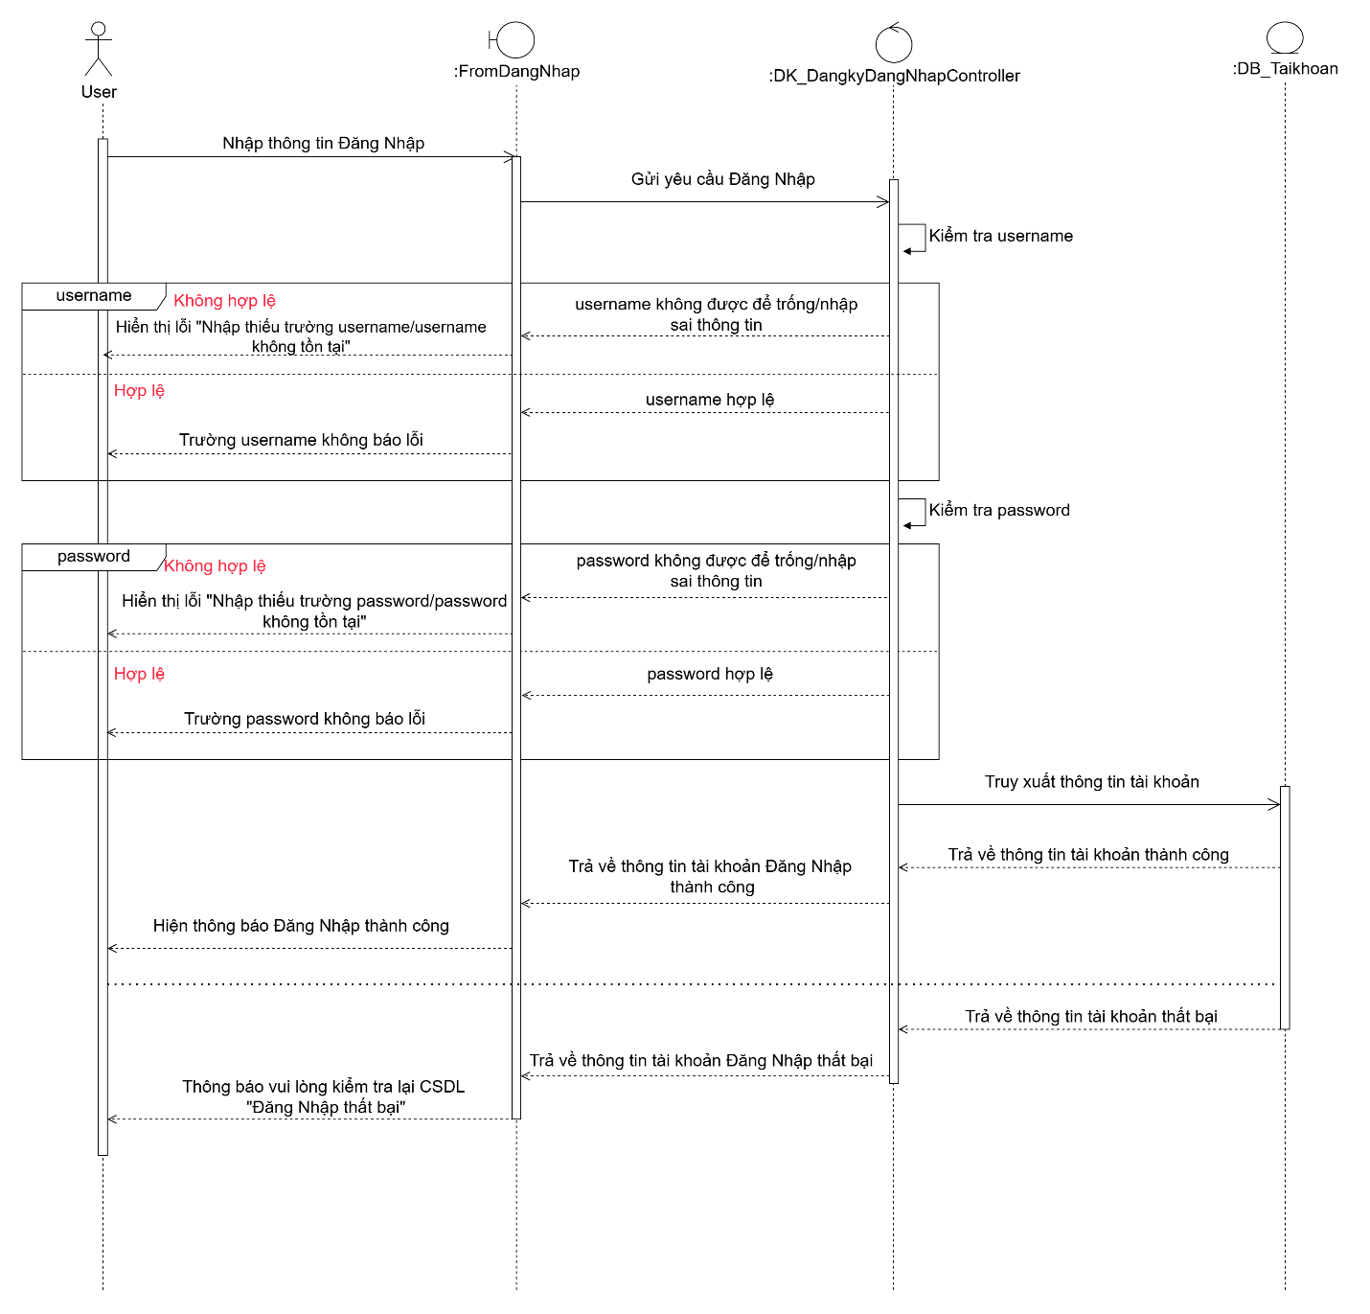

*Hình 19: Biểu đồ trình tự chức năng đăng nhập bên user*

### **2.4.3 Biểu đồ trình tự chức năng đặt phòng**

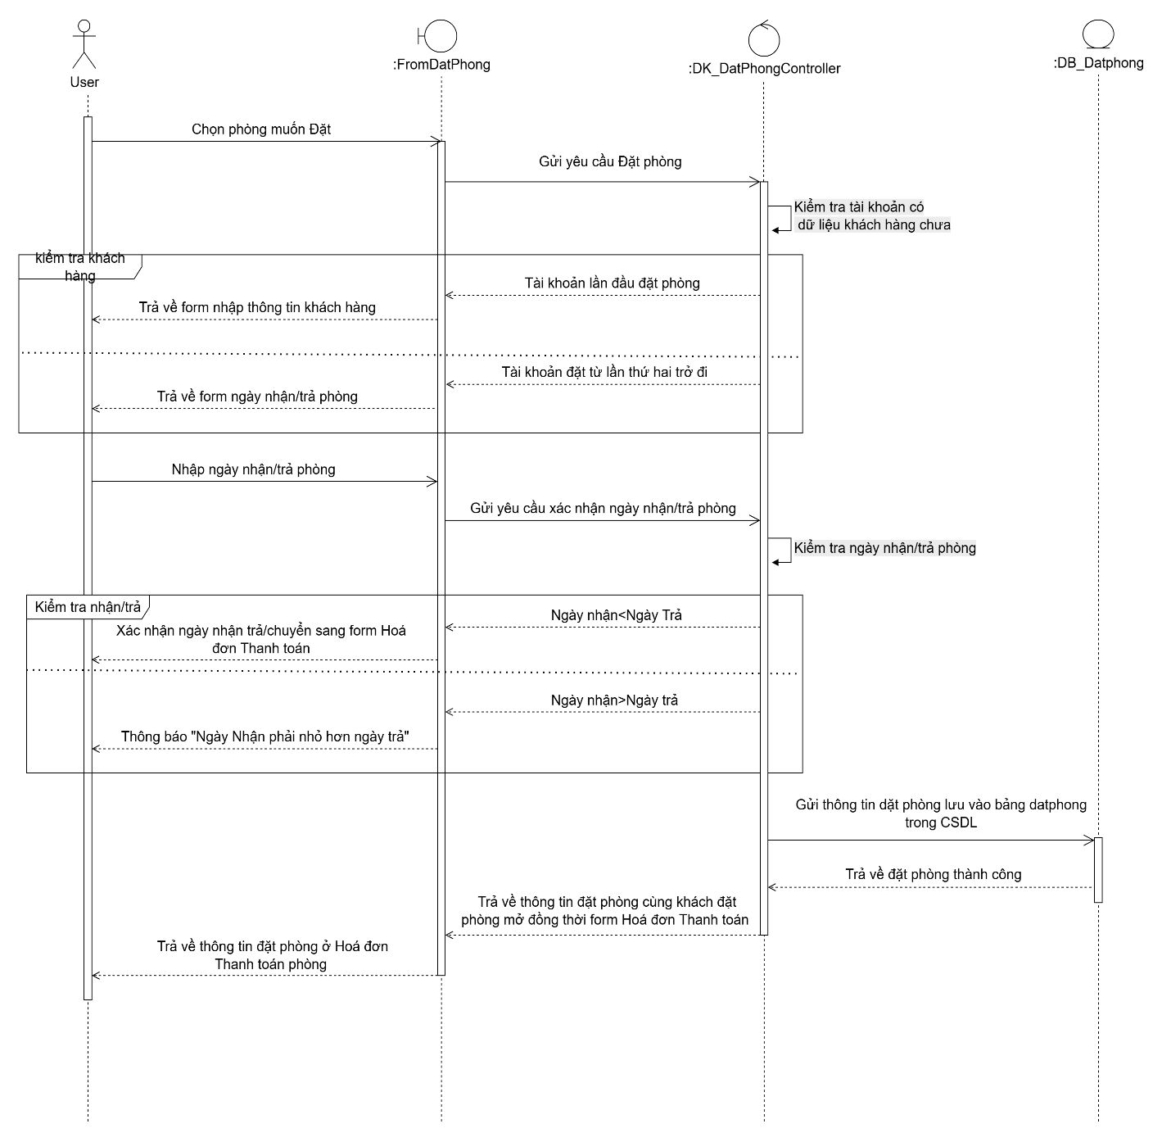

*Hình 20: Biểu đồ trình tự chức năng đặt phòng bên user*

### **2.4.4 Biểu đồ trình tự quản lý phòng**

2.4.4.1 Chức năng sửa phòng

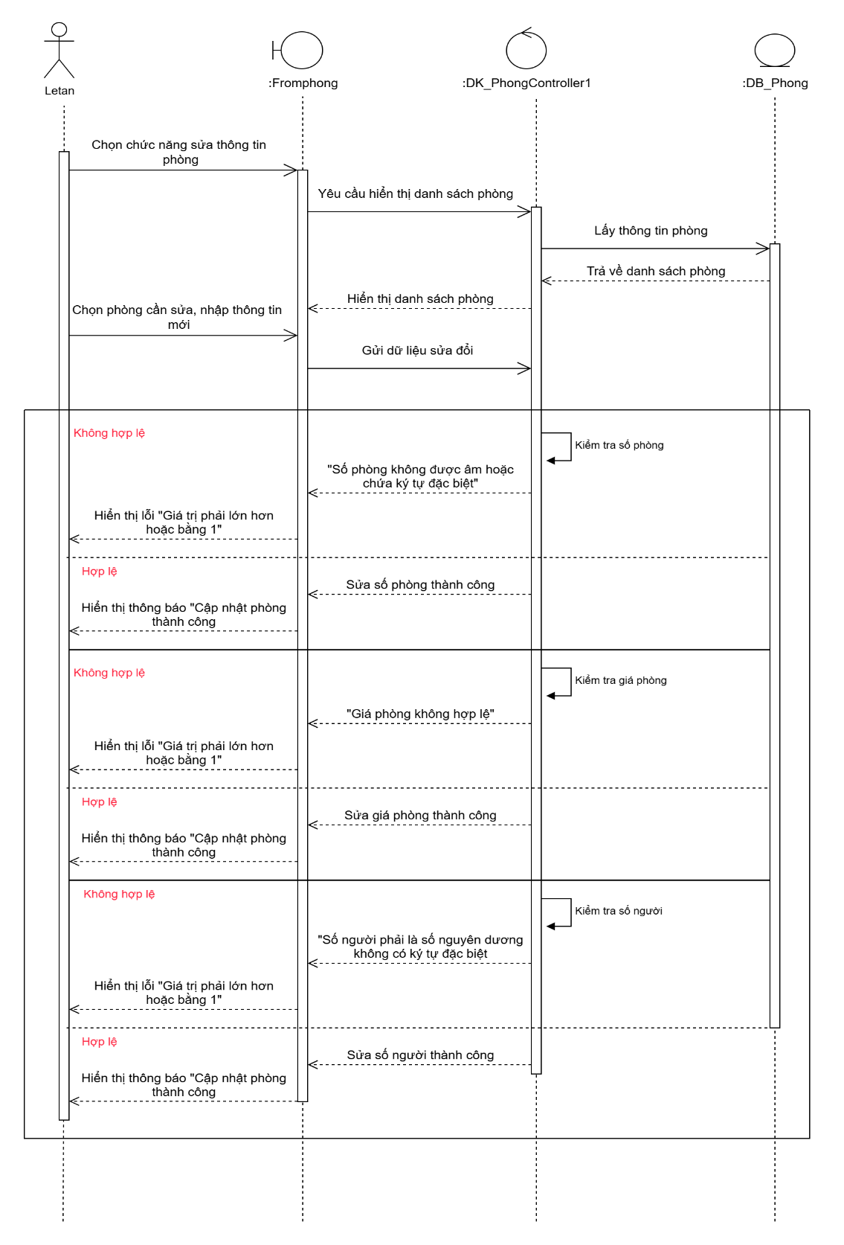

*Hình 21: Biểu đồ trình tự chức năng sửa phòng của quản lý phòng*

2.4.4.2 Chức năng xóa phòng

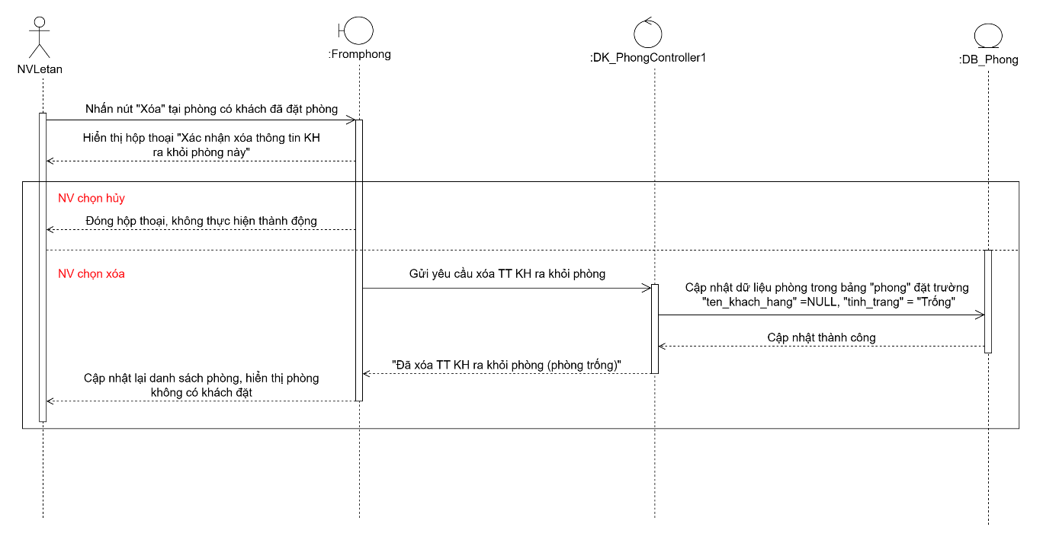

*Hình 22: Biểu đồ trình tự chức năng xóa phòng của quản lý phòng*

2.4.4.3 Chức năng tìm kiếm phòng

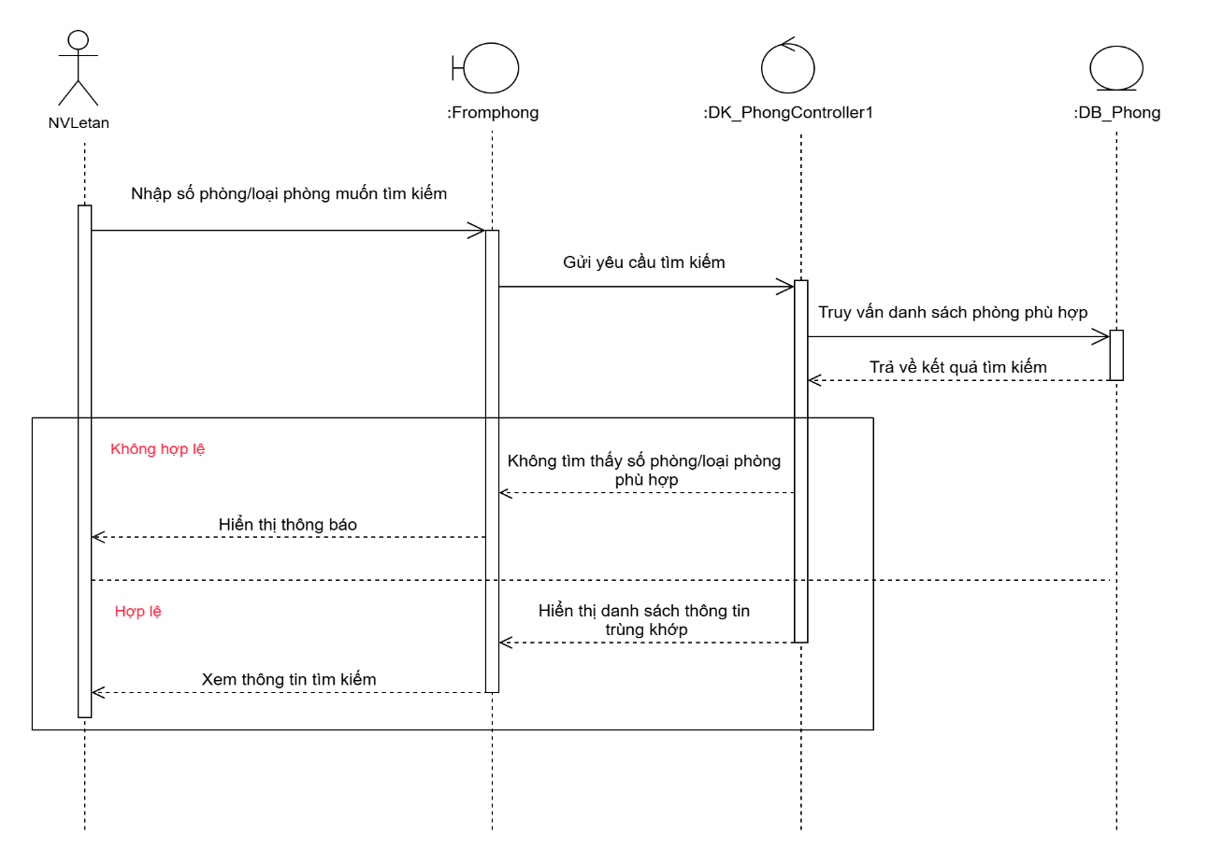

*Hình 23: Biểu đồ trình tự chức năng tìm kiếm phòng của quản lý phòng*

### **2.4.5 Biểu đồ trình tự quản lý khách hàng**

2.4.5.1 Chức năng thêm khách hàng

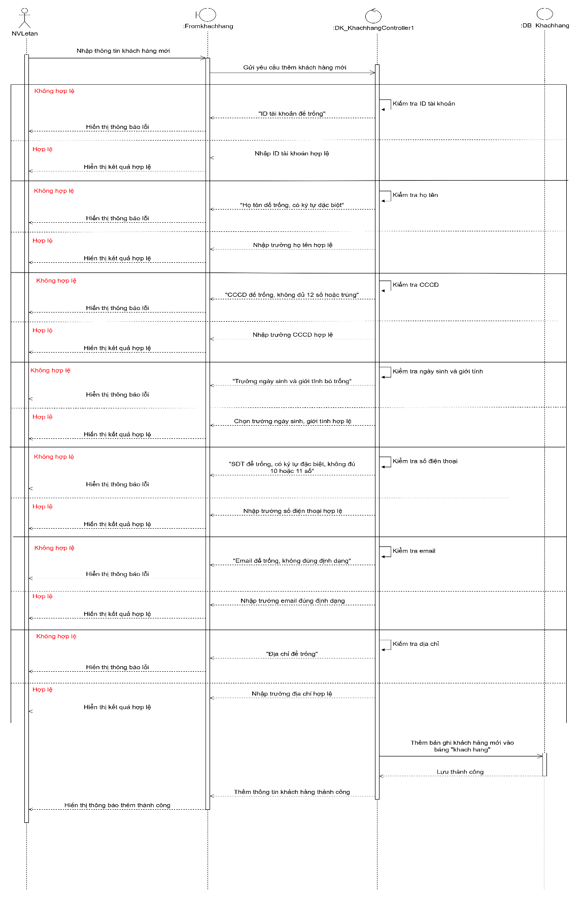

*Hình 24: Biểu đồ trình tự chức năng thêm khách hàng của quản lý khách hàng*

2.4.5.2 Chức năng sửa khách hàng

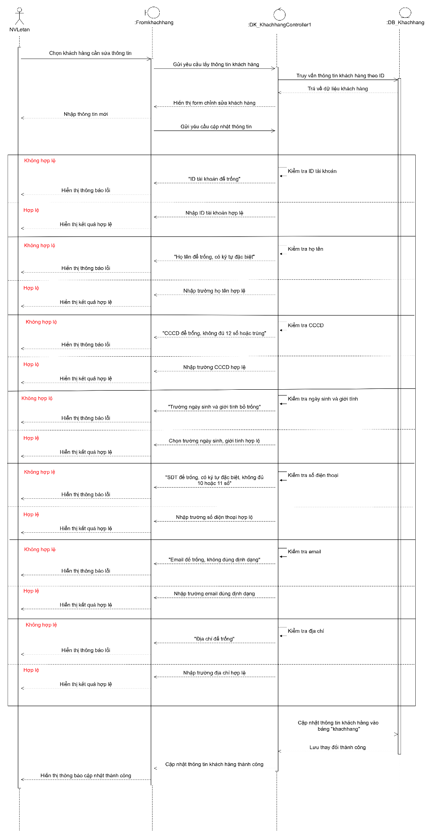

*Hình 25: Biểu đồ trình tự chức năng sửa khách hàng của quản lý khách hàng*

2.4.5.3 Chức năng tìm kiếm khách hàng

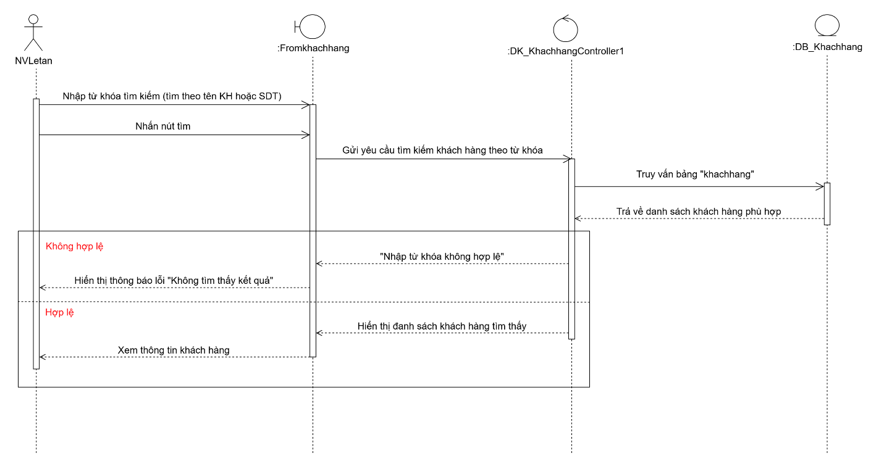

*Hình 26: Biểu đồ trình tự chức năng tìm kiếm khách hàng của quản lý khách hàng*

### **2.4.6 Biểu đồ trình tự quản lý nhân viên**

2.4.6.1 Chức năng thêm nhân viên

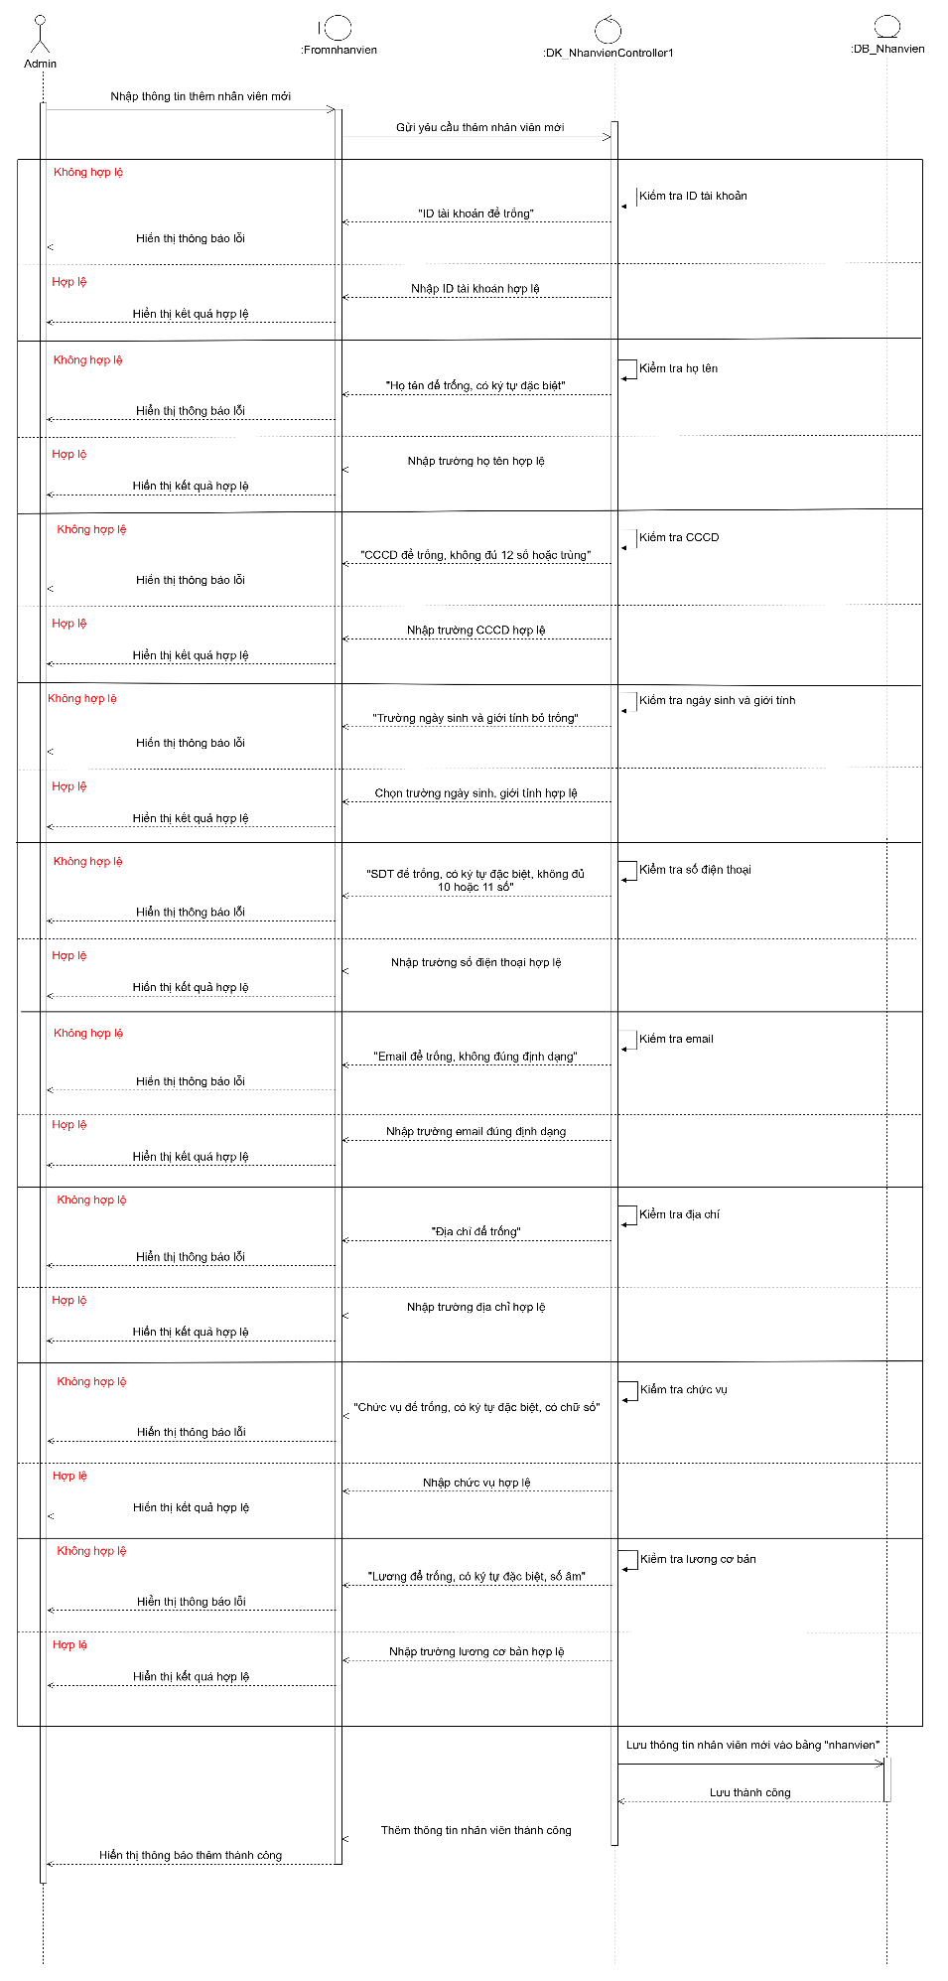

*Hình 27: Biểu đồ trình tự chức năng thêm nhân viên của quản lý nhân viên*

2.4.6.2 Chức năng sửa nhân viên

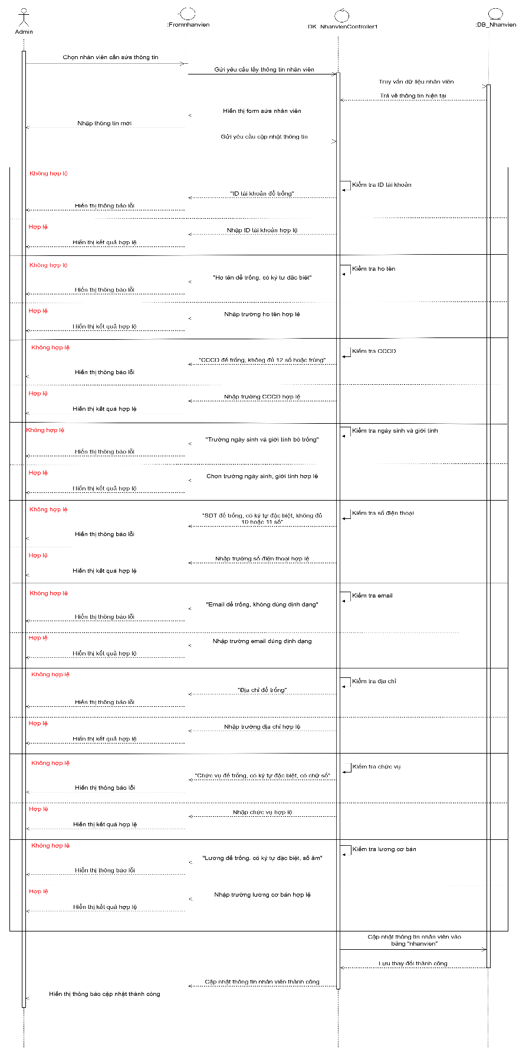

*Hình 28: Biểu đồ trình tự chức năng sửa nhân viên của quản lý nhân viên*

3.2.6.3 Chức năng tìm kiếm nhân viên

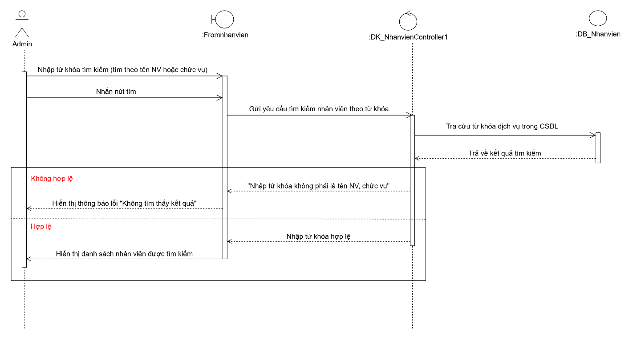

*Hình 29: Biểu đồ trình tự chức năng tìm kiếm nhân viên của quản lý nhân viên*

### **2.4.7 Biểu đồ trình tự quản lý dịch vụ khách sạn**

2.4.7.1 Chức năng thêm dịch vụ

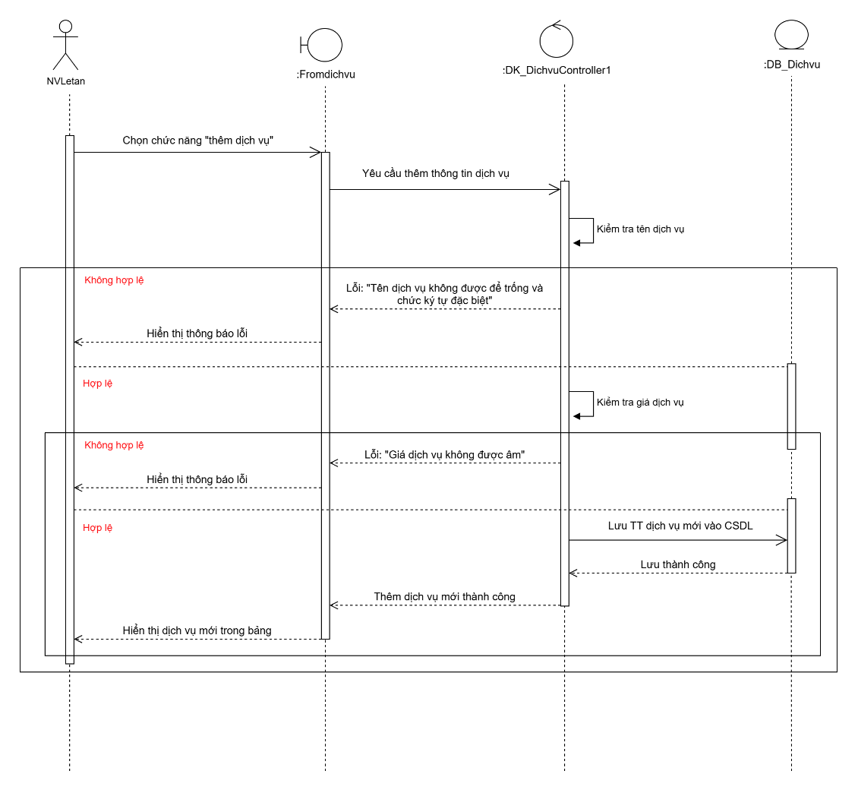

*Hình 30: Biểu đồ trình tự chức năng thêm dịch vụ của quản lý dịch vụ*

2.4.7.2 Chức năng xóa dịch vụ

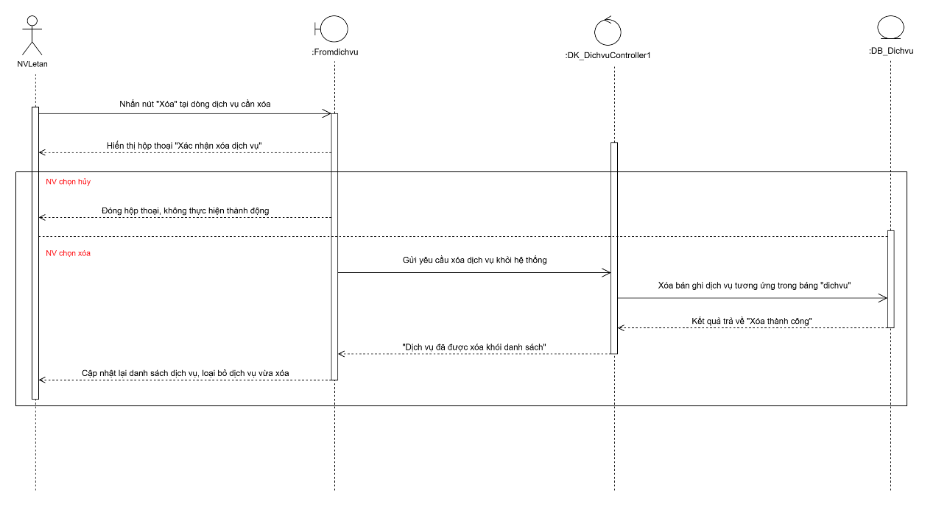

*Hình 31: Biểu đồ trình tự chức năng xóa dịch vụ của quản lý dịch vụ*

2.4.7.3 Chức năng sửa dịch vụ

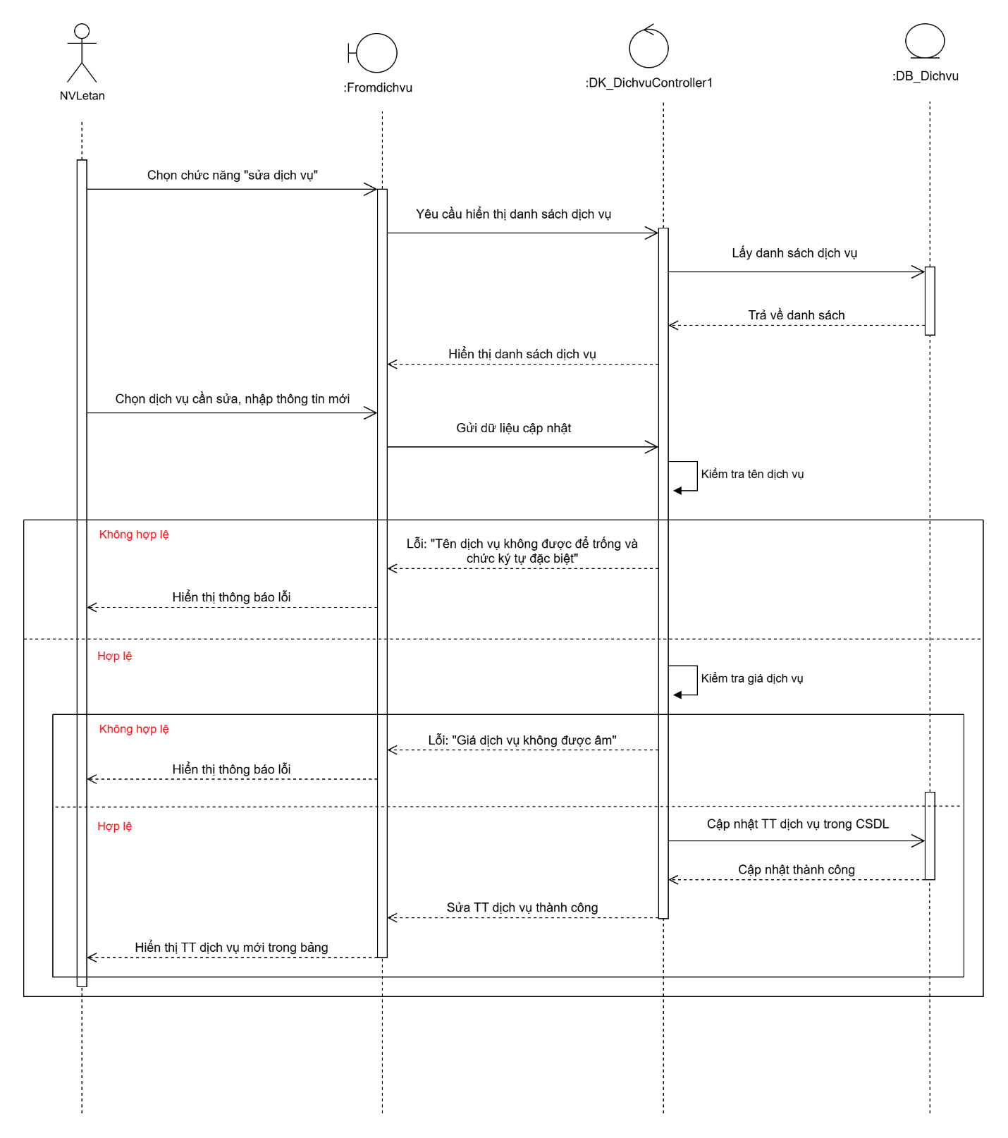

*Hình 32: Biểu đồ trình tự chức năng sửa dịch vụ của quản lý dịch vụ*

2.4.7.4 Chức năng tìm kiếm dịch vụ

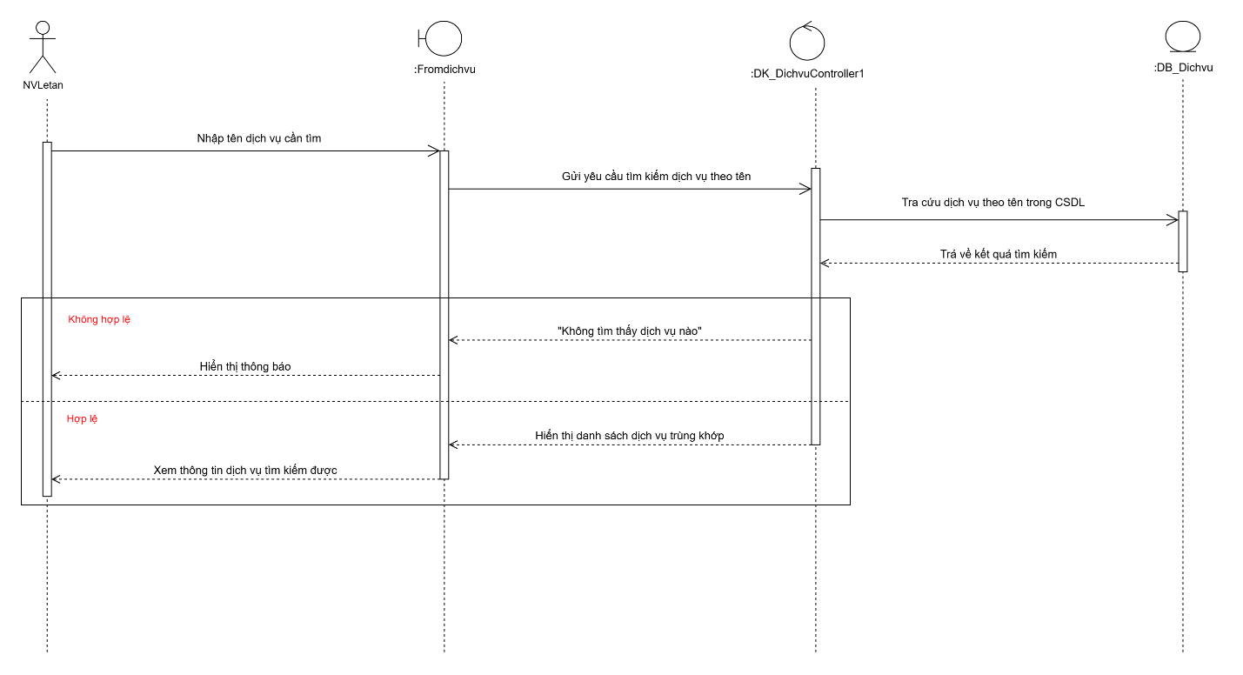

*Hình 33: Biểu đồ trình tự chức năng tìm kiếm dịch vụ của quản lý dịch vụ*

### **2.4.8 Biểu đồ trình quản lý thanh toán**

2.4.8.1 Chức năng tạo hóa đơn

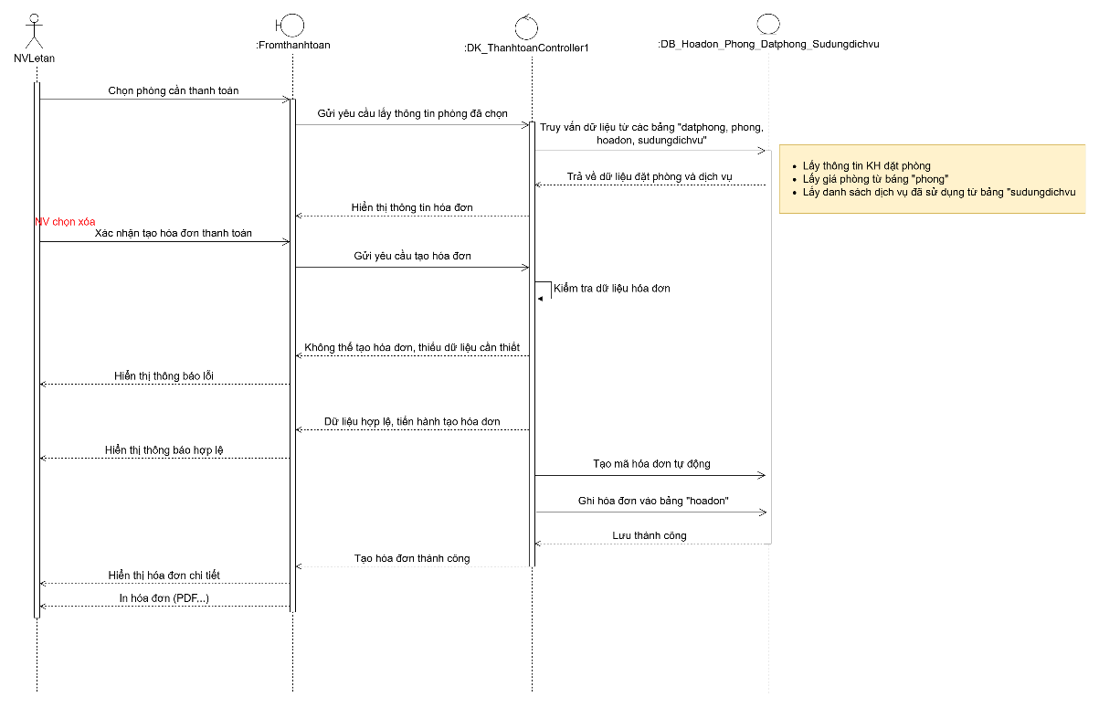

*Hình 34: Biểu đồ trình tự chức năng tìm tạo hóa đơn của quản lý thanh toán*

### **2.4.9 Biểu đồ trình tự quản lý chấm công**

2.4.9.1 Chức năng thêm thông tin chấm công

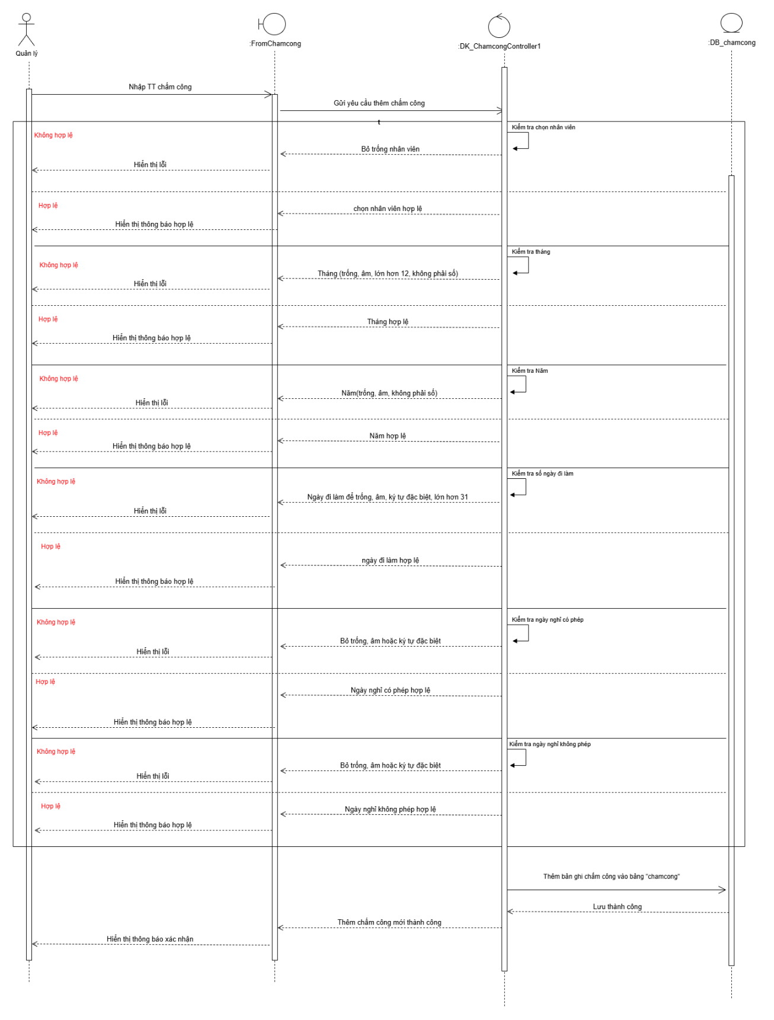

*Hình 35: Biểu đồ trình tự chức năng tìm thêm thông tin chấm công của quản lý chấm công*

2.4.9.2 Chức năng sửa chấm công

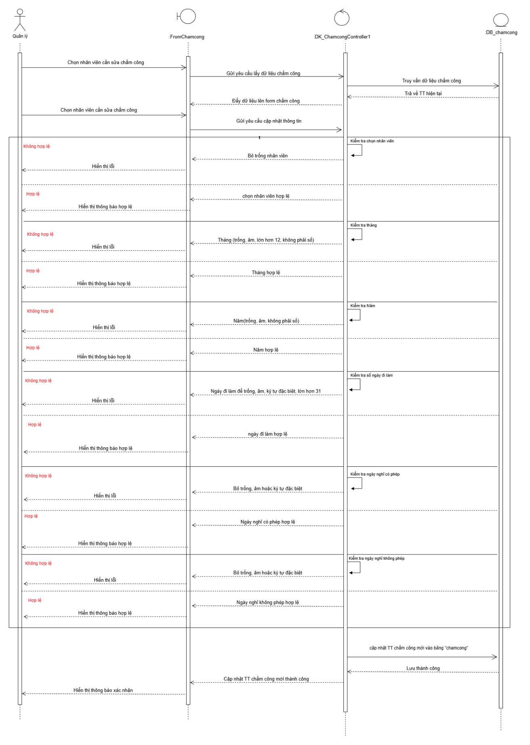

*Hình 36: Biểu đồ trình tự chức năng tìm sửa thông tin chấm công của quản lý chấm công*

### **2.4.10 Biểu đồ trình tự quản lý báo cáo, thống kê**

2.4.10.1 Chức năng thống kê số lượng khách hàng

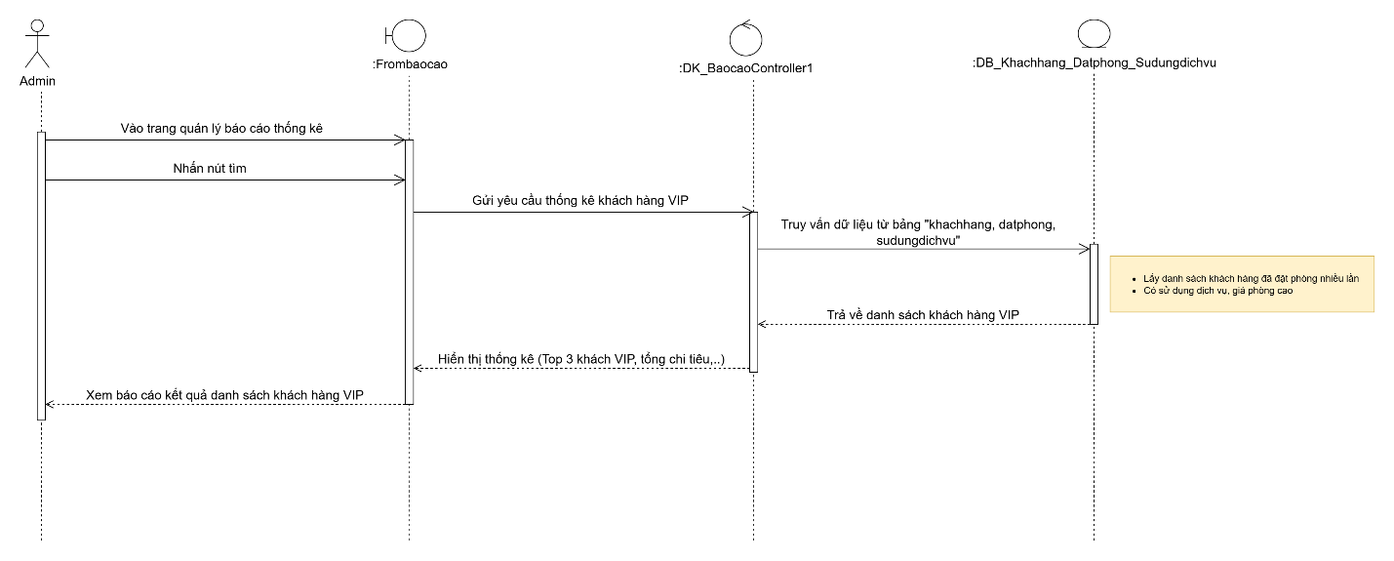

*Hình 37: Biểu đồ trình tự chức năng thống kê số lượng khách hàng của quản lý báo cáo thống kê*

2.4.10.2 Chức năng thống kê doanh thu

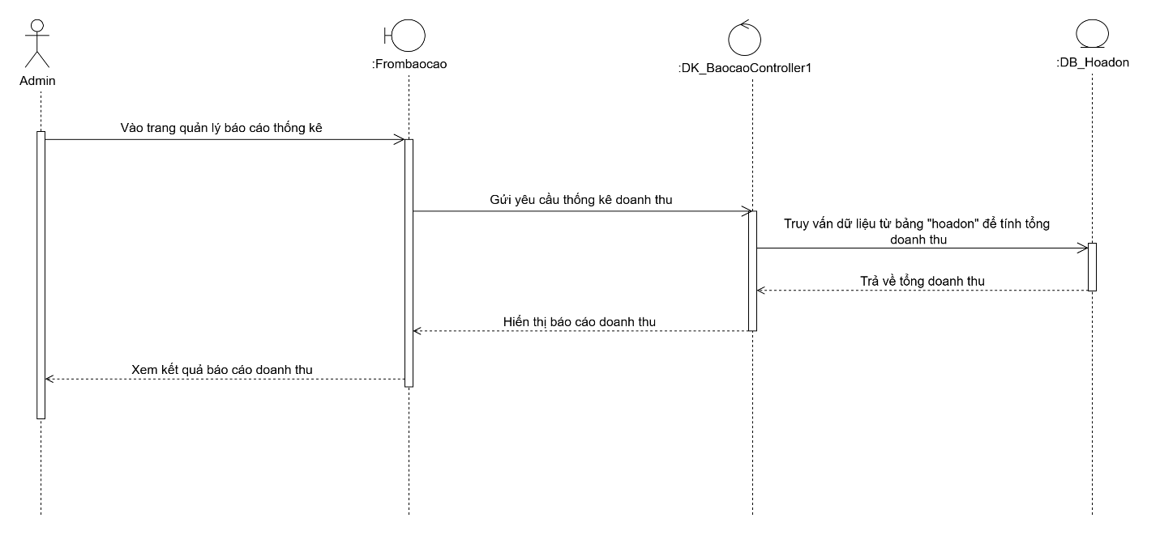

*Hình 38: Biểu đồ trình tự chức năng thống kê doanh thu của quản lý báo cáo thống kê*

2.4.10.3 Chức năng thống kê nhân viên

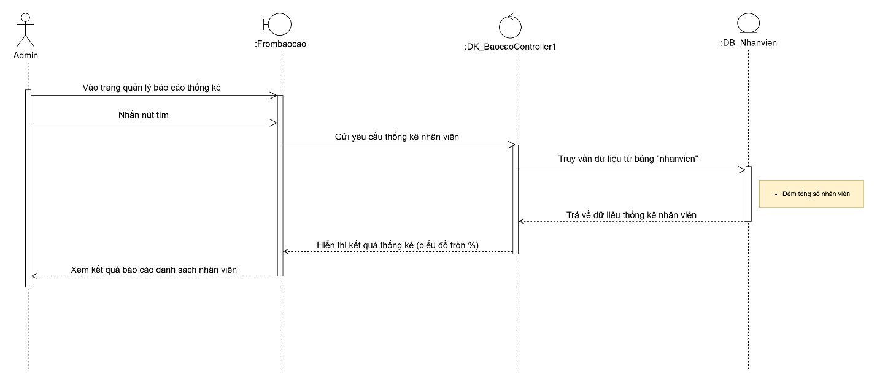

*Hình 39: Biểu đồ trình tự chức năng thống kê nhân viên của quản lý báo cáo thống kê*

2.4.10.4 Chức năng thống kê số tần suất phòng

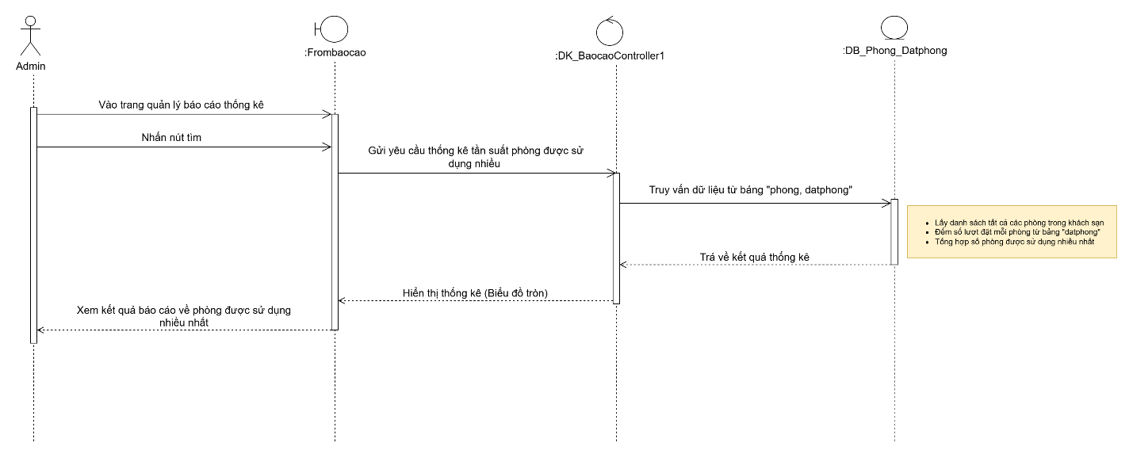

*Hình 40: Biểu đồ trình tự chức năng thống kê tấn suất phòng của quản lý báo cáo thống kê*

### **2.4.11 Biểu đồ trình tự quản lý đặt phòng**

2.4.11.1 Chức năng thêm đặt phòng

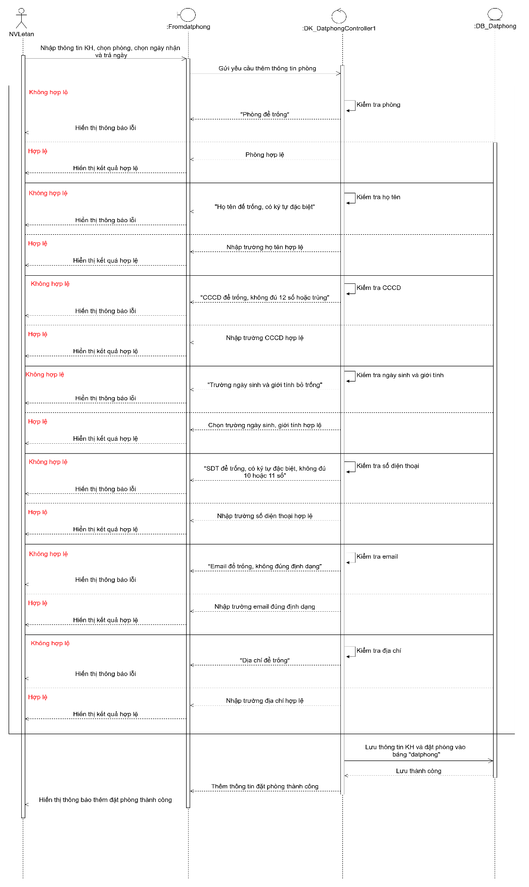

*Hình 41: Biểu đồ trình tự chức năng thống thêm đặt phòng của quản lý đặt phòng*

2.4.11.2 Chức năng sửa thông tin đặt phòng

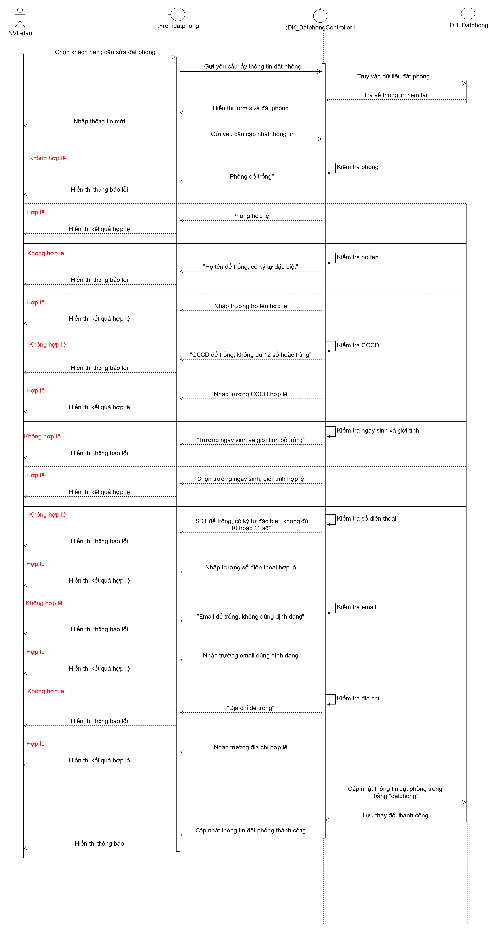

*Hình 42: Biểu đồ trình tự chức năng thống sửa đặt phòng của quản lý đặt phòng*

2.4.11.3 Chức năng khách hàng hủy đặt phòng

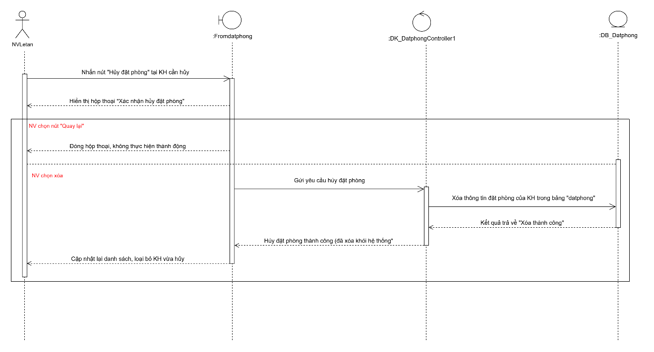

*Hình 43: Biểu đồ trình tự chức năng thống hủy đặt phòng của quản lý đặt phòng*

### **2.4.12 Biểu đồ trình tự quản lý sử dụng dịch vụ**

2.4.12.1 Chức năng khách hàng thêm sử dụng dịch vụ

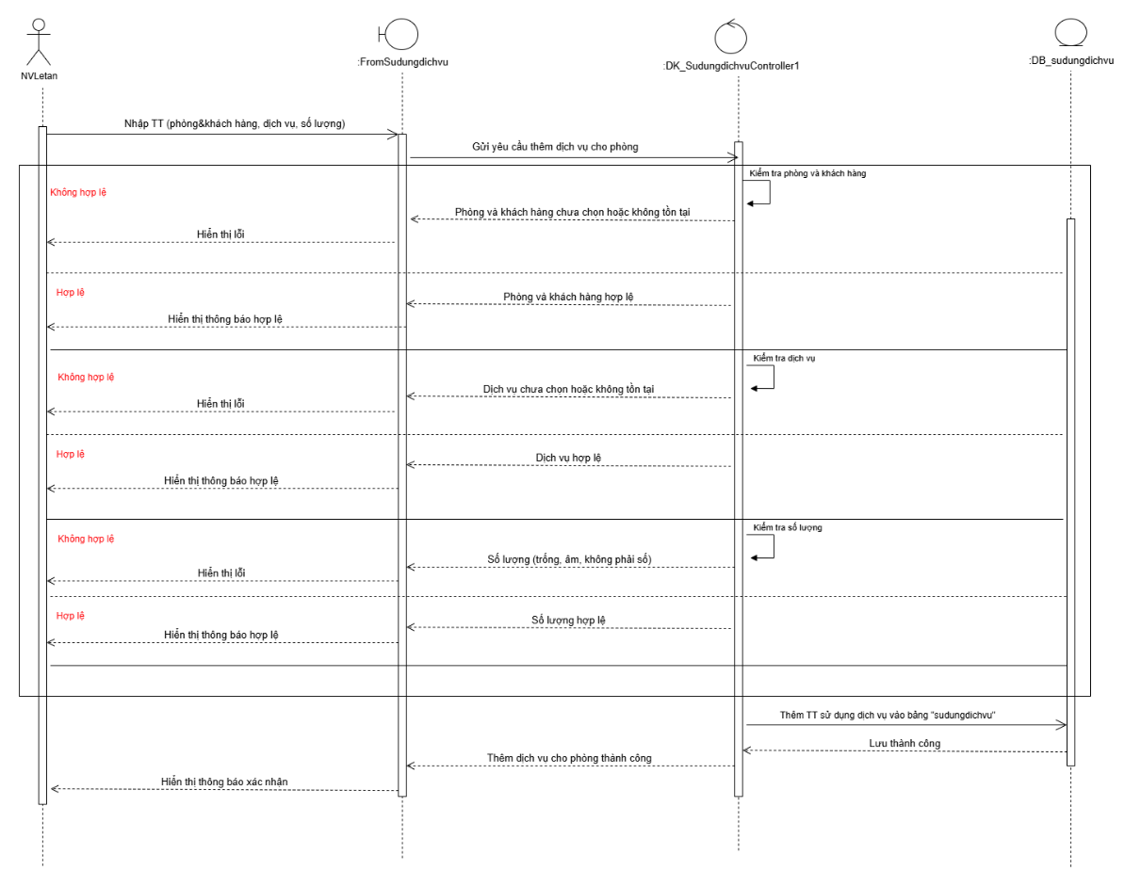

*Hình 44: Biểu đồ trình tự chức năng khách hàng thêm sử dụng dịch vụ*

2.4.12.2 Chức năng sửa thông tin sử dụng dịch vụ

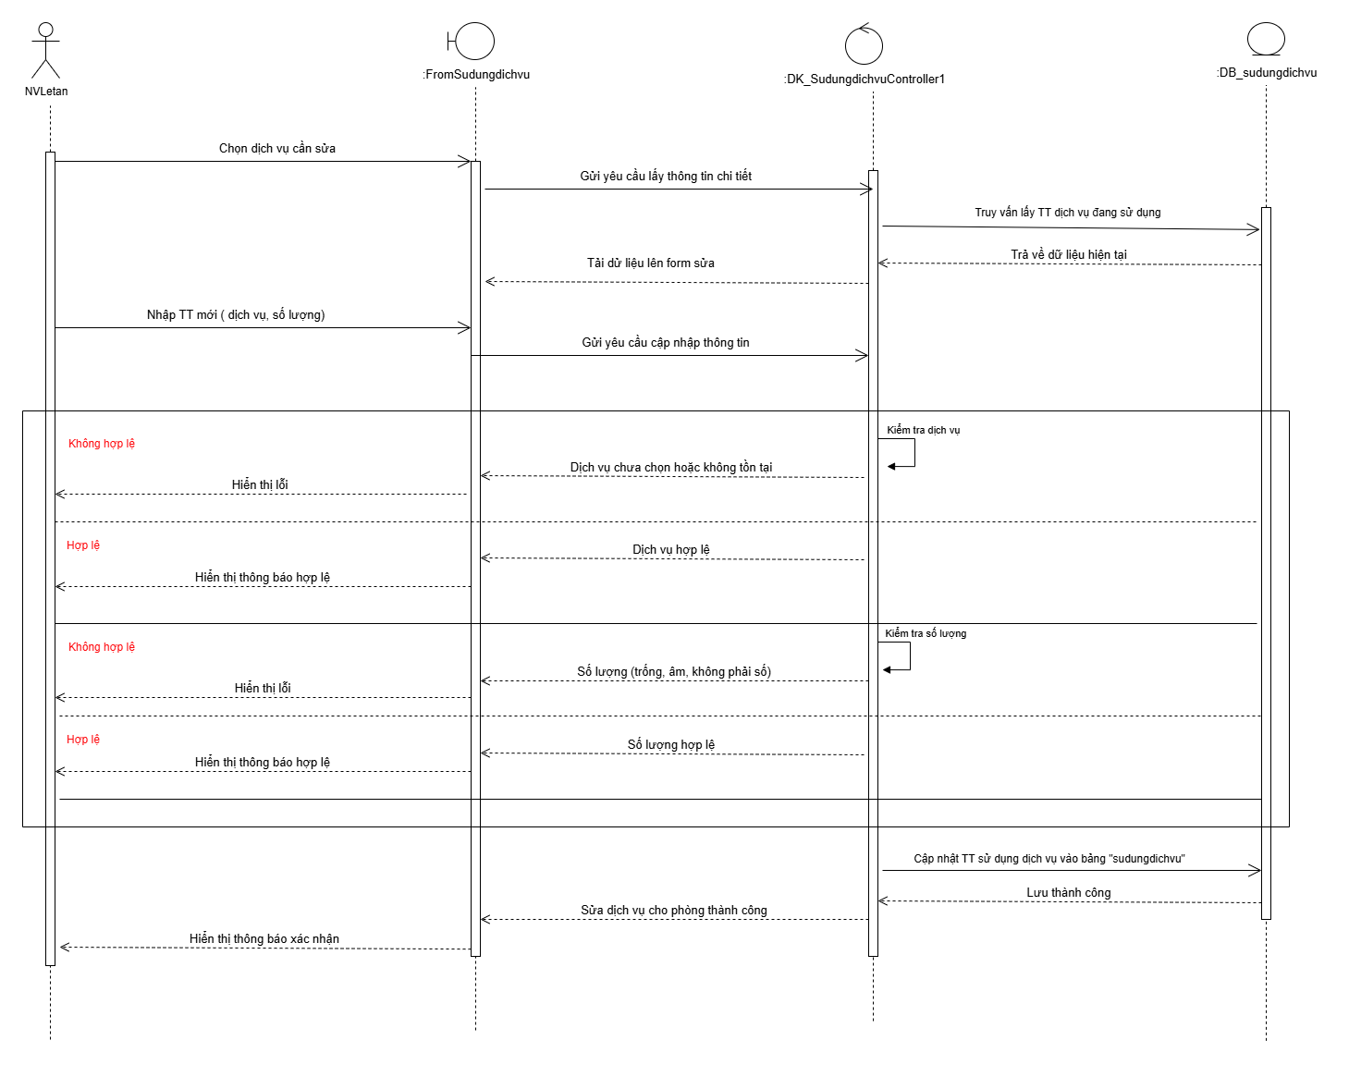

*Hình 45: Biểu đồ trình tự chức năng sửa thông tin sử dụng dịch vụ*

2.4.12.3 Chức năng khách hàng tìm kiếm dịch vụ đã sử dụng

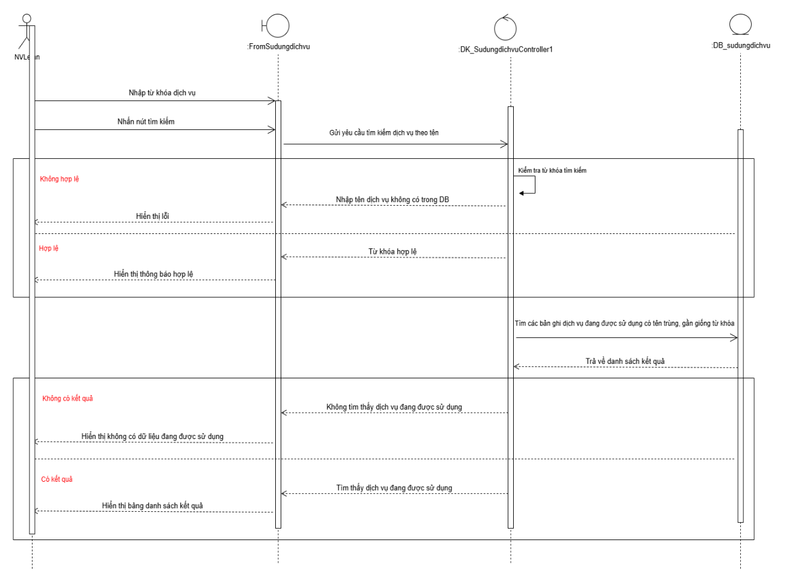

*Hình 46: Biểu đồ trình tự chức năng tìm kiếm dịch vụ đã sửa dụng*

### **2.4.13 Biểu đồ trình tự quản lý bảng lương**

2.4.13.1 Chức năng thêm bảng lương mới

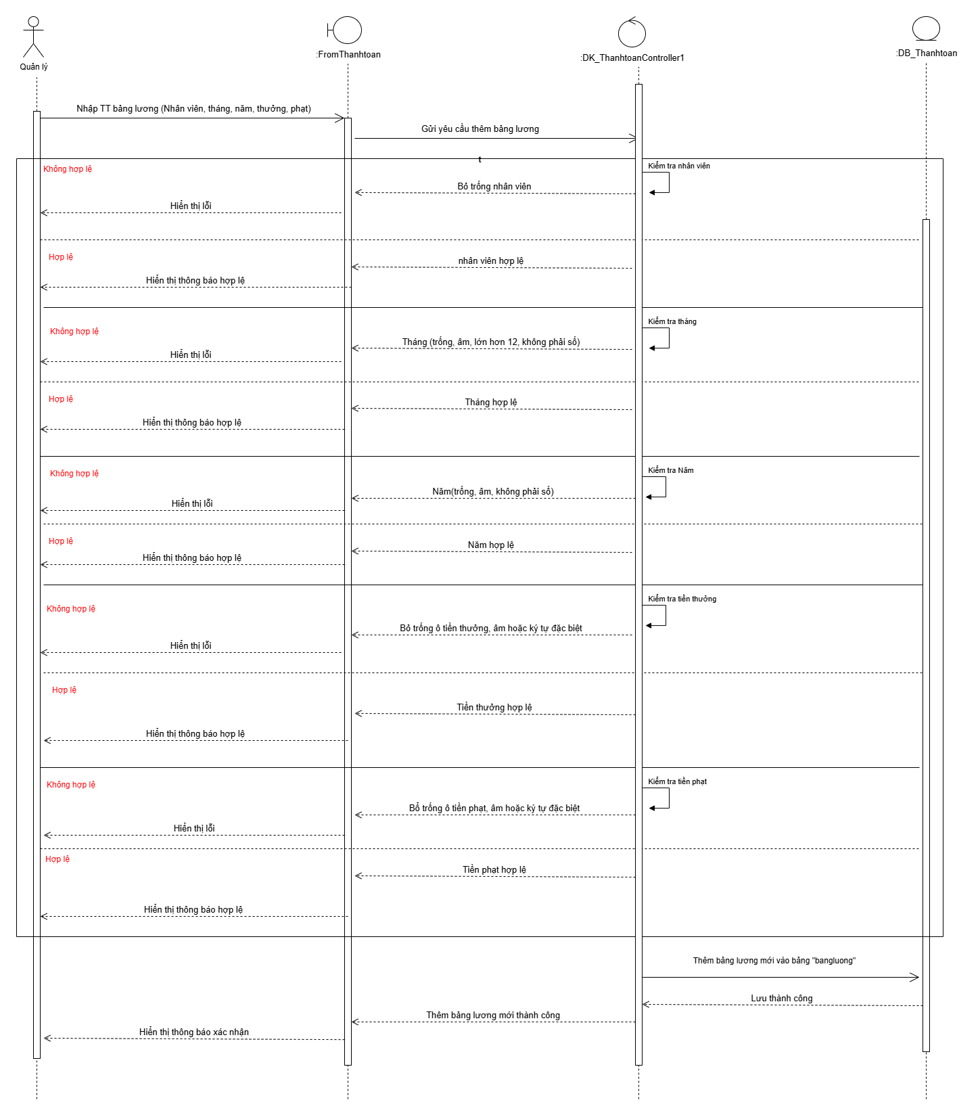

*Hình 47: Biểu đồ trình tự chức năng thêm bảng lương mới của quản lý bảng lương*

2.4.13.2 Chức năng sửa thông tin bảng lương

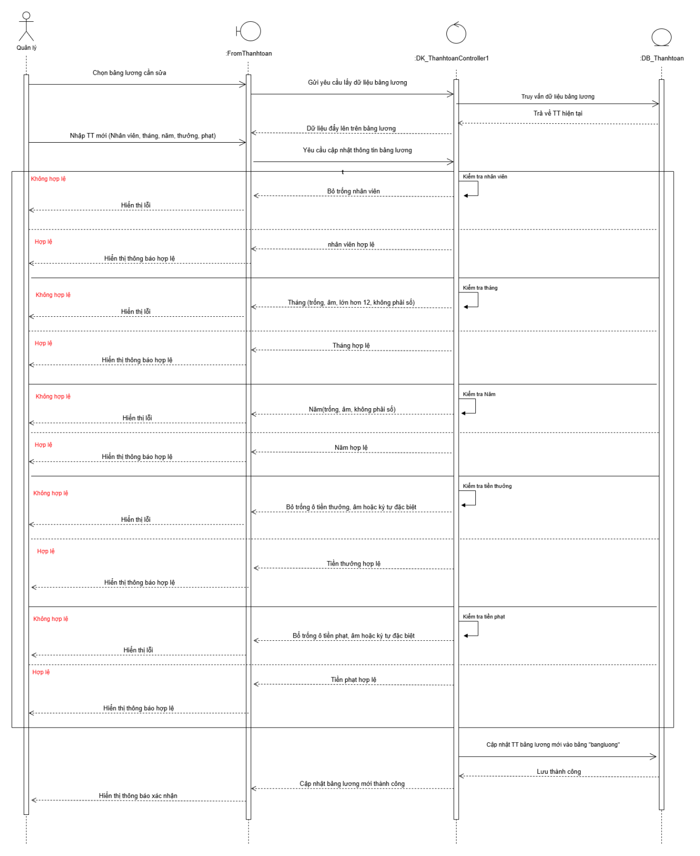

*Hình 48: Biểu đồ trình tự chức năng sửa thông tin bảng lương của quản lý bảng lương*

### **2.4.14 Biểu đồ trình tự cho chức năng khách hàng**

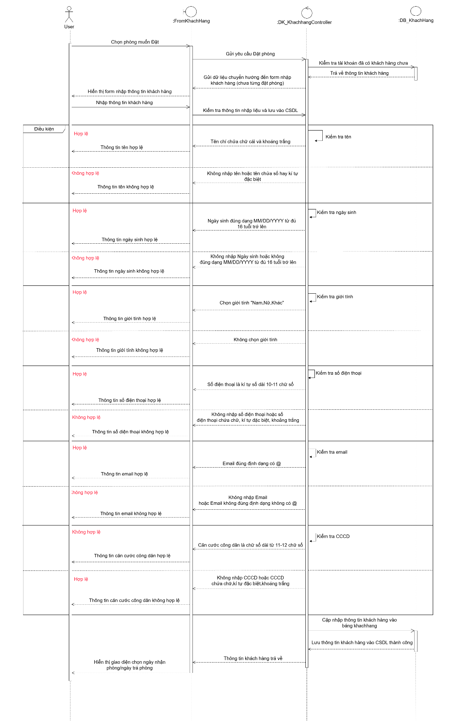

*Hình 49: Biểu đồ trình tự chức năng khách hàng bên user*

## **2.5** **Xây dựng biểu đồ thực thể liên kết (ERD)**

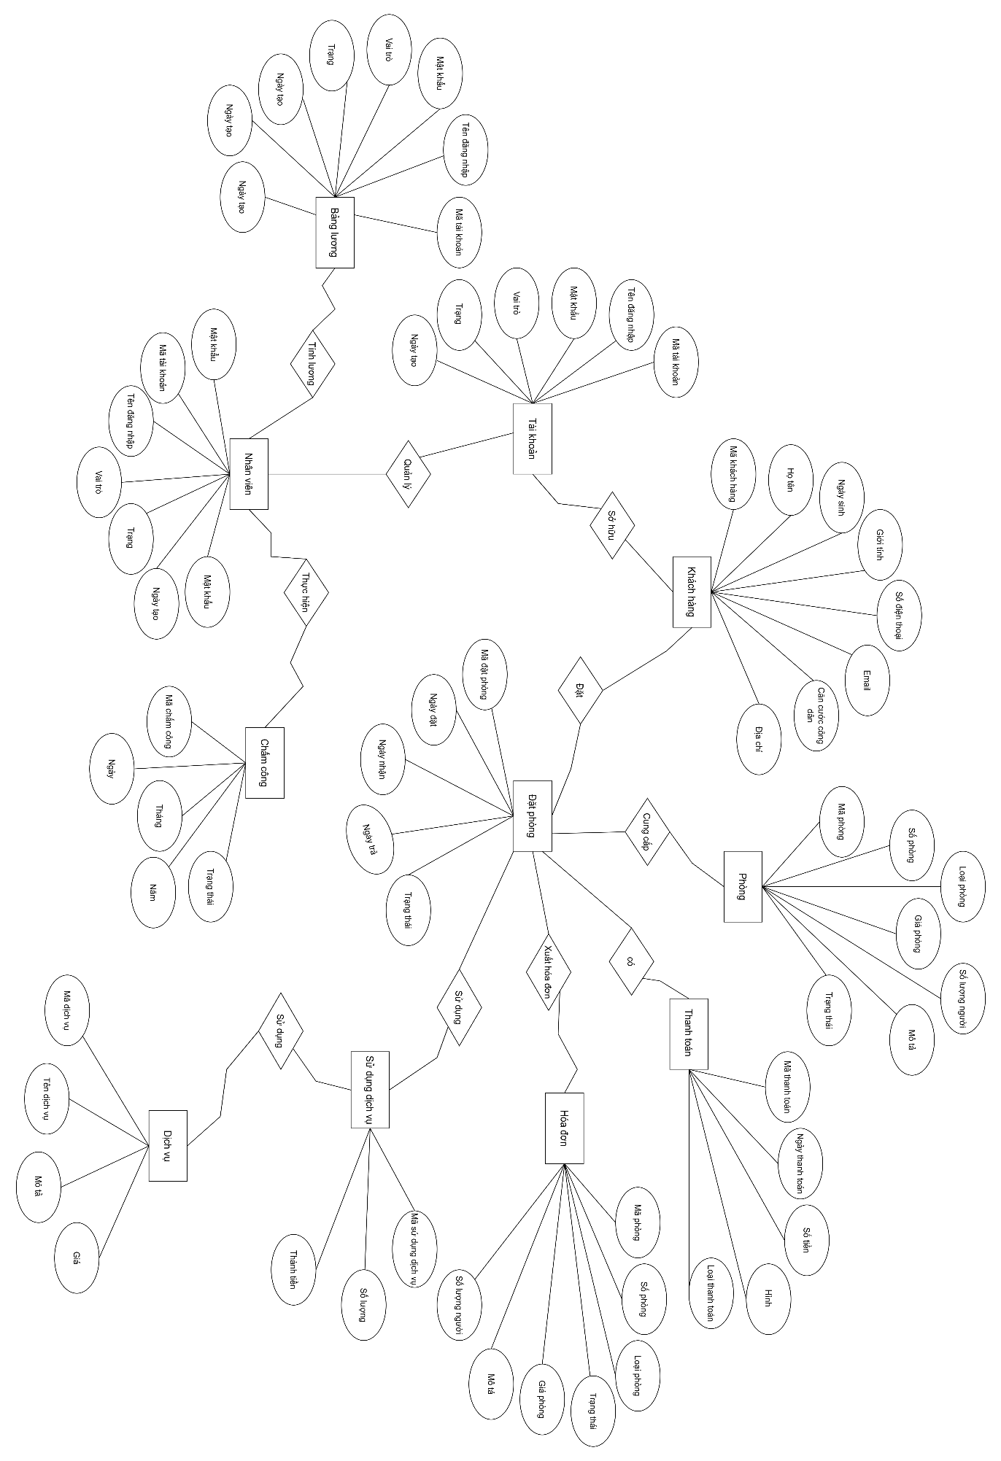

*Hình 50: Sơ đồ ERD của quản lý khách sạn mini*

**Mô tả chi tiết các mối quan hệ giữa các đối tượng dữ liệu**

* **Tài khoản & Khách hang/Nhân viên:** Một tài khoản có thể liên kết với một khách hàng và một khách hàng có một tài khoản duy nhất. Mối quan hệ này là một-một (1/1). Tuy nhiên, sơ đồ cũng cho thấy một tài khoản có thể liên kết với một nhân viên, cho thấy sự linh hoạt trong việc phân loại người dùng.
* **Nhân viên & Chấm công nhân viên:** Một nhân viên có thể có nhiều bản ghi chấm công (ví dụ: chấm công hàng ngày), nhưng mỗi bản ghi chấm công chỉ thuộc về một nhân viên duy nhất. Đây là mối quan hệ một-nhiều (1/n).
* **Nhân viên & Bảng lương:** Một nhân viên có thể có nhiều bảng lương (ví dụ: theo tháng), nhưng mỗi bảng lương chỉ thuộc về một nhân viên. Đây cũng là mối quan hệ một-nhiều (1/n).
* **Khách hàng & Đặt phòng:** Một khách hàng có thể thực hiện nhiều lần đặt phòng khác nhau, trong khi mỗi lần đặt phòng chỉ thuộc về một khách hàng duy nhất. Mối quan hệ này là một-nhiều (1/n).
* **Đặt phòng & Hóa đơn:** Mỗi lần đặt phòng chỉ tạo ra một hóa đơn duy nhất và mỗi hóa đơn tương ứng với một lần đặt phòng. Mối quan hệ này là một-một (1/1).
* **Đặt phòng & Thanh toán:** Một lần đặt phòng có thể có nhiều giao dịch thanh toán (ví dụ: đặt cọc, thanh toán cuối cùng), nhưng mỗi giao dịch thanh toán chỉ thuộc về một lần đặt phòng cụ thể. Đây là mối quan hệ một-nhiều (1/n).
* **Đặt phòng & Phòng:** Một lần đặt phòng sẽ liên kết với một phòng cụ thể. Tuy nhiên, một phòng có thể được đặt nhiều lần (vào các thời điểm khác nhau). Mối quan hệ này là một-nhiều (1/n).
* **Đặt phòng & Sử dụng dịch vụ:** Một lần đặt phòng có thể bao gồm việc sử dụng nhiều dịch vụ khác nhau, trong khi mỗi bản ghi sử dụng dịch vụ chỉ liên kết với một lần đặt phòng duy nhất. Đây là mối quan hệ một-nhiều (1/n).
* **Sử dụng dịch vụ & Dịch vụ:** Một dịch vụ (ví dụ: giặt là) có thể được sử dụng nhiều lần trong các lần đặt phòng khác nhau. Ngược lại, mỗi lần sử dụng dịch vụ sẽ chỉ liên kết với một dịch vụ cụ thể. Mối quan hệ này là một-nhiều (1/n).

## **2.6 Biểu đồ hoạt động**

### **2.6.1 Biểu đồ hoạt động cho chức năng đăng ký**

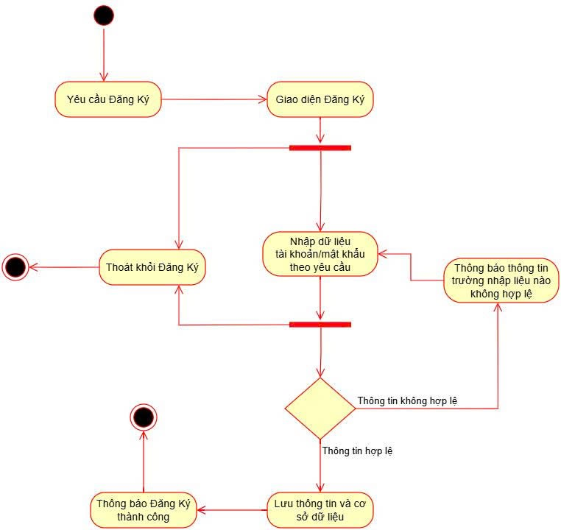

*Hình 51: Biểu đồ trạng thái cho chức năng đăng ký*

### **2.6.2 Biểu đồ hoạt động cho chức năng đăng nhập**

* **Admin**

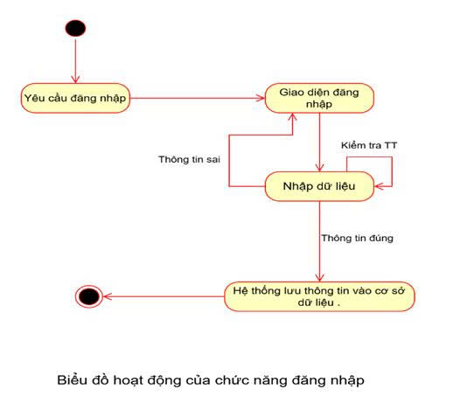

*Hình 52: Biểu đồ trạng thái cho chức năng đăng nhập bên admin*

* **User**

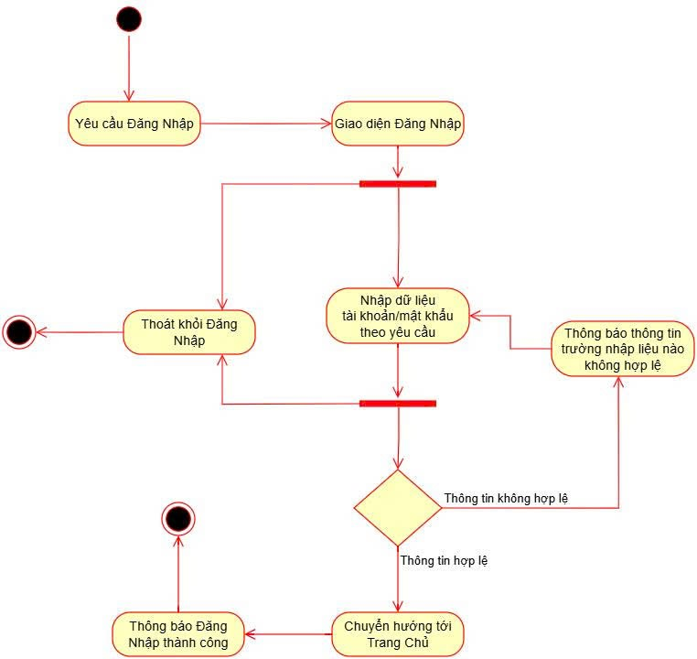

*Hình 53: Biểu đồ trạng thái cho chức năng đăng nhập bên user*

### **2.6.3 Biểu đồ hoạt động cho chức năng quản lý phòng**

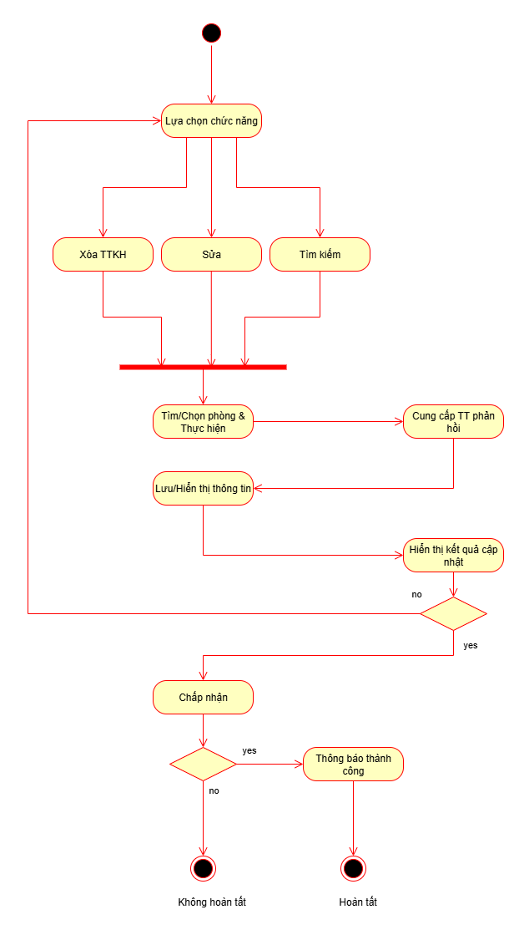

*Hình 54: Biểu đồ trạng thái cho chức năng quản lý phòng*

### **2.6.4 Biểu đồ hoạt động cho chức năng quản lý đặt phòng**

* **Admin**

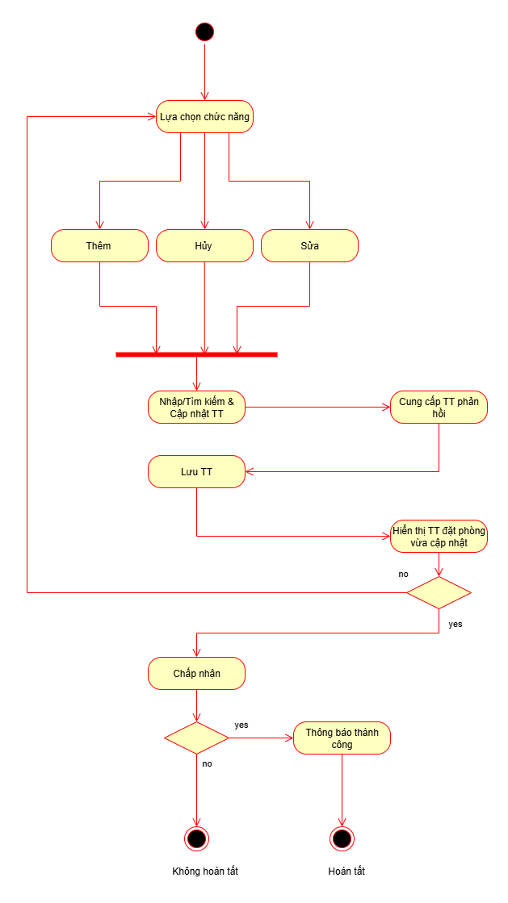

*Hình 55: Biểu đồ trạng thái cho chức năng quản lý đặt phòng bên admin*

* **User**

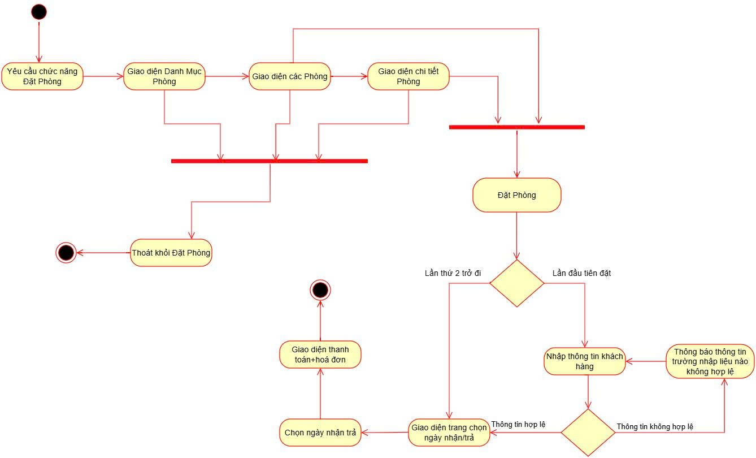

*Hình 56: Biểu đồ trạng thái cho chức năng quản lý đặt phòng bên admin*

### **2.6.5 Biểu đồ hoạt động cho chức năng quản lý dịch vụ**

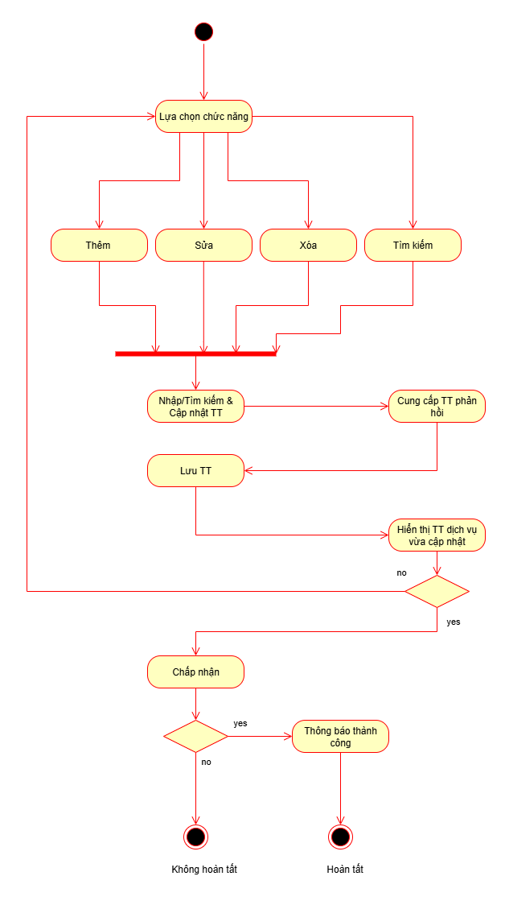

*Hình 57: Biểu đồ trạng thái cho chức năng quản lý dịch vụ*

### **2.6.6 Biểu đồ hoạt động cho chức năng quản lý khách hàng**

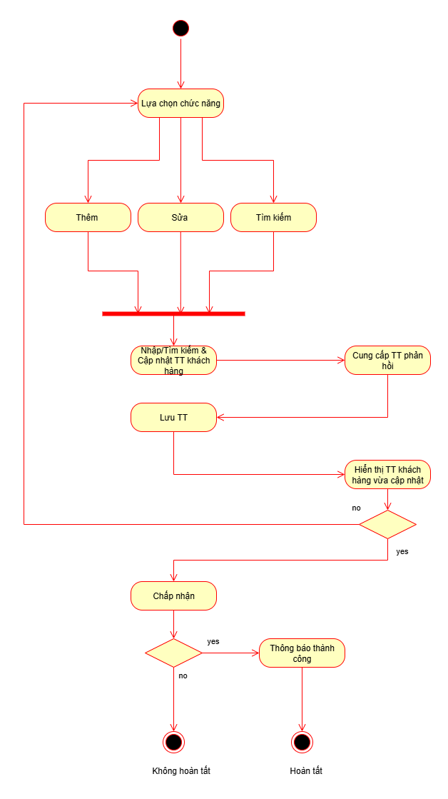

*Hình 58: Biểu đồ trạng thái cho chức năng quản lý khách hàng*

### **2.6.7 Biểu đồ hoạt động cho chức năng quản lý nhân viên**

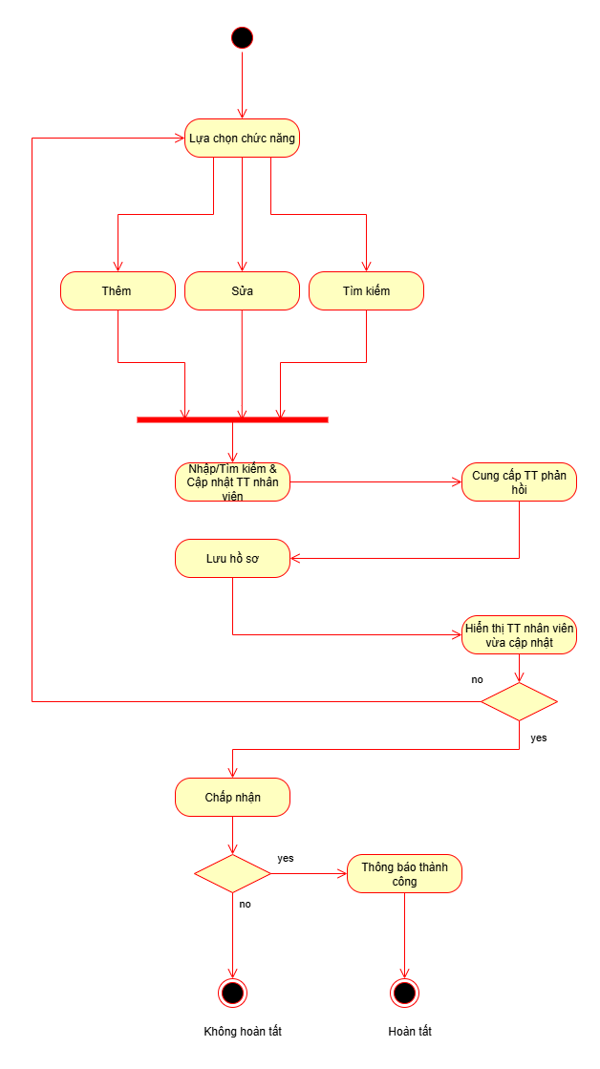

*Hình 59: Biểu đồ trạng thái cho chức năng quản lý nhân viên*

### **2.6.8 Biểu đồ hoạt động cho chức năng quản lý sử dụng dịch vụ**

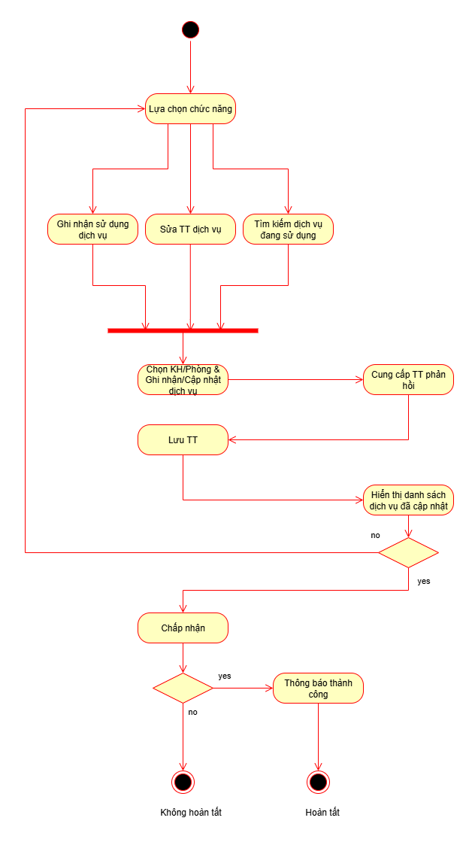

*Hình 60: Biểu đồ trạng thái cho chức năng quản lý sử dụng dịch vụ*

### **2.6.9 Biểu đồ hoạt động cho chức năng quản lý chấm công**

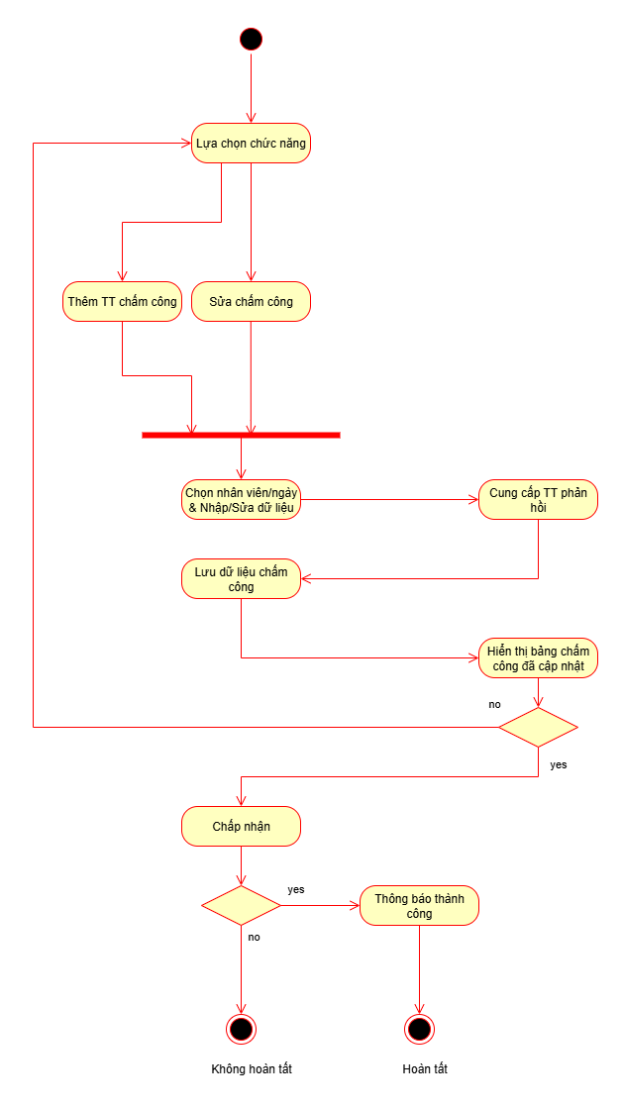

*Hình 61: Biểu đồ trạng thái cho chức năng quản lý chấm công*

### **2.6.10 Biểu đồ hoạt động cho chức năng quản lý bảng lương**

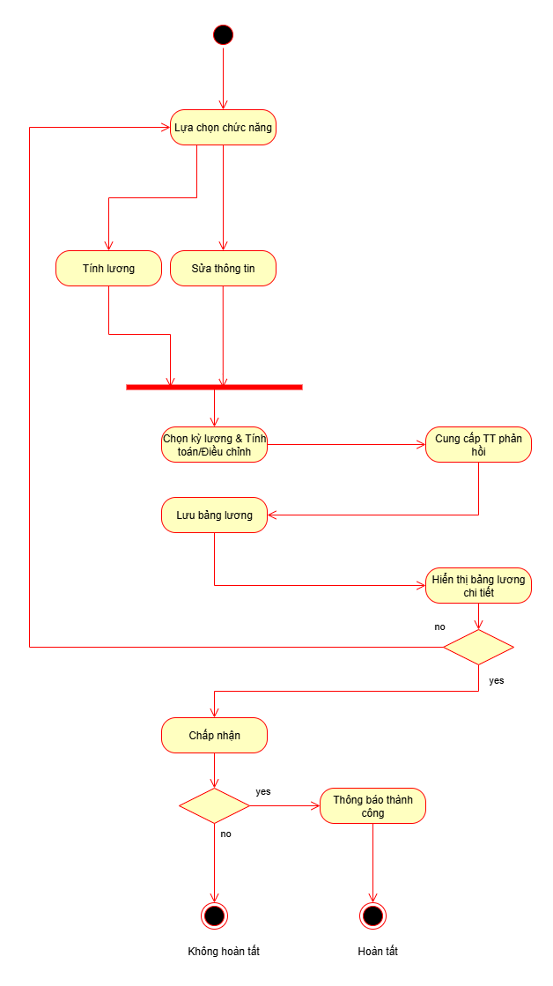

*Hình 62: Biểu đồ trạng thái cho chức năng quản lý bảng lương*

### **2.6.11 Biểu đồ hoạt động cho chức năng quản lý thanh toán**

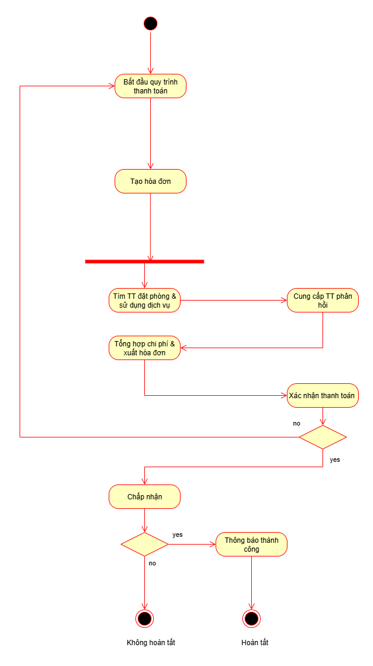

*Hình 63: Biểu đồ trạng thái cho chức năng quản lý thanh toán*

### **2.6.12 Biểu đồ hoạt động cho chức năng quản lý báo cáo thống kê**

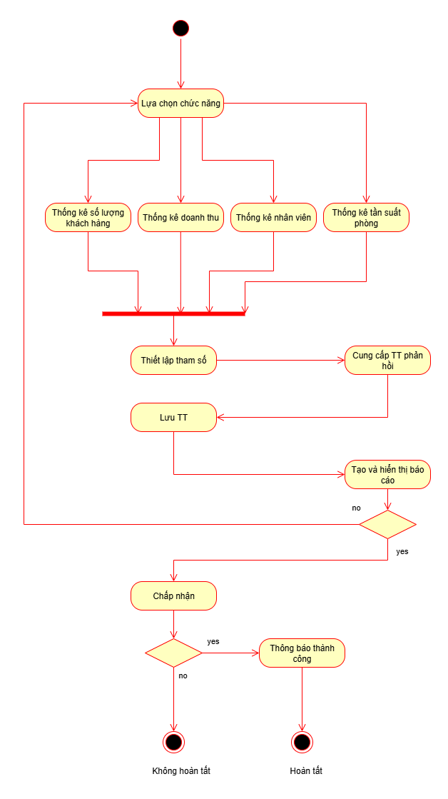

*Hình 64: Biểu đồ trạng thái cho chức năng quản lý báo cáo thống kê*

## **2.7 Quy trình xử lý và phát triển dữ liệu**

## **2.8 Thiết kế giao diện**

### **2.8.1 Giao diện bên người dùng**

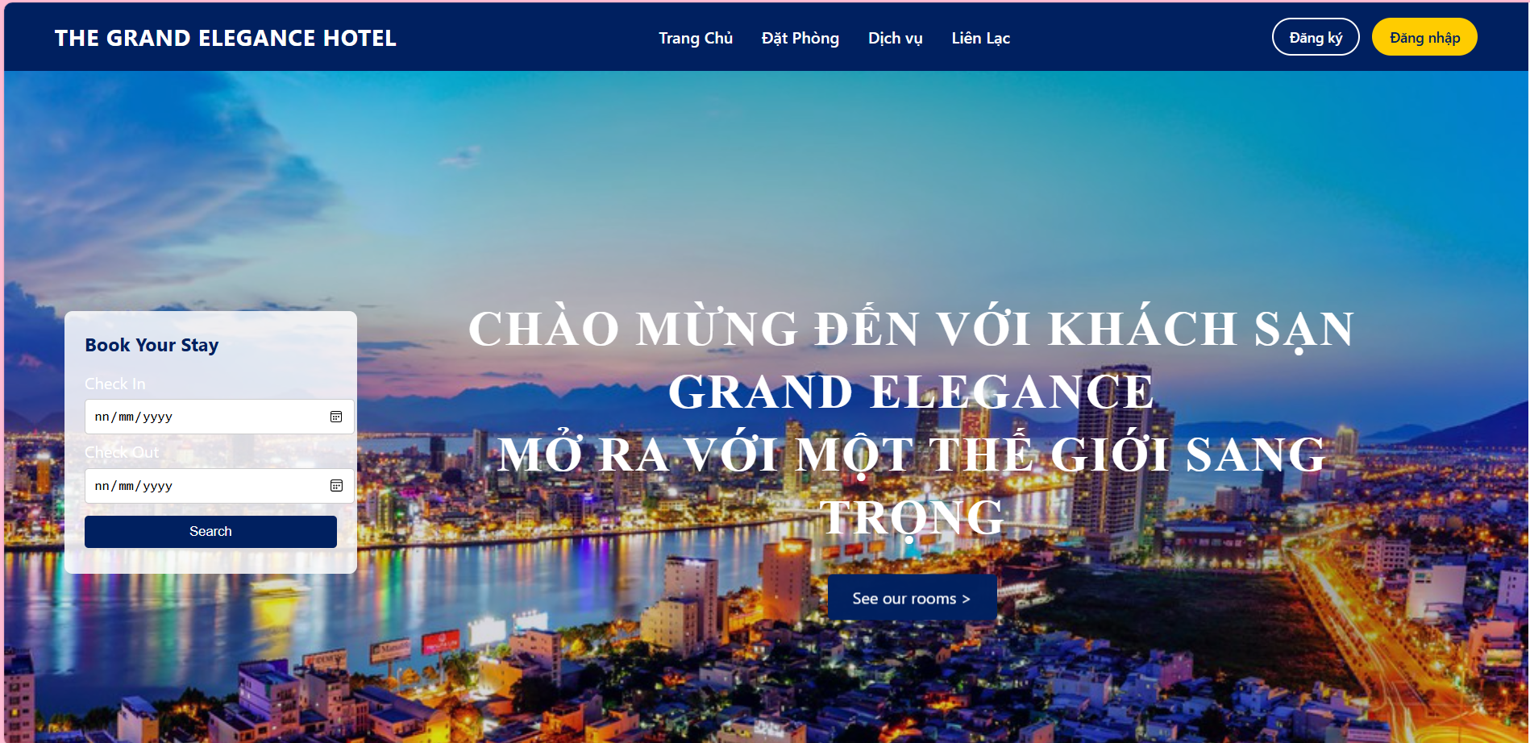 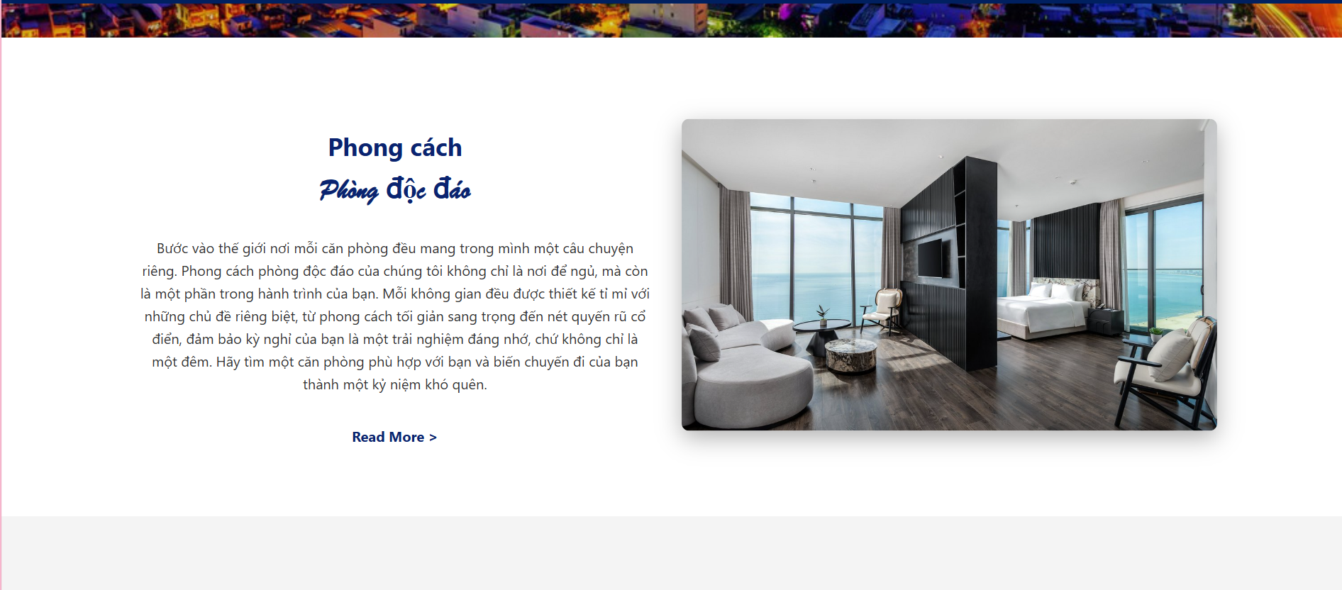 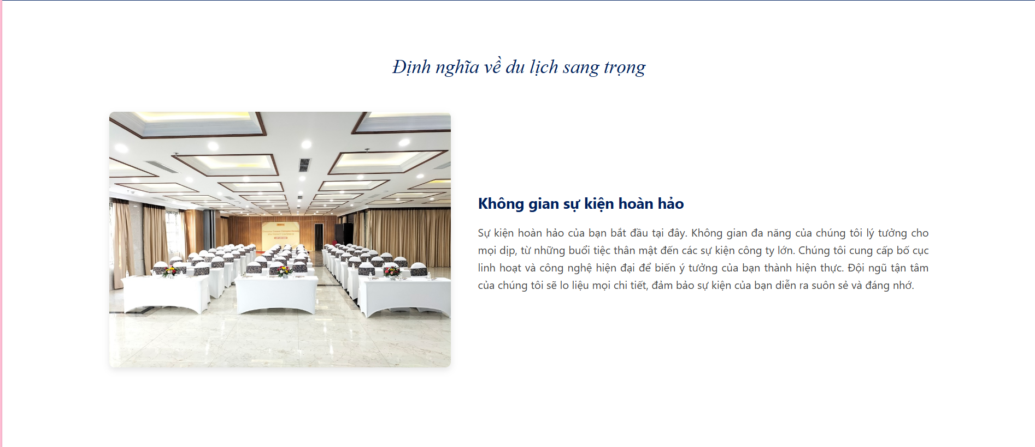 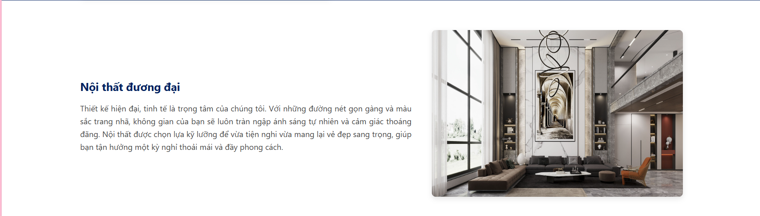 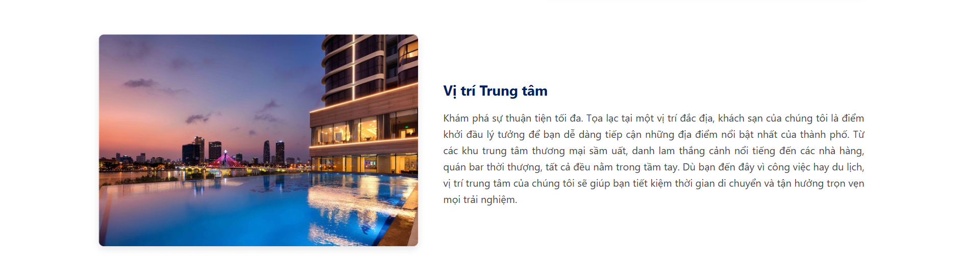 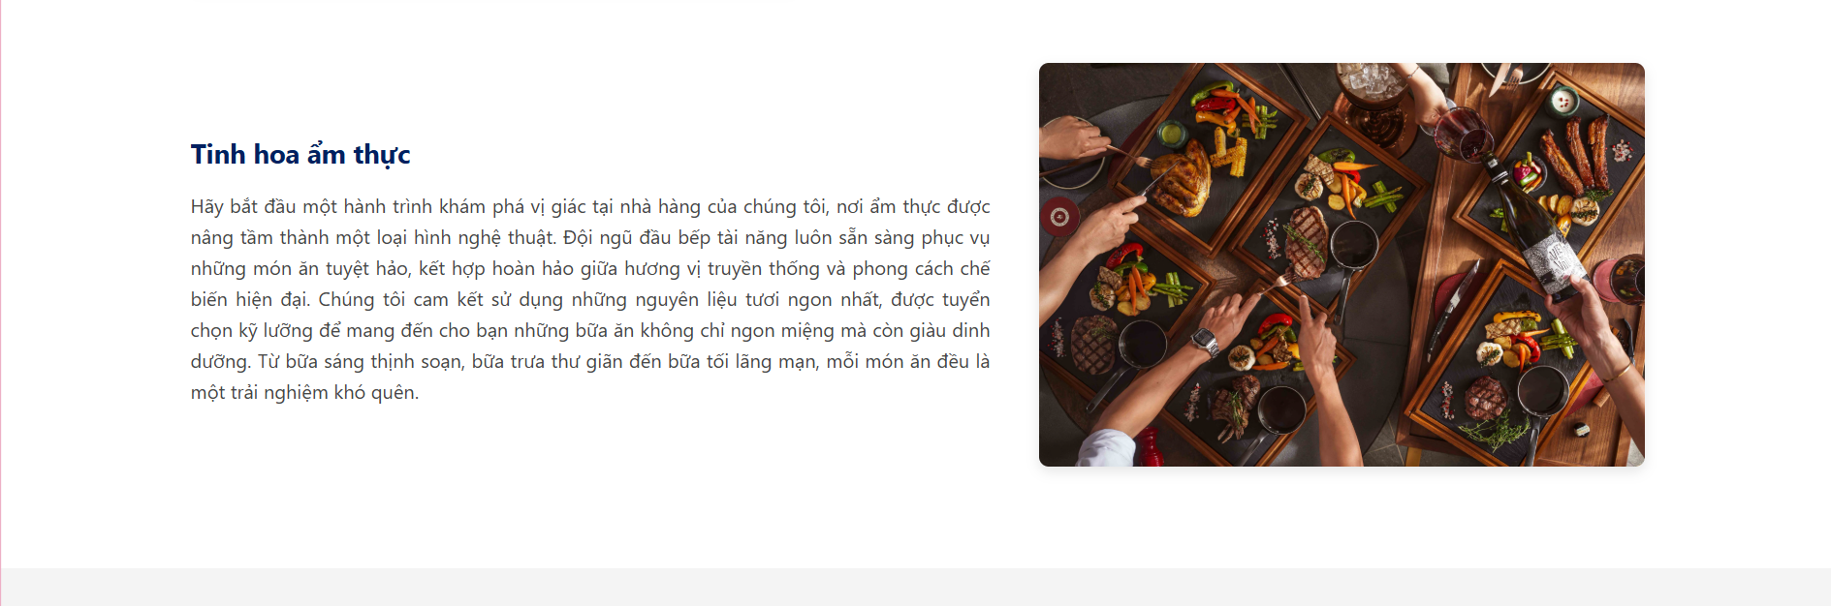 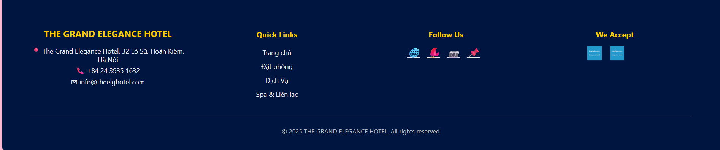

*Hình 65: Giao diện trang chủ khách sạn*

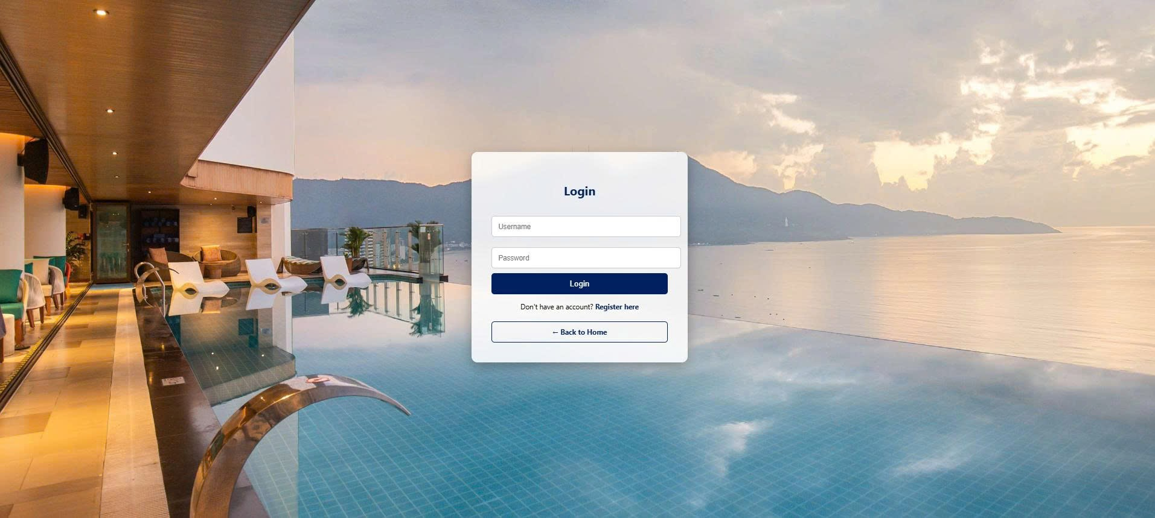

*Hình 66: Giao diện trang đăng nhập*

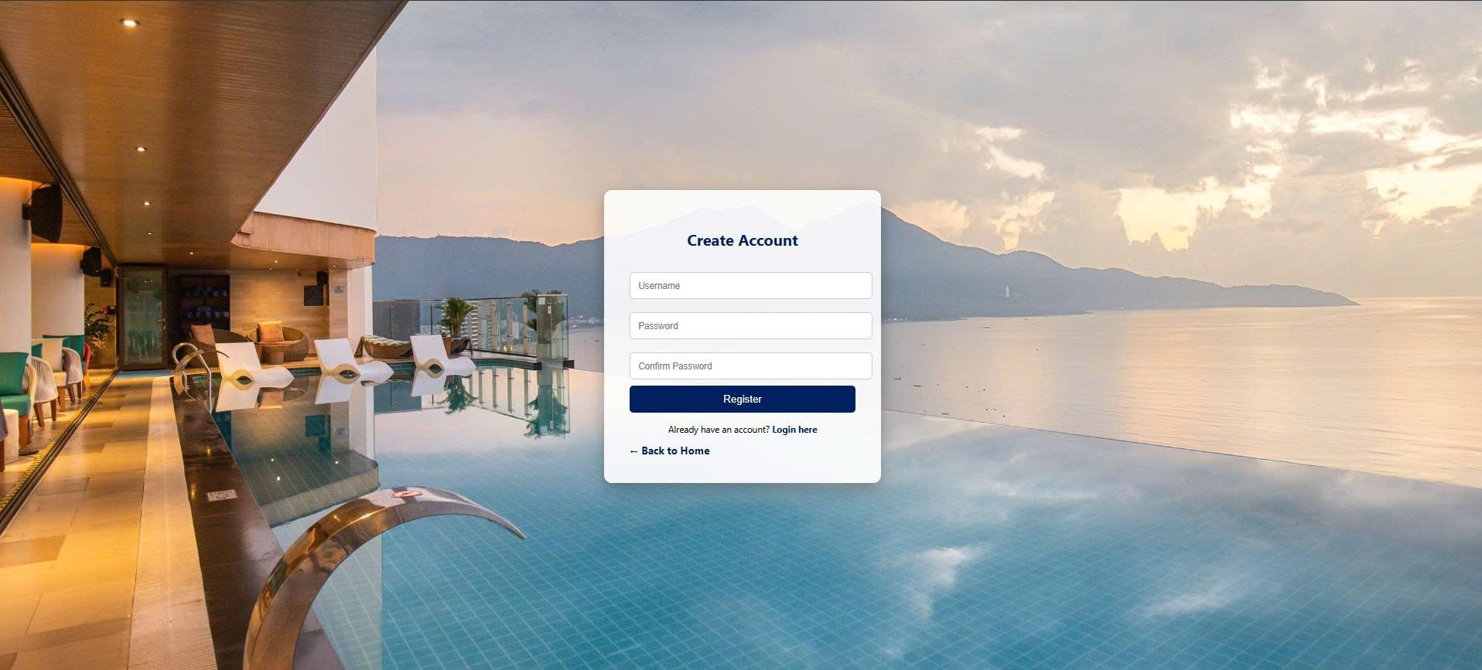

*Hình 67: Giao diện trang đăng ký*

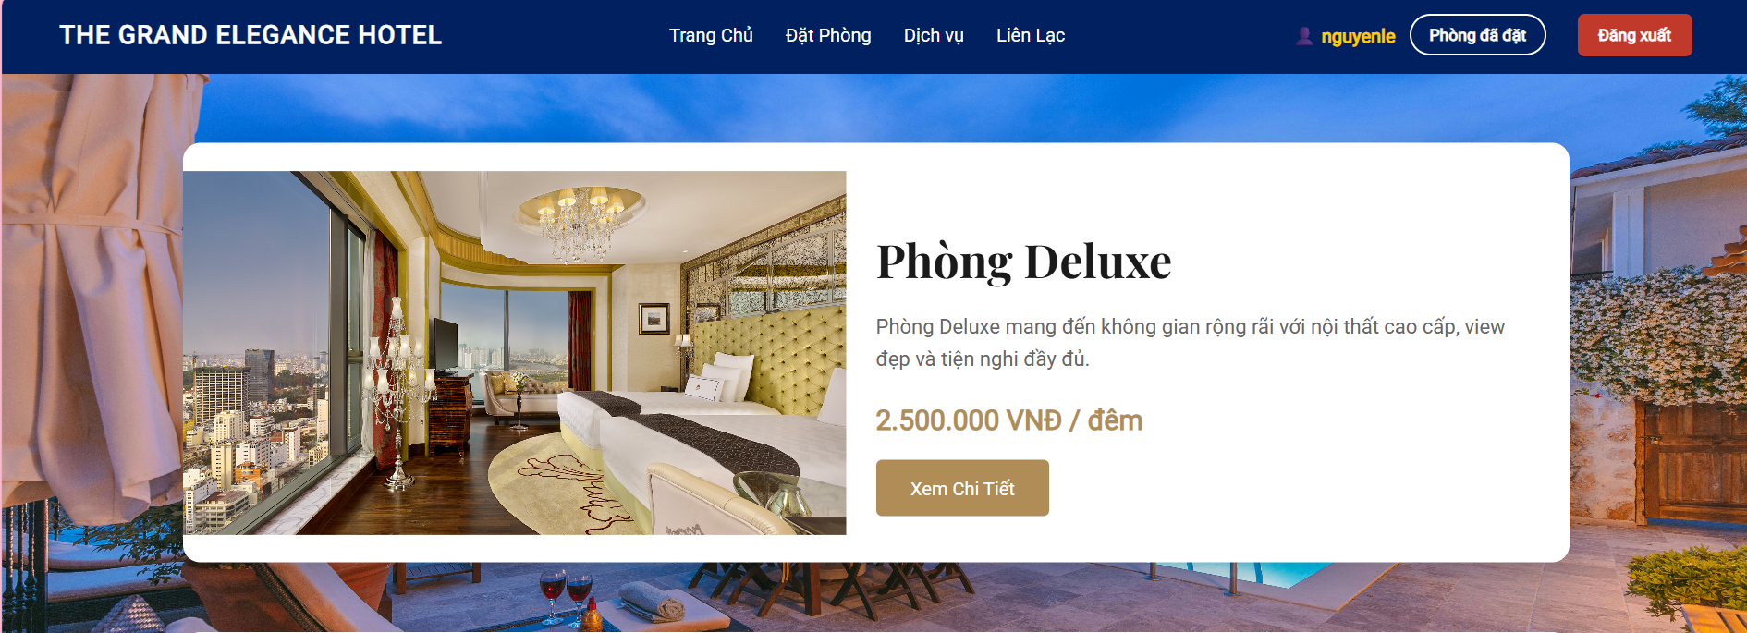 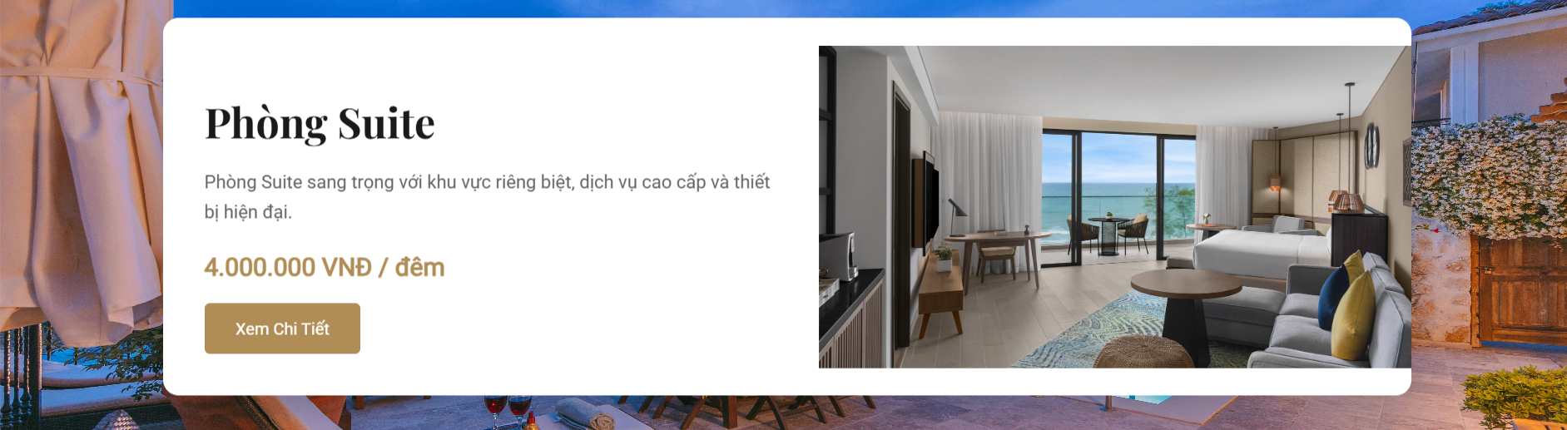 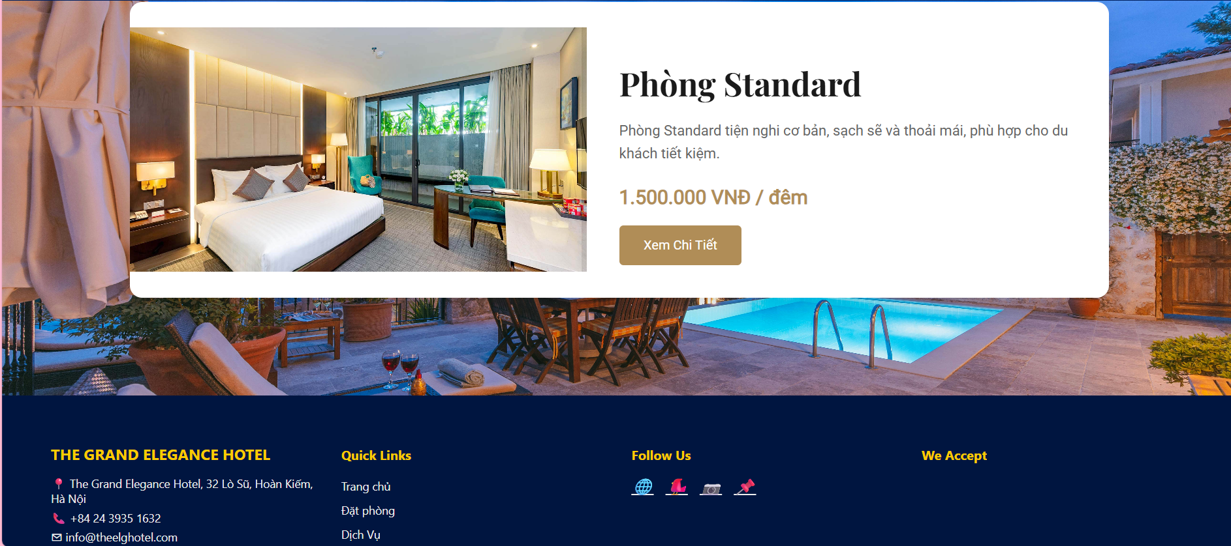

*Hình 68: Giao diện trang loại phòng khách sạn*

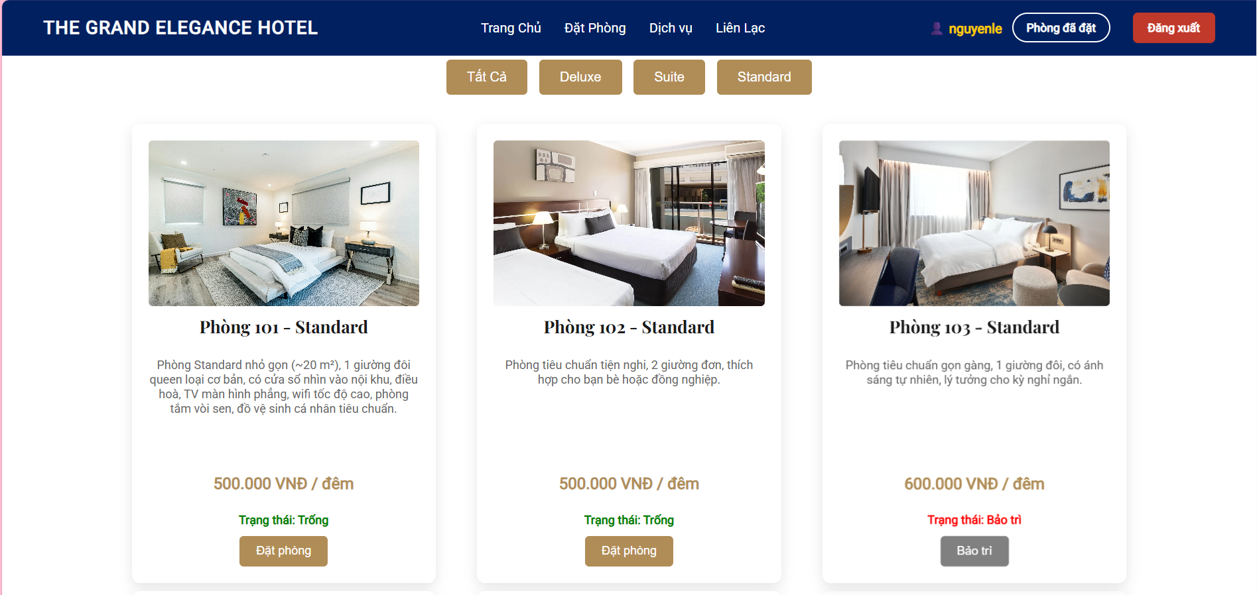 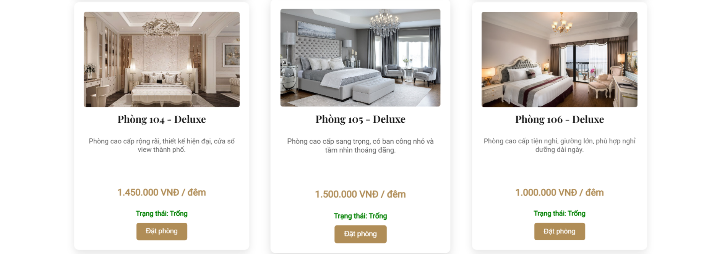 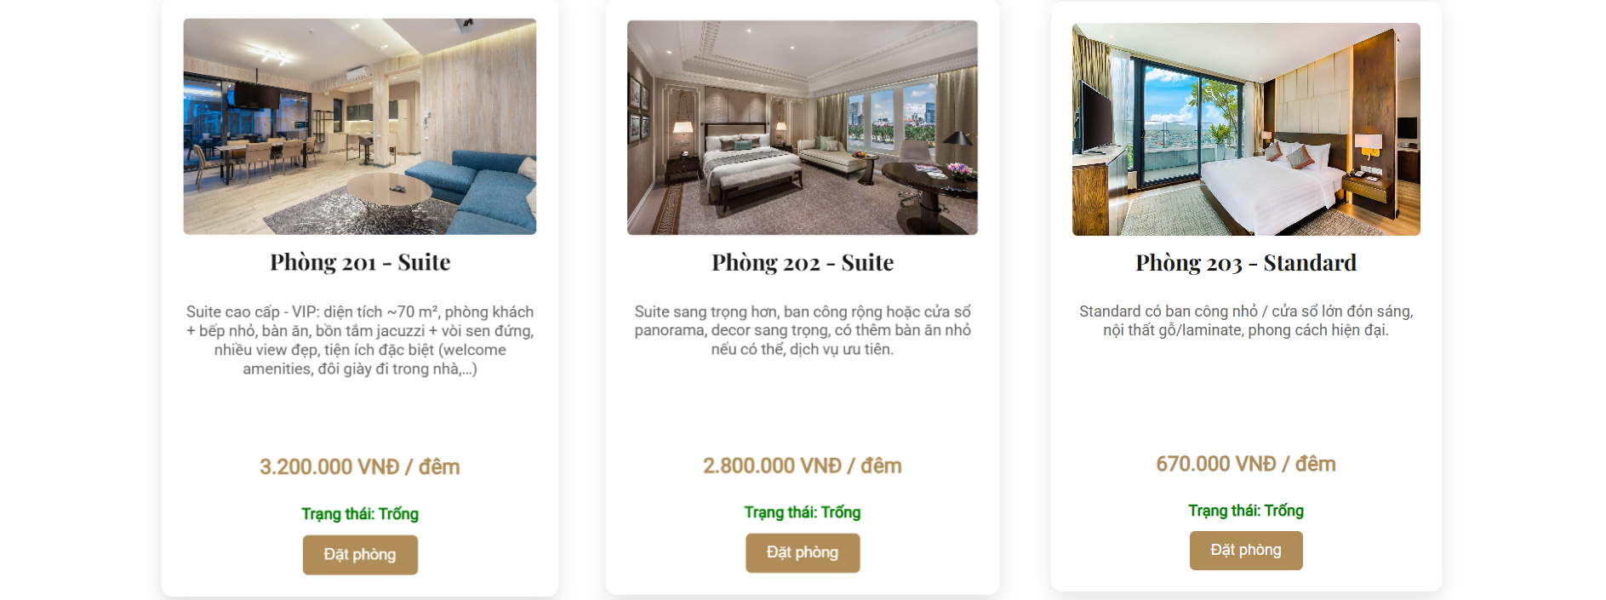 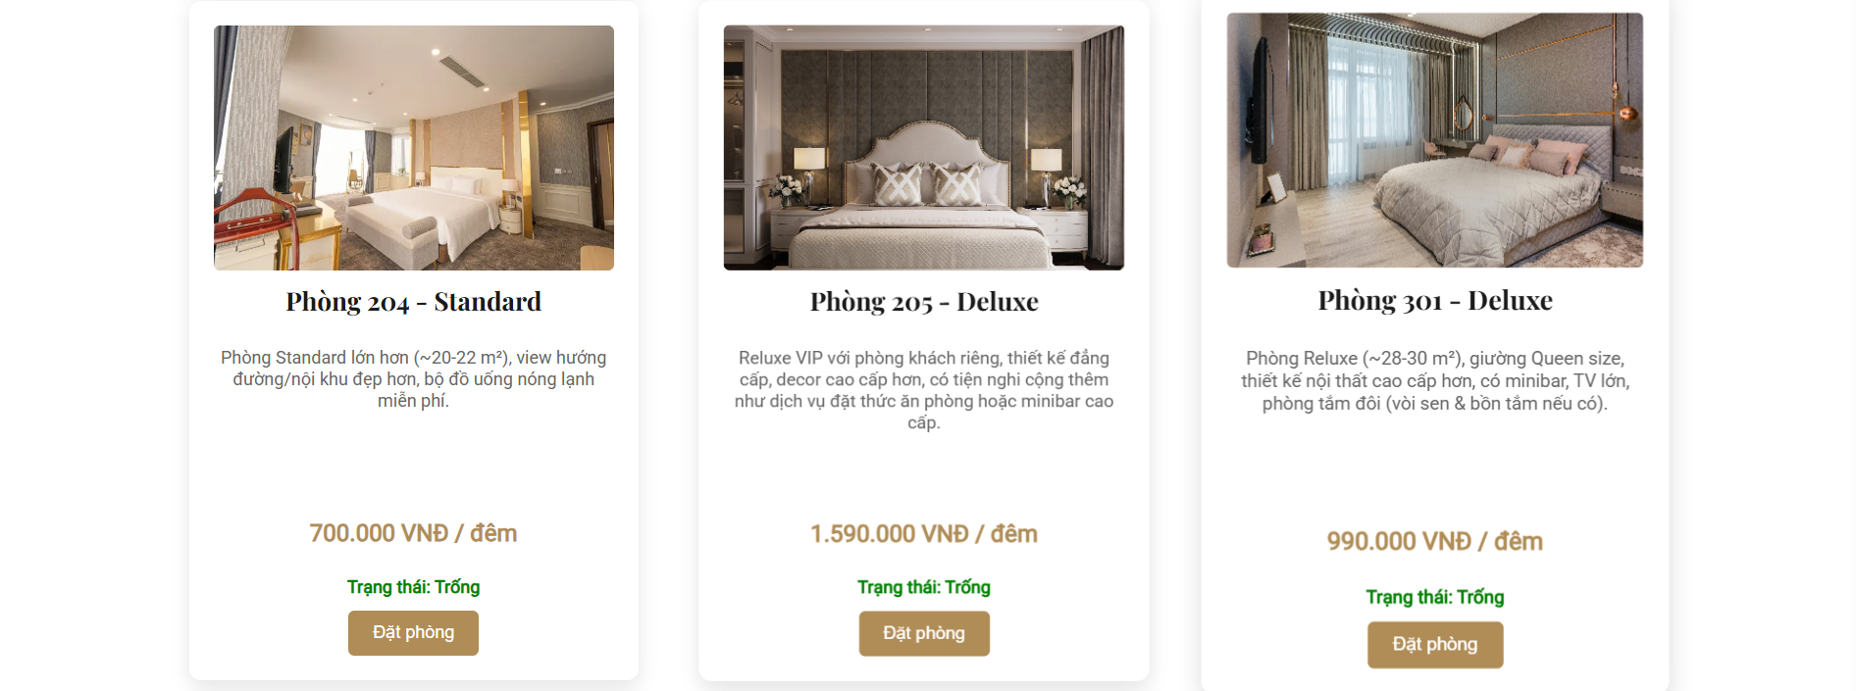 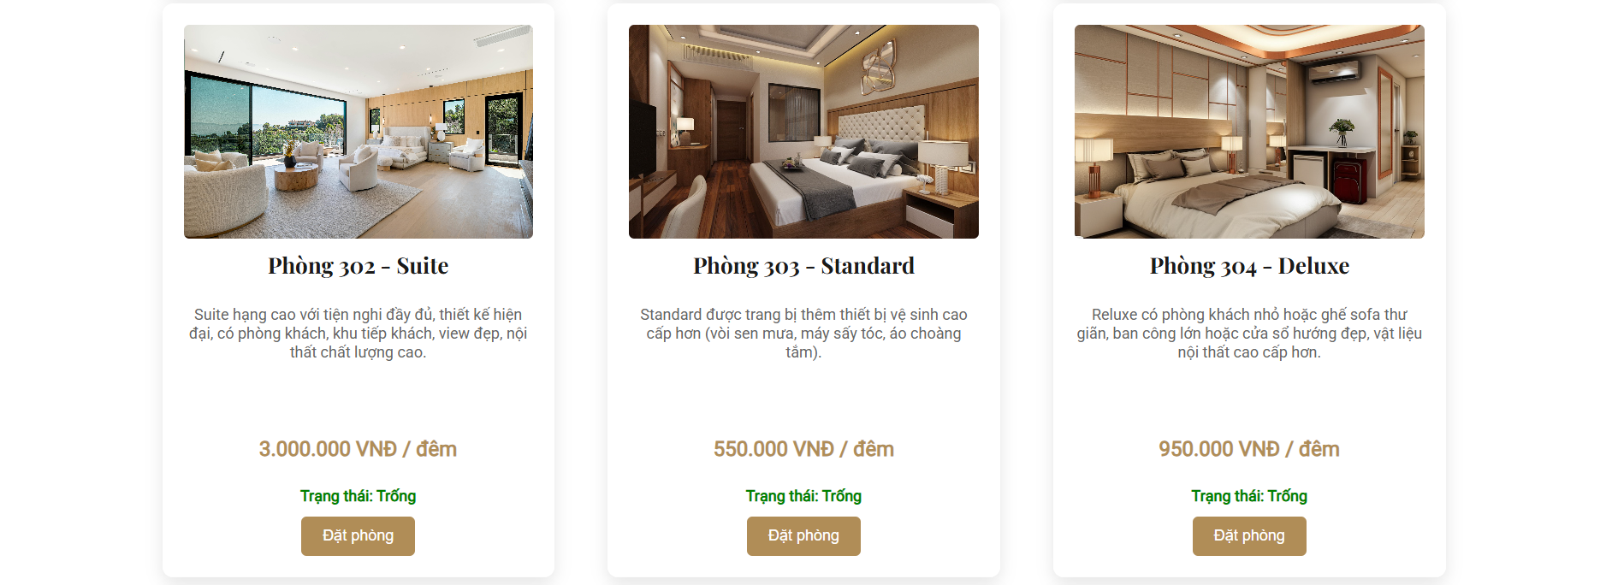 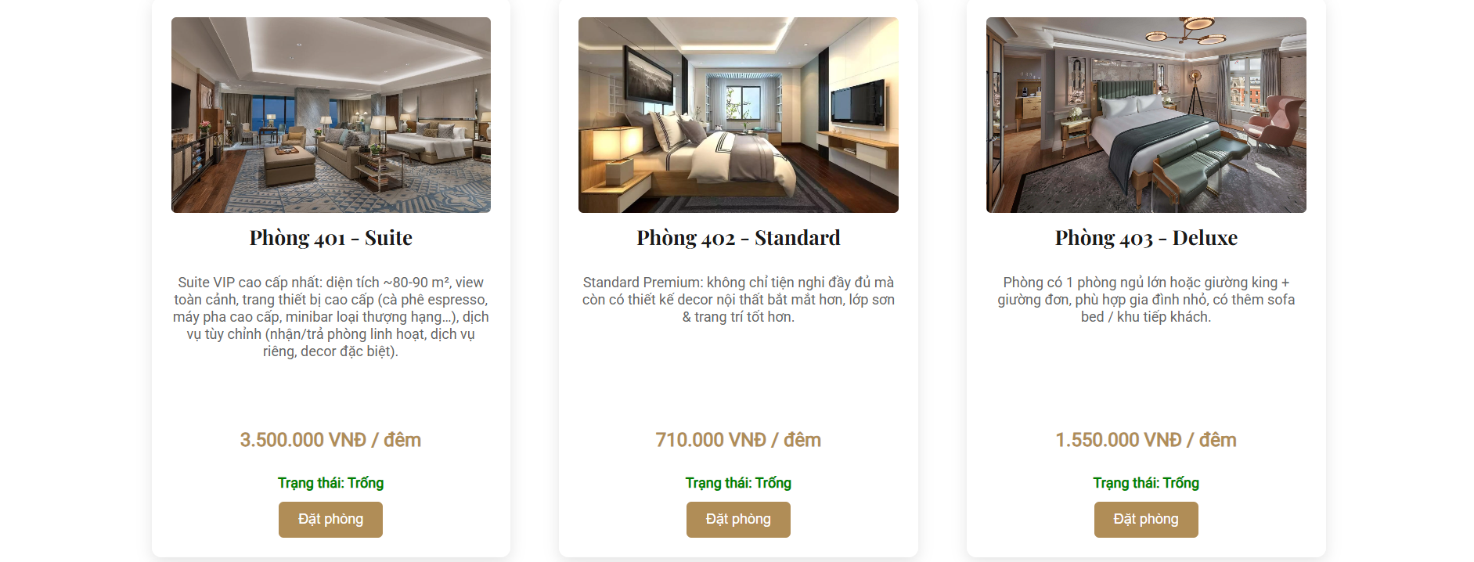 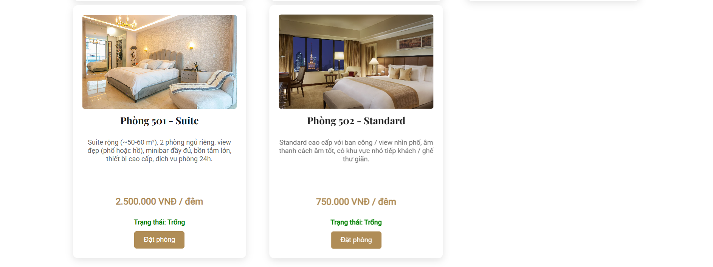 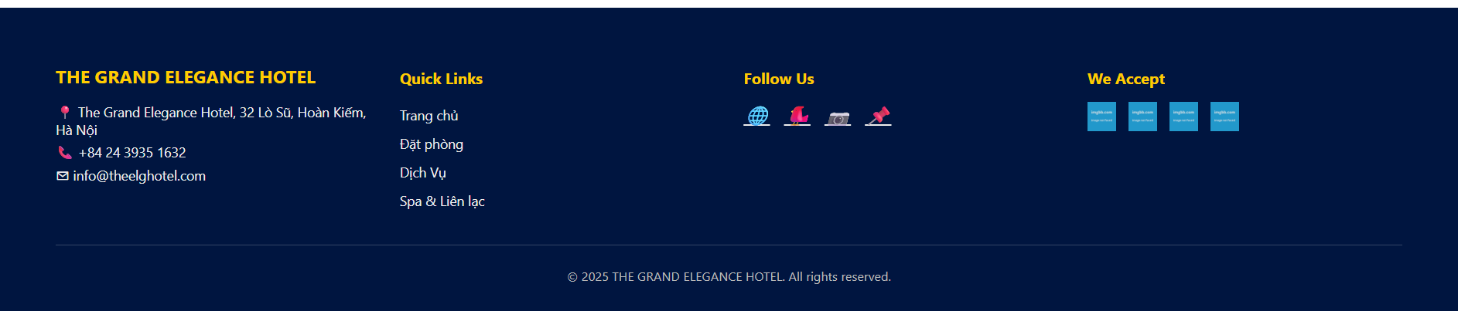

*Hình 69: Giao diện trang các phòng trong khách sạn*

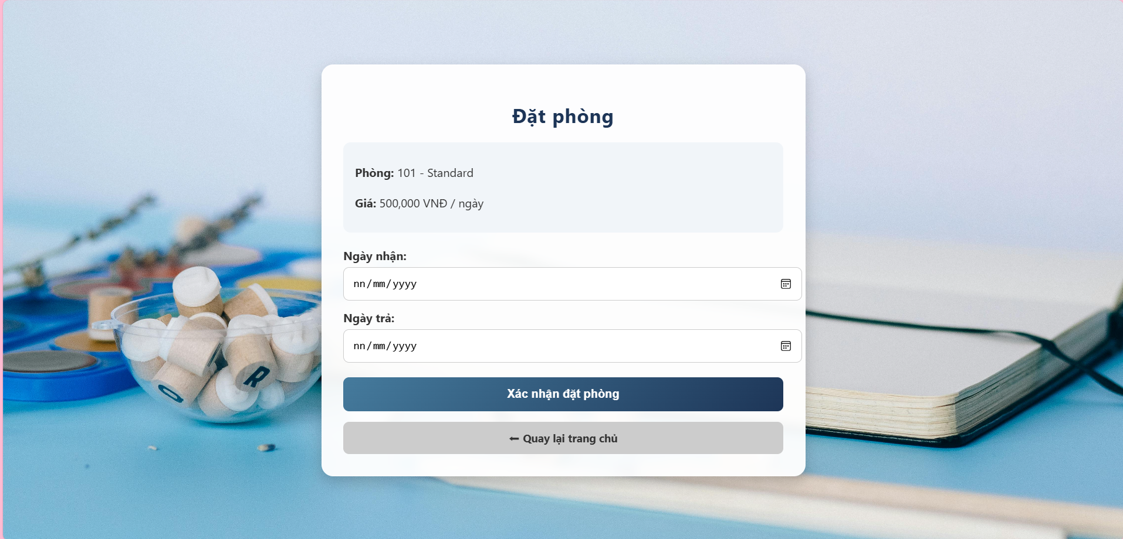

*Hình 70: Giao diện trang đặt phòng trong khách sạn*

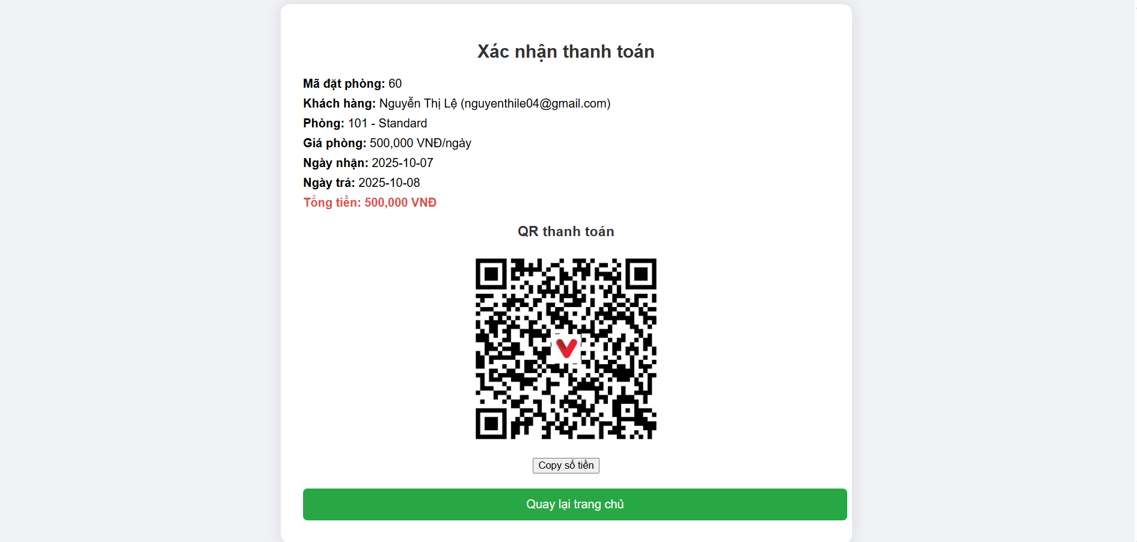

*Hình 71: Giao diện trang thanh toán phòng đã đặt trong khách sạn*

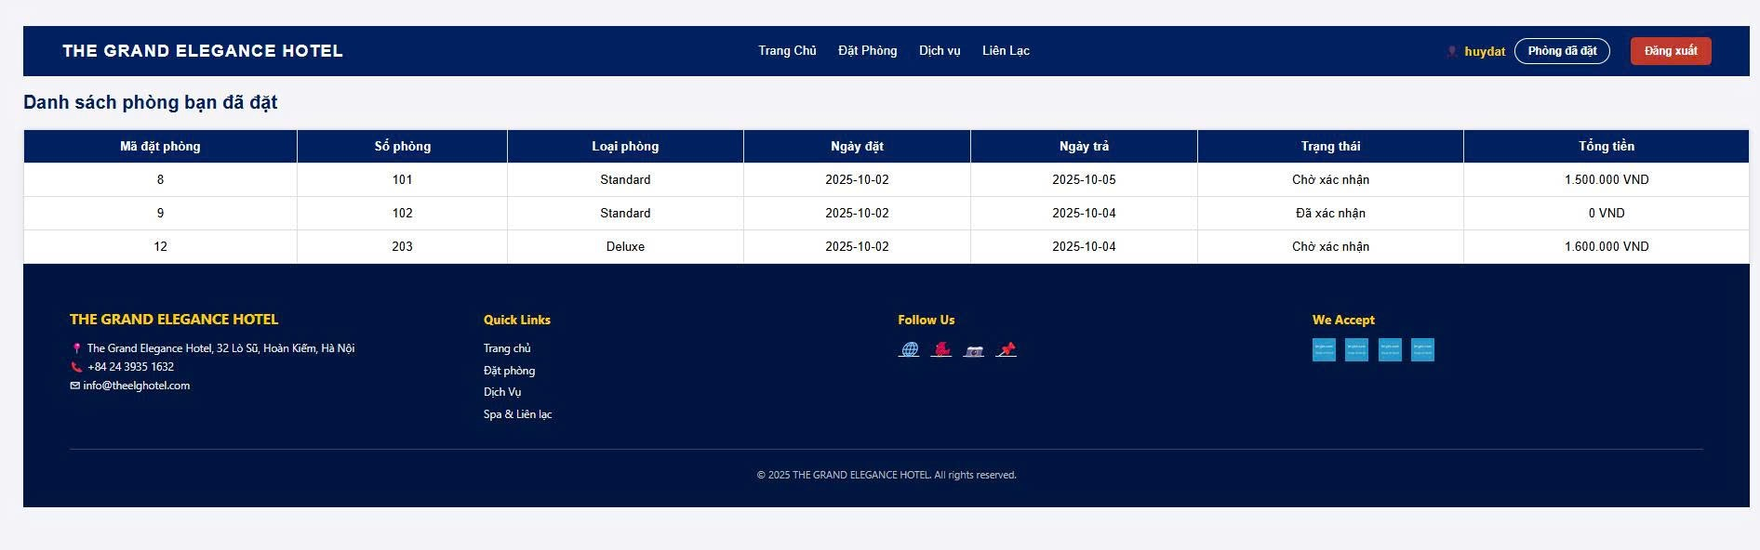

*Hình 72: Giao diện trang lịch sử danh sách phòng đã đặt tại khách sạn*

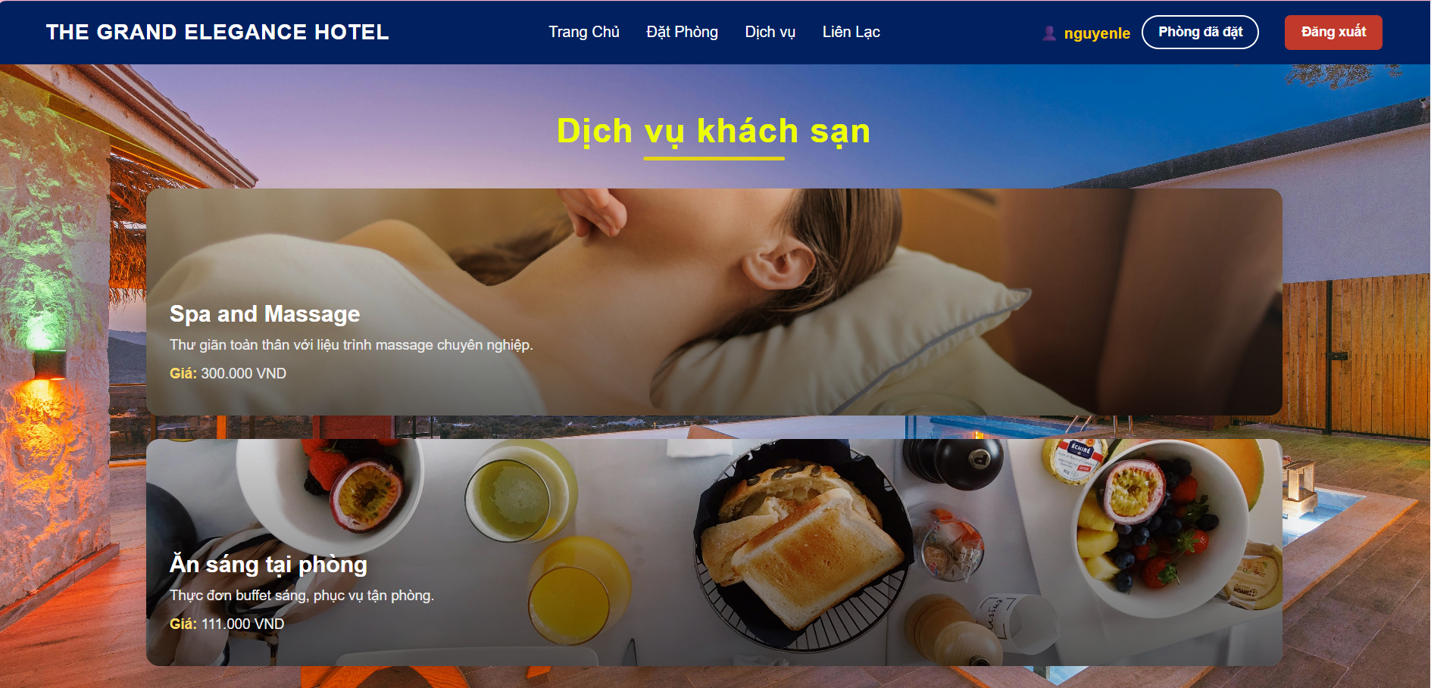 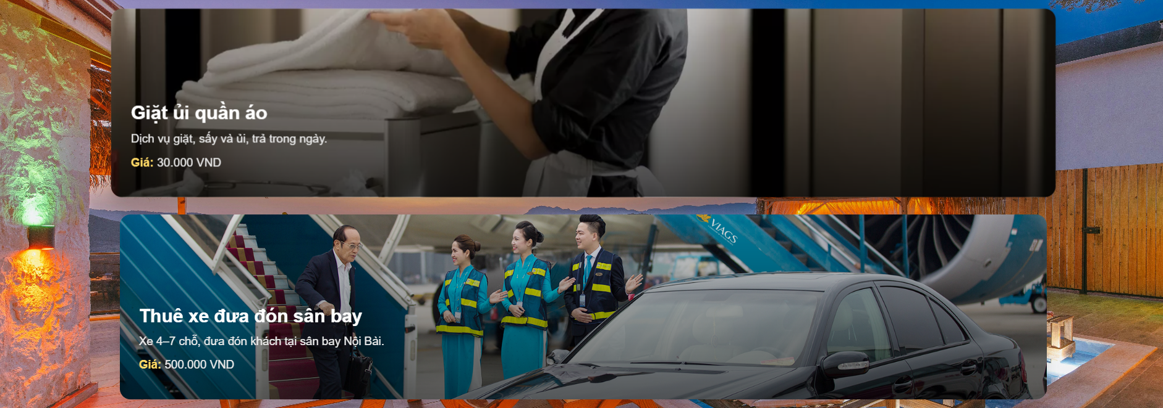 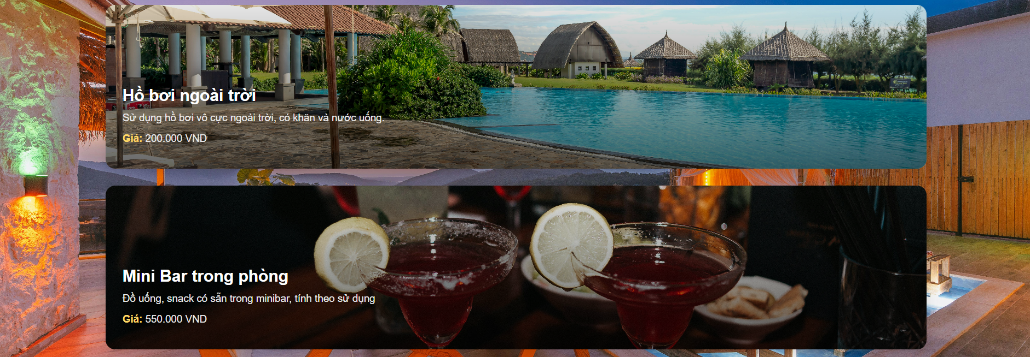 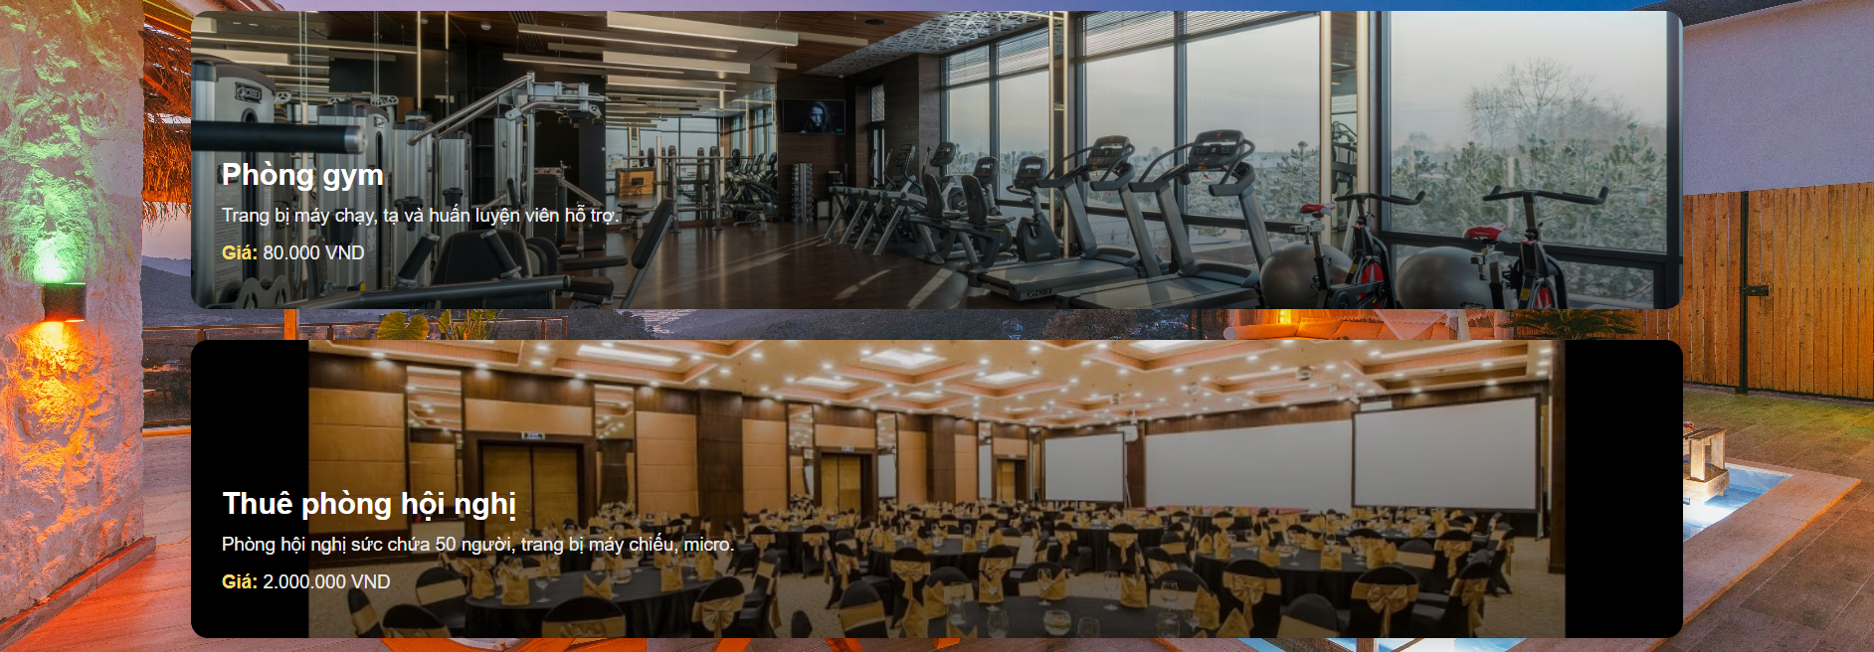 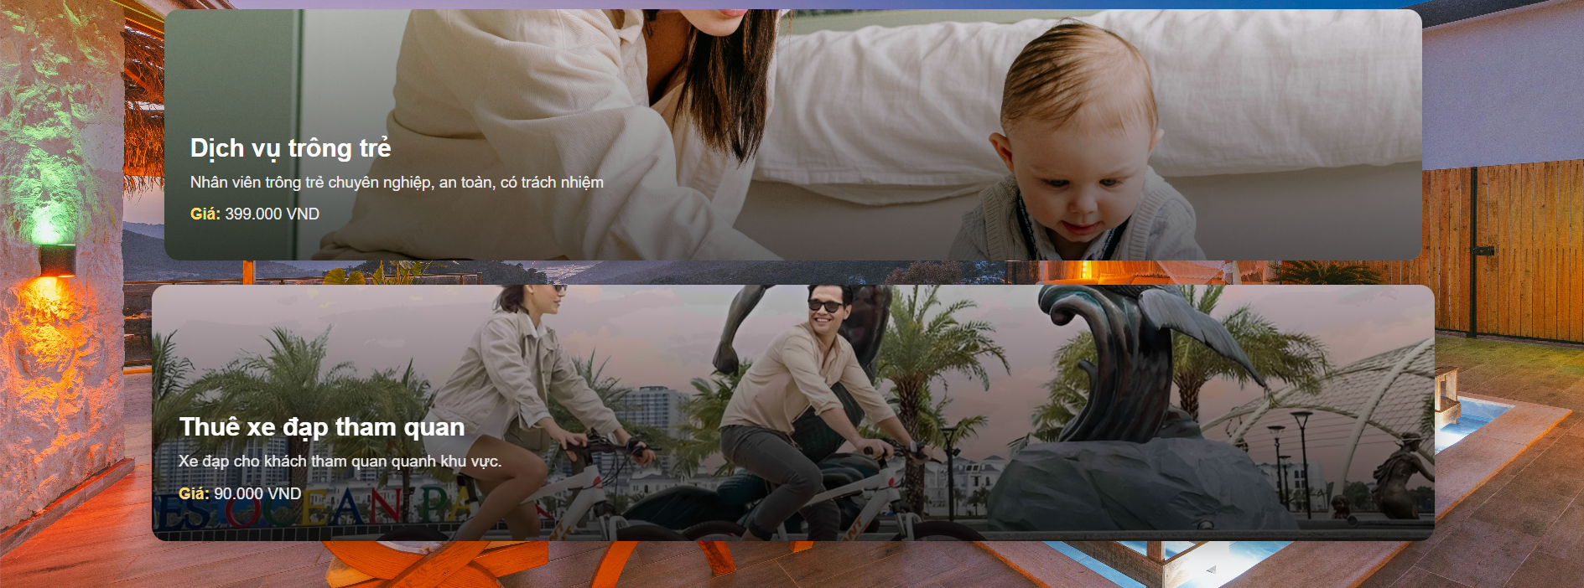 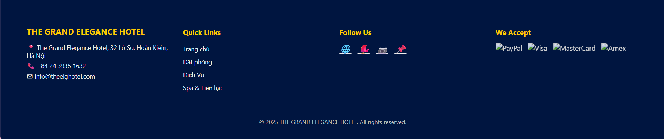

*Hình 73: Giao diện trang các dịch vụ của khách sạn*

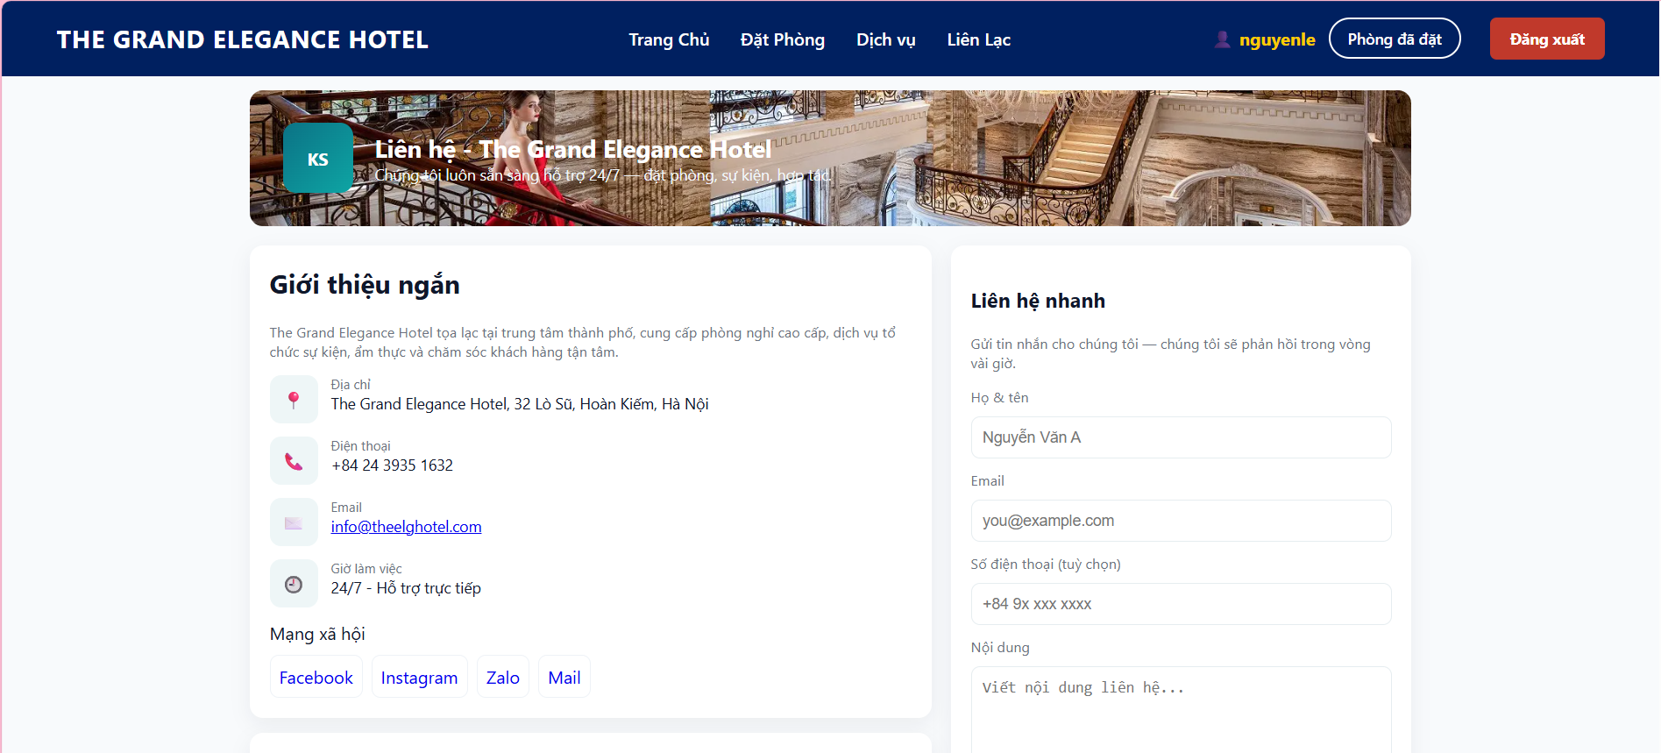 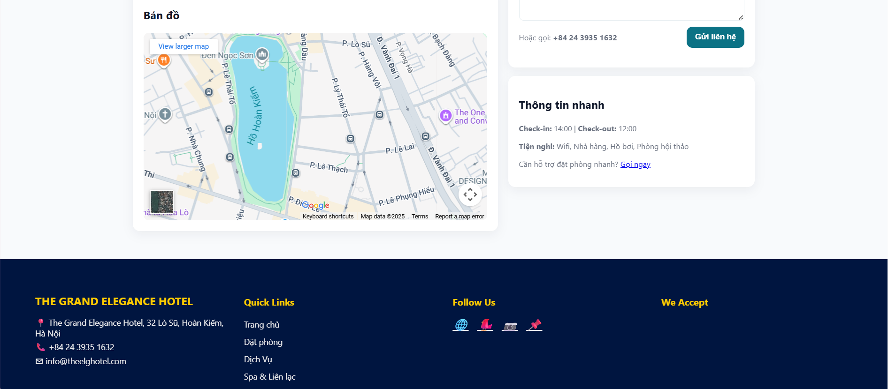

*Hình 74: Giao diện trang thông tin liên hệ của khách sạn*

### **2.8.2 Giao diện bên quản lý**

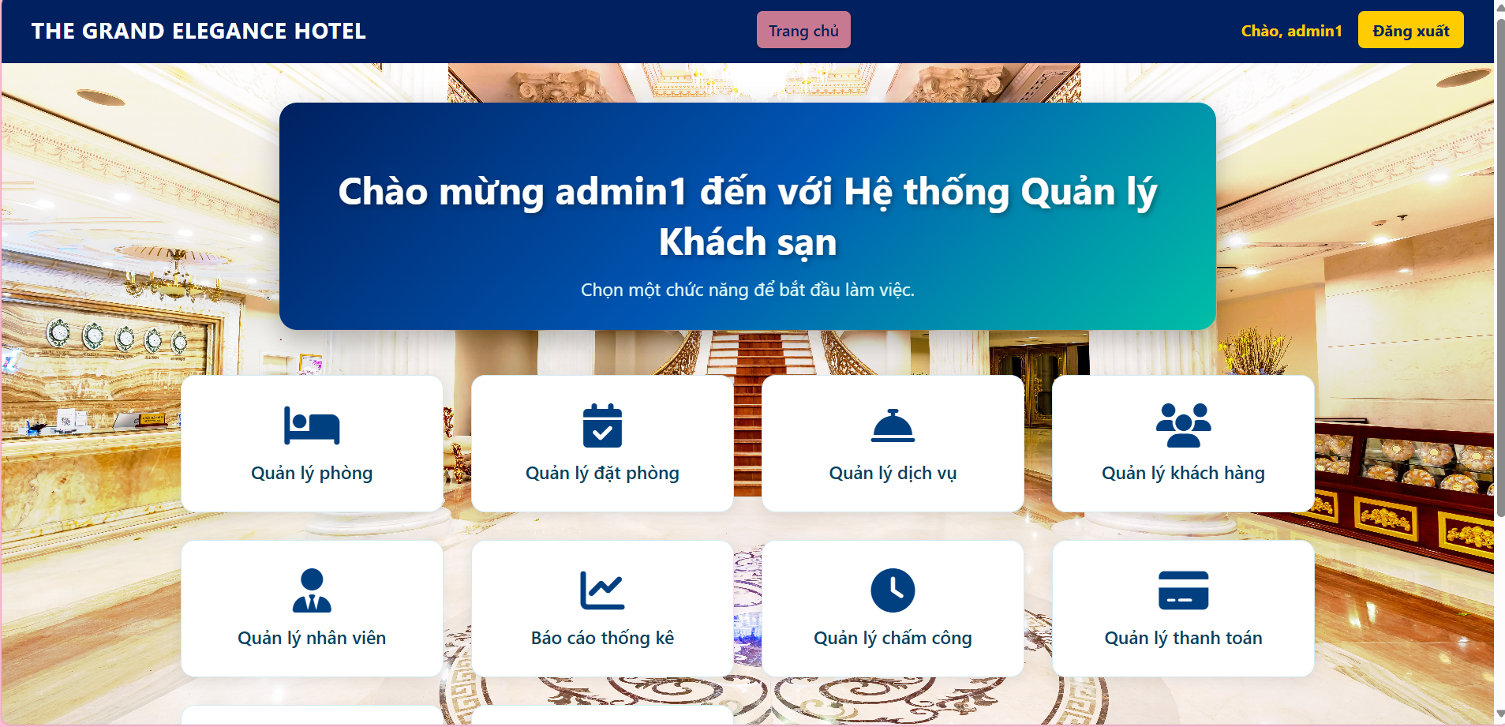

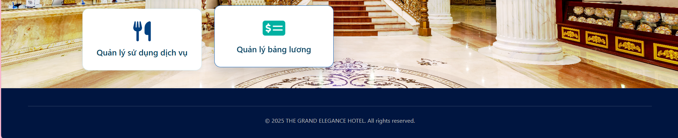

*Hình 75: Giao diện trang chính quản lý khách sạn*

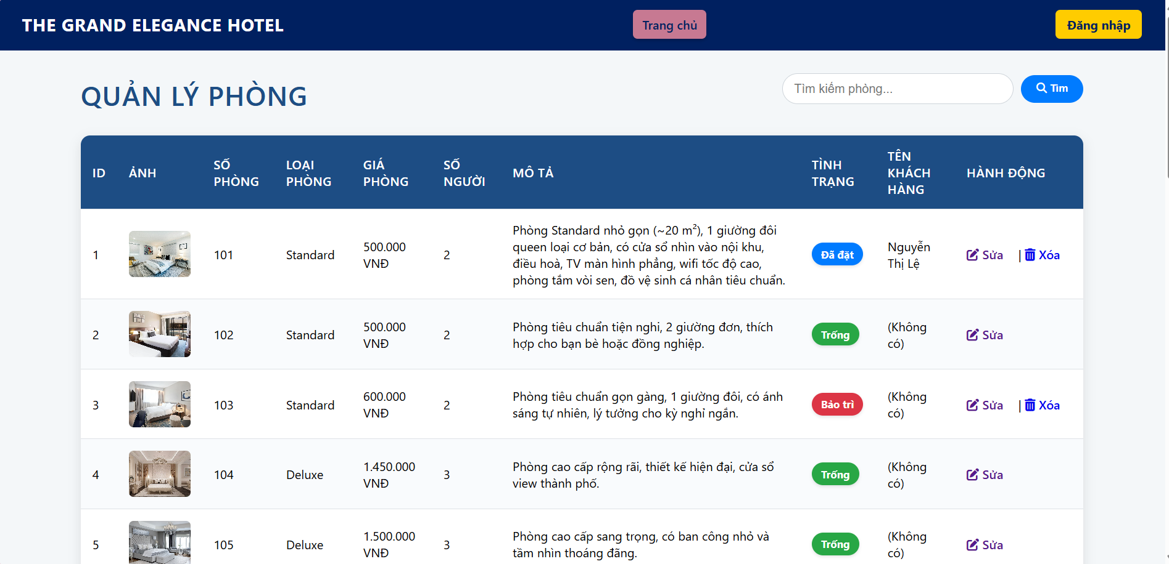 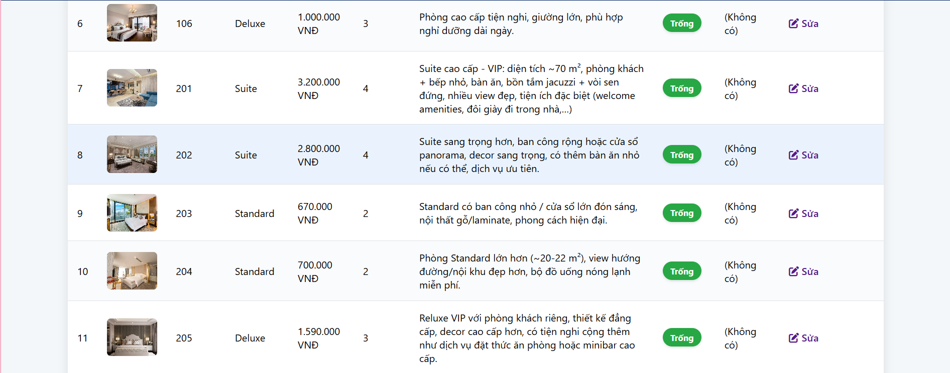 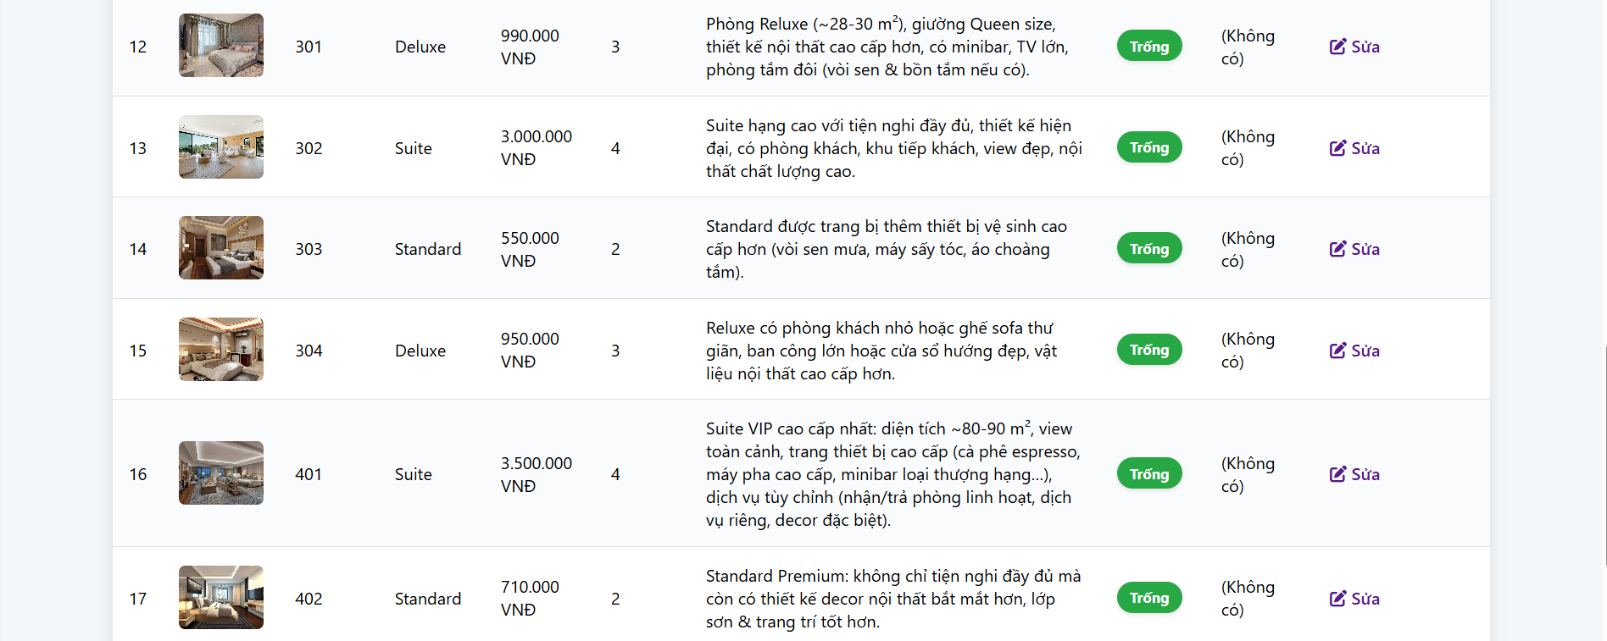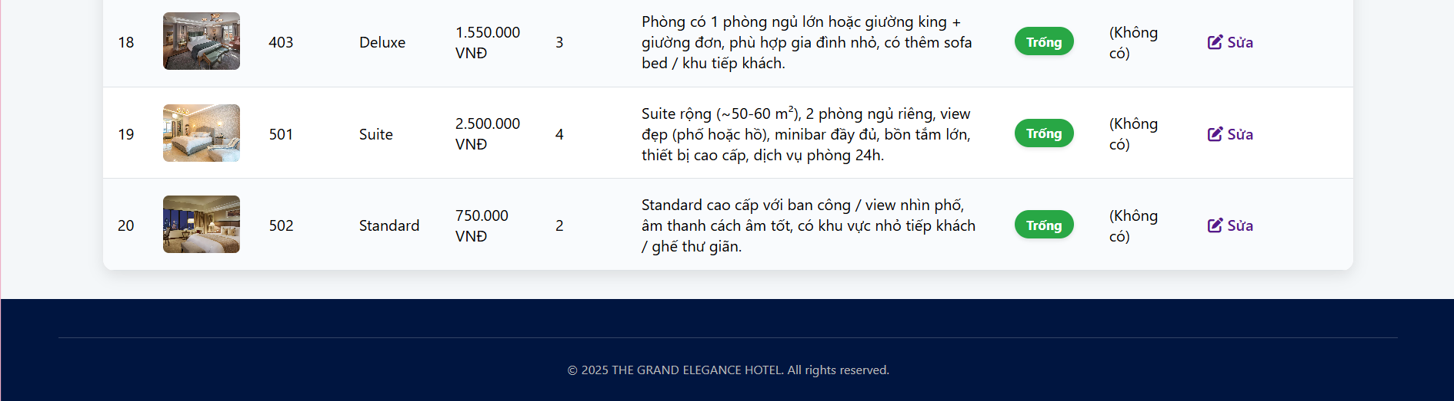

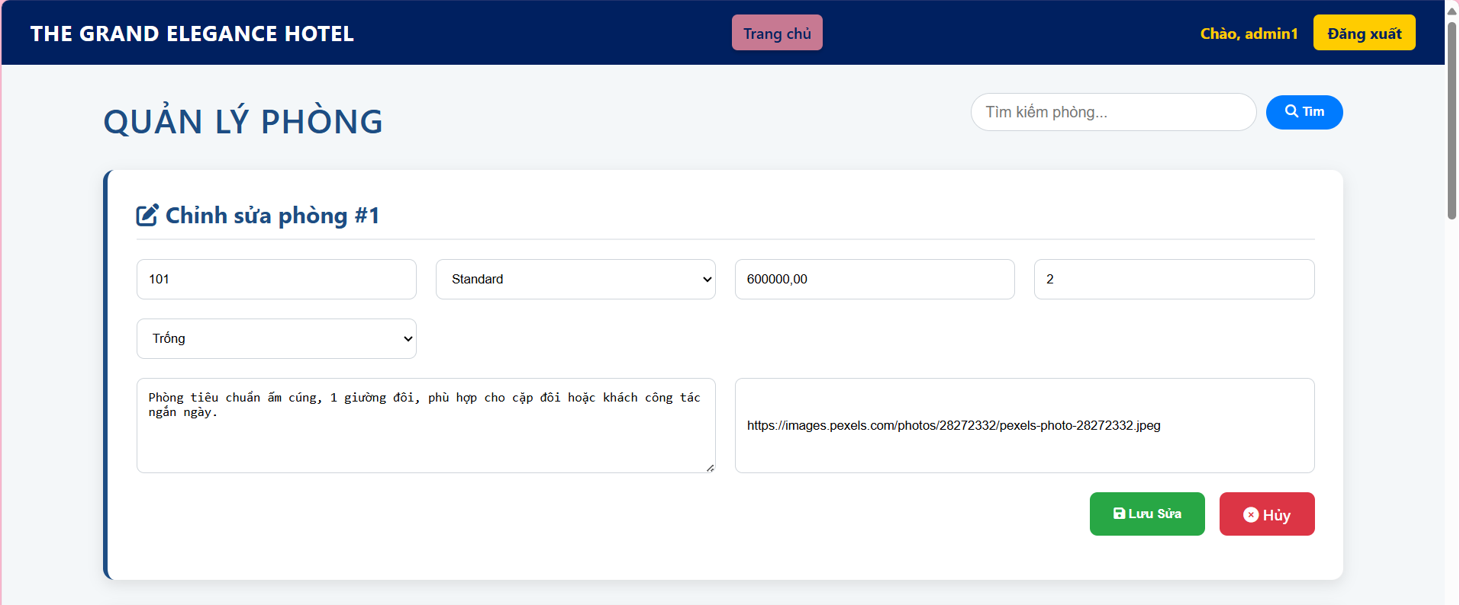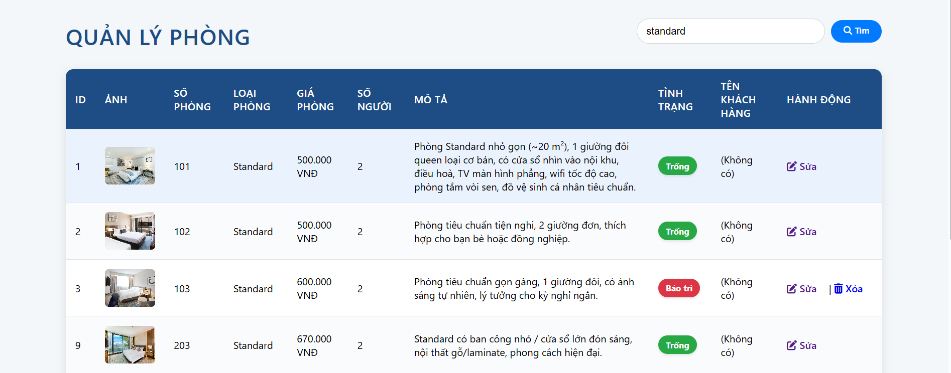

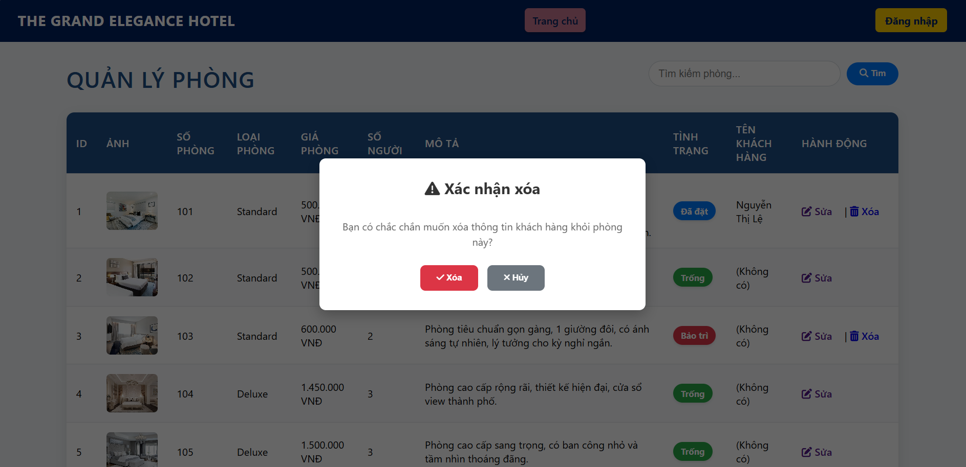

*Hình 76: Giao diện trang quản lý phòng gồm sửa/xóa/tìm kiếm*

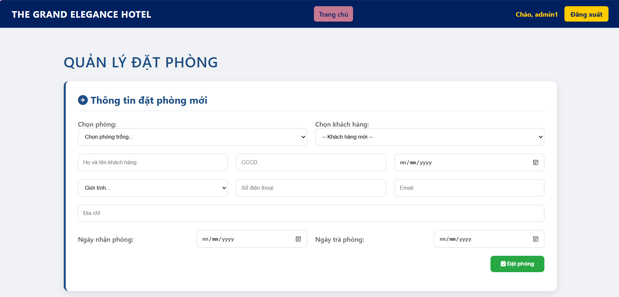 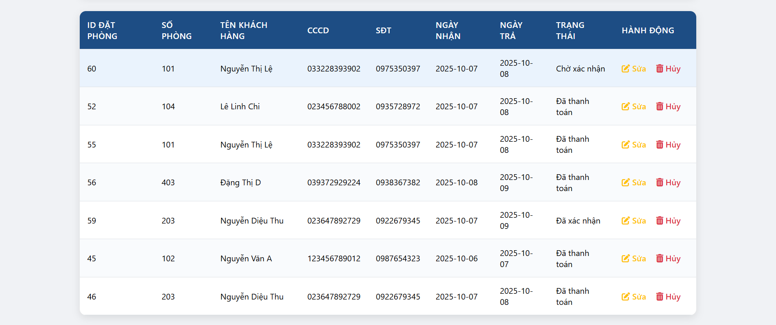 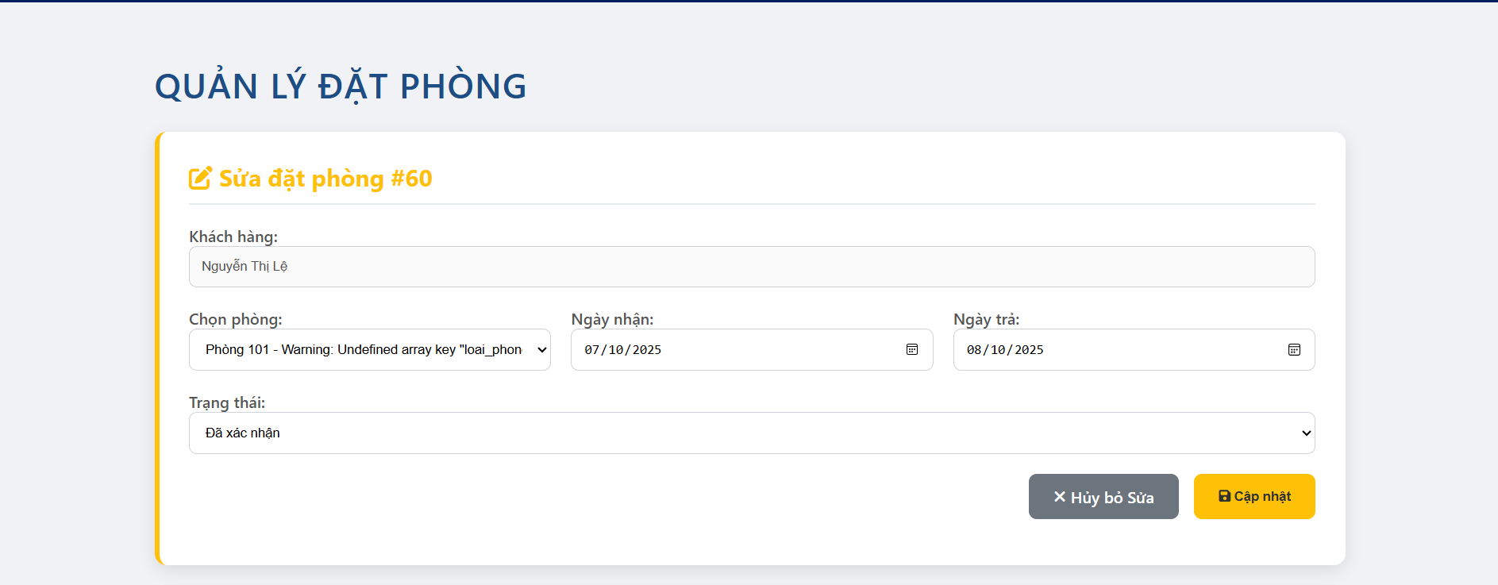 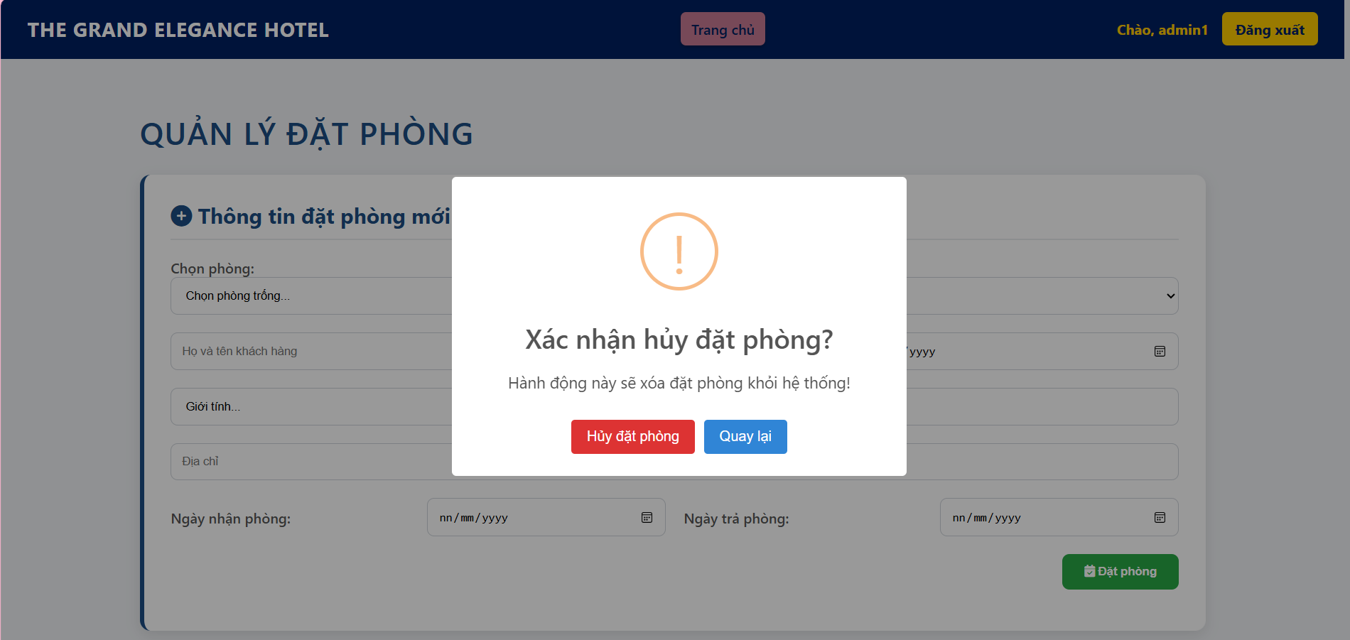 

*Hình 77: Giao diện trang quản lý đặt phòng gồm thêm/sửa/tìm kiếm*

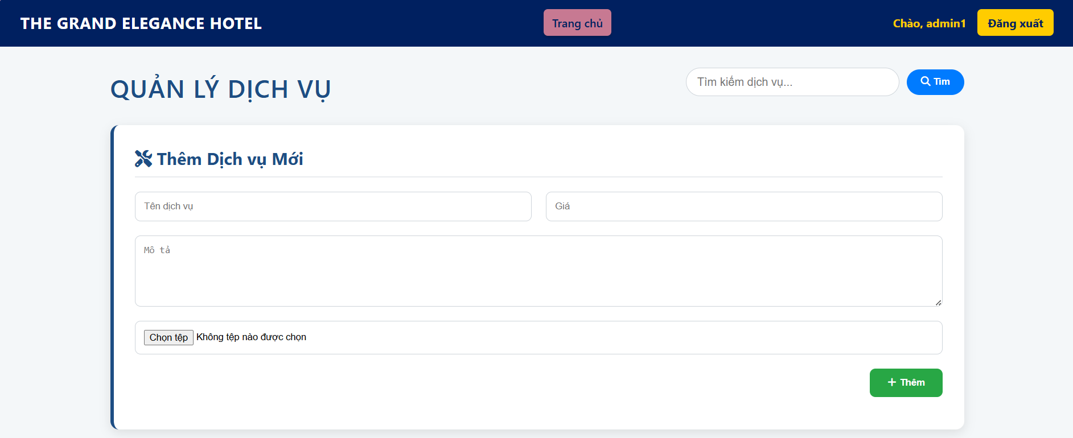 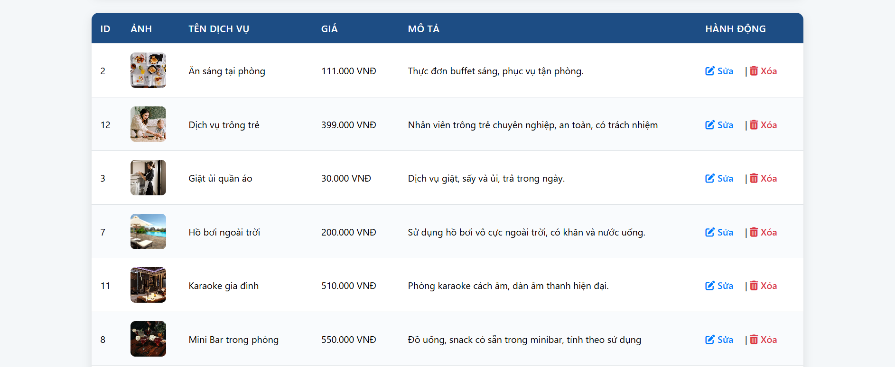 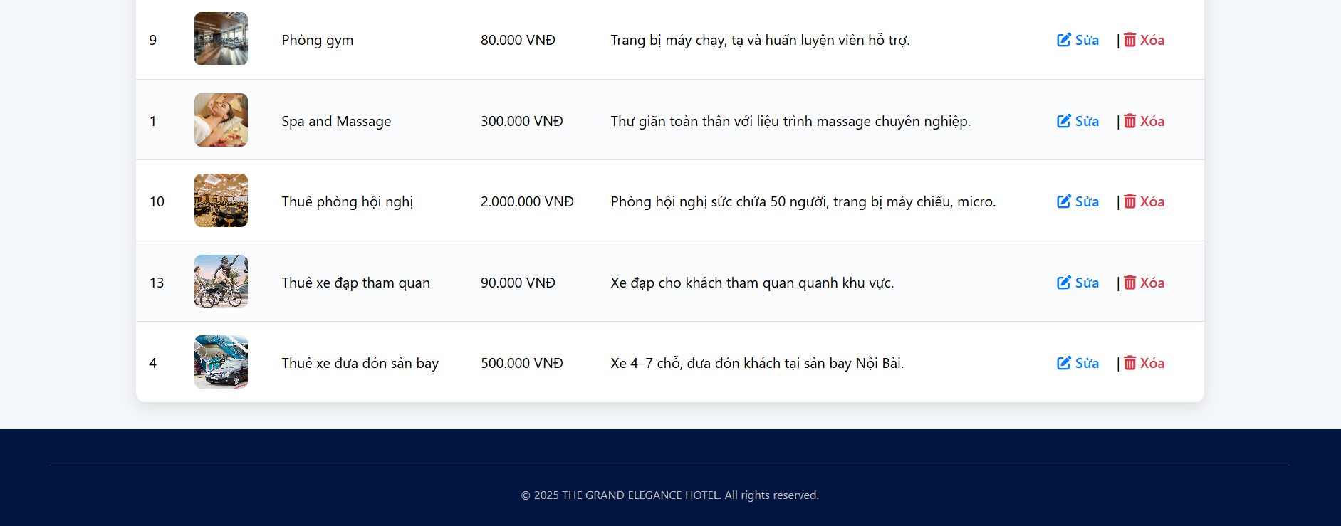 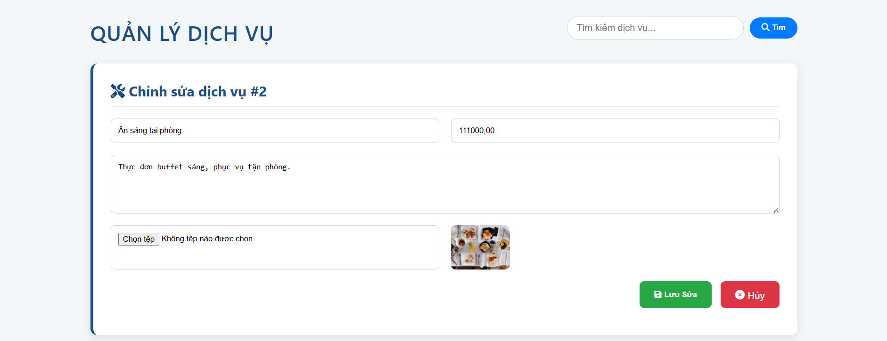 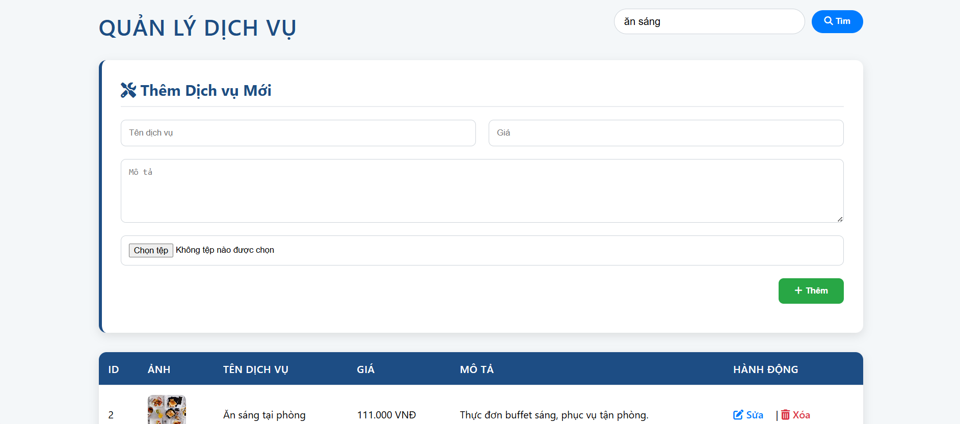 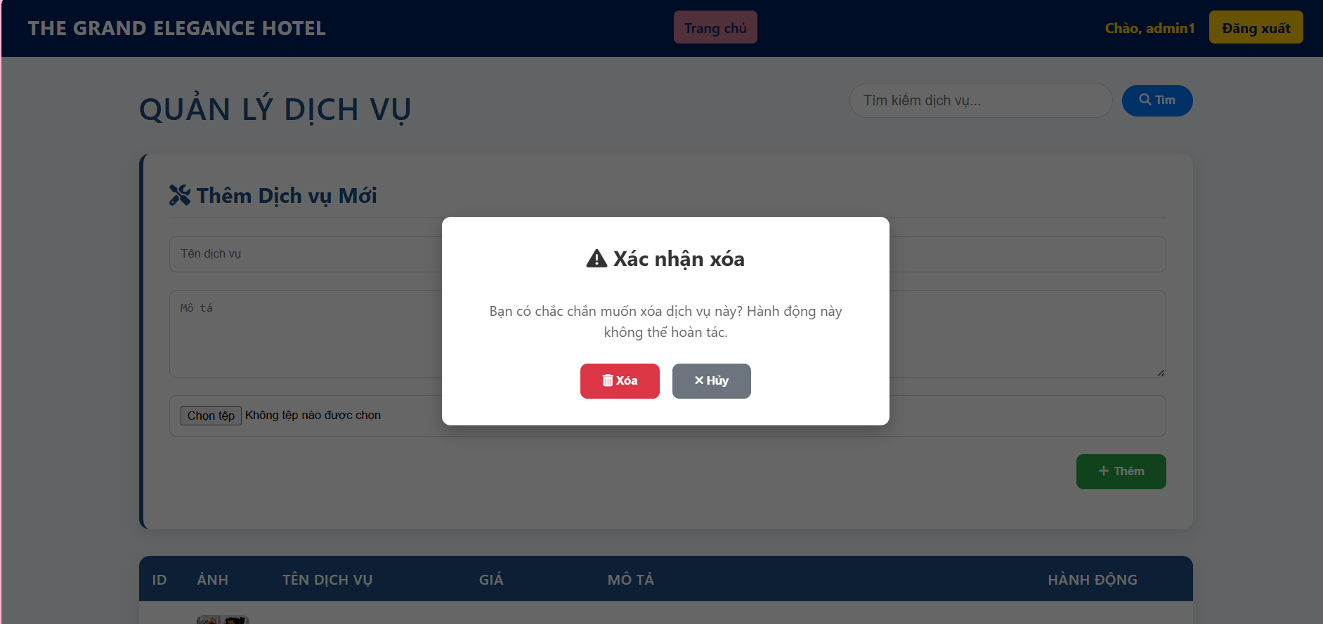

*Hình 78: Giao diện trang quản lý dịch vụ gồm thêm/sửa/xóa/tìm kiếm*

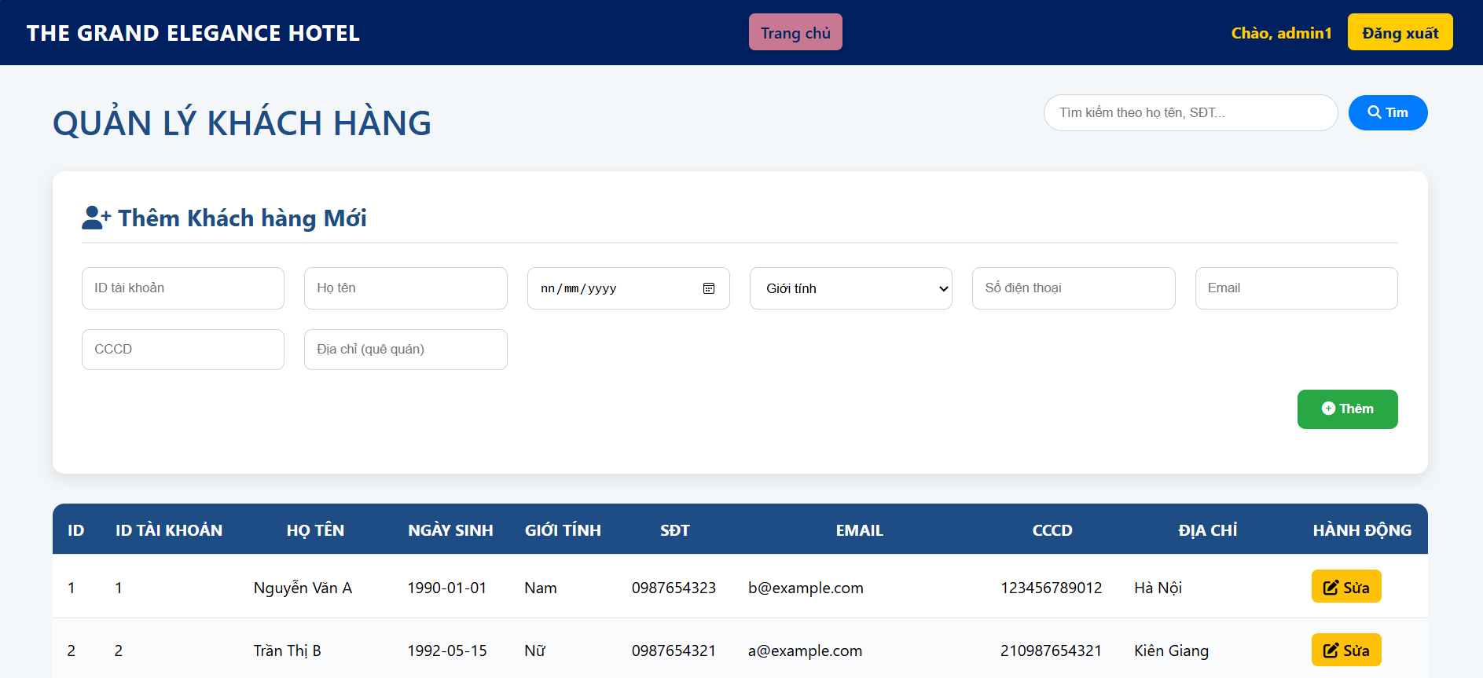 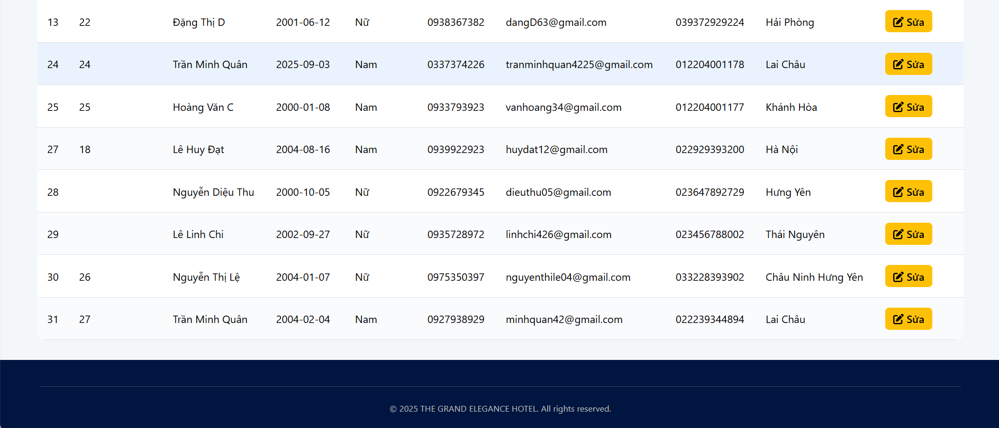 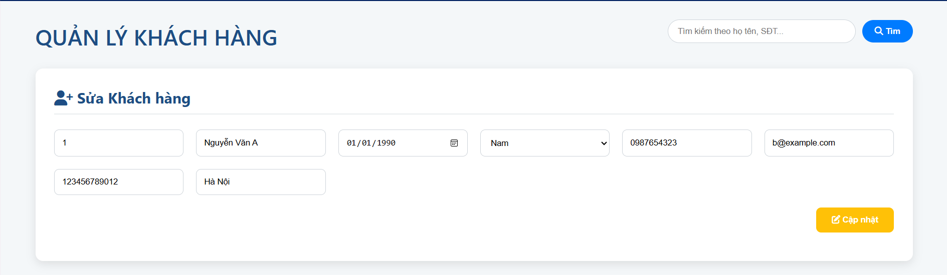 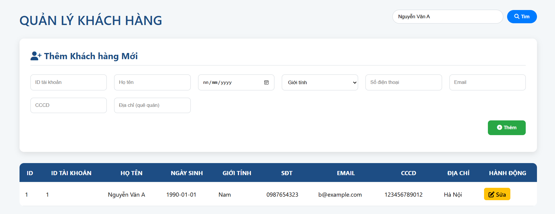

*Hình 79: Giao diện trang quản lý khách hàng gồm thêm/sửa/tìm kiếm*

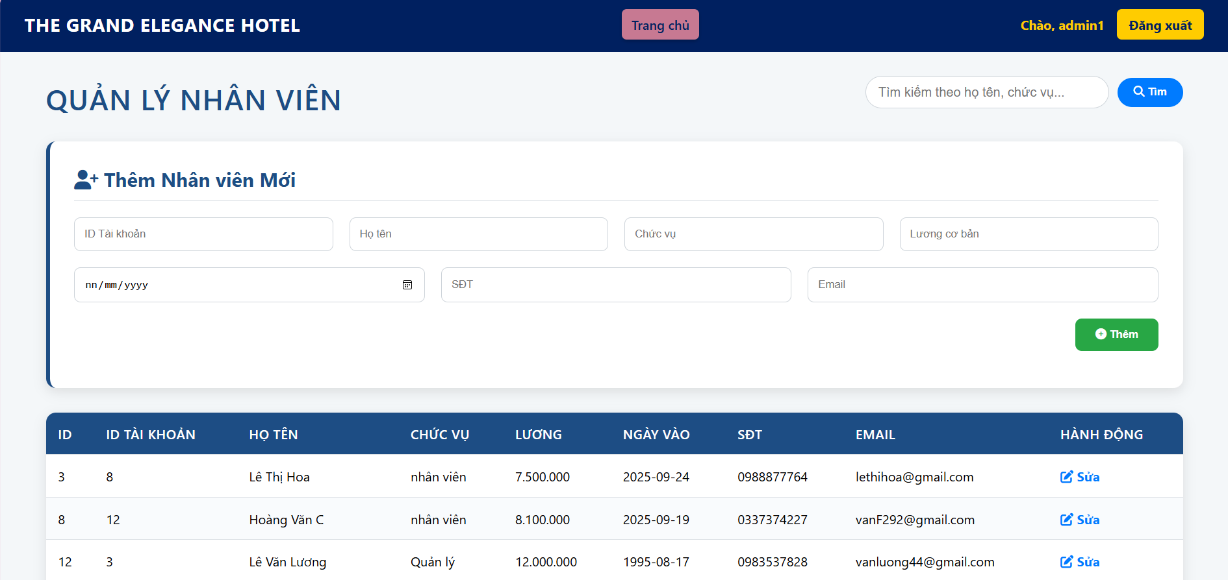 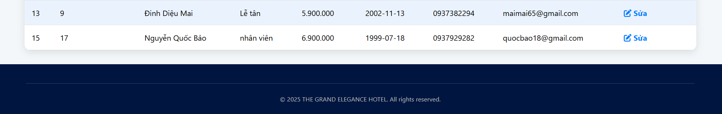 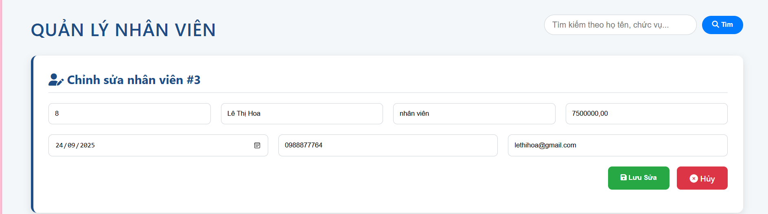 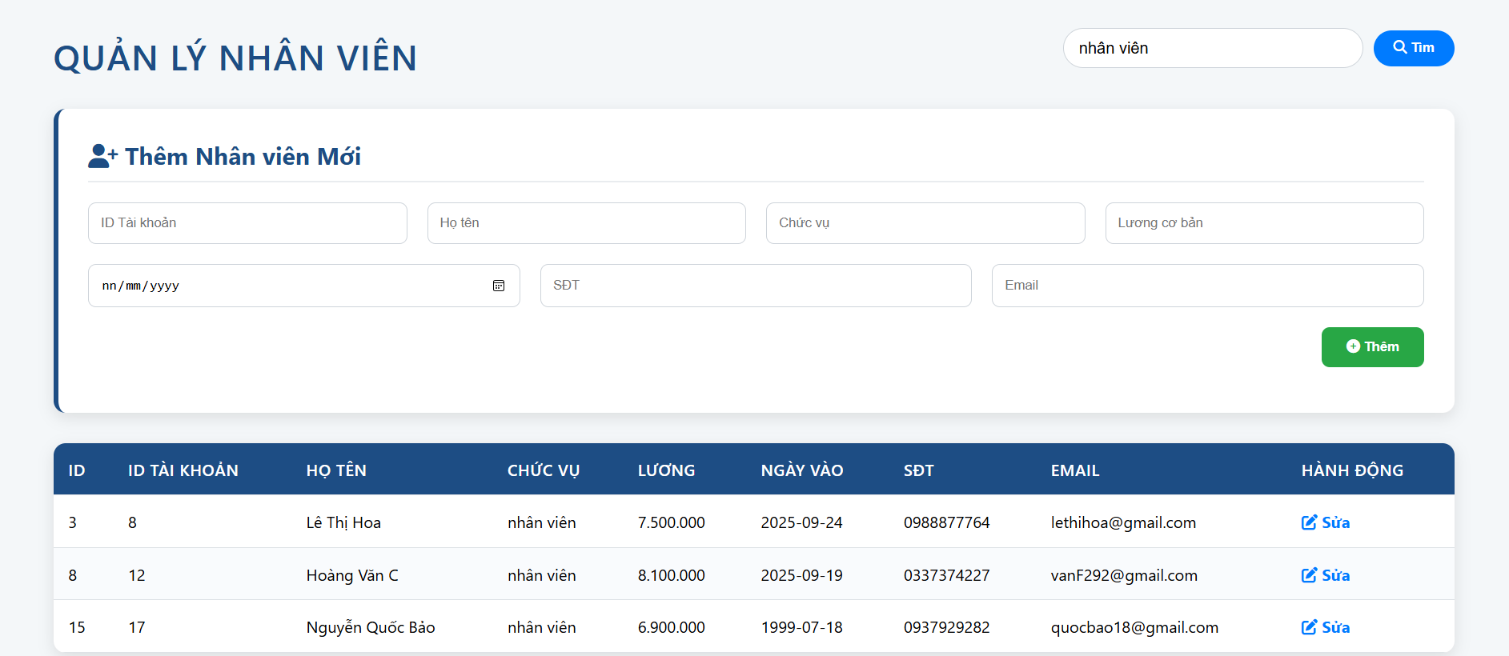

*Hình 80: Giao diện trang quản lý nhân viên gồm thêm/sửa/tìm kiếm*

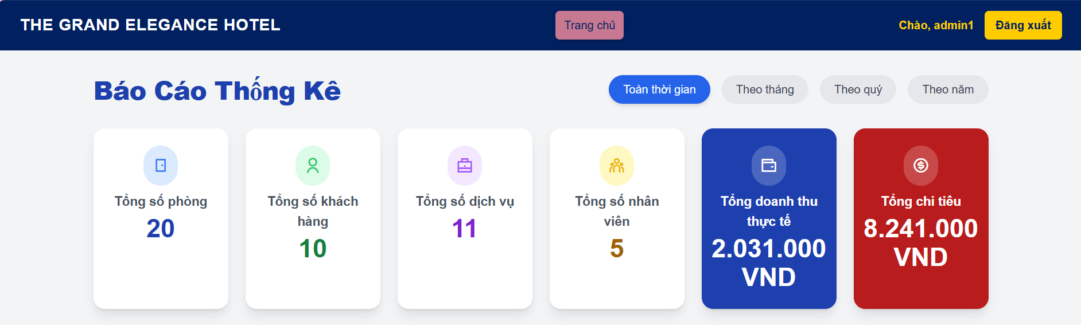 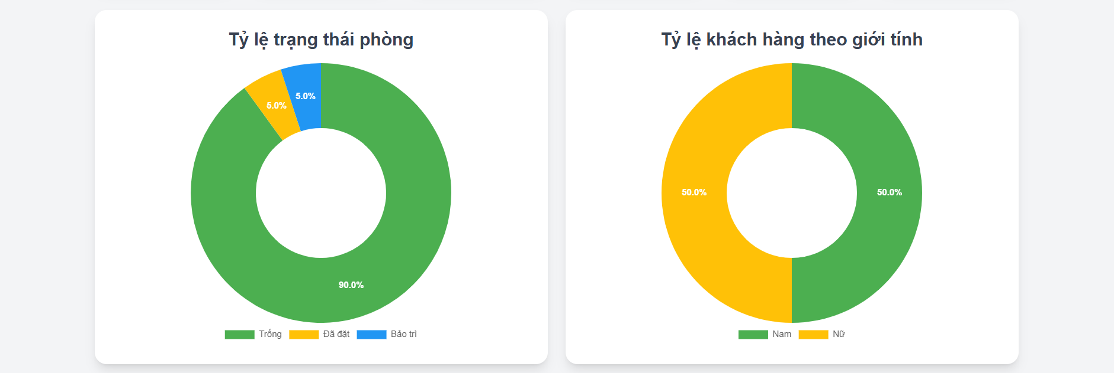 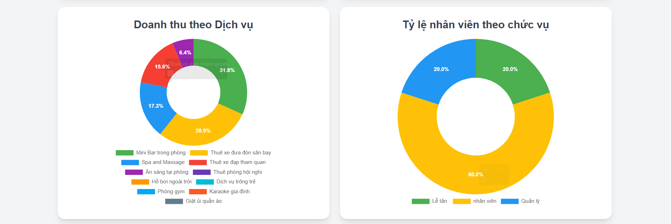 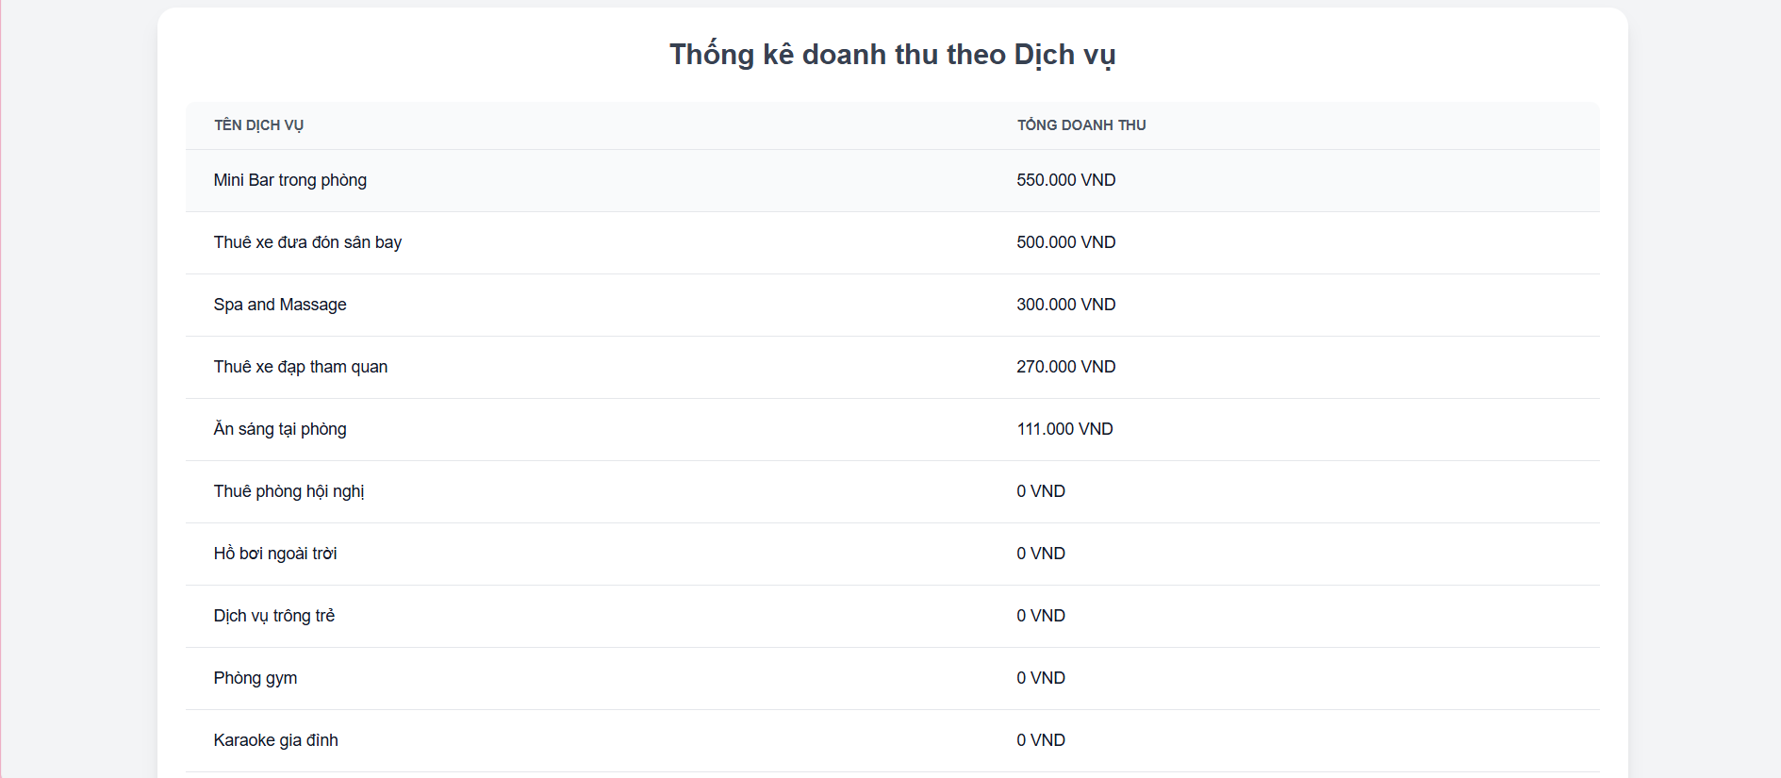 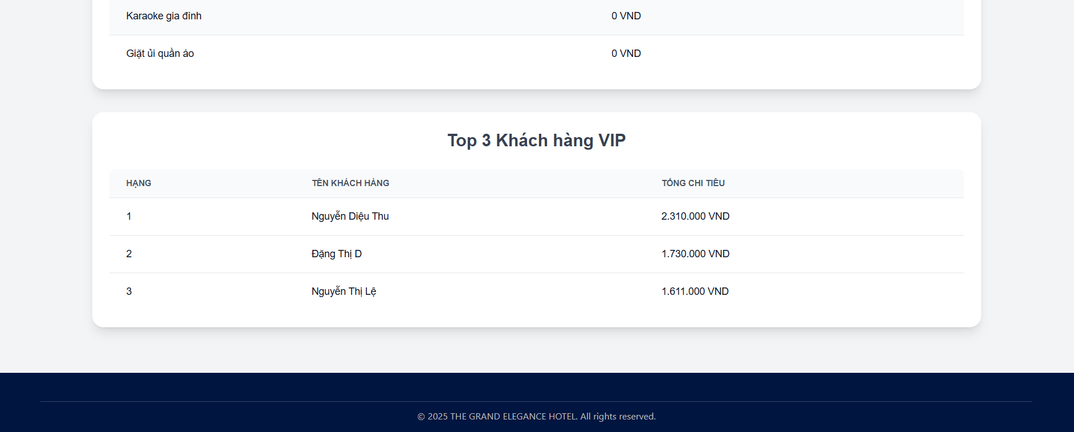

*Hình 81: Giao diện trang quản lý báo cáo thống kê*

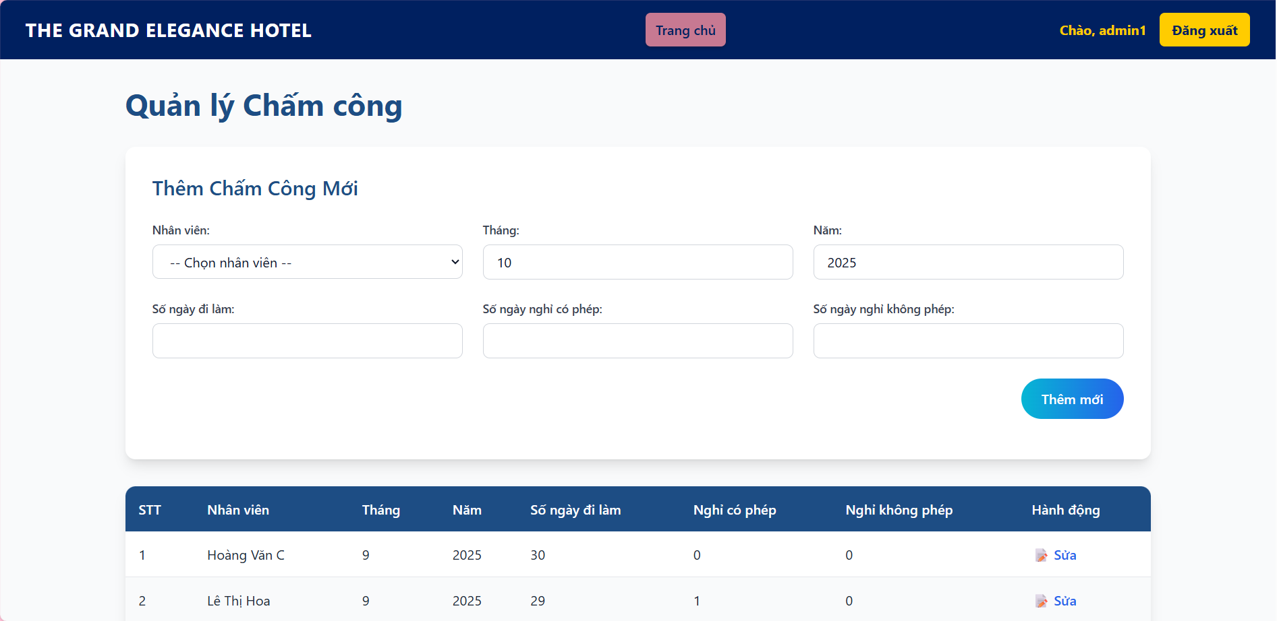 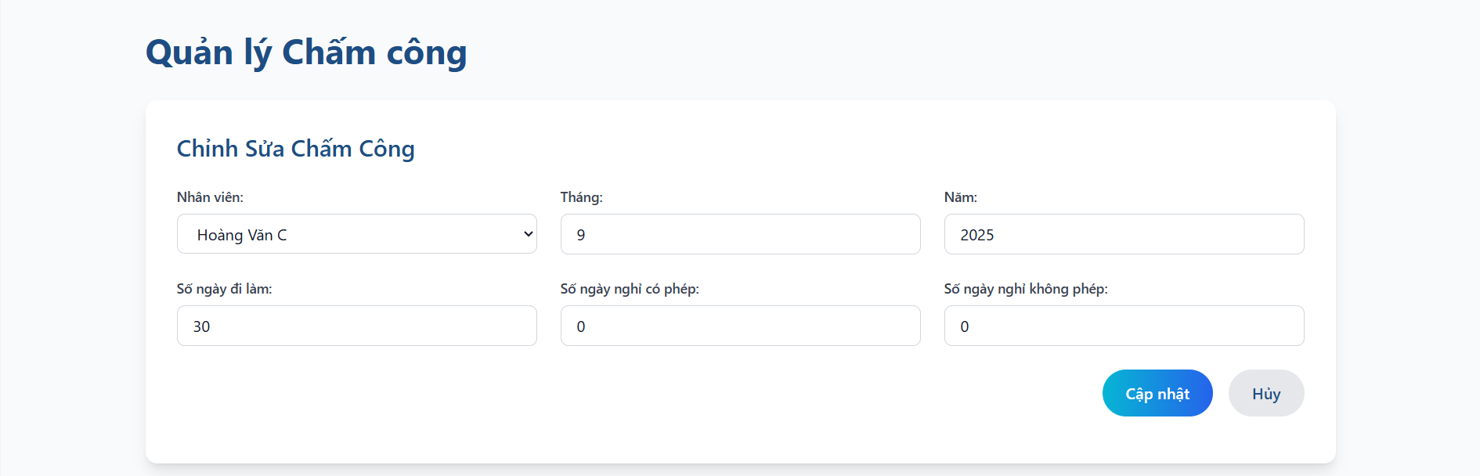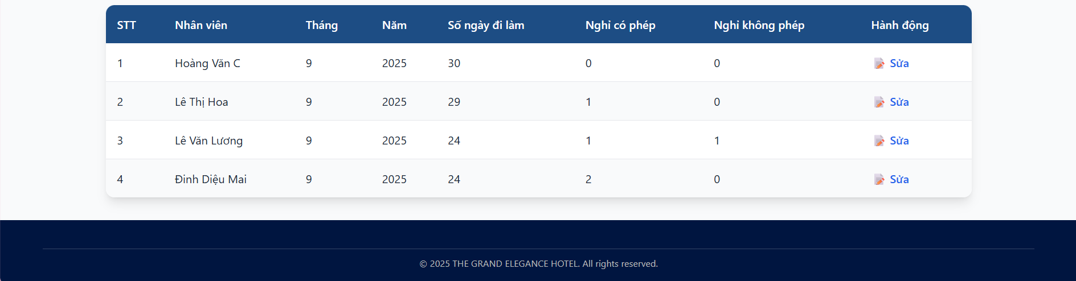

*Hình 82: Giao diện trang quản lý chấm công gồm thêm/sửa*

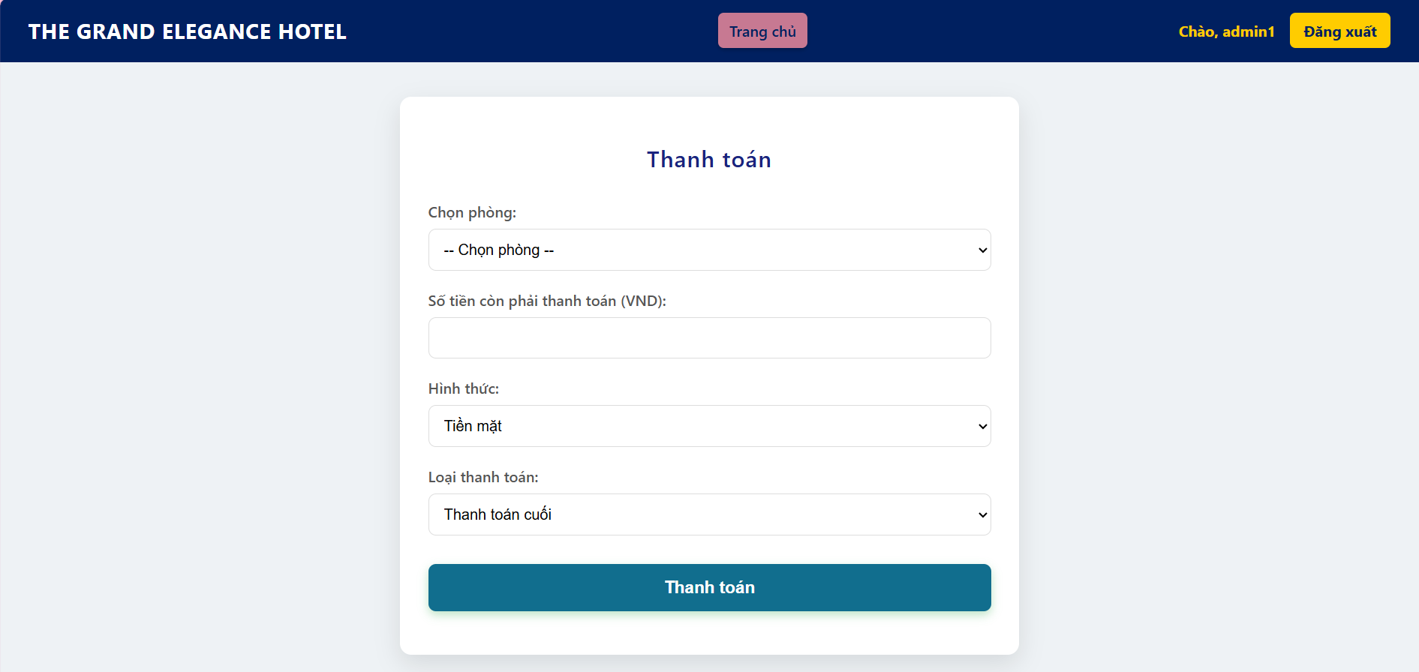  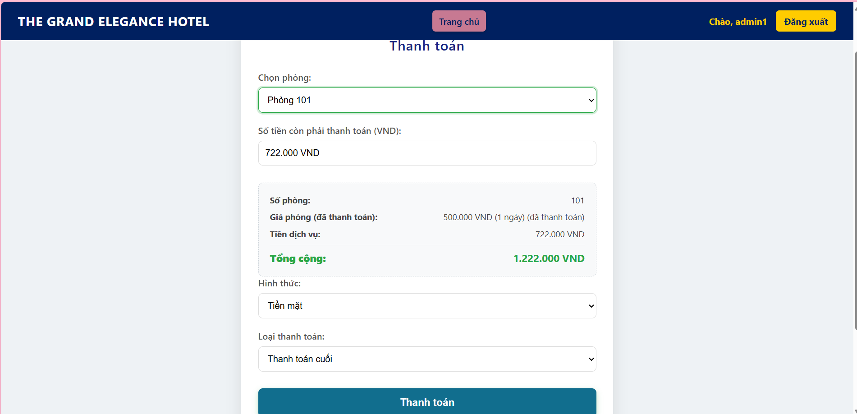

*Hình 83: Giao diện trang quản lý thanh toán*

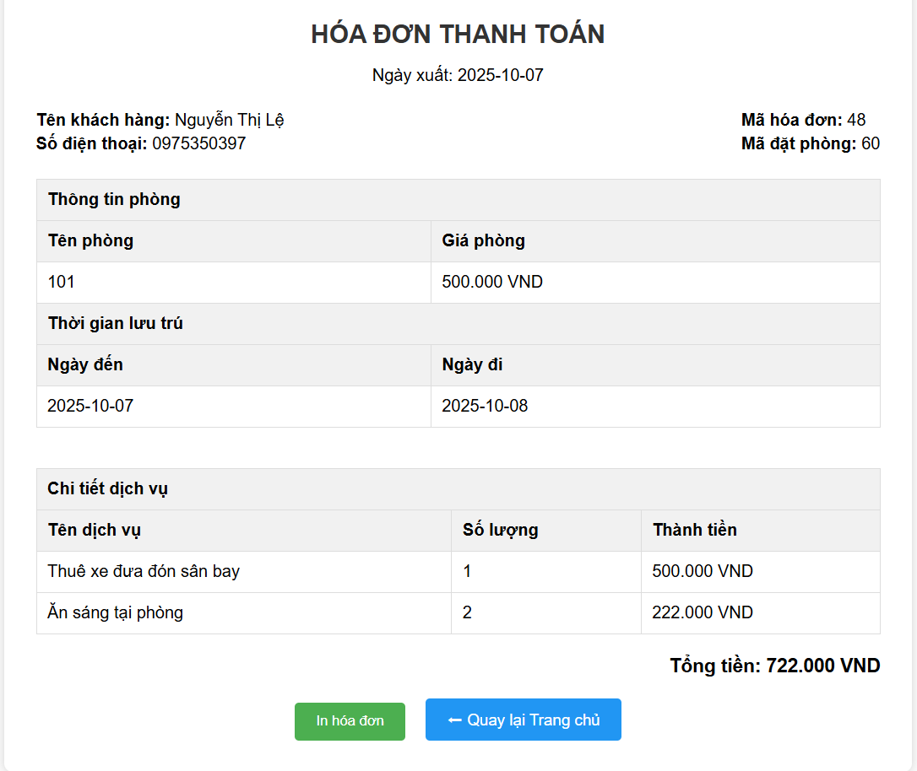

*Hình 84: Giao diện trang tạo hóa đơn thanh toán của quản lý thanh toán*

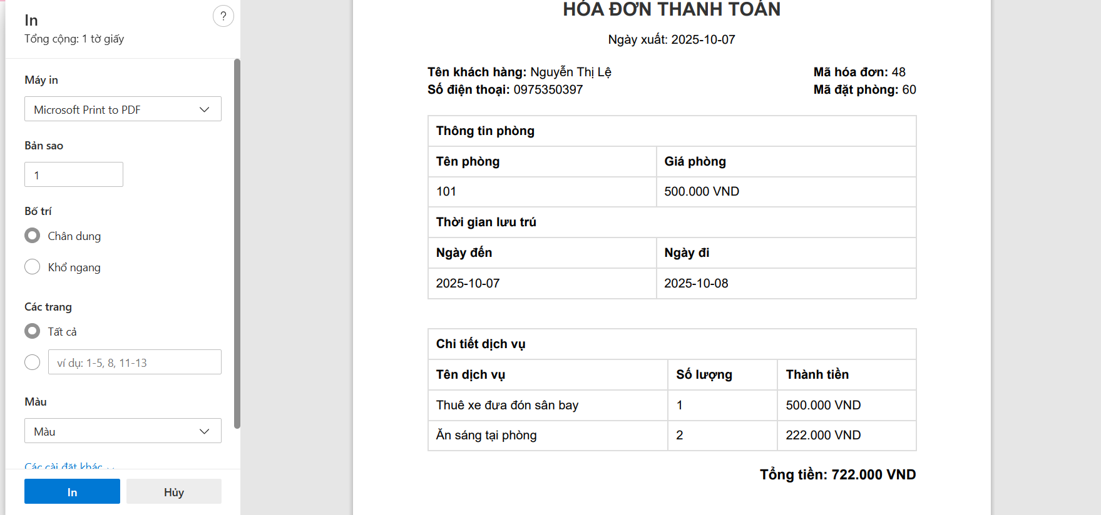

*Hình 85: Giao diện trang in hóa đơn của quản lý thanh toán*

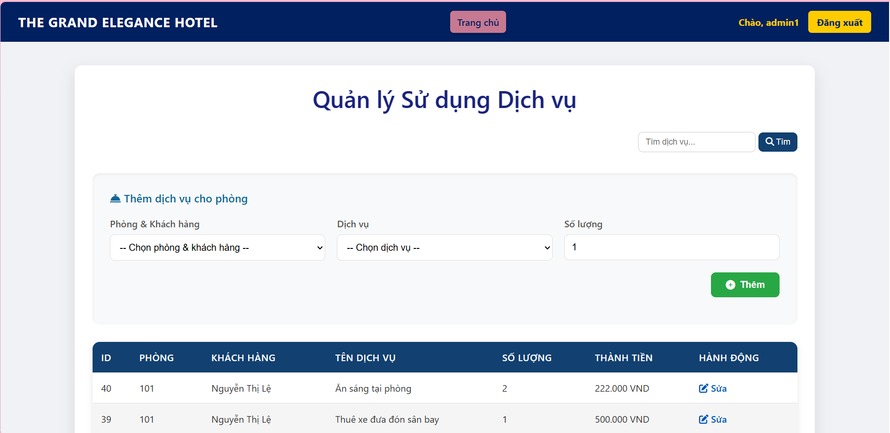 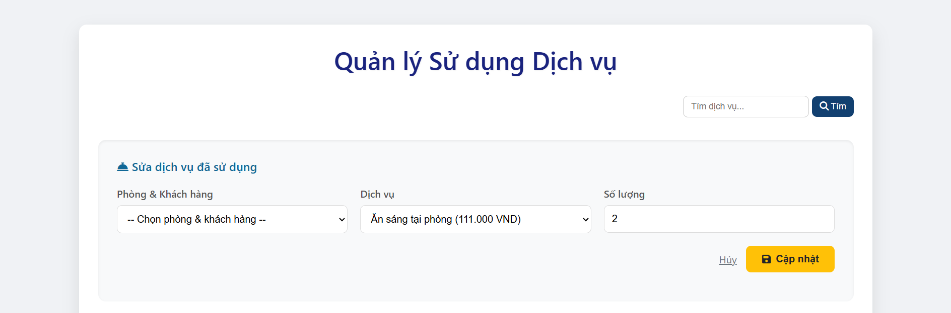 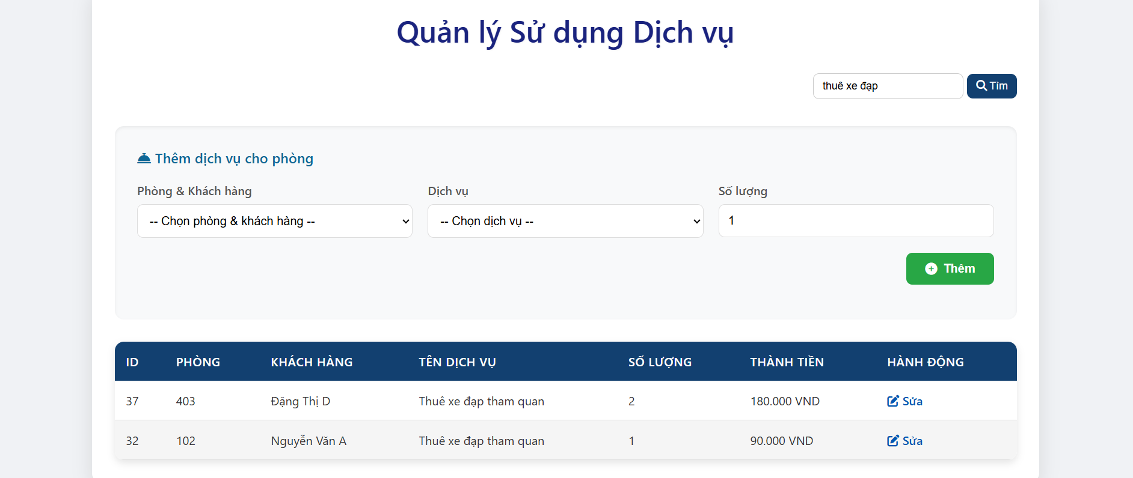 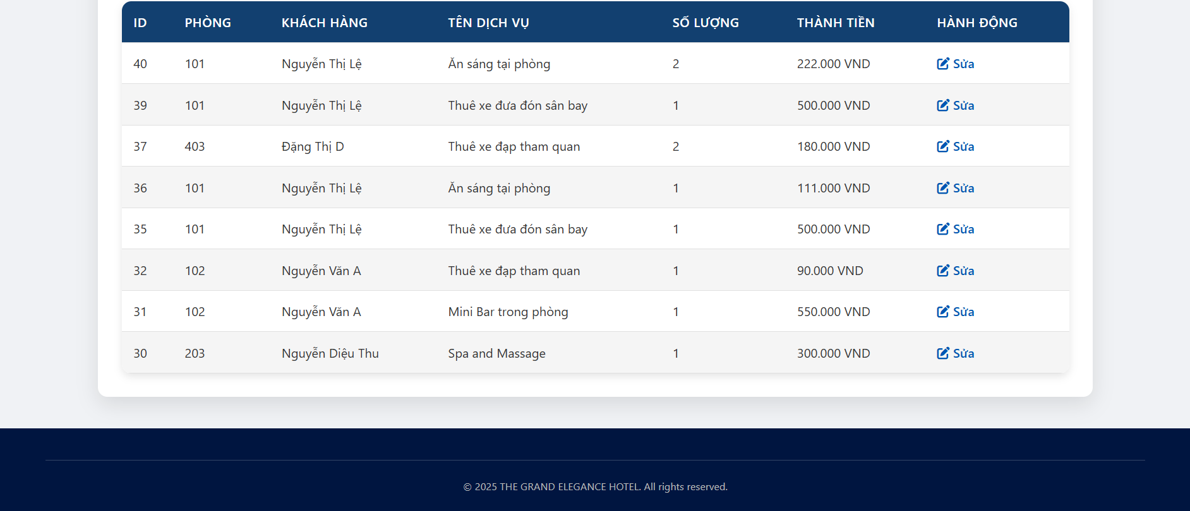

*Hình 86: Giao diện trang quản lý sử dụng dịch vụ gồm thêm/sửa/tìm kiếm*

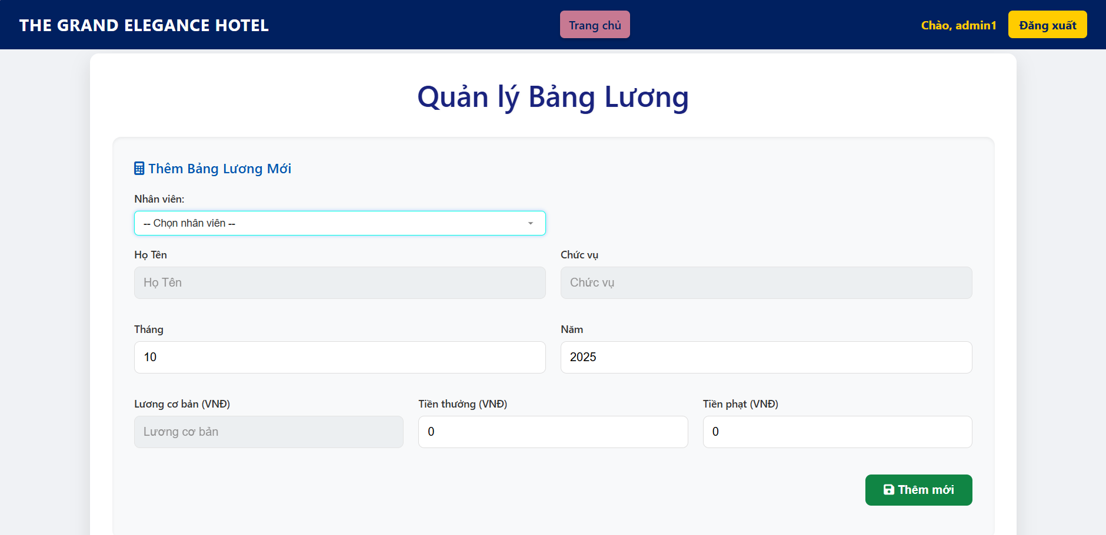 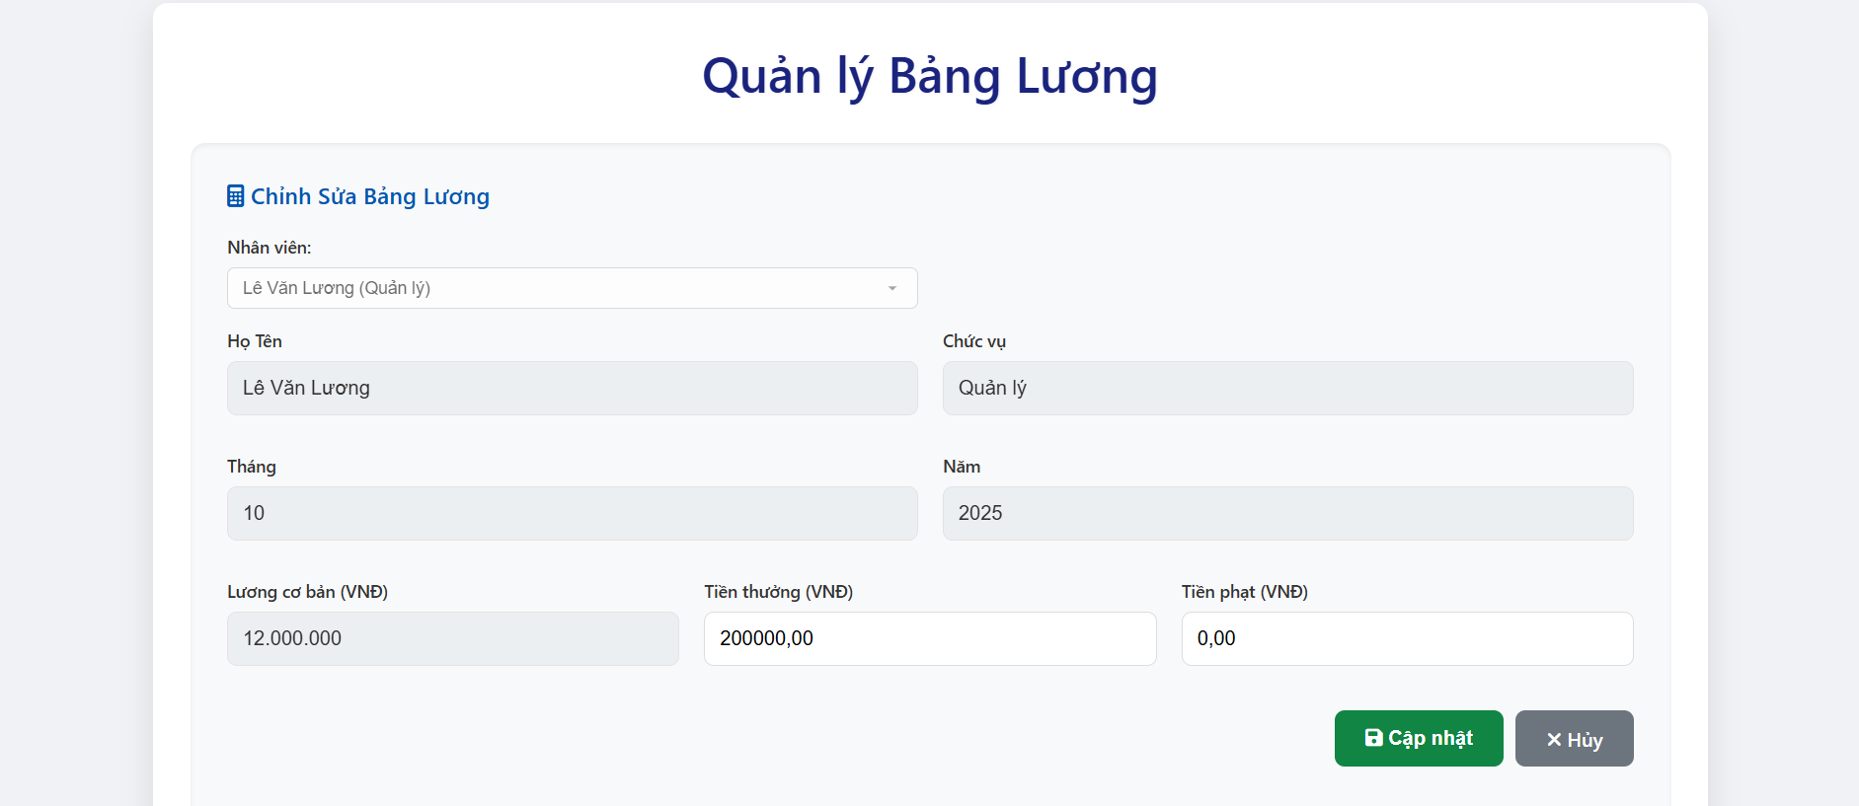 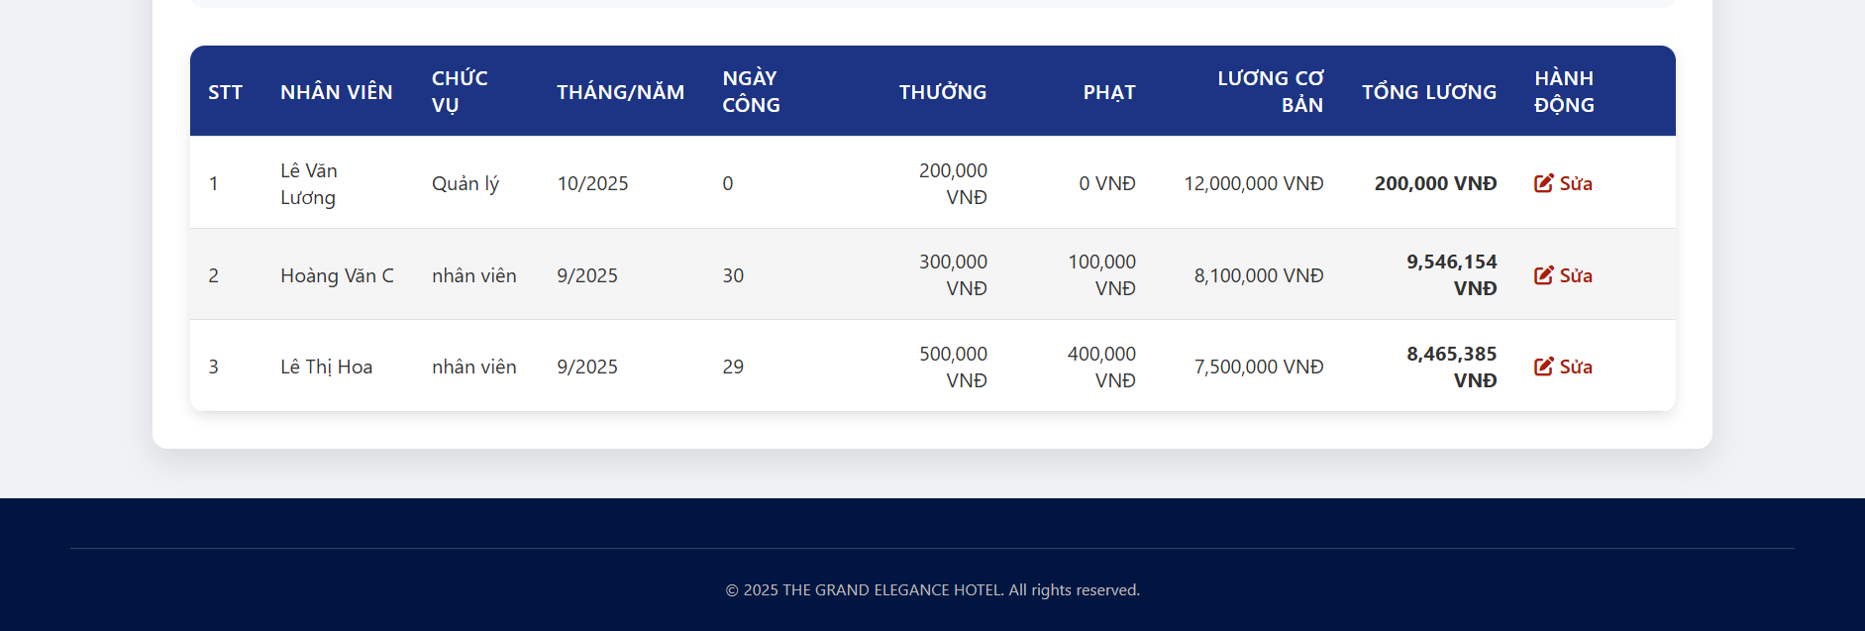

*Hình 87: Giao diện trang quản lý bảng lương gồm thêm/sửa*

## **2.9 Thiết kế cơ sở dữ liệu**

**2.9.1 Thiết kế kiến trúc**

Kiến trúc phần mềm: **Mô hình 3 lớp (MVC – Model View Controller)** đây là một kiến trúc thiết kế phổ biến. Mô hình này phân chia ứng dụng thành ba thành phần chính, mỗi thành phần có một nhiệm vụ cụ thể để tách biệt logic nghiệp vụ, giao diện người dùng và luồng xử lý.

* **Model (M):**
* Thành phần này chịu trách nhiệm quản lý **dữ liệu và logic nghiệp vụ**. Nó không quan tâm đến cách dữ liệu được hiển thị cho người dùng. Model lấy dữ liệu từ cơ sở dữ liệu và cung cấp dữ liệu đó cho View và Controller.
* Gồm các bảng trong cơ sở dữ liệu như *Khách hàng, Nhân viên, Phòng, Đặt phòng, Dịch vụ, Hóa đơn, Thanh toán, Chấm công, Bảng lương…* → xử lý lưu trữ, cập nhật, truy vấn dữ liệu.
* **View (V):**
* Thành phần này có nhiệm vụ **hiển thị dữ liệu cho người dùng.** Nó chỉ chịu trách nhiệm về giao diện và cách trình bày, và không chứa logic nghiệp vụ.
* Gồm các form trang chủ, giao diện quản lý khách hàng, giao diện đặt phòng, giao diện thanh toán, …).
* **Controller (C):**
* Thành phần này đóng vai trò trung gian, xử lý các yêu cầu từ người dùng. Khi nhận được một yêu cầu, Controller sẽ tương tác với Model để lấy dữ liệu, sau đó chọn một View phù hợp để hiển thị dữ liệu đó cho người dùng.
* Gồm các trang xử lý đăng nhập, xử lý đặt phòng, cập nhật chấm công).
* **Lý do chọn kiến trúc MVC**
* Giúp **phân tách rõ ràng** dữ liệu, giao diện và xử lý.
* Dễ dàng **bảo trì, mở rộng** khi hệ thống thay đổi.
* Tái sử dụng code tốt hơn (Model có thể được dùng lại ở nhiều Controller/View).

**2.9.2 Thiết kế cơ sở dữ liệu**

**2.9.2.1 Cấu trúc cơ sở dữ liệu**

Cơ sở dữ liệu được thiết kế gồm 11 bảng chính, mỗi bảng quản lý một khía cạnh riêng biệt của hệ thống khách sạn:

* **taikhoan (tài khoản)**: Lưu thông tin đăng nhập của người dùng.
* **Khachhang (khách hàng):** Chứa thông tin cá nhân của khách hàng.
* **Nhanvien (nhân viên):** Lưu thông tin chi tiết về nhân viên.
* **Chamcong (chấm công):** Ghi lại trạng thái chấm công hàng ngày của nhân viên.
* **Bangluong (bảng lương):** Tính toán và lưu trữ bảng lương hàng tháng cho nhân viên.
* **Phong (phòng):** Quản lý thông tin về các phòng trong khách sạn.
* **Datphong (đặt phòng):** Lưu trữ các giao dịch đặt phòng của khách hàng.
* **Dichvu (dịch vụ):** Danh mục các dịch vụ mà khách sạn cung cấp.
* **Sudungdichvu (sử dụng dịch vụ):** Ghi lại việc khách hàng sử dụng các dịch vụ.
* **Thanhtoan (thanh toán):** Lưu trữ các giao dịch thanh toán, bao gồm đặt cọc và thanh toán cuối cùng.
* **Hoadon (hóa đơn):** Tổng hợp chi phí và tạo hóa đơn cho mỗi lần đặt phòng.

**2.9.2.1 Thiết kế chi tiết**

2.9.2.1.1 Bảng taikhoan

***Bảng 33: Mô tả chi tiết bảng taikhoan***

|  |  |
| --- | --- |
| **Trường dữ liệu** | **Mô tả nội dung** |
| id_taikhoan | INT(11) AUTO_INCREMENT PRIMARY KEY. Khóa chính tự tăng, định danh duy nhất cho mỗi tài khoản |
| username | VARCHAR(50) UNIQUE NOT NULL. Tên đăng nhập của tài khoản, là duy nhất và không được phép để trống. |
| password | VARCHAR(255) NOT NULL. Mật khẩu của tài khoản, được lưu dưới dạng băm (hash) để bảo mật. |
| role | ENUM('USER','NHANVIEN','ADMIN') DEFAULT 'USER'. Vai trò của tài khoản, có các giá trị cố định và giá trị mặc định là 'USER'. |
| trang_thai | ENUM('ACTIVE','BLOCKED') DEFAULT 'ACTIVE'. Trạng thái hoạt động của tài khoản, mặc định là ‘ACTIVE’, ‘BLOCKED’ đối với tài khoản không được sử dụng nữa. |
| created_at | TIMESTAMP DEFAULT CURRENT_TIMESTAMP. Thời điểm tạo tài khoản, giá trị mặc định là thời gian hiện tại. |

2.9.2.1.2 Bảng khachhang

***Bảng 34: Mô tả chi tiết bảng khachhang***

|  |  |
| --- | --- |
| **Trường dữ liệu** | **Mô tả nội dung** |
| id_khachhang | INT (11)AUTO_INCREMENT PRIMARY KEY. Khóa chính tự tăng cho mỗi khách hàng. |
| tai_khoan_khachhang_id | INT (11)UNIQUE. Khóa ngoại tham chiếu đến id_taikhoan ở bảng taikhoan |
| ho_ten | VARCHAR(100) NOT NULL. Họ và tên đầy đủ của khách hàng, không được trống. |
| ngay_sinh | DATE. Ngày sinh của khách hàng. |
| gioi_tinh | ENUM('Nam', 'Nữ', 'Khác'). Giới tính của khách hàng. |
| so_dien_thoai | VARCHAR(15) NOT NULL. Số điện thoại của khách hàng, không được trống. |
| email | VARCHAR(100). Địa chỉ email.Email khách hàng không được để trống |
| cccd | VARCHAR(20). Số căn cước công dân. |
| dia_chi | VARCHAR(255). Địa chỉ của khách hàng. |

2.9.2.1.3 Bảng nhanvien

***Bảng 35: Mô tả chi tiết bảng nhanvien***

|  |  |
| --- | --- |
| **Trường dữ liệu** | **Mô tả nội dung** |
| id_nhanvien | INT (11)AUTO_INCREMENT PRIMARY KEY. Khóa chính tự tăng cho mỗi nhân viên. |
| tai_khoan_nhanvien_id | INT (11)UNIQUE NOT NULL. Khóa ngoại tham chiếu đến id_taikhoan ở bảng taikhoan |
| ho_ten | VARCHAR(100) NOT NULL. Họ và tên đầy đủ của nhân viên, không được trống. |
| chuc_vu | VARCHAR(50). Chức vụ của nhân viên. |
| luong_co_ban | DECIMAL(15,2) NOT NULL. Mức lương cơ bản của nhân viên, không được trống. |
| ngay_vao_lam | DATE. Ngày nhân viên bắt đầu làm việc. |
| so_dien_thoai | VARCHAR(15). Số điện thoại của nhân viên. |
| email | VARCHAR(100). Địa chỉ email của nhân viên. |

2.9.2.1.4 Bảng chamcong

***Bảng 36: Mô tả chi tiết bảng chamcong***

|  |  |
| --- | --- |
| **Trường dữ liệu** | **Mô tả nội dung** |
| id_chamcong | INT (11)AUTO_INCREMENT PRIMARY KEY. Khóa chính tự tăng cho bảng chấm công. |
| id_nhanvien | INT (11)NOT NULL. Khóa ngoại tham chiếu đến id_nhanvien, không được trống. |
| thang | INT (11)NOT NULL. Tháng chấm công, không được trống. |
| nam | INT (11)NOT NULL. Năm chấm công, không được trống. |
| so_ngay_di_lam | INT (11).Số ngày đi làm trong một tháng của nhân viên. |
| so_ngay_nghi_khong_phep | INT (11).Số ngày nghỉ không phép trong một tháng của nhân viên. |
| so_ngay_nghi_co_phep | INT (11).Số ngày nghỉ có phép trong một tháng của nhân viên. |

2.9.2.1.5 Bảng bangluong

***Bảng 37: Mô tả chi tiết bảng bangluong***

|  |  |
| --- | --- |
| **Trường dữ liệu** | **Mô tả nội dung** |
| id_bangluong | INT (11)AUTO_INCREMENT PRIMARY KEY. Khóa chính cho bảng lương. |
| id_nhanvien | INT (11)NOT NULL. Khóa ngoại tham chiếu bảng NhanVien. |
| thang | INT NOT NULL. Tháng tính lương. |
| nam | INT NOT NULL. Năm tính lương. |
| so_ngay_cong | INT (11)DEFAULT 0. Số ngày công thực tế. |
| thuong | DECIMAL(15,2) DEFAULT 0. Khoản thưởng. |
| phat | DECIMAL(15,2) DEFAULT 0. Khoản phạt. |
| luong_co_ban | DECIMAL(15,2) NOT NULL. Lương cơ bản. |
| tong_luong | DECIMAL(15,2). Tổng lương thực nhận. |

2.9.2.1.6 Bảng phong

***Bảng 38: Mô tả chi tiết bảng phong***

|  |  |
| --- | --- |
| **Trường dữ liệu** | **Mô tả nội dung** |
| id_phong | INT (11)AUTO_INCREMENT PRIMARY KEY. Khóa chính cho phòng. |
| so_phong | VARCHAR(10) UNIQUE NOT NULL. Số phòng duy nhất. |
| loai_phong | ENUM('Standard','Deluxe','Suite') NOT NULL. Loại phòng. |
| gia_phong | DECIMAL(15,2) NOT NULL. Giá phòng/đêm. |
| so_luong_nguoi | INT (11)NOT NULL. Sức chứa tối đa. |
| mo_ta | TEXT. Mô tả chi tiết phòng. |
| anh | VARCHAR(255).Lưu đường dẫn chứa ảnh phòng |
| trang_thai | ENUM('Trống','Đã đặt','Bảo trì') DEFAULT 'Trống'. Trạng thái hiện tại của phòng. |

2.9.2.1.7 Bảng datphong

***Bảng 39: Mô tả chi tiết bảng datphong***

|  |  |
| --- | --- |
| **Trường dữ liệu** | **Mô tả nội dung** |
| id_datphong | INT (11)AUTO_INCREMENT PRIMARY KEY. Khóa chính cho đặt phòng. |
| id_khachhang | INT (11)NOT NULL. Khóa ngoại tham chiếu bảng KhachHang. |
| id_phong | INT (11)NOT NULL. Khóa ngoại tham chiếu bảng Phong. |
| ngay_dat | DATE NOT NULL. Ngày đặt phòng. |
| ngay_nhan | DATE NOT NULL. Ngày nhận phòng. |
| ngay_tra | DATE. Ngày trả phòng. |
| trang_thai | ENUM('Chờ xác nhận','Đã xác nhận','Đã huỷ','Đã thanh toán') DEFAULT 'Chờ xác nhận'. Trạng thái đặt phòng. |

2.9.2.1.8 Bảng dichvu

***Bảng 40: Mô tả chi tiết bảng dichvu***

|  |  |
| --- | --- |
| **Trường dữ liệu** | **Mô tả nội dung** |
| id_dichvu | INT (11)AUTO_INCREMENT PRIMARY KEY. Khóa chính cho dịch vụ. |
| ten_dich_vu | VARCHAR(100) NOT NULL. Tên dịch vụ. |
| mo_ta | TEXT. Mô tả dịch vụ. |
| gia | DECIMAL(15,2) NOT NULL. Giá dịch vụ. |
| hinh_anh | VARCHAR(255).Hình ảnh dịch vụ |

2.9.2.1.9 Bảng sudungdichvu

***Bảng 41: Mô tả chi tiết bảng sudungdichvu***

|  |  |
| --- | --- |
| **Trường dữ liệu** | **Mô tả nội dung** |
| **id_sudungdv** | INT (11)AUTO_INCREMENT PRIMARY KEY. Khóa chính cho lần sử dụng dịch vụ. |
| **id_datphong** | INT (11)NOT NULL. Khóa ngoại tham chiếu bảng **DatPhong**. |
| **id_dichvu** | INT (11)NOT NULL. Khóa ngoại tham chiếu bảng **DichVu**. |
| **so_luong** | INT (11)DEFAULT 1. Số lượng dịch vụ được sử dụng. |
| **thanh_tien** | DECIMAL(15,2) DEFAULT NULL. Thành tiền dịch vụ (có thể tính = giá * số lượng). |

2.9.2.1.10 Bảng thanhtoan

***Bảng 42: Mô tả chi tiết bảng thanhtoan***

|  |  |
| --- | --- |
| **Trường dữ liệu** | **Mô tả nội dung** |
| id_thanhtoan | INT (11)AUTO_INCREMENT PRIMARY KEY. Khóa chính cho thanh toán. |
| id_datphong | INT (11)NOT NULL. Khóa ngoại tham chiếu bảng DatPhong. |
| ngay_thanh_toan | DATETIME DEFAULT CURRENT_TIMESTAMP. Ngày giờ thanh toán. |
| so_tien | DECIMAL(15,2) NOT NULL. Số tiền thanh toán. |
| hinh_thuc | ENUM('Tiền mặt','Chuyển khoản') NOT NULL. Hình thức thanh toán. |
| loai_thanh_toan | ENUM('Thanh toán cuối') NOT NULL. Loại thanh toán. |

2.9.2.1.11 Bảng hoadon

* *Hoadon (hóa đơn):* Tổng hợp chi phí và tạo hóa đơn cho mỗi lần đặt phòng.

***Bảng 43: Mô tả chi tiết bảng hoadon***

|  |  |
| --- | --- |
| **Trường dữ liệu** | **Mô tả nội dung** |
| id_hoadon | INT (11)AUTO_INCREMENT PRIMARY KEY. Khóa chính cho hóa đơn. |
| id_datphong | INT (11)NOT NULL. Khóa ngoại tham chiếu bảng DatPhong. |
| tong_tien | DECIMAL(15,2) NOT NULL. Tổng tiền cuối cùng (phòng + dịch vụ – cọc). |
| ngay_xuat | DATE DEFAULT CURRENT_DATE. Ngày xuất hóa đơn. |

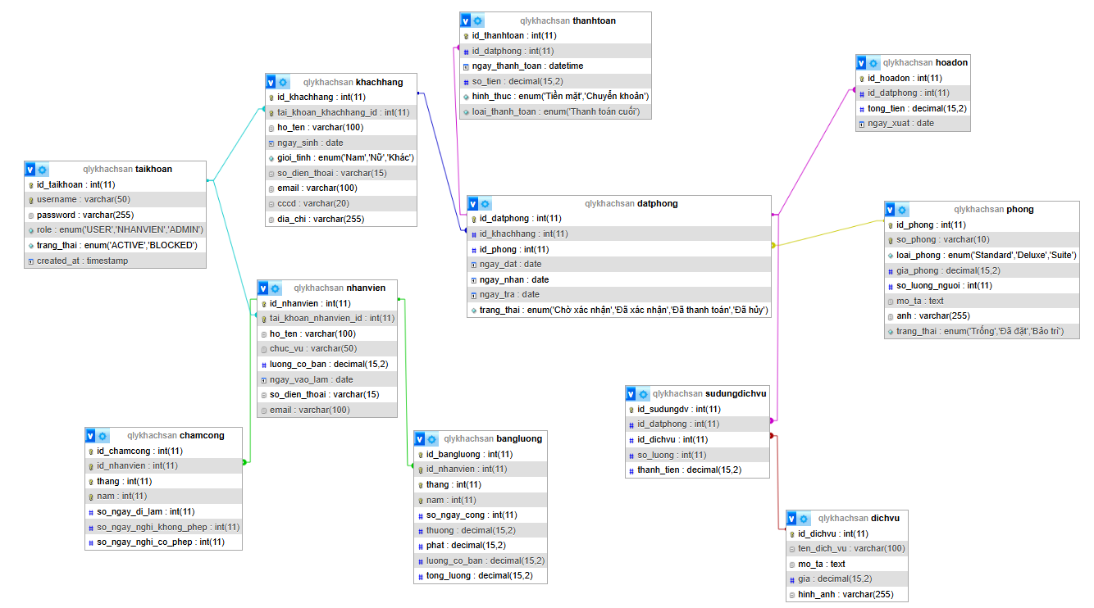

*Hình 88: Biểu đồ cơ sở dữ liệu quản lý khách sạn Mini*

* **Mối quan hệ**
* taikhoan (1–1) khachhang / nhanvien: Một tài khoản chỉ liên kết với một khách hàng hoặc một nhân viên.
* khachhang (1–N) datphong: Một khách hàng có thể đặt nhiều phòng.
* phong (1–N) datphong: Một phòng có thể được đặt nhiều lần (theo thời gian).
* datphong (1–N) sudungdichvu: Mỗi khách đặt phòng có thể dùng nhiều dịch vụ.
* dichvu (1–N) sudungdichvu: Một dịch vụ có thể được nhiều khách đặt phòng sử dụng.
* datphong (1–N) thanhtoan: Một khách đặt phòng có nhiều lần thanh toán (thanh toán phòng, thanh toán cuối).
* datphong (1–1) hoadon: Mỗi khách đặt phòng sinh ra đúng một hóa đơn, trong đó hóa đơn tổng hợp (tiền phòng + tiền dịch vụ ) – tiền phòng (đã trả trước) + các thanh toán cuối.
* nhanvien (1–N) chamcong: Một nhân viên có nhiều bản ghi chấm công.
* nhanvien (1–N) bangluong: Một nhân viên có nhiều bảng lương theo tháng/năm
  + - 1. **Đặc tả thiết kế dữ liệu cho từng bảng**
         1. Bảng taikhoan

***Bảng 44: Đặc tả chi tiết bảng taikhoan***

|  |  |  |  |  |  |
| --- | --- | --- | --- | --- | --- |
| **Tên trường** | **Kiểu dữ liệu** | **Kích thước** | **Ràng buộc toàn vẹn** | **Khuôn dạng** | **Ghi chú** |
| id_taikhoan | INT | 11 | PRIMARY KEY, AUTO_INCREMENT, NOT NULL | Số nguyên | Khóa chính định danh tài khoản |
| username | VARCHAR | 50 | UNIQUE, NOT NULL | Chuỗi ký tự | Tên đăng nhập duy nhất |
| password | VARCHAR | 255 | NOT NULL | Chuỗi ký tự | Mật khẩu (lưu hash) |
| role | ENUM | - | DEFAULT 'USER' | USER / NHANVIEN / ADMIN | Vai trò tài khoản |
| trang_thai | ENUM | - | DEFAULT 'ACTIVE' | ACTIVE / BLOCKED | Trạng thái hoạt động |
| created_at | TIMESTAMP | - | DEFAULT CURRENT_TIMESTAMP | Thời gian | Thời điểm tạo tài khoản |

2.9.2.2.2 Bảng khachhang

***Bảng 45: Đặc tả chi tiết bảng khachhang***

|  |  |  |  |  |  |
| --- | --- | --- | --- | --- | --- |
| **Tên trường** | **Kiểu dữ liệu** | **Kích thước** | **Ràng buộc toàn vẹn** | **Khuôn dạng** | **Ghi chú** |
| id_khachhang | INT | 11 | PRIMARY KEY, AUTO_INCREMENT, NOT NULL | Số nguyên | Khóa chính định danh khách hàng |
| tai_khoan_khachhang_id | INT | 11 | UNIQUE, FOREIGN KEY → TaiKhoan(id_taikhoan) | Số nguyên | Liên kết tài khoản, có thể NULL nếu khách vãng lai |
| ho_ten | VARCHAR | 100 | NOT NULL | Chuỗi ký tự | Họ và tên khách hàng |
| ngay_sinh | DATE | - | NULL | yyyy-mm-dd | Ngày sinh khách hàng |
| gioi_tinh | ENUM | - | NULL | 'Nam','Nữ','Khác' | Giới tính khách hàng |
| so_dien_thoai | VARCHAR | 15 | NOT NULL | Chuỗi số | Số điện thoại khách hàng |
| email | VARCHAR | 100 | NULL | Chuỗi ký tự | Địa chỉ email |
| cccd | VARCHAR | 20 | NULL | Chuỗi ký tự | Số căn cước công dân |
| dia_chi | VARCHAR | 255 | NULL | Chuỗi ký tự | Địa chỉ khách hàng |

2.9.2.2.3 Bảng nhanvien

***Bảng 46: Đặc tả chi tiết bảng nhanvien***

|  |  |  |  |  |  |
| --- | --- | --- | --- | --- | --- |
| **Tên trường** | **Kiểu dữ liệu** | **Kích thước** | **Ràng buộc toàn vẹn** | **Khuôn dạng** | **Ghi chú** |
| id_nhanvien | INT | 11 | PRIMARY KEY, AUTO_INCREMENT, NOT NULL | Số nguyên | Khóa chính nhân viên |
| tai_khoan_nhanvien_id | INT | 11 | UNIQUE, NOT NULL, FOREIGN KEY → TaiKhoan(id_taikhoan) | Số nguyên | Liên kết tài khoản nhân viên |
| ho_ten | VARCHAR | 100 | NOT NULL | Chuỗi ký tự | Họ và tên nhân viên |
| chuc_vu | VARCHAR | 50 | NULL | Chuỗi ký tự | Chức vụ nhân viên |
| luong_co_ban | DECIMAL | (15,2) | NOT NULL | Số thập phân | Lương cơ bản |
| ngay_vao_lam | DATE | - | NULL | yyyy-mm-dd | Ngày bắt đầu làm việc |
| so_dien_thoai | VARCHAR | 15 | NULL | Chuỗi số | Số điện thoại |
| email | VARCHAR | 100 | NULL | Chuỗi ký tự | Email nhân viên |

* + - * 1. Bảng chamcong

***Bảng 47: Đặc tả chi tiết bảng chamcong***

|  |  |  |  |  |  |
| --- | --- | --- | --- | --- | --- |
| **Tên trường** | **Kiểu dữ liệu** | **Kích thước** | **Ràng buộc toàn vẹn** | **Khuôn dạng** | **Ghi chú** |
| id_chamcong | INT | 11 | PRIMARY KEY, AUTO_INCREMENT, NOT NULL | Số nguyên | Khóa chính cho chấm công |
| id_nhanvien | INT | 11 | NOT NULL, FOREIGN KEY → NhanVien(id_nhanvien) | Số nguyên | Nhân viên được chấm công |
| thang | INT | 2 | NOT NULL | Số nguyên | Tháng chấm công |
| nam | INT | 4 | NOT NULL | Số nguyên | Năm chấm công |
| so_ngay_di_lam | INT | 11 | DEFAULT 0 | Số nguyên | Số ngày đi làm 1 tháng |
| So_ngay_nghi_khong_phep | INT | 11 | NULL | Số nguyên | Số ngày nghỉ không phép 1 tháng |
| so_ngay_nghi_co_phep | INT | 11 | NULL | Số nguyên | Số ngày nghỉ có phép 1 tháng |

* + - * 1. Bảng bangluong

***Bảng 48: Đặc tả chi tiết bảng bangluong***

|  |  |  |  |  |  |
| --- | --- | --- | --- | --- | --- |
| **Tên trường** | **Kiểu dữ liệu** | **Kích thước** | **Ràng buộc toàn vẹn** | **Khuôn dạng** | **Ghi chú** |
| id_bangluong | INT | 11 | PRIMARY KEY, AUTO_INCREMENT, NOT NULL | Số nguyên | Khóa chính bảng lương |
| id_nhanvien | INT | 11 | NOT NULL, FOREIGN KEY → NhanVien(id_nhanvien) | Số nguyên | Nhân viên tính lương |
| thang | INT | 11 | NOT NULL | Số nguyên | Tháng tính lương |
| nam | INT | 11 | NOT NULL | Số nguyên | Năm tính lương |
| so_ngay_cong | INT | 11 | DEFAULT 0 | Số nguyên | Số ngày công thực tế |
| thuong | DECIMAL | (15,2) | DEFAULT 0 | Số thập phân | Khoản thưởng |
| phat | DECIMAL | (15,2) | DEFAULT 0 | Số thập phân | Khoản phạt |
| luong_co_ban | DECIMAL | (15,2) | NOT NULL | Số thập phân | Lương cơ bản |
| tong_luong | DECIMAL | (15,2) | NULL | Số thập phân | Tổng lương thực nhận |
| UNIQUE(id_nhanvien, thang, nam) | - | - | Ràng buộc duy nhất | - | Một nhân viên chỉ có 1 bản ghi lương/tháng/năm |

* + - * 1. Bảng phong

***Bảng 49: Đặc tả chi tiết bảng phong***

|  |  |  |  |  |  |
| --- | --- | --- | --- | --- | --- |
| **Tên trường** | **Kiểu dữ liệu** | **Kích thước** | **Ràng buộc toàn vẹn** | **Khuôn dạng** | **Ghi chú** |
| id_phong | INT | 11 | PRIMARY KEY, AUTO_INCREMENT, NOT NULL | Số nguyên | Khóa chính phòng |
| so_phong | VARCHAR | 10 | UNIQUE, NOT NULL | Chuỗi ký tự | Số phòng duy nhất |
| loai_phong | ENUM | - | NOT NULL | 'Standard','Deluxe','Suite' | Loại phòng |
| gia_phong | DECIMAL | (15,2) | NOT NULL | Số thập phân | Giá phòng/đêm |
| so_luong_nguoi | INT | 11 | NOT NULL | Số nguyên | Sức chứa tối đa |
| mo_ta | TEXT | - | NULL | Chuỗi văn bản | Mô tả phòng |
| trang_thai | ENUM | - | DEFAULT ‘Trống’ | 'Trống', 'Đã đặt','Bảo trì' | Tình trạng phòng |
| anh | VARCHAR | 255 | DEFAULT ‘Trống’ | Chuỗi kí tự | Ảnh của phòng |

* + - * 1. Bảng datphong

***Bảng 50: Đặc tả chi tiết bảng datphong***

|  |  |  |  |  |  |
| --- | --- | --- | --- | --- | --- |
| **Tên trường** | **Kiểu dữ liệu** | **Kích thước** | **Ràng buộc toàn vẹn** | **Khuôn dạng** | **Ghi chú** |
| id_datphong | INT | 11 | PRIMARY KEY, AUTO_INCREMENT, NOT NULL | Số nguyên | Khóa chính đặt phòng |
| id_khachhang | INT | 11 | NOT NULL, FOREIGN KEY → KhachHang(id_khachhang) | Số nguyên | Khách hàng đặt |
| id_phong | INT | 11 | NOT NULL, FOREIGN KEY → Phong(id_phong) | Số nguyên | Phòng được đặt |
| ngay_dat | DATE | - | NOT NULL | yyyy-mm-dd | Ngày đặt phòng |
| ngay_nhan | DATE | - | NOT NULL | yyyy-mm-dd | Ngày nhận phòng |
| ngay_tra | DATE | - | NULL | yyyy-mm-dd | Ngày trả phòng |
| trang_thai | ENUM | - | DEFAULT 'Chờ xác nhận' | 'Chờ xác nhận','Đã xác nhận' ,'Đã thanh toán','Đã hủy' | Trạng thái đặt phòng |

* + - * 1. Bảng dichvu

***Bảng 51: Đặc tả chi tiết bảng dichvu***

|  |  |  |  |  |  |
| --- | --- | --- | --- | --- | --- |
| **Tên trường** | **Kiểu dữ liệu** | **Kích thước** | **Ràng buộc toàn vẹn** | **Khuôn dạng** | **Ghi chú** |
| id_dichvu | INT | 11 | PRIMARY KEY, AUTO_INCREMENT, NOT NULL | Số nguyên | Khóa chính dịch vụ |
| ten_dich_vu | VARCHAR | 100 | NOT NULL | Chuỗi ký tự | Tên dịch vụ |
| mo_ta | TEXT | - | NULL | Chuỗi văn bản | Mô tả dịch vụ |
| gia | DECIMAL | (15,2) | NOT NULL | Số thập phân | Giá dịch vụ |
| hinh_anh | VARCHAR | 255 | NULL | Chuỗi ký tự | Ảnh dịch vụ |

* + - * 1. Bảng sudungdichvu

***Bảng 52: Đặc tả chi tiết bảng sudungdichvu***

|  |  |  |  |  |  |
| --- | --- | --- | --- | --- | --- |
| **Tên trường** | **Kiểu dữ liệu** | **Kích thước** | **Ràng buộc toàn vẹn** | **Khuôn dạng** | **Ghi chú** |
| id_sudungdv | INT | 11 | PRIMARY KEY, AUTO_INCREMENT, NOT NULL | Số nguyên | Khóa chính sử dụng dịch vụ |
| id_datphong | INT | 11 | NOT NULL, FOREIGN KEY → DatPhong(id_datphong) | Số nguyên | Lần đặt phòng liên quan |
| id_dichvu | INT | 11 | NOT NULL, FOREIGN KEY → DichVu(id_dichvu) | Số nguyên | Dịch vụ được sử dụng |
| so_luong | INT | 11 | DEFAULT 1 | Số nguyên | Số lượng dịch vụ |
| thanh_tien | DECIMAL | (15,2) | NULL | Số thập phân | Thành tiền (số lượng × giá) |

* + - * 1. Bảng thanhtoan

***Bảng 53: Đặc tả chi tiết bảng thanhtoan***

|  |  |  |  |  |  |
| --- | --- | --- | --- | --- | --- |
| **Tên trường** | **Kiểu dữ liệu** | **Kích thước** | **Ràng buộc toàn vẹn** | **Khuôn dạng** | **Ghi chú** |
| id_thanhtoan | INT | 11 | PRIMARY KEY, AUTO_INCREMENT, NOT NULL | Số nguyên | Khóa chính thanh toán |
| id_datphong | INT | 11 | NOT NULL, FOREIGN KEY → DatPhong(id_datphong) | Số nguyên | Liên kết đặt phòng |
| ngay_thanh_toan | DATETIME | - | DEFAULT CURRENT_TIMESTAMP | yyyy-mm-dd hh:mm:ss | Ngày giờ thanh toán |
| so_tien | DECIMAL | (15,2) | NOT NULL | Số thập phân | Số tiền thanh toán |
| hinh_thuc | ENUM | - | NOT NULL | 'Tiền mặt','Chuyển khoản' | Phương thức thanh toán |
| loai_thanh_toan | ENUM | - | NOT NULL | 'Thanh toán cuối' | Loại thanh toán |

* + - * 1. Bảng hoadon

***Bảng 54: Đặc tả chi tiết bảng hoadon***

|  |  |  |  |  |  |
| --- | --- | --- | --- | --- | --- |
| **Tên trường** | **Kiểu dữ liệu** | **Kích thước** | **Ràng buộc toàn vẹn** | **Khuôn dạng** | **Ghi chú** |
| id_hoadon | INT | 11 | PRIMARY KEY, AUTO_INCREMENT, NOT NULL | Số nguyên | Khóa chính hóa đơn |
| id_datphong | INT | 11 | NOT NULL, FOREIGN KEY → DatPhong(id_datphong) | Số nguyên | Liên kết đặt phòng |
| tong_tien | DECIMAL | (15,2) | NOT NULL | Số thập phân | Tổng tiền cuối cùng |
| ngay_xuat | DATE | - | DEFAULT CURRENT_DATE | yyyy-mm-dd | Ngày xuất hóa đơn |

# **CHƯƠNG 3: KIỂM THỬ PHẦN MỀM**

## **3.1 Công cụ kiểm thử**

Selenium là một bộ công cụ mã nguồn mở chuyên dùng để tự động hóa kiểm thử ứng dụng Web. Selenium cho phép mô phỏng toàn bộ hành vi của người dùng trên trình duyệt, chẳng hạn như: nhập dữ liệu vào ô văn bản, click chuột, chọn mục từ danh sách, cuộn trang, điều hướng sang các URL khác hoặc kiểm tra sự xuất hiện của các phần tử trên giao diện. Nhờ đó, Selenium hỗ trợ phát hiện lỗi giao diện và lỗi logic nhanh chóng, chính xác, đồng thời giúp tiết kiệm thời gian và công sức so với việc kiểm thử thủ công.

Selenium WebDriver là thành phần phổ biến nhất trong bộ công cụ Selenium, cho phép tương tác trực tiếp với trình duyệt thông qua API, hỗ trợ nhiều ngôn ngữ lập trình khác nhau và có khả năng chạy trên nhiều môi trường hệ điều hành.

## **3.2 Lý do chọn Selenium để kiểm thử phần mềm tự động**

Selenium được lựa chọn làm công cụ kiểm thử phần mềm tự động bởi vì đây là một trong những công cụ **mạnh mẽ, linh hoạt và phổ biến nhất hiện nay** trong lĩnh vực kiểm thử ứng dụng web. Cụ thể, các lý do chính bao gồm:

* ***Miễn phí và mã nguồn mở:*** Selenium là công cụ **hoàn toàn miễn phí**, không cần mua bản quyền, đồng thời có **mã nguồn mở**, cho phép người dùng dễ dàng tùy chỉnh và mở rộng theo nhu cầu thực tế của dự án. Điều này giúp giảm đáng kể chi phí triển khai kiểm thử tự động trong doanh nghiệp.
* ***Hỗ trợ nhiều ngôn ngữ lập trình:*** Selenium hỗ trợ nhiều ngôn ngữ phổ biến như **Java, Python, C#, Ruby, JavaScript, PHP**,… giúp nhóm kiểm thử dễ dàng tích hợp công cụ vào hệ thống sẵn có mà không cần thay đổi nền tảng lập trình.
* ***Hỗ trợ đa trình duyệt và đa nền tảng:*** Công cụ này có khả năng chạy trên hầu hết các **trình duyệt web** (Chrome, Firefox, Edge, Safari, Opera,...) và **hệ điều hành** (Windows, macOS, Linux), giúp đảm bảo phần mềm hoạt động ổn định và nhất quán trên nhiều môi trường khác nhau.
* ***Khả năng tích hợp và mở rộng cao:*** Selenium có thể dễ dàng tích hợp với nhiều công cụ khác trong quy trình kiểm thử như:
  + **TestNG, JUnit**: Quản lý test case, assertions
  + **Jenkins**: Tự động hóa kiểm thử trong pipeline CI/CD
  + **Allure, Extent Reports**: Tạo báo cáo kiểm thử trực quan
  + **Maven, Docker**: Quản lý dự án và môi trường test  
    → Tạo nên một hệ sinh thái kiểm thử hoàn chỉnh.
* ***Khả năng chạy song song và phân tán:*** Với **Selenium Grid**, có thể chạy đồng thời nhiều kịch bản kiểm thử trên các trình duyệt và máy khác nhau, giúp tiết kiệm đáng kể thời gian chạy test.
* ***Cộng đồng lớn, tài liệu phong phú:*** Selenium có **cộng đồng người dùng rộng khắp thế giới**, liên tục được cập nhật và hỗ trợ bởi các chuyên gia. Người học và người dùng có thể dễ dàng tìm thấy tài liệu, hướng dẫn, ví dụ thực tế trên Internet.
* ***Tính linh hoạt và khả năng mở rộng cao:*** Selenium cho phép tester **kiểm soát chi tiết hành vi của trình duyệt** (click, nhập liệu, kiểm tra nội dung, xử lý popup, cuộn trang, chụp ảnh màn hình, v.v.), phù hợp cho cả kiểm thử hồi quy, smoke test và regression test.

## **3.3 Kiểm thử phần mềm phần User**

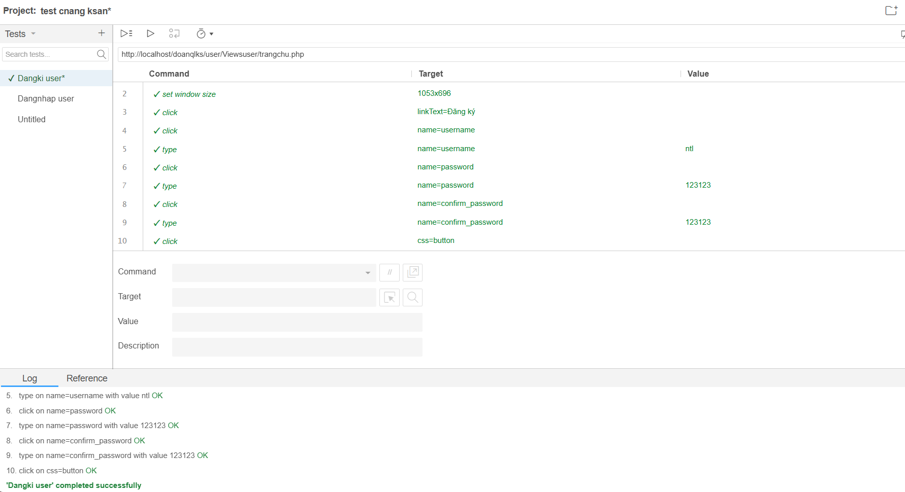

*Hình 89: Kết quả kiếm thử đăng ký*

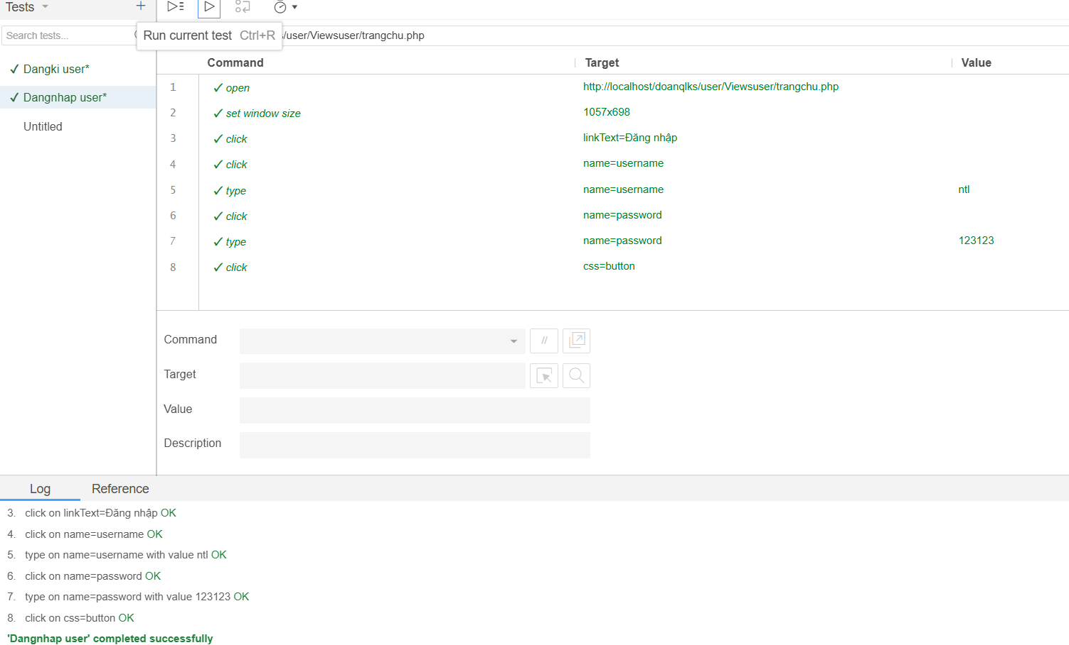

*Hình 90: Kết quả kiểm thử đăng nhập*

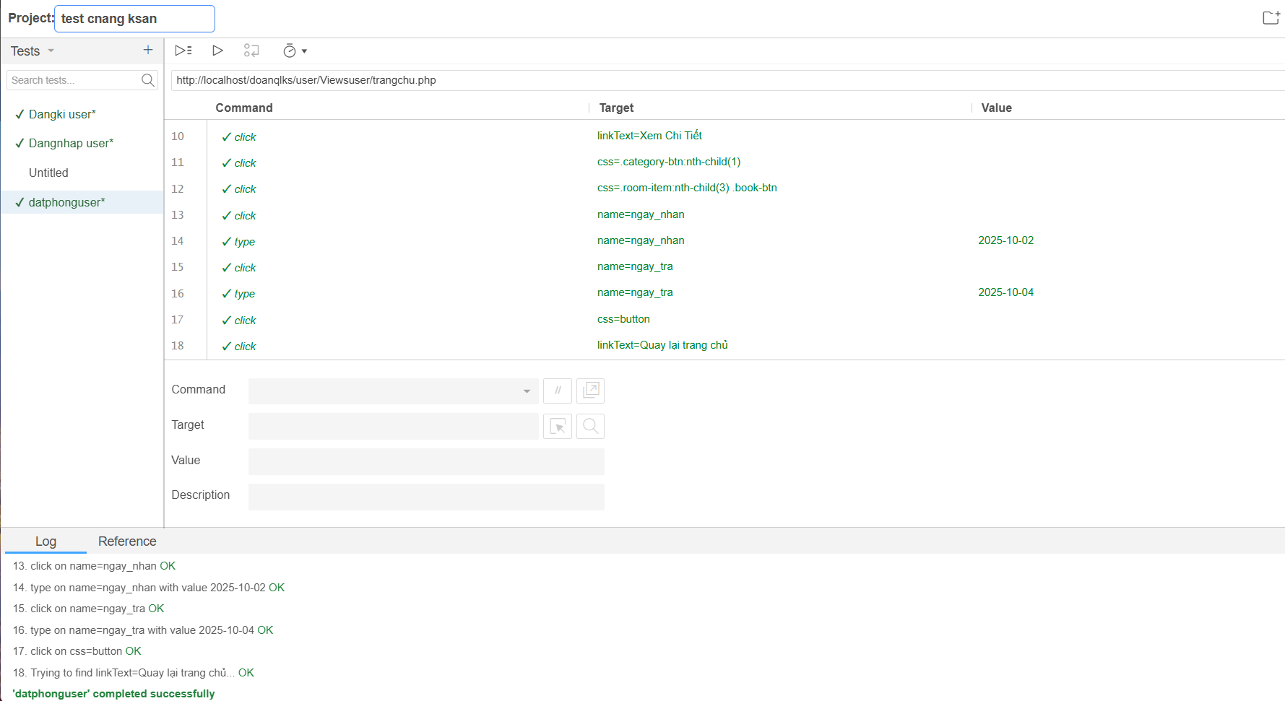

*Hình 91: Kết quả kiểm thử đặt phòng*

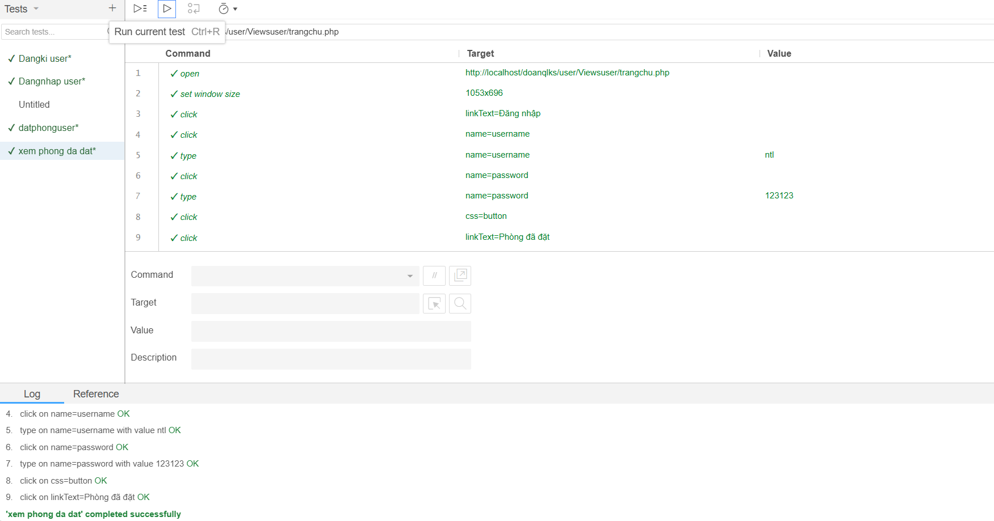

*Hình 92: Kết quả kiểm thử xem phòng đã đặt*

## **3.4 Kết quả kiểm thử phần Admin**

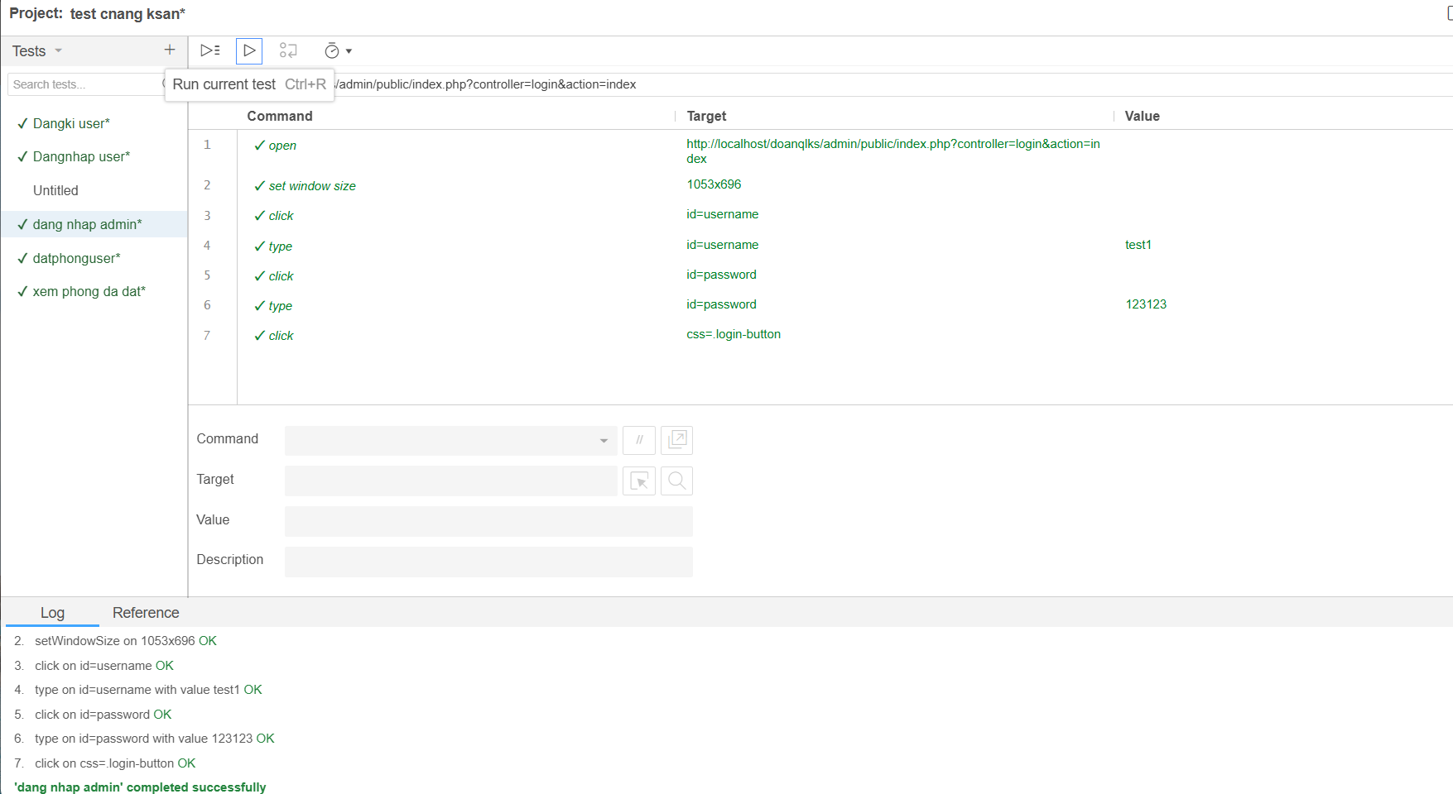

*Hình 93: Kết quả kiểm thử đăng nhập Admin*

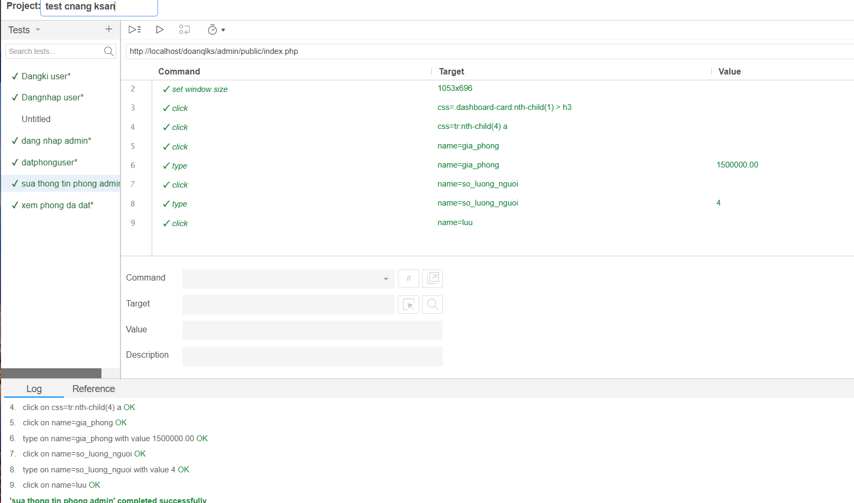

*Hình 94: Kết quả kiểm thử sửa thông tin trong phòng*

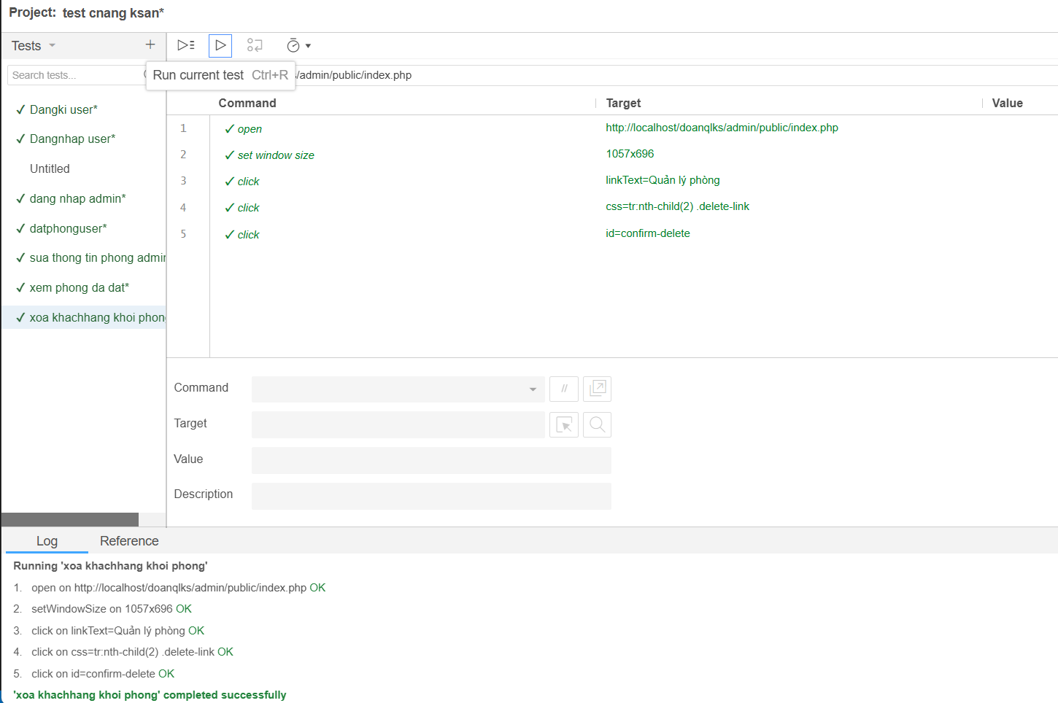

*Hình 95: Kết quả kiểm thử xoá khách hàng khỏi phòng*

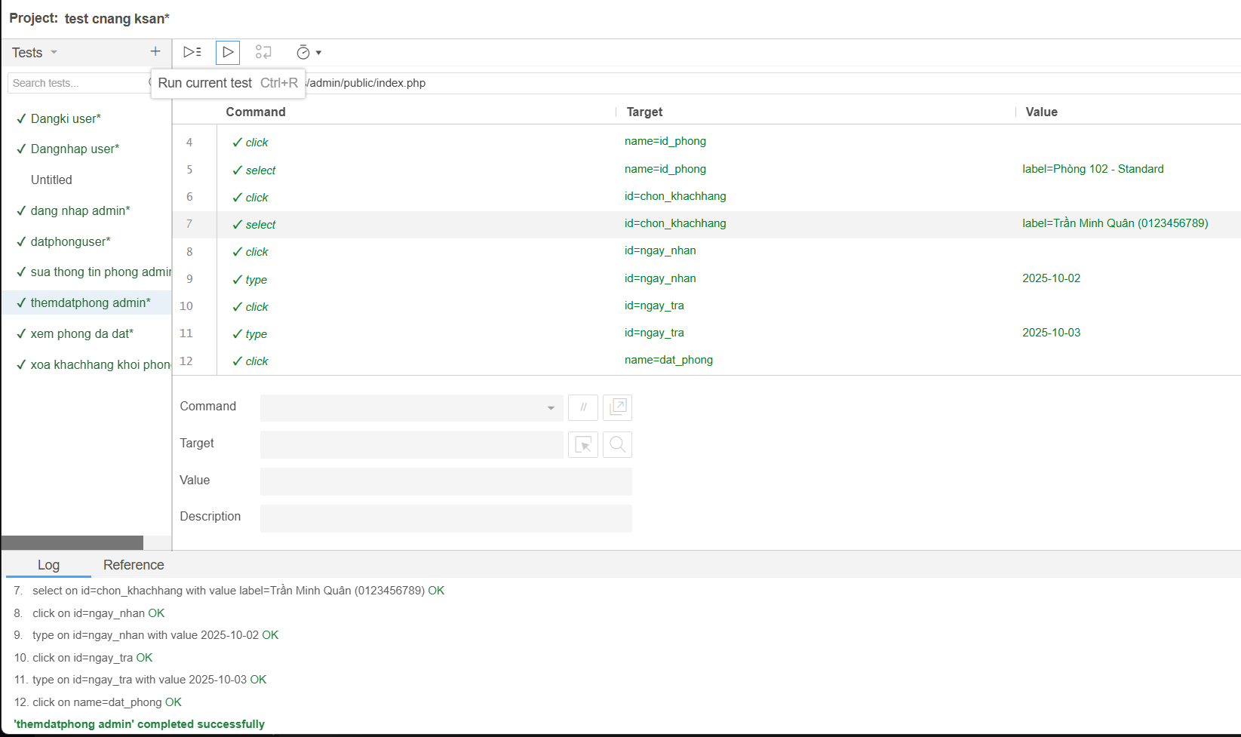

*Hình 96: Kết quả kiểm thử thêm đặt phòng*

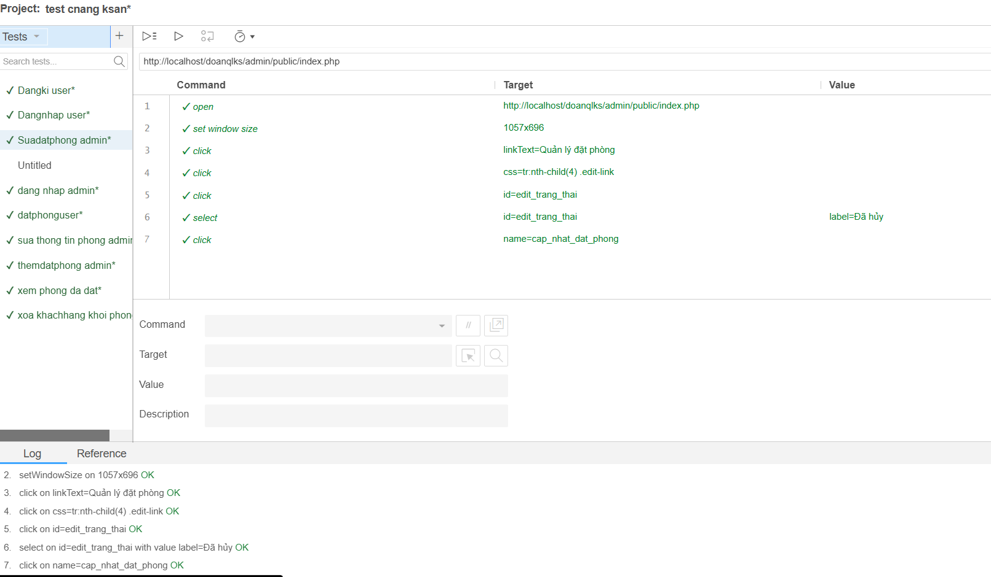

*Hình 97: Kết quả kiểm thử sửa đặt phòng*

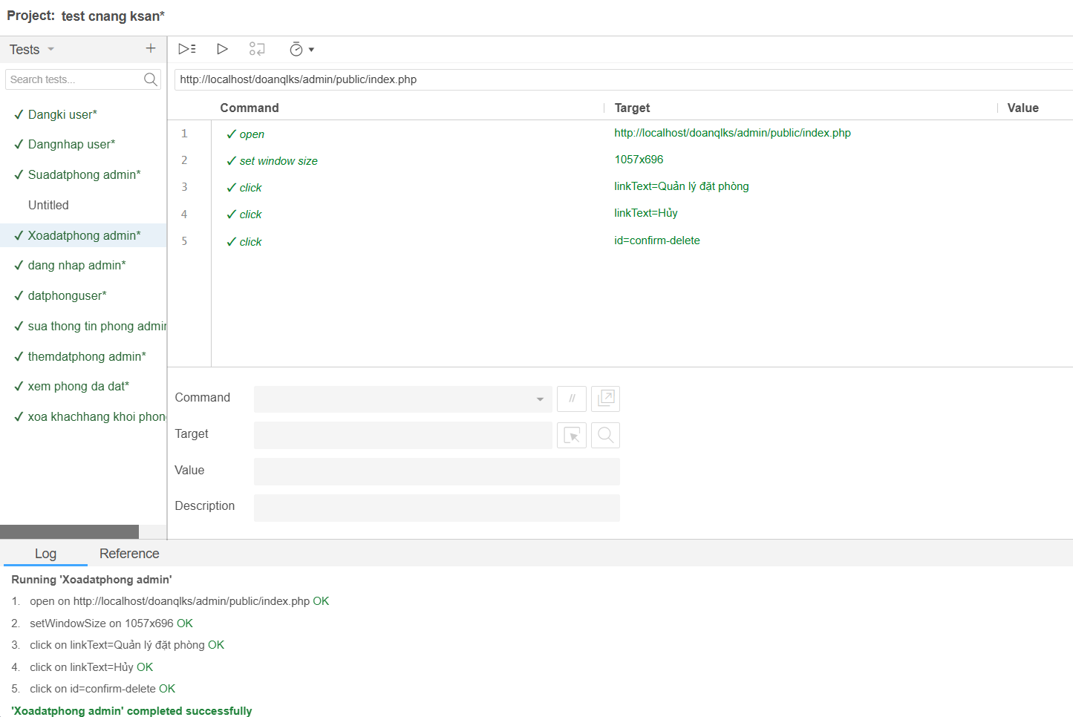

*Hình 98: Kết quả kiểm thử xóa đặt phòng*

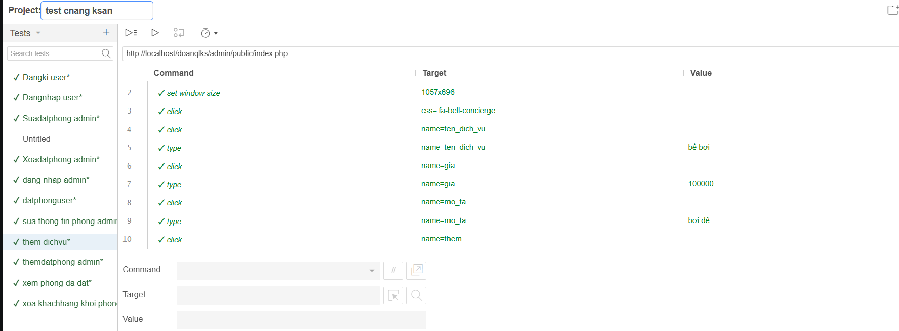

*Hình 99: Kết quả kiểm thử thêm dịch vụ*

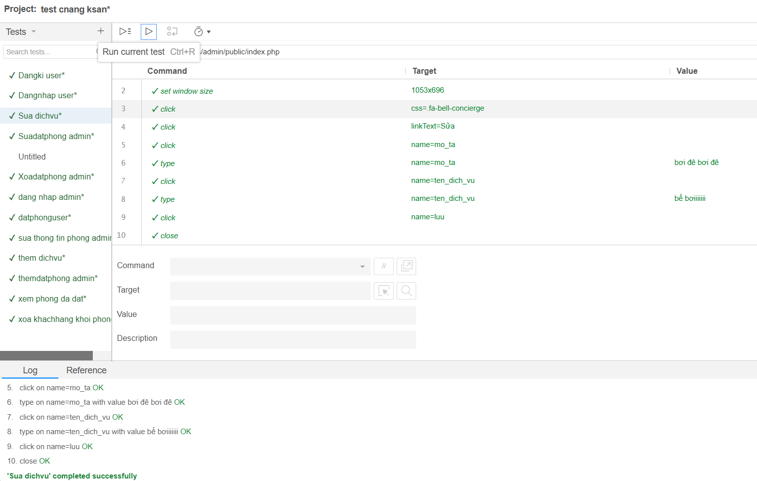

*Hình 100: Kết quả kiểm thử sửa dịch vụ*

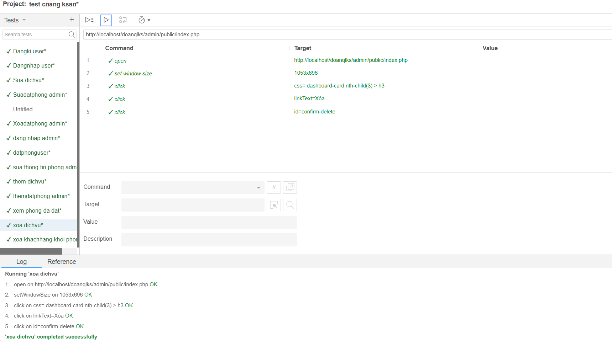

*Hình 101: Kết quả kiểm thử xóa dịch vụ*

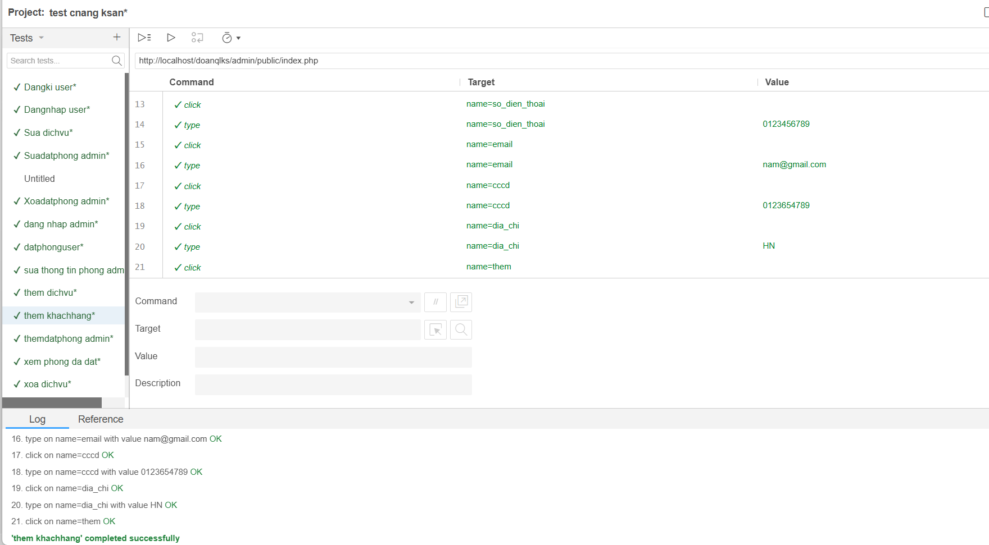

*Hình 102: Kết quả kiểm thử thêm khách hàng*

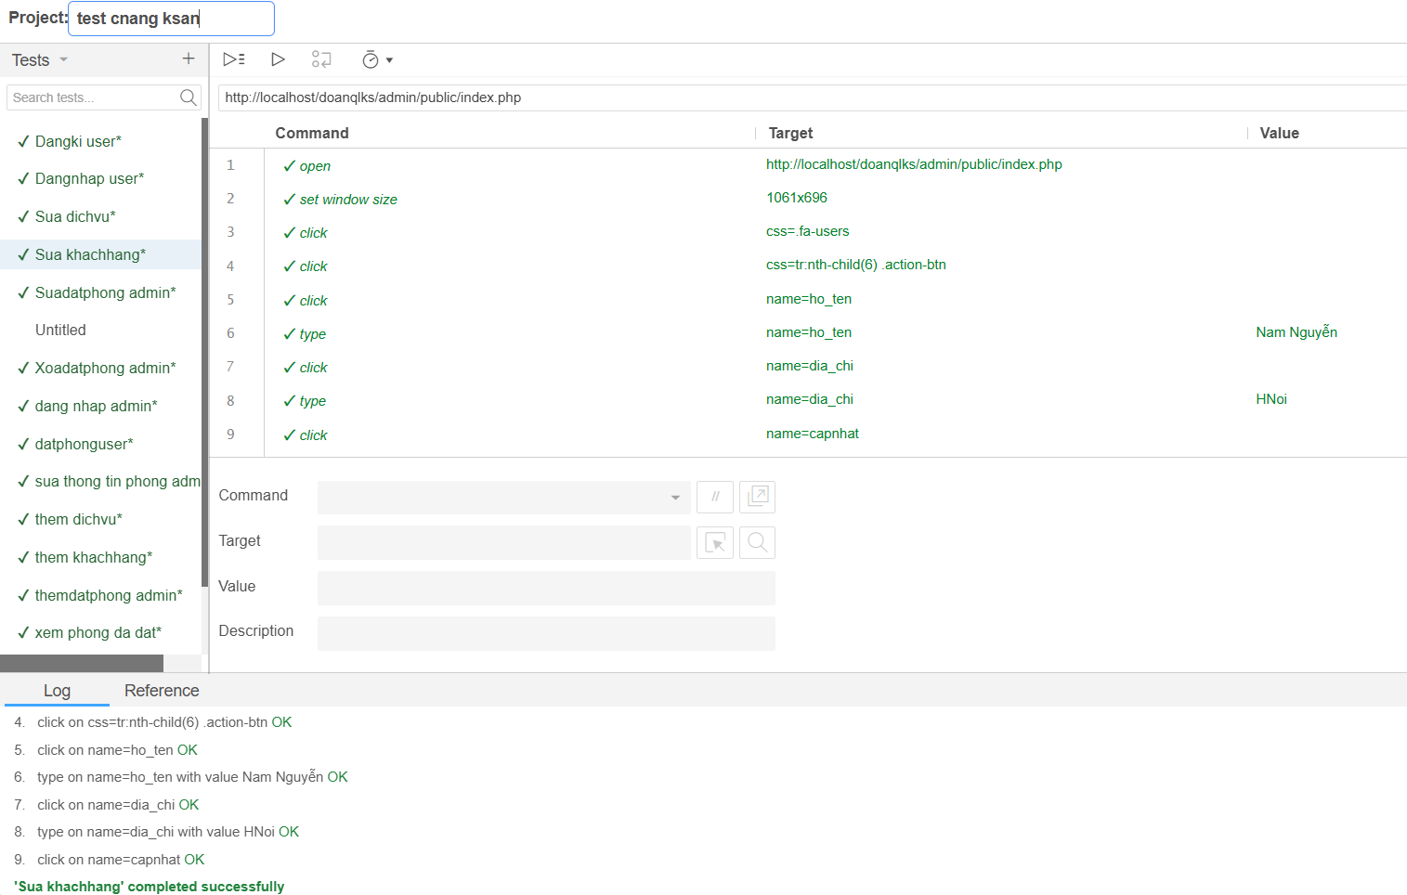

*Hình 103: Kết quả kiểm thử sửa khách hàng*

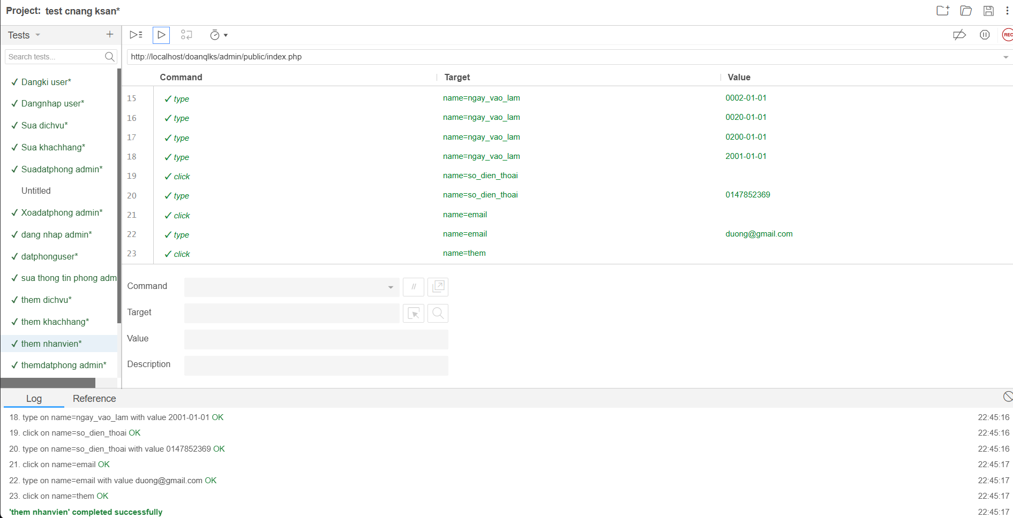

*Hình 104: Kết quả kiểm thử thêm nhân viên*

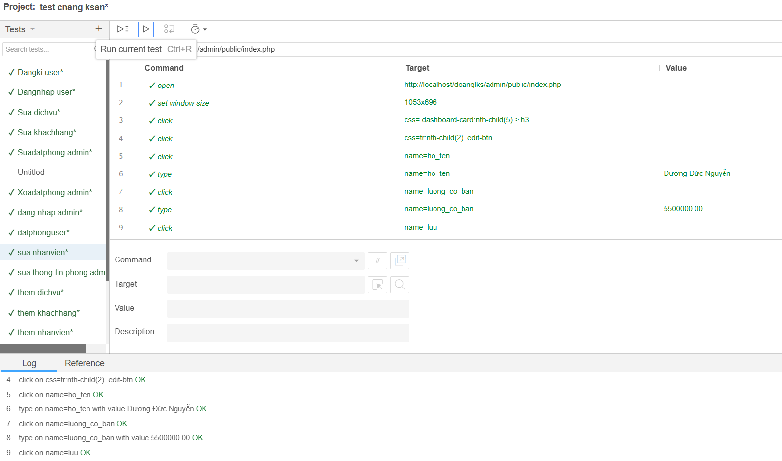

*Hình 105: Kết quả kiểm thử sửa nhân viên*

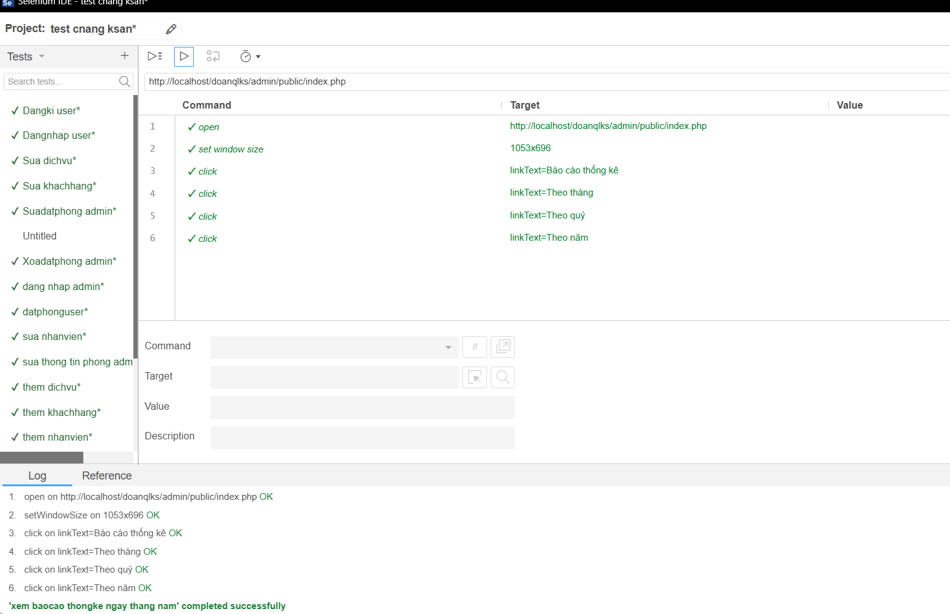

*Hình 106: Kết quả kiểm thử thống kê*

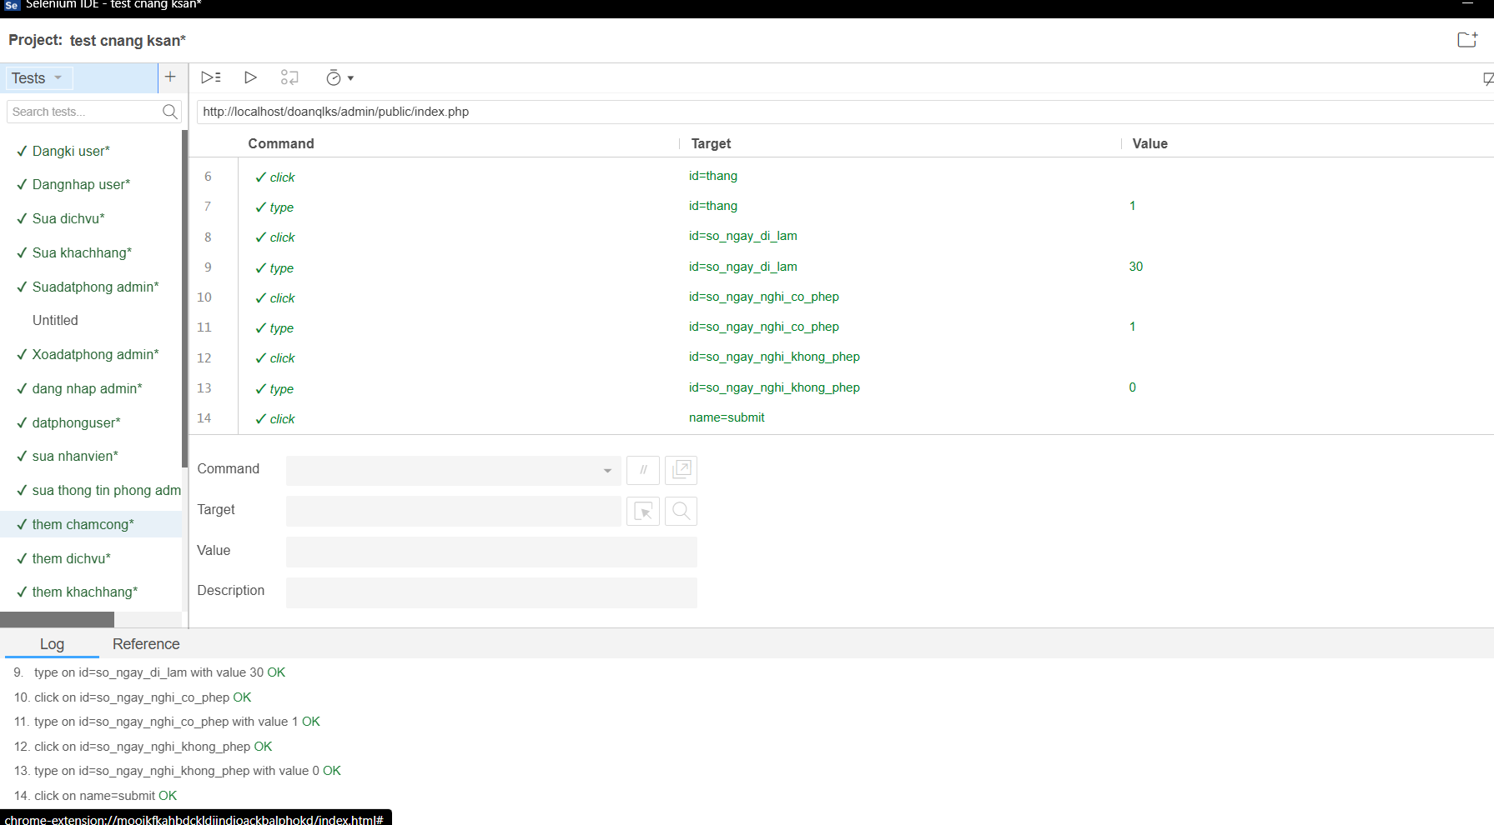

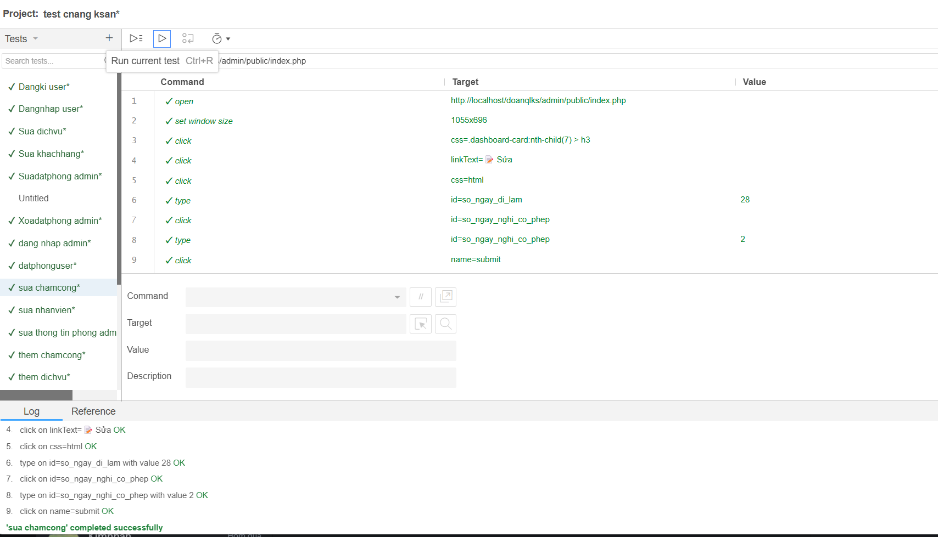

*Hình 107: Kết quả kiểm thử thêm chấm công*

*Hình 108: Kết quả kiểm thử sửa chấm công*

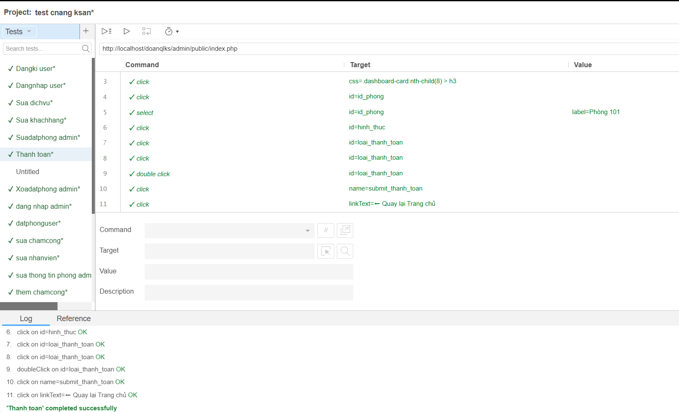

*Hình 109: Kết quả kiểm thử thanh toán*

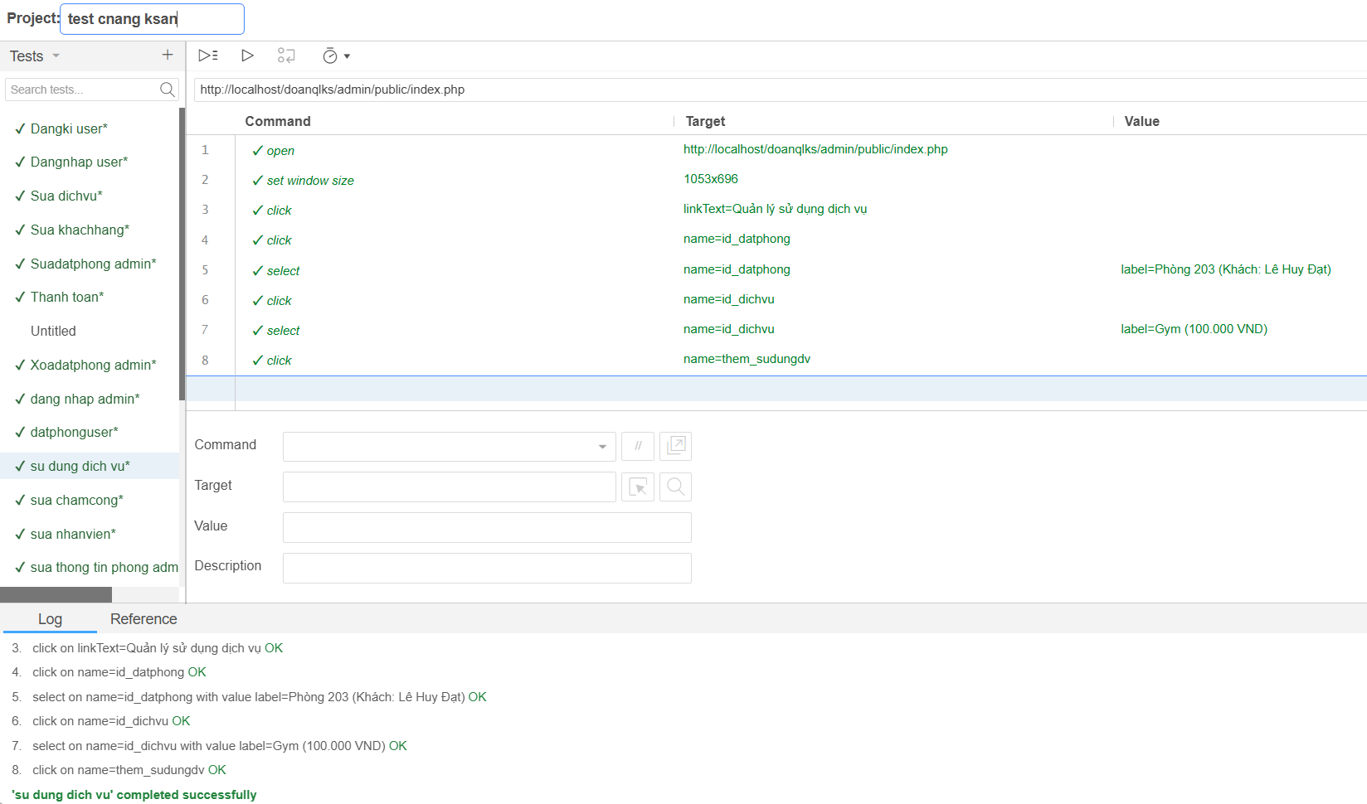

*Hình 110: Kết quả kiểm thử sử dụng dịch vụ*

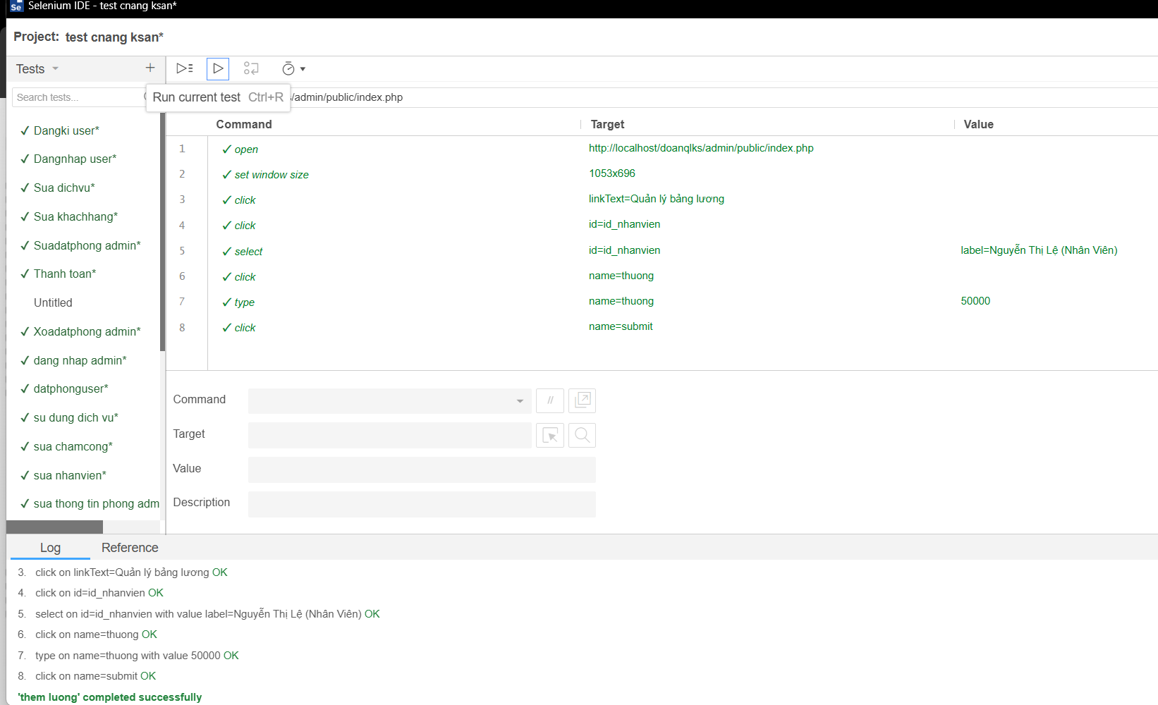

*Hình 111: Kết quả kiểm thử thêm lương cho nhân viên*

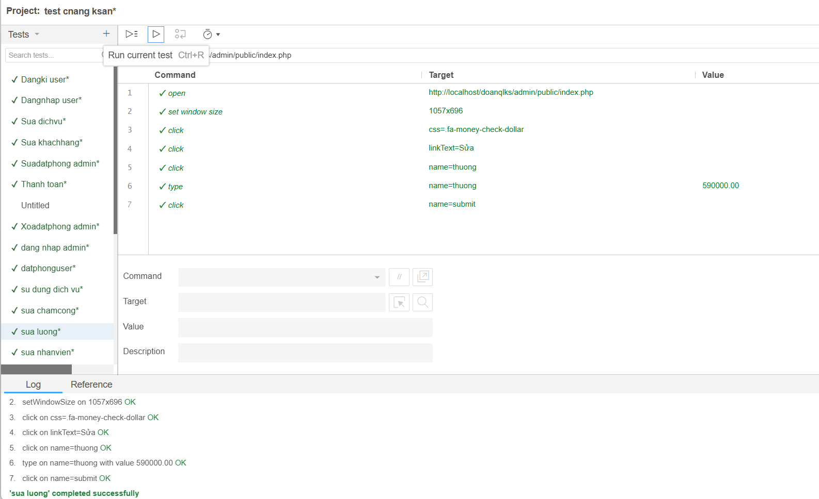

*Hình 112: Kết quả kiểm thử sửa lương cho nhân viên*

# **KẾT LUẬN**

## **Kết quả đạt được**

Sau một khoảng thời gian dài tập trung nghiên cứu, phân tích và lập trình, đồ án "Xây dựng Website Quản lý Khách sạn Mini" đã chính thức được hoàn thiện, đánh dấu một cột mốc quan trọng trong quá trình học tập và rèn luyện của bản thân tại trường. Đây không chỉ đơn thuần là một bài tập lớn, mà là một dự án mô phỏng gần nhất với thực tế, đòi hỏi sự vận dụng tổng hợp của hàng loạt kiến thức từ cơ sở lý thuyết đến kỹ năng thực hành. Quá trình này đã giúp em có một cái nhìn sâu sắc và toàn diện về vòng đời phát triển của một sản phẩm phần mềm, từ khâu sơ khai là lên ý tưởng, phân tích yêu cầu nghiệp vụ phức tạp của ngành khách sạn, cho đến thiết kế kiến trúc hệ thống, lựa chọn công nghệ, triển khai mã nguồn và kiểm thử.

Nhìn lại kết quả đạt được, đồ án đã thành công trong việc xây dựng một hệ thống website hoàn chỉnh với hai phân hệ chức năng rõ ràng, đáp ứng được nhu vực của cả khách hàng và nhà quản lý. Về phía giao diện người dùng, website mang đến một trải nghiệm mượt mà và thân thiện, cho phép khách hàng dễ dàng thực hiện một hành trình hoàn chỉnh: từ việc tìm kiếm phòng theo các tiêu chí linh hoạt như ngày tháng, số lượng người, cho đến việc xem xét chi tiết thông tin, hình ảnh, tiện nghi của từng loại phòng và cuối cùng là tiến hành đặt phòng một cách nhanh chóng. Quy trình này được thiết kế để giảm thiểu các bước không cần thiết, tối ưu hóa tỷ lệ chuyển đổi và mang lại sự hài lòng cho người dùng cuối.

Về phía hệ thống quản trị (Admin Panel), đây thực sự là "trái tim" của toàn bộ website, cung cấp cho ban quản lý khách sạn một công cụ mạnh mẽ để số hóa và tối ưu hóa hoạt động vận hành. Các module được xây dựng một cách khoa học, bao gồm: Quản lý Phòng cho phép cập nhật trạng thái phòng theo thời gian thực (trống, đã đặt, đang dọn dẹp), tránh tuyệt đối tình trạng đặt trùng; Quản lý Đặt phòng giúp nhân viên lễ tân dễ dàng xác nhận, sửa đổi, hoặc hủy các yêu-cầu đặt phòng; Quản lý Khách hàng tạo ra một cơ sở dữ liệu quý giá để thực hiện các chiến dịch chăm sóc khách hàng sau này; và đặc biệt là Module Thống kê, Báo cáo giúp trực quan hóa các dữ liệu kinh doanh quan trọng như doanh thu, tỷ lệ lấp đầy phòng theo ngày, tháng, quý, hỗ trợ ban lãnh đạo đưa ra những quyết định chiến lược dựa trên dữ liệu thực tế thay vì cảm tính.

Về mặt công nghệ, việc lựa chọn và áp dụng thành công mô hình kiến trúc MVC (Model-View-Controller) cùng với framework [Tên framework bạn dùng, ví dụ: Laravel] không chỉ giúp cấu trúc mã nguồn trở nên rành mạch, dễ bảo trì và mở rộng, mà còn tận dụng được các tính năng bảo mật sẵn có, giúp đẩy nhanh đáng kể tiến độ dự án. Giao diện người dùng cũng được xây dựng dựa trên các công nghệ web hiện đại như HTML5, CSS3 và JavaScript, đảm bảo tính tương thích trên mọi thiết bị từ máy tính để bàn đến điện thoại di động (Responsive Design). Có thể khẳng định rằng, sản phẩm cuối cùng là sự kết tinh của kiến thức, kỹ năng và tâm huyết, là một nền tảng vững chắc và sẵn sàng để được phát triển lên những tầm cao mới.

## **Hạn chế**

Mặc dù đã đạt được những kết quả nhất định, song hệ thống vẫn còn một số hạn chế cần được khắc phục trong thời gian tới. Trước hết, website hiện tại mới chỉ đáp ứng được các chức năng quản lý cơ bản mà chưa có những tính năng nâng cao như báo cáo doanh thu, thống kê tỷ lệ đặt phòng, tỷ lệ sử dụng phòng, hay phân tích hành vi khách hàng. Bên cạnh đó, chức năng thanh toán trực tuyến vẫn chưa được tích hợp, khiến việc đặt phòng của khách hàng chưa thật sự tiện lợi và hiện đại. Giao diện website dù đã thân thiện với người dùng nhưng vẫn còn khá đơn giản, chưa được tối ưu hóa cho các thiết bị di động (responsive design), điều này ảnh hưởng đến trải nghiệm người dùng khi truy cập trên điện thoại hoặc máy tính bảng.

Ngoài ra, tính bảo mật của hệ thống vẫn còn ở mức cơ bản, chưa có cơ chế xác thực nâng cao hay mã hóa dữ liệu người dùng để đảm bảo an toàn thông tin. Việc phân quyền người dùng giữa nhân viên, quản trị viên và khách hàng vẫn chưa được xây dựng đầy đủ. Trong quá trình kiểm thử, nhóm chủ yếu tập trung vào kiểm thử chức năng (Functional Testing) mà chưa triển khai các bài kiểm thử hiệu năng (Performance Testing) hay kiểm thử bảo mật (Security Testing), do đó hệ thống vẫn còn tiềm ẩn một số rủi ro khi đưa vào vận hành thực tế. Hơn nữa, do giới hạn về thời gian, kinh nghiệm và nguồn lực, nhóm chưa thể xây dựng được một hệ thống có quy mô lớn hoặc tích hợp với các công cụ quản lý chuyên nghiệp của khách sạn thực tế.

## **Hướng phát triển**

Trong tương lai, phần mềm có thể tiếp tục được mở rộng và nâng cấp nhằm đáp ứng tốt hơn nhu cầu thực tế. Về phía người dùng, hệ thống có thể bổ sung chức năng thanh toán trực tuyến,qua số thẻ, quản lý hồ sơ cá nhân, đồng thời tích hợp chatbot để hỗ trợ khách hàng. Về phía quản trị, cần phát triển thêm tính năng trực quan hóa tự động báo cáo doanh thu,thu thập phân tích dữ liệu, dự đoán nhu cầu đặt phòng theo mùa bằng AI, cũng như xây dựng cơ chế phân quyền chi tiết cho nhân viên. Bên cạnh đó, việc tăng cường bảo mật và tối ưu hiệu năng sẽ là hướng đi quan trọng để phần mềm trở thành một công cụ quản lý toàn diện, hiện đại và đáng tin cậy cho khách sạn.

Ngoài ra, nhóm cũng hướng đến việc **tối ưu hóa giao diện người dùng (UI/UX)** theo xu hướng hiện đại, đảm bảo website hoạt động mượt mà và tương thích trên mọi thiết bị, bao gồm cả máy tính, máy tính bảng và điện thoại di động. Đồng thời, hệ thống sẽ được **tăng cường bảo mật**, áp dụng các cơ chế mã hóa dữ liệu, phân quyền người dùng chi tiết và triển khai đăng nhập hai lớp (Two-Factor Authentication). Một hướng phát triển quan trọng khác là **xây dựng ứng dụng di động (Mobile App)** để người dùng có thể đặt phòng, thanh toán và quản lý thông tin dễ dàng hơn ở bất kỳ đâu. Cuối cùng, nhóm cũng mong muốn tích hợp thêm **trí tuệ nhân tạo (AI)** để gợi ý phòng, giá hoặc chương trình khuyến mãi phù hợp với từng loại khách hàng, từ đó nâng cao trải nghiệm người dùng và hiệu quả kinh doanh.

# **DANH MỤC TÀI LIỆU THAM KHẢO**

**Sách tham khảo**

1. Nguyễn Văn Vỵ (2020), *Giáo trình Công nghệ phần mềm*, NXB Đại học Quốc gia TP. Hồ Chí Minh.
2. Roger S. Pressman (2019), *Software Engineering: A Practitioner’s Approach*, 8th Edition, McGraw-Hill Education.
3. Sommerville, Ian (2016), *Software Engineering*, 10th Edition, Pearson Education Limited.
4. Nguyễn Thanh Tùng (2021), *Phân tích và thiết kế hệ thống thông tin*, NXB Khoa học và Kỹ thuật.
5. Lê Minh Hoàng (2020), *Lập trình PHP và MySQL cơ bản đến nâng cao*, NXB Thông tin và Truyền thông.
6. Nguyễn Đức Hiển (2019), *Thiết kế cơ sở dữ liệu và ứng dụng thực tiễn*, NXB Đại học Bách Khoa Hà Nội...

**Website tham khảo**

1. W3Schools, *PHP Tutorial*, truy cập tại: <https://www.w3schools.com/php/>
2. W3Schools, *HTML, CSS, JavaScript Tutorials*, truy cập tại: <https://www.w3schools.com/>
3. PHP.net, *Official PHP Documentation*, truy cập tại: <https://www.php.net/docs.php>
4. Bootstrap Official Site, *Bootstrap Framework Documentation*, truy cập tại: <https://getbootstrap.com/>
5. Mozilla Developer Network (MDN), *Web Docs on HTML, CSS, JS*, truy cập tại: <https://developer.mozilla.org/>
6. Selenium Official Documentation, *Automation Testing Tool Guide*, truy cập tại: <https://www.selenium.dev/documentation/>
7. MySQL Documentation, MySQL Reference Manual, truy cập tại: <https://dev.mysql.com/doc/>